Kvantitative metoder for lærere
  - Vitenskapsteori og metode, MGVM4100, OsloMet
Danielle Navarro, David Foxcroft og Roar Bakken Stovner
August 2025
Innholdsfortegnelse

Forord
I denne læreboken dekker vi innholdet i et innføringskurs i kvantitative metoder. Boka er basert på et vanlig grunnkurs slik det vanligvis undervises for bachelorstudenter innen psykologi, helse eller samfunnsvitenskap, men er endret slik at det passer for studenter på femårige grunnskolelærerutdanninger.
Jeg hadde følgende krav til boka:
- Tilpasset lærerstudenter: Jeg ville at stoffet og eksemplene skulle være fra utdanningsforskning og at de skulle være relevante for læreryrket.
- Uten matematikk: Jeg vet at veldig mange lærerstudenter har så lite matematisk bakgrunn at å lære seg noe særlig av matematikken bak statistikken ville blitt rent pugg.
- Kort: Boka er skrevet til et kurs på OsloMet som skal tilsvare 5 studiepoeng og tre forelesninger i kvantitativ metode. De fleste lærebøker for et innføringskurs i kvantitativ metode er tre ganger så lange og er skrevet slik at det er vanskelig å plukke bare noen deler.
- Viser analysene med en enkel og åpent tilgjengelig statistikk-programvare: Siden mange lærerstudenter skriver kvantitative masteroppgaver måtte boka ha med eksempler på hvordan man gjør statistisk analyse i en enkel programvare. Siden det finnes mye god statistikkprogramvare som er fritt tilgjengelig ønsket jeg å bruke noen av disse.
- Fremhever forskningsdesign og deskriptiv analyse: Nesten alle statistikklærebøker benytter mye tid på hypotesetesting. Forutsetningene bak disse testene er nesten aldri oppfylt i praksis og de gir sjeldent gode svar på forskningsspørsmålene som stilles. Det er derfor bedre å bruke tiden til å lære mer om forskningsdesign og deskriptiv statistikk.
Jeg fant ingen eksisterende bok som dekket disse punktene, så jeg valgte å tilpasse jeg en lærebok for psykologi-studenter som var gitt ut med en åpen lisens.
Boka er en oversatt og omarbeidet versjon av Navarro og Foxcroft (2025) sin bok “Learning statistics with jamovi: A Tutorial for Beginners in Statistical Analysis” https://www.learnstatswithjamovi.com/, som igjen er en omarbeidet versjon av Navarro (2011) sin bok “Learning statistics with R: A tutorial for psychology students and other beginners. (Version 0.6)” https://learningstatisticswithr.com/.
Hvis du finner noen feil eller har forslag til forbedringer kan du melde inn et “issue” her https://github.com/roarstovner/kvant_for_laerere/issues eller sende meg en epost.
Jeg håper dere setter pris på å ha en lærebok i kvantitativ metode som dekker de fem punktene i tillegg til å være gratis tilgjengelig på nett.
Roar Stovner, 4. august, 2025
(Hvis du ønsker å benytte boka i egen undervisning er det fritt frem, men send meg gjerne en epost, for det er gøy å vite at boka blir brukt! Hvis du ønsker å gjøre endringer i boka er det også lov, siden boka er gitt ut på lisensen CC-BY-SA, eneste krav er at du viser tilbake til de tidligere versjonene av boka (inkludert min versjon) og gjør den tilgjengelig med samme lisens. Bokas kildekode finner du på github.)

1. Hvorfor lære statistikk?

Thou shalt not answer questionnaires
Or quizzes upon World Affairs,
Nor with compliance
Take any test. Thou shalt not sit
With statisticians nor commit
A social science
– W.H. Auden
Mange blir overrasket over at de skal lære seg kvantitativ metode i lærerutdanninga. Hvis du virkelig digget statistikk ville du sannsynligvis vært påmeldt et statistikkurs nå, ikke et obligatorisk kurs i vitenskapsteori og metode for lærere. Likevel er studentmassen på OsloMet, hvor jeg jobber, delt på midten i synet på kvantitativ metode; mange ser ikke vitsen, mens mange setter pris på å ha blitt tvunget gjennom stoffet, fordi de setter pris på at de bedre kan forholde seg til utdanningsforskning etterpå. Dessuten er mange nysgjerrige på hvordan man har funnet ut av alt som er blitt undervist på lærerutdanninga, og for å vite det må man vite noe om forskningsmetode, blant annet kvantitativ metode.
Jeg tror mange forskere som bruker statistikk glemmer å begrunne for andre og, kanskje verre, for seg selv, hvorfor de bruker det. Det er en tro blant mange forskere og mange vanlige folk at kvantitativ forskning er mer til å stole på enn kvalitativ forskning, kanskje fordi større studier er mer til å stole på. “Bigger is better”. Denne tanken kan ha stor samfunnsbetydning, fordi folk i viktige samfunnsposisjoner deler disse holdningene. Da Nicolai Tangen, lederen for oljefondet, intervjuet psykologen og forskeren Angela Duckworth til podcasten sin, spurte han om det var en sammenheng mellom alder eller kjønn og grit (pågangsmot) (Tangen, 2022, etter etter ca. 40m30s). Angela svarte at man fikk mer grit ettersom man ble eldre, men at kjønn ikke så ut til å ha noen innvirkning, i hvert fall var utvalget hennes så stort at effekten måtte være kjempeliten. Tangen svarte at han var en “big believer in sample size” og virket fornøyd med Duckworth sitt svar, men, som du kommer til å lære i løpet av dette kurset, så var det en million ting som var viktigere å tenke på enn utvalgsstørrelsen for å vurdere Duckworth sine påstander, for eksempel at forskningsdeltagerne hadde oppgitt selv hvor mye grit de hadde ved å svare på noen flervalgsspørsmål.
Det fremste formålet med boka er å gi kunnskapen som trengs for å vurdere slike påstander som Duckworth kom med. Lærere blir bombardert med påstander begrunnet med kvantitative data hele tiden, påstander om elevers lesekompetanse fra PISA-undersøkelsen, om læringseffekten av et nytt IKT-verktøy fra de som ønsker å selge det, og så videre. Hvis man kan vurdere kvantitativ forskning står man bedre rustet til å forholde deg kritisk til alt dette. Et tilleggsformål er å gi et grunnlag i hvordan man utfører kvantitativ metode for de som kan tenke seg å benytte kvantitative metoder i mastergraden sin.

1.1 En advarsel mot sunn fornuft: Forbannelsen ved eksisterende oppfatninger
Vi starter med et underkapittel for å svare på følgende spørsmål:
Hvorfor driver vi med statistikk? Hvorfor bruker ikke forskere bare sunn fornuft til å analysere kvantitative data?
Det er naive spørsmål, men de fleste gode spørsmål er naive. Det finnes mange gode svar på spørsmålet, men etter min mening er det beste svaret veldig enkelt: vi kan ikke stole på oss selv. Vi bekymrer oss for at vi er mennesker, og derfor utsatt for alle de skjevhetene, fristelsene og svakhetene som mennesker lider av. Mye av statistikken er egentlig en sikkerhetsmekanisme. Å bruke “sunn fornuft” for å vurdere bevis betyr å stole på magefølelsen, på verbale argumenter og på den menneskelige fornuftens kraft for å finne det riktige svaret. De fleste forskere tror ikke at denne tilnærmingen vil fungere.
Mennesker er stort sett ganske smarte. Vi regnes som smartere enn mange andre arter vi deler planeten med (selv om noen kanskje vil være uenige). Vårt sinn er fascinerende, og vi ser ut til å være i stand til utrolig tanker og resonnementer. Vi er imidlertid langt fra perfekte. Psykologer har vist på et utall måter hvordan vi har vanskeligheter med å være nøytrale og vurdere bevis upartisk uten å påvirkes av våre eksisterende oppfatninger. Et godt eksempel på dette er belief bias: Hvis man ber folk avgjøre om et argument er logisk gyldig (det vil si, at konklusjonen ville vært sann hvis premissene var sanne), har de en tendens til å bli påvirket av hvor troverdig konklusjonen virker, selv når vi egentlig ikke burde bli det. For eksempel, her er et gyldig argument hvor konklusjonen er troverdig:
Alle sigaretter er dyre (Premiss 1)
Noen avhengighetsskapende ting er billige (Premiss 2)
Derfor er noen avhengighetsskapende ting ikke sigaretter (Konklusjon)
Og her er et gyldig argument hvor konklusjonen ikke er troverdig:
Alle avhengighetsskapende ting er dyre (Premiss 1)
Noen sigaretter er billige (Premiss 2)
Derfor er noen sigaretter ikke avhengighetsskapende (Konklusjon)
Den logiske strukturen til argument #2 er identisk med strukturen til argument #1, så begge argumentene er gyldige. Men i det andre argumentet er det gode grunner til å tenke at premiss 1 er feil, og i så fall er konklusjonen også feil. Men dette er helt irrelevant i denne sammenhengen; et argument er deduktivt gyldig hvis konklusjonen logisk følger av premissene. Det betyr at et gyldig argument ikke nødvendigvis må inneholde sanne utsagn.
Og motsatt, her er et ugyldig argument med en troverdig konklusjon:
Alle avhengighetsskapende ting er dyre (Premiss 1)
Noen sigaretter er rimelige (Premiss 2)
Derfor er noen avhengighetsskapende ting ikke sigaretter (Konklusjon)
Hvis folk virkelig er i stand til å legge til side sine eksisterende oppfatninger om hva som er sant og evaluerer argumenter basert logikk, ville vi forventet at 100% av folk sier at gyldige argumenter er gyldige og at 0% sier at ugyldige argumenter er gyldige. Så hvis du gjennomførte et eksperiment som undersøkte dette, ville du forventet å se data som vist i Tabell 1.1.
Tabell 1.1. Argumenters gyldighet
 | konklusjonen føles sann | konklusjonen føles usann
Argumentet er gyldig | 100% sier “gyldig” | 100% sier “gyldig”
Argumentet er ugyldig | 0% sier “gyldig” | 0% sier “gyldig”

Hvis dataene så slik ut (eller var veldig nære), ville vi kanskje føle oss trygge nok til å stole på folks magefølelse. Det vil si, det ville vært helt greit å la forskere evaluere data basert på sunn fornuft, uten å bry seg med all denne statistikken. Men hvis du kan noe som helst om psykologi, skjønner du nok hvor dette bærer hen.
I en klassisk studie undersøkte Evans et al. (1983) nettopp dette med et fiffig eksperiment. Det de fant var at når folk sine eksisterende oppfatninger var i samsvar det logiske argumentet gikk alt slik man skulle håpe, se Tabell 1.2. Folk resonnerte ikke perfekt, men ganske godt.
Tabell 1.2. Forutinntatte holdninger og gyldighet av argument
 | konklusjonen føles sann | konklusjonen føles usann
Argumentet er gyldig | 92% sier ‘gyldig’
Argumentet er ugyldig |  | 8% sier ‘gyldig’

Men se hva som skjedde da de eksisterende oppfatningene gikk på tvers av det logiske argumentet, altså at det logiske argumentet konkluderte ulikt med folks eksisterende oppfatning (Tabell 1.3). Å huff, det er ikke like bra! Det ser ut til at når folk blir presentert for et sterkt argument som motsier våre eksisterende oppfatninger, så er det vanskelig å se at argumentet er sterkt (folk gjorde det bare 46% av tiden). Enda verre er det når folk blir presentert for et svakt argument som er i samsvar med våre eksisterende oppfatninger; nesten ingen klarer å se at argumentet er svakt – folk tok feil 92% av tiden!
Tabell 1.3. Intuisjon og gyldighet av argument
 | konklusjonen føles sann | konklusjon føles usann
Argumentet er gyldig | 92% sier ‘gyldig’ | 46% sier ‘gyldig’
Argumentet er ugyldig | 92% sier ‘gyldig’ | 8% sier ‘gyldig’

Om du tenker etter, er det ikke slik at disse resultatene er forferdelige. Totalt sett gjorde folk det bedre enn om de skulle svart helt tilfeldig, ettersom omtrent 60% av folks vurderinger var korrekte (du ville forvente 50% ved tilfeldig gjetning), så folk klarer i noen grad å se utover sine egne eksisterende oppfatninger. Likevel, hvis du var en profesjonell “bevisvurderer”, og noen tilbød deg et magisk verktøy som forbedret sjansene dine for å ta riktig beslutning fra 60% til (for eksempel) 95%, ville du antagelig gripe muligheten, ikke sant? Selvfølgelig ville du det. Heldigvis har vi faktisk et verktøy som kan gjøre dette i én spesiell situasjon, som kan garantere at du ikke forkaster en hypotese galt med hele 95 % sikkerhet! Men det er ikke magi, det er statistikk. Så det er grunn nr. 1 til hvorfor forskere elsker statistikk. Det er altfor lett for oss å “tro det vi vil tro”. Så istedenfor, hvis vi vil “tro på dataene”, trenger vi litt hjelp til å holde våre personlige fordommer i sjakk. Det er det statistikk gjør, det er læren om hvordan man bør trekke slutninger fra data, så det hjelper oss å holde oppfatningene våre i sjakk. Sunn fornuft er ikke nok.

1.2 En advarsel mot å “tro på dataene”: Simpsons paradoks
I forrige avsnitt benyttet jeg uttrykket “å tro på dataene”, et uttrykk jeg misliker sterkt. Du skal nå få høre en fortelling som belyser hvorfor også du bør slutte å “tro på dataene”, “høre på det evidensen sier” og liknende, og heller tenke at enhver statistisk analyse er basert på et teoretisk ståsted. Det er ikke sant at “dataene snakker for seg selv”, det som er sant er at “dataene snakker når du benytter et teoretisk ståsted til å la dem snakke”.
Følgende er en sann historie (tror jeg!). I 1973 hadde University of California, Berkeley, noen bekymringer rundt opptakene av studenter til deres videreutdanningskurs. Mer spesifikt var det kjønnsfordelingen i opptakene som forårsaket problemer (Tabell 1.4).
Tabell 1.4. Berkeley-studenter etter kjønn
 | Antall søkere | Prosent tilbudt plass
Menn | 8442 | 44%
Kvinner | 4321 | 35%

På grunn av kjønnsfordelingen var de bekymret for å bli saksøkt! Med nesten 13,000 søkere er en forskjell på 9 % i opptaksratene mellom menn og kvinner altfor stor til å være tilfeldig. Ganske overbevisende data, ikke sant? Vi trenger ikke noe fancy statistikk, det er nok med litt sunn fornuft for å skjønne at kvinner ble diskriminert, man må jo lytte til dataene. Men hva hvis jeg sa til deg at disse dataene faktisk reflekterte en svak skjevhet til fordel for kvinner (på en måte!)? Du ville antakelig trodd at jeg var gal, kvinnefiendtlig eller begge.
Merkelig nok er dette faktisk delvis sant. Da folk så nærmere på opptaksdataene, viste de en litt annen historie (Bickel et al., 1975). Spesielt da de så på opptakene fakultet for fakultet viste det seg at de fleste fakultetene faktisk hadde en litt høyere suksessrate for kvinnelige søkere enn for mannlige søkere. Tabell 1.5 viser opptaksdata for de seks største fakultetene (med navnene på fakultetene fjernet av personvernhensyn):
Tabell 1.5. Berkeley-studenter etter kjønn for de seks største fakultetene
 | Menn |  | Kvinner
fakultet | Søkere | Prosent tilbudt plass | Søkere | Prosent tilbudt plass
A | 825 | 62% | 108 | 82%
B | 560 | 63% | 25 | 68%
C | 325 | 37% | 593 | 34%
D | 417 | 33% | 375 | 35%
E | 191 | 28% | 393 | 24%
F | 272 | 6% | 341 | 7%

Det bemerkelsesverdige er at de fleste fakultetene hadde en høyere opptaksrate for kvinner enn for menn! Likevel var den totale opptaksraten ved universitetet lavere for kvinner enn for menn. Hvordan kan dette være mulig? Hvordan kan begge disse påstandene være sanne samtidig?
Trekk pusten dypt, for du må trolig konsentrere deg litt for å henge med på forklaringen. For det første, merk at fakultetene ikke har like opptaksprosenter: noen fakulteter (f.eks. A og B) hadde en tendens til å ta opp en høy prosentandel kvalifiserte søkere, mens andre (f.eks. F) avslo de fleste kandidatene. Så blant de seks fakultetene som vises ovenfor er A er det mest sjenerøse, etterfulgt av B, C, D, E og F i den rekkefølgen. Videre, merk at menn og kvinner hadde en tendens til å søke ulike fakulteter. Hvis vi rangerer fakultetene etter det totale antallet mannlige søkere, får vi A>B>D>C>F>E (de fakultetene som var enklere å komme inn på er uthevet). Generelt hadde menn en tendens til å søke til fakultetene som var enkle å komme inn på, altså de med høye opptaksrater. Når vi sammenligner dette med hvordan de kvinnelige søkerne fordelte seg, ser vi at bildet er ganske annerledes. Når vi rangere fakultetene etter det totale antallet kvinnelige søkere får vi rekkefølgen C>E>D>F>A>B. Med andre ord, dataene ser ut til å vise at de kvinnelige søkerne søkte seg til “vanskeligere” fakulteter. Og faktisk, hvis vi ser på Figur 1.1, ser vi at denne trenden er systematisk, faktisk helt slående.
Denne effekten, at sammenhenger som gjelder hele utvalget kan være annerledes i de fleste eller alle undergrupper, er kjent som Simpsons paradoks. Det er ikke vanlig, men det opptrer i virkeligheten, og de fleste blir svært overrasket når de først støter på det, og mange nekter til og med å tro at det er ekte. Det er veldig reelt. Og selv om det er mange veldig subtile statistiske lærdommer begravet i Simpsons paradoks, vil jeg heller bruke det til å gjøre et viktigere poeng: kvantitativ metode er vanskelig, og det er mange subtile, kontraintuitive fallgruver som lurer. Det er grunn #2 til at forskere elsker statistikk, og hvorfor vi lærer forskningsmetoder. Fordi vitenskap er vanskelig og sannheten ligger utspekulert i skjul i kroker og kriker av kompliserte data.
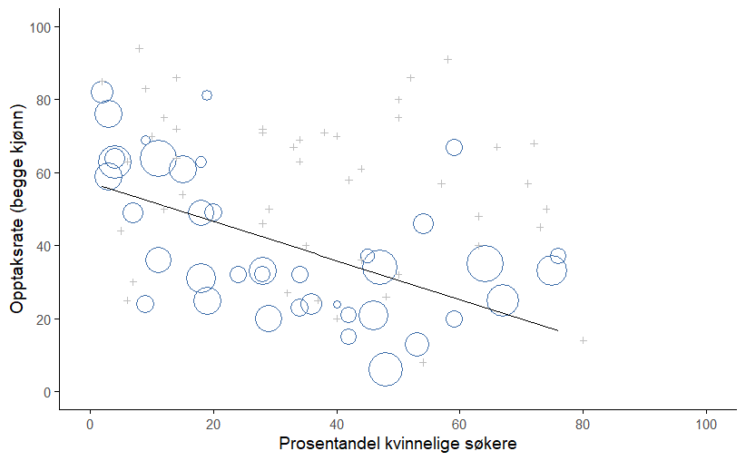
Figur 1.1. Berkeley-opptaksdata for 1973. Denne figuren viser opptaksraten for de 85 fakultetene som hadde minst én kvinnelig søker som en funksjon av prosentandelen kvinnelige søkere. Figuren er en nytegning av Figur 1 fra Bickel et al. (1975). Sirkler representerer fakulteter med mer enn 40 søkere; arealet av sirkelen er proporsjonal med totalt antall søkere. Kryss representerer fakulteter med færre enn 40 søkere.
Historien er tilfredsstillende ved at den virker å avsløre en ugyldig slutning gjennom et fiffig statistisk argument, men det slutter ikke der. Historien virker å vise at det ikke var kjønnsdiskriminering ved opptak, men fra et samfunnsvitenskapelig eller psykologisk perspektiv bør vi spørre hvorfor det var markante kjønnsforskjeller i søknadsmønstre. Hvorfor søkte menn oftere til ingeniørfag, og kvinner til psykologi? Og hvorfor hadde fakulteter med flere kvinnelige søkere ofte lavere opptakstall enn de med flere mannlige søkere? Selv om hvert fakultet er upartisk, kan dette fortsatt indikere kjønnsforskjeller.
Anta at menn foretrekker “harde vitenskaper” og kvinner “humaniora”. Hva om humaniora har lavere opptaksrate fordi staten ikke finansierer dem like mye som de “harde vitenskapene”, kanskje fordi noen i staten mener humaniora er en “unyttig jenteting”? Dette ville vært kjønnsdiskriminerende. Slike aspekter faller utenfor statistikken, men påvirker hvilke konklusjoner vi kan trekke fra forskningen.
Det eksempelet viser er at hvilke slutninger du kan trekke fra data eller statistiske undersøkelser avhenger av en fortolkning. Forhåpentligvis har forskerne et bevisst forhold til sitt eget teoretiske ståsted og benytter dette til å fortolke dataene. I så fall kan andre kritisere fortolkningen enten ved at den ikke er i tråd med teorien, eller ved at de er uenige i teorien i utgangspunktet. Hvis forskerne ikke har et bevisst forhold til sitt teoretiske ståsted er det mye verre; da skjer fortolkningen basert på forskernes eksisterende oppfatninger, og disse er uskrevne og diffuse. Da kan ikke andre forskere kritisere fortolkningene på en nyttig måte. Og verre, forskerne vil med all sannsynlighet bare forsterke egne eksisterende oppfatninger og gå ut i verden med en ny klubbe de kan hamre inn argumentet sitt med: “dere må jo lytte til dataene!” Den kjente statistikeren Sander Greenland uttrykte dette godt:
Den største illusjonen om forskning: “La dataene tale for seg selv” Men DATAENE SIER IKKE NOE SOM HELST! De er bare merker på papir eller bits [på en datamaskins harddisk] som bare ligger der og gjør ingenting. Hvis du hører dem snakke, bør du umiddelbart oppsøke psykiatrisk hjelp! (Greenland, 2022, s. 7, min oversettelse)
Kort sagt er det mange kritiske spørsmål som du ikke kan besvare med statistikk, men svarene på disse spørsmålene vil ha stor innvirkning på hvordan du analyserer og tolker data. Og dette er grunnen til at du alltid bør tenke på statistikk som et verktøy for å hjelpe deg med å analysere data og ikke som et verktøy som gir deg svar på forskningsspørsmål. Statistikk er ingen erstatning for teori – statistikken følger fra teorien og er avhengig av den.

1.3 Kvantitative metoder for lærere
Jeg håper at eksemplene ovenfor hjalp med å forstå hvorfor kvantitative metoder og statistikk er viktig i utdanningsvitenskap. Men jeg antar du lurer på hvorfor du som lærerstudent må lære deg noe om kvantitativ metode. Her er et forsøk på et svar:
Kvantitativ metode er premissleverandør for utdanningspolitikk og utdanningsforskning
Kvantitative undersøkelser og statistikk danner ofte grunnlaget for beslutninger i utdanningssektoren.
- PISA-undersøkelser og andre internasjonale komparative studier brukes som argument for reformer og endringer i skolesystemet.
- Nasjonale prøver påvirker prioriteringer og ressursfordeling i skolen.
- Elevundersøkelser om trivsel, mobbing og læringsmiljø danner grunnlag for tiltak for å bedre elevenes kår.
- Statistikk om karakterer og gjennomføring brukes til å vurdere skolekvalitet og elevprestasjoner.
- Randomiserte kontrollerte eksperimenter blir benyttet til å argumentere for at noen undervisningsmetoder er bedre enn andre
Som lærer vil du måtte forholde deg til premissene for utdanningspolitikk som legges av slike undersøkelser, så hvorfor ikke forstå grunnlaget de bygger på?
Kvantitativ metode hjelper deg å vurdere påstander du møter i læreryrket
Som lærer møter du mange påstander som hevdes å være forskningsbaserte. Læreverk og IKT-verktøy markedsføres som evidensbasert, pedagogiske tilnærminger som er “dokumentert effektive”, rektorer som kommer springende med en ny undervisningsmetode han hørte om på et forskningsseminar. Med grunnleggende kunnskaper i kvantitativ metode kan du kritisk vurdere slike påstander, for eksempel kan du vurdere kvaliteten på utvalget, om målemetodene er pålitelige, om forskningsdesignet er hensiktsmessig, og så videre.
Kvantitativ metode hjelper deg å med assessment literacy, altså å forstå vurderinger
Som lærer mottar du resultater om klassen din på nasjonale prøver, du sitter i evalueringsmøte med skoleledere som lurer på hvorfor klassen din skåret dårligere på tentamen, eller du lurer på hvordan du bør utforme spørsmålene på tentamen. Kvantitativ metode kan gi en grunnleggende assessment literacy som hjelper deg å forberede og tolke vurderingssituasjoner.
Kvantitativ metode hjelper deg som lærerstudent
I løpet av studiet ditt møter du forskningslitteratur som benytter kvantitative metoder. Hvis du kan noe om kvantitative metoder vil du forstå disse bedre.
Kvantitativ metode hjelper deg i hverdagen
Da jeg begynte å skrive forelesningsnotatene mine, tok jeg de 20 nyeste nyhetsartiklene publisert på ABC News-nettstedet. Av disse artiklene inkluderte åtte en diskusjon av et statistisk emne, og i seks av dem ble det gjort en feil. Den vanligste feilen var å ikke rapportere grunnlagsdata (f.eks. artikkelen nevner at 5 % av personer i situasjon X har en egenskap Y, men sier ikke hvor vanlig egenskapen er for alle andre!). Poenget jeg prøver å få frem her er ikke at journalister er dårlige i statistikk, men at en grunnleggende kunnskap om statistikk er svært nyttig for å finne ut når noen enten gjør en feil eller prøver å forlede deg. En bivirkning ved å kunne noe om kvantitativ metode er at du oftere blir irritert på aviser eller internett.
Ettersom årene går og flere og flere lærere i skolen har kjennskap til kvantitativ forskning får vi forhåpentligvis en lærerstand som kan benytte seg kritisk av kvantitativ forskning, en lærerstand som både kan avvise forskning som ikke er god nok og som kan samle seg om og implementere lærdom fra god forskning.

2. Måling i utdanningsforskning
When you can measure what you are speaking about, and express it in numbers, you know something about it, when you cannot express it in numbers, your knowledge is of a meager and unsatisfactory kind; it may be the beginning of knowledge, but you have scarcely, in your thoughts advanced to the stage of science.
– Lord Kelvin
Sitatet fra Lord Kelvin, en av attenhundretallets store vitenskapsmenn, viser en stor tro på verdien av å måle ting. Hvis man ikke kan måle noe, vet man ikke noe vitenskapelig om det. Nuvel, i samfunnsvitenskapene, og dermed i utdanningsforskning, gjelder nok ikke dette. Kanskje gjelder heller det motsatte, at hvis noe er målt, så bør vi være ekstra skeptiske til det:
We’re seeing that the published literature–you know, in some of our best journals–features measures that have little or no validity evidence. Measurement, schmeasurement. Applied researchers are, as a norm, not engaged in this process of construct validation.
– Professor Jessica Kay Flake
I dette kapittelet skal vi lære hvorfor vi bør være skeptiske til kvantitative målinger i utdanningsforskning og hva som skal til for å gjøre gode målinger. Men først må vi lære de vanligste begrepene man benytter for å beskrive målinger. Dette kapittelet bygger i stor grad på Campbell & Stanley (1963) og Stevens (1946) for diskusjonen om måleskalaer.

2.1 Begreper om målinger

2.1.1 Variable og verdier
Kvantitative analyser baserer seg på at man har gjort en spesifikk måling av mange forskjellige ting. I utdanningsforskning er tingene gjerne skoler, lærere, klasser, elever, rektorer, læreplaner, lærebøker, elevtekster eller liknende. Måling er å tildele tall, merkelapper eller andre veldefinerte beskrivelser til disse tingene. Så alle følgende eksempler vil regnes som målinger:
- Min alder er 33 år.
- Jeg preferanse for ansjon er at jeg ikke liker det.
- Mitt kromosomale kjønn er mann.
- Mitt selvidentifiserte kjønn er kvinne.
I denne listen viser den fete skriften “det vi skal måle”, som kalles variabelen, og den kursiverte skriften viser “det som er målt”, som kalles verdien. Skillet mellom variabelen og de ulike verdiene variabelen kan anta er sentralt:
- Min alder (i år) kunne ha hatt verdiene 0, 1, 2, 3 … osv. Den øvre grensen for verdien alderen min kunne hatt er litt uklar, men i praksis kan si at den høyeste mulige alderen er 150, siden ingen mennesker noensinne har levd så lenge.
- Når jeg blir spurt om jeg liker ansjos, kunne jeg ha svart at jeg gjør det, eller jeg gjør det ikke, eller jeg har ingen mening, eller jeg gjør det av og til.
- Mitt kromosomale kjønn er nesten helt sikkert enten mann ($XY$) eller kvinne ($XX$), men det finnes noen andre verdier variabelen kunne hatt. Jeg kunne for eksempel hatt Klinefelters syndrom ($XXY$), som er mer likt mann enn kvinne.
- Mitt selvidentifiserte kjønn er også svært sannsynlig enten mann eller kvinne, men det trenger ikke å samsvare med mitt kromosomale kjønn. Jeg kan også velge å identifisere meg med ingen av delene, eller eksplisitt kalle meg selv transperson.
Som du ser, for noen ting (som alder) virker det ganske opplagt hva mulige verdier bør være, mens for andre virker det vanskelig. Men selv det å definere alderen min kan være vanskelig. For eksempel, i eksemplet ovenfor antok jeg at det var greit å måle alder i år og runde av til heltall. Men hvis du er en pedagog som jobber med små barn er dette altfor grovt, og derfor måles ofte alder i år og måneder (hvis et barn er 2 år og 11 måneder, skrives dette vanligvis som “2;11”). Hvis du er interessert i nyfødte, vil du kanskje måle alder i dager siden fødsel, kanskje til og med timer siden fødsel. Med andre ord, måten du spesifiserer de tillatte måleverdiene på er en viktig del av å planlegge en studie.

2.1.2 Operasjonalisering av teoretiske konstrukter
Alle tingene vi ønsker å måle (slik som alder, motivasjon, læring, undervisning) har en teoretisk beskrivelse. Denne teoretiske beskrivelsen kalles et teoretisk konstrukt. Ofte utelater man “teoretisk” om omtaler det bare som “konstruktet”. Når vi skal gjøre en måling av et teoretisk konstrukt må vi lage en målemetode. Dette kalles å operasjonalisere konstruktet, og vi kaller målemetoden en operasjonalisering av konstruktet. Begrepene blir oppsummert i Figur 2.1.
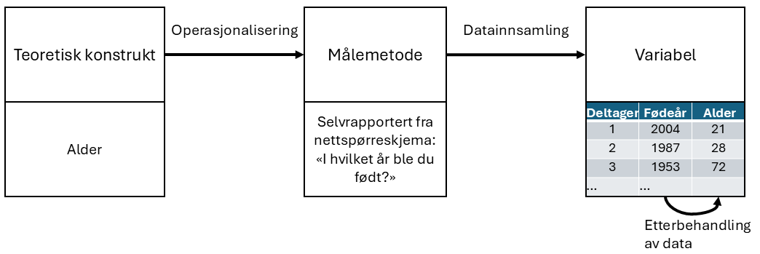
Figur 2.1. Operasjonalisering av konstruktet alder. Lengst til høyre er ‘Alder’ en variabel i datasettet som har verdiene 21, 38 og 72 for de tre første forskningsdeltagerne.
Kort fortalt handler operasjonalisering om å omforme et konstrukt, som ofte er ganske vagt, til en helt presist definert måling. Operasjonalisering omfatter blant annet:
- å definere hva som skal måles. For eksempel, betyr “alder” “tid siden fødsel” eller “tid siden unnfangelse”? Dette er et viktig skille når man undersøker læring hos de aller yngste barna.
- å bestemme målemetode. For å måle alder, vil du spørre personen selv eller en forelder eller kanskje slå opp i et offisielt register? Hvis du bruker selvrapportering, hvordan vil du formulere spørsmålet?
- å definere hvilke verdier målingene kan ha. Verdiene er ofte numeriske, men ikke alltid. Ved aldersmåling kan vi spørre: ønsker vi alder kun i år, eller skal vi inkludere måneder, dager, eller timer? For andre målinger, som kjønn, er verdiene ikke numeriske. Her må vi vurdere hvilke alternativer vi skal tilby. Er det tilstrekkelig med “mann” og “kvinne,” eller er “annet” nødvendig? Skal vi la deltakerne velge blant forhåndsdefinerte svaralternativer eller skal forskningsdeltagerne få skrive fritt? Hvordan vil vi i så fall benytte disse svarene videre? Skal du slå sammen de som har skrevet “transmann” og “skeiv, men biologisk kvinne” til samme verdi?
Operasjonalisering er komplisert og det finnes ikke én riktig måte å gjøre det på. Hvordan du velger å operasjonalisere det uformelle konseptet “alder” eller “kjønn” til en formell måling avhenger av hva du trenger målingen til. Ofte vil du oppdage at forskerne som jobber innen ditt område har veletablerte praksiser for hvordan man skal måle konstruktet, men andre ganger må du utvikle en operasjonalisering av konstruktet som passer til din forskning.
Etter å ha operasjonalisert konstruktet kan man gjøre målinger. Hver enkelt måling gir en verdi, og samlingen av verdier utgjør en variabel i datasettet.
Til hverdags benytter forskere disse begrepene om hverandre, de kan for eksempel si “operasjonalisering av variabelen” heller enn “av konstruktet”, men det er svært nyttig å forstå distinksjonene.

2.1.3 Forskjellige målemetoder
I utdanningsforskning benytter vi oss av mange forskjellige målemetoder. Hvilken spesifikk målemetode skal du bruke for å finne ut hvor gammel noen er? Her er et utvalg:
- Selvrapportering: Selvrapportering er at folk oppgir verdien på variabelen selv. Forskeren spør forskningsdeltagerne “hvor gammel er du?”, for eksempel i et spørreskjema. Det er rakst, billig og enkelt, men det fungerer bare med folk som ikke lyver om alderen sin og er gamle nok til å forstå spørsmålet.
- Tredjepartsrapportering: Du kan spørre andre om å oppgi verdien på variabelen, for eksempel foreldrene eller læreren til barnet.
- Registerdata: Noen typer data kan du slå opp i offisielle registre, for eksempel fødselsdato. For de fleste typer informasjon om personer krever dette en søknad til en etiske komite, som for eksempel Sikt.
- Observasjon: Observasjon er når forskerne observerer direkte. Det er vanskelig å observere alderen direkte.
- Biomarkører: Biomarkører er lite benyttet i utdanningsforskning. Du kan anslå alderen til en person ved radiografi av tennene eller en celleprøve, du kan anslå hvor stresset en elev er ved en prøve ved å måle hjerteslagene eller du kan måle hjerneaktivitet ved et elektroencephalogram.
Hvilken type målemetode man benytter kommer først og fremst an på hvilket teoretisk konstrukt du ønsker å måle, men også hva som er praktisk gjennomførbart. Hvis du er interessert i samarbeidskulturen på en skole hadde kanskje det beste vært å observere samarbeidet direkte, men det er svært tidkrevende, og derfor dyrt og sikkert veldig vanskelig, så de fleste hadde nok benyttet en spørreundersøkelse der man lar lærerne og ledelsen på skolen svare på hvor fornøyde de er med hvordan de selv samarbeider (selvrapportering) og hvordan kollegaene deres samarbeider (tredjepartsrapportering). Hvis du er interessert i undervisningskvalitet burde du observere undervisning, men mange stiller heller lærerne spørsmål om hvordan de underviser (selvrapportering), eller spør elevene om hvordan læreren underviser (tredjepartsrapportering).

2.2 Målenivåer
Resultatet av en måling kalles altså en variabel. Vi skal lære fire forskjellige typer variable. Dette er de forskjellige målenivåene eller måleskalaene.

2.2.1 Nominell variabel
En nominell variabel (også kjent som en kategorisk variabel) er en variabel der de mulige verdiene er navn på kategorier. Et eksempel er øyenfarge; de mulige verdiene er “grønn”, “blå”, “grå”, “brun”, og så videre. Kjønn er en nominell variabel som ofte har bare to mulige verdier, “mann” og “kvinne”, men som kan ha flere. I utdanningsforskning er ofte variabelen skole av denne typen, der de mulige verdiene er navn på skoler (“Dalsiden Skole”, “Vangenhaug Skole”, osv.). Ordet nominell kommer av nomen som er latin for navn – en nominell variabel har altså verdier som er navnet på kategorier. For denne typen variabler gir det ikke mening å si at en av dem er “større” eller “bedre” enn noen annen, man kan altså ikke sortere dem i noen naturlig rekkefølge. Og det gir absolutt ikke mening å snakke om gjennomsnittet av målingene – hva skulle “elevene i studien sin gjennomsnittlige øyenfarge” ha vært? For å regne gjennomsnitt måtte man summert de 10 verdiene og delt på 10, men hva blir blå + grønn + blå + brun? Kort sagt, verdiene til nominelle variabler er kun navnet på en kategori. Verdiene har ikke noen naturlig rekkefølge, de kan ikke adderes, multipliseres eller regnes med på noen måte.
Men man kan telle antallet innenfor hver kategori. Anta at jeg forsker på hvordan lærere pendler til og fra jobb. En variabel jeg burde målt er hva slags transportmiddel lærerne bruker for å komme seg på jobb. Denne “transporttype”-variabelen kan ha ganske mange mulige verdier, inkludert: “tog”, “buss”, “bil”, “sykkel”. La oss anta at disse fire er de eneste mulighetene og forestill deg at jeg spør 100 lærere om hvordan de kom seg på jobb i dag, med dette resultatet (Tabell 2.1).
Tabell 2.1. Hvordan 100 lærere pendlet til jobb i dag
Transportmiddel | Antall lærere
- Tog | 12
- Buss | 30
- Bil | 48
- Sykkel | 10

Så, hva var den gjennomsnittlige transporttypen? Åpenbart er svaret her at det ikke finnes noen. Det er et tåpelig spørsmål å stille. Du kan si at reise med bil er den mest populære metoden, og reise med tog er den minst populære metoden, men det er stort sett alt. Legg også merke til at rekkefølgen jeg viser alternativene i ikke er veldig interessant. Jeg kunne ha valgt å vise dataene som i Tabell 2.2.
Tabell 2.2. Hvordan 100 lærere pendlet til jobb i dag, en annen visning
Transportmiddel | Antall lærere
- Bil | 48
- Tog | 12
- Sykkel | 10
- Buss | 30

…og ingenting endrer seg egentlig.

2.2.2 Ordinal variabel
En ordinal variabel er en nominell variabel der de ulike kategoriene har en naturlig rekkefølge. Ordet ordinal kommer av samme ord som “ordning”, kategoriene kan ordnes i en rekkefølge, og det engelske “order”, “the categories have a natural order”. Her er et typisk eksempel: Tenk deg at jeg er interessert i elevers holdninger til klimaendringer. Jeg ber så noen elever om å velge det utsagnet som best samsvarer med deres holdning ut fra disse fire utsagnene:
- Temperaturene stiger på grunn av menneskelig aktivitet
- Temperaturene stiger, men vi vet ikke hvorfor
- Temperaturene stiger, men ikke på grunn av mennesker
- Temperaturene stiger ikke
Legg merke til at disse fire utsagnene faktisk har en naturlig rekkefølge i hvordan de måler enighet med nåværende vitenskapelig konsensus. Utsagn 1 er en nær match, utsagn 2 er en mindre nær match, utsagn 3 er ikke en særlig god match, og utsagn 4 er i sterk motsetning til nåværende konsensus. Derfor kan jeg ordne elementene som 1 $>$ 2 $>$ 3 $>$ 4, som viser at “holdning til klimaendring”, operasjonalisert på denne måten, er en ordinal variabel.
La oss anta at jeg stilte 100 elever disse spørsmålene og fikk svarene vist i Tabell 2.3.
Tabell 2.3. Holdninger til klimaendringer
Respons | Antall
- Temperaturene stiger på grunn av menneskelig aktivitet | 51
- Temperaturene stiger, men vi vet ikke hvorfor | 20
- Temperaturene stiger, men ikke på grunn av mennesker | 10
- Temperaturene stiger ikke | 19

Det rimelig å gruppere, for eksempel, (1), (2) og (3) sammen, og si at 81 av 100 personer var i det minste delvis enig med vitenskapen. Og det er også ganske rimelig å gruppere (2), (3) og (4) sammen og si at 49 av 100 personer registrerte i det minste noe uenighet. Men det ville være fullstendig merkelig å gruppere (1), (2) og (4) sammen og si at 90 av 100 personer sa… hva da? Det er ingenting fornuftig som tillater deg å gruppere disse svarene sammen i det hele tatt.
Det er fristende å regne med svaralternativene (1) til (4) som om de var tall. For eksempel er det fristende å si at gjennomsnittet av svar (1), (2) og (3) er $\frac{2+3+4}{3}=2$. Det ville vært galt, siden det regnestykket krever at det er like stor forskjell mellom svaralternativ (1) og (2) som mellom (2) og (3). Men man kan argumentere for at konstruktet “enighet med vitenskapelig konsensus” er som i Figur 2.2, der det er større forskjell mellom (1) og (2) og (2) og (3).
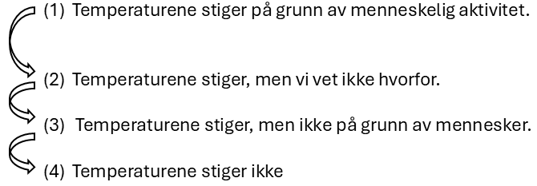
Figur 2.2. I en ordinal variabel er ikke nødvendigvis avstanden mellom kategoriene like store. Her markerer pilene avstanden mellom kategoriene, og avstanden mellom kategori (1) og (2) er større enn de andre.
Når en ordinal variabel markeres med tall, som er helt vanlig, skal man altså ikke tolke tallstørrelsene bokstavelig og anta at man kan regne med dem – tallene er der kun for å markere kategorienes rekkefølge.
Et vanlig eksempel på en ordinal variabel i utdanningsforskning er “høyeste fullførte utdanningssnivå”. Du kan si at en person som kun har fullført ungdomsskolen har mindre utdanning en en person som har fullført videregående, og så videre. Med ordinale variable vet man ikke hvor mye større en verdi er enn en annen. For eksempel gir det ikke mening å spørre om det er større forskjell mellom “ungdomsskole” og “videregående” enn mellom “videregående” og “bachelor”. Er utdanningsnivået på en bachelor mye høyere eller litt høyere enn fullført videregående? Hvis variabelen er ordinal kan man ikke besvare det spørsmålet.

2.2.3 Intervallvariabel
I motsetning til variabler på nominellt og ordinalt målenivå, er intervallvariable og forholdstallsvariable variabler der tallverdien er meningsfull. For variabler med intervallskala er forskjellene mellom tallene tolkbare, men variabelen har ikke en “naturlig” nullverdi. Et godt eksempel på en variabel med intervallskala er temperaturmåling i grader celsius. Hvis det for eksempel var 15$​^{∘}$ i går og 18$​^{∘}$ i dag, så er differansen mellom dem, 3$​^{∘}$, meningsfull og måler en forskjell i temperatur. Dessuten er disse tre gradene i forskjell nøyaktig den samme forskjellen som mellom 7$​^{∘}$ og 10$​^{∘}$. Kort sagt er addisjon og subtraksjon meningsfulle for variabler med intervallskala. Merk at dette ikke var tilfelle for ordinale variabler.
Men legg merke til at 0$​^{∘}$ ikke betyr “ingen temperatur i det hele tatt”. Det betyr faktisk “temperaturen der vann fryser”, noe som er ganske vilkårlig. Mangelen på et naturlig nullpunkt gjør meningsløst å multiplisere og dividere temperaturer. Det er feil å si at 20$​^{∘}$ er dobbelt så varmt som 10$​^{∘}$, akkurat som det er rart og meningsløst å hevde at 20$​^{∘}$ er negativ to ganger så varmt som -10$​^{∘}$.
Ordinale variabler er vanlige i utdanningsforskning. Anta at jeg er interessert i å undersøke bruken av nettbrett over tid. Da er det naturlig å sammenlikne bruken av nettbrett i forskjellige år, så en variabel i datasettet er årstall Dette er en variabel med intervallskala. En elev som begynte på skolen i 2018 begynte 5 år før en student som begynte i 2023; differanser gir altså mening. Det ville derimot vært helt meningsløst å dele 2023 på 2018 og si at den andre eleven begynte 0,24 % senere enn den første eleven; ganging og deling gir altså ikke mening. Derfor er årstall på en intervallskala.
Tid på døgnet er en annen variabel på intervallskala. (Det gir mening å sammenlikne klokka 14 og klokka 7 ved å si “sju timer senere”, men det gir ikke mening å sammenlikne dem ved å si “dobbelt så mye tid på døgnet.”)

2.2.4 Forholdstallsvariabel
Den fjerde og siste typen variabel er variabler på forholdstallsnivå. Dette er variabler med et nullpunkt der det er greit å multiplisere og dividere. Et godt eksempel på en variabel på forholdstallsnivå er tid. Når man måler elevers ferdigheter er det vanlig å registrere hvor lang tid elevene bruker på å løse en oppgave, fordi det er en indikator på hvor vanskelig oppgaven er. Anta at Roar bruker 2,3 sekunder på å svare på et spørsmål, mens Bård bruker 3,1 sekunder. Som med en intervallskalavariabel, er både addisjon og subtraksjon meningsfulle her. Bård brukte virkelig 3,1 - 2,3 = 0,8 sekunder lengre enn Roar. Men legg merke til at multiplikasjon og divisjon også gir mening her: Bård brukte $3,1/2,3=1,35$ ganger så lang tid som Roar på å svare på spørsmålet. Og grunnen til at du kan gjøre dette for en forholdstallsvariabel er at “null sekunder” virkelig betyr “ingen tid i det hele tatt”.
Her er noen flere variabler på forholdstallsnivå:
- inntekt (0 kr betyr virkelig “ingen inntekt”)
- antall barn (0 barn betyr virkelig ingen barn)
- antall år avlagt utdanning (0 år betyr ingen utdanning)
- antall riktige på matematikkprøven (0 riktig betyr ingen riktig)
Det siste eksempelet krever en analyse. Ofte måles “kompetanse”, “ferdighet” eller liknende ut fra antall riktige svar på en prøve eller annen ferdighetstest. La oss ta matematikkompetanse som et eksempel. Hvis Bård besvarer 20 spørsmål riktig på en matematikkprøve og Roar besvarer 10 riktig, kan man si at Bård fikk dobbelt så mange riktige. Man kan også si at han fikk 10 flere riktig. Addisjon, subtraksjon, multiplikasjon og divisjon gir mening, altså er det en forholdstallsvariabel. Men er det riktig å si at Bård har dobbelt så høy matematikkompetanse som Roar? Det kommer kanskje an på prøven og hvilke spørsmål man svarte riktig på? Hva hvis Roar svarte riktig på 10 vanskelige spørsmål mens Bård raste gjennom de 20 enkleste spørsmålene på prøven uten å få til noe mer? Eller hva hvis Roar ikke hadde besvart noen spørsmål riktig, hadde det vært riktig å si at han har null matematikkompetanse? Dette viser at hva som er riktig målenivå kan avhenge av hvilket konstrukt man operasjonaliserer; hvis forskeren operasjonaliserer antall riktige på prøven er variabelen på forholdstallsnivå, men hvis forskeren operasjonaliserer matematikkompetanse er saken en annen.

2.2.5 Kontinuerlige og diskrete variabler
Man kan også karakterisere variable ut fra om de er kontinuerlige eller diskrete variabler (Tabell 2.4). Kort sagt handler det om dette:
- En kontinuerlig variabel er en variabel hvor det for alle par av verdier du kan tenke deg alltid er mulig å ha en annen verdi imellom.
- En diskret variabel er en variabel som ikke er kontinuerlig, altså vil det for en diskret variabel være to verdier uten noen annen verdi imellom.
Disse definisjonene virker sannsynligvis litt abstrakte, men de er ganske enkle når du ser noen eksempler. For eksempel er svartid kontinuerlig. Hvis Roar bruker 3,1 sekunder og Bård bruker 2,3 sekunder på å svare på et spørsmål, vil Louises responstid ligge imellom hvis hun bruker 3,0 sekunder. Og selvfølgelig vil det også være mulig for Ingrid å bruke 3,031 sekunder på å svare, noe som betyr at hennes svartid vil ligge mellom Louises og Roars. Fordi vi i prinsippet alltid kan finne en ny verdi for svartiden mellom to andre, er svartid en kontinuerlig variabel.
Tabell 2.4. Forholdet mellom målenivåene og skillet mellom diskret/kontinuerlig. Celler med en x tilsvarer en kombinasjon som er mulig
Målenivå | kontinuerlig | diskret
nominal |  | x
ordinal |  | x
intervall | x | x
forholdstall | x | x

Diskrete variabler er det motsatte. For eksempel er nominelle variabler alltid diskrete. Det finnes ikke en transporttype som faller “mellom” tog og fly, i hvert fall ikke på den samme måte som 2,65 faller mellom 2 og 3. Derfor er transporttype en diskret variabel. På samme måte er ordinale variable alltid diskrete. Selv om svaralternativet “Ganske enig” faller mellom “Helt enig” og “Hverken enig eller uenig”, er det ingen svaralternativer som faller imellom. Intervallskala- og forholdstallskala-variabler kan gå begge veier. Som vi så ovenfor, er svartid (en forholdstallsvariabel) kontinuerlig. Temperatur i grader celsius (en variabel på intervallnivå) er også kontinuerlig. Imidlertid er året du gikk i første klasse (en intervallskala-variabel) diskret. Det er ikke noe år mellom 2002 og 2003. Antall spørsmål du får riktig på en flervalgsprøve (en forholdstallskala-variabel) er også diskret. Siden et flervalgsspørsmål ikke kan være være “delvis korrekt”, er det ingenting mellom 5 av 10 riktige og 6 av 10 riktige. Tabell 2.4 oppsummerer forholdet mellom målenivåene og skillet mellom diskret/kontinuerlig. Celler med et hakemerke er mulige. Jeg prøver å hamre dette poenget hjem, fordi (a) noen lærebøker tar feil, og (b) folk veldig ofte sier ting som “diskret variabel” når de mener “nominalskala-variabel”. Det er veldig upresist.

2.2.6 Noen komplikasjoner: Likert-skalaer
I den virkelige verden er det mange variable som ikke passer så godt inn i disse målenivåene. Det er ikke problematisk, for målenivåene gir forskere likevel en mer presis måte å snakke om variablene sine. En vanlig målemetode som ikke helt passer inn i målenivåene er Likert-spørsmål. Likert-spørsmål er det vanligste verktøyet i spørreundersøkelser. Du har selv fylt ut hundrevis, kanskje tusenvis, av dem. Anta at vi har et spørsmål i en undersøkelse som ser slik ut:
Jeg har vanskeligheter med å avslutte det jeg begynner på.
- Sterkt uenig
- Uenig
- Verken enig eller uenig
- Enig
- Sterkt enig
Disse svaralternativene er et eksempel på en 5-punkts Likert-skala, der folk blir bedt om å velge mellom én av flere (i dette tilfellet 5) tydelig ordnede muligheter, vanligvis med en verbal beskrivelse gitt i hvert tilfelle. Det er imidlertid ikke nødvendig at alle elementene er beskrevet. Dette er også et eksempel på en 5-punkts Likert-skala:
- Sterkt uenig
- Sterkt enig
Likert-skalaer er veldig praktiske, om enn noe begrensede, verktøy. Men hva slags målenivå er en Likert-skala på? De er åpenbart diskrete, siden du ikke kan gi et svar på 2,5. De er åpenbart ikke nominelle skalaer, siden elementene er ordnet; og de er heller ikke forholdstallsskalaer, siden det ikke er noe naturlig nullpunkt.
Men er de ordinalskala eller intervallskala? Da må vi bestemme om forskjellene mellom nabosvaralternativene er like. Ett argument sier at vi egentlig ikke kan bevise at forskjellen mellom “sterkt enig” og “enig” er like stor som forskjellen mellom “enig” og “verken enig eller uenig”. Det virker egentlig ganske åpenbart at de ikke er like i det hele tatt, så dette antyder at vi burde behandle Likert-skalaer som ordinale variabler. På den annen side ser det i praksis ut til at de fleste deltakerne tolker skalaen fra “sterkt uenig” til “sterkt enig” som “på en skala fra 1 til 5”. For eksempel, hvis man spør folk om hvor fornøyde de er med inntekten sin på en 7-punkts Likert-skala og sammenlikner dette med deres faktiske inntekt, så ser man at hvert nivå på Likert-skalaen svarer til omtrent like mye penger. Som en konsekvens behandler mange forskere variable med Likert-skalaer som en intervallskala. Det er ikke nødvendigvis en intervallskala, men i praksis er det nært nok til at vi tenker på det som en.

2.2.7 Samlevariabler
Mange teoretiske konstrukter er komplekse og fanges ikke opp av bare én måling. Hvis man skal måle kvaliteten på en lærers praksis i “Vurdering for læring” må man kanskje måle både hvordan læreren vurderer kompetansen til elever ut fra prøvesvar i tillegg til hvordan læreren gir tilbakemeldinger på prøven. Hvis man utelater en av delene har man ikke målt hele konstruktet “kvalitet på ‘vurdering for læring’-praksis”, så derfor må man kombinere delene. Når man kombinerer flere ulike målinger for å lage én variabel kalles det en samlevariabel.
I spørreundersøkelser måles gjerne konstruktene med samlevariabler, og et typisk eksempel er fra den store internasjonale undersøkelsen om elevers matematikk- og naturfags-kompetanse, TIMSS. For å måle elevenes indre motivasjon i matematikk stilte de elevene ni Likert-spørsmål på en firepunkts skala fra “Svært enig” til “Svært uenig”. Her er spørsmålene:
- Jeg liker å lære matematikk
- Jeg skulle ønske at jeg ikke var nødt til å lære matematikk
- Matematikk er kjedelig
- Jeg lærer mye interessant i matematikk
- Jeg liker matematikk
- Jeg liker alt skolearbeid som har med tall å gjøre
- Jeg liker å løse oppgaver i matematikk
- Jeg gleder meg til timene i matematikk
- Matematikk er et av de fagene jeg liker best
Svarene på disse 9 spørsmålene slås sammen til en samlevariabel for indre motivasjon. Man kan tenke seg at man regner gjennomsnittet til de 9 svarene og lar det være verdien på elevens indre motivasjon, men i virkeligheten er det en mer avansert utregning for å lage samlevariabelen. Merk at spørsmål 2 og 3 måler indre motivasjon motsatt av de andre spørsmålene, altså at “Svært uenig” betyr at man har høy indre motivasjon. Før slike spørsmål analyseres reverserer man ofte svaralternativene slik at man kan tolke svarene likt som hos de andre spørsmålene.
Hvilket målenivå har slike samlevariabler? Det kommer an på. De kan være nominelle, for eksempel hvis en spesialpedagog lar elever ta et testbatteri og ut fra svarene lage en samlevariabel dysleksi med to mulige verdier, “har dysleksi” og “har ikke dysleksi”. Dette er en samlevariabel fordi den er regnet ut basert på mange andre. Men de aller vanligste samlevariablene er de som er laget på bakgrunn av mange Likert-spørsmål, slik som indre motivasjon ble målt i TIMSS-eksempelet over, og de behandles som om de er på en kontinuerlig intervallskala. Disse variablene er ikke helt kontinuerlige, for hvis man lager en samlevariablel ved å ta gjennomsnittet av 9 spørsmål, som hver har et heltall som svar, så kan man ikke få alle mulige verdier. For eksempel kan man få 3,11 og 3,22, men ikke 3,15. Likevel er det nært nok til at man benytter variablene som om de var kontinuerlige. De er kanskje heller ikke intervallskalaer, av samme grunner som ble nevnt om Likert-skalaer over.

2.3 Å vurdere en målemetodes kvalitet: Reliabilitet og validitet
Vi har nå lært begreper for å beskrive hvordan man operasjonaliserer et teoretisk konstrukt og dermed skaper en målemetode. Det er et åpenbart spørsmål vi ikke har diskutert ennå: er målingen god? Forskere diskuterer målemetoders kvalitet med to begreper reliabilitet og validitet. Enkelt sagt forteller reliabiliteten til en målemetode deg hvor stabil den er, mens validiteten til en målemetode forteller deg hvor gyldig den er.

2.3.1 En målings reliabilitet
Reliabilitet betyr altså hvor stabil målemetoden er. Baderomsvekta mi gir en svært reliabel måling av vekta mi, fordi den gir meg det samme svaret hver gang hvis jeg går av og på vekta flere ganger. Legg merke til at dette ikke betyr at baderomsvekta viser riktig vekt; det kan være at springfjæra i vekta har blitt litt løs slik at den viser noen kg for mye. Isåfall stemmer ikke vekta sin måling overens med min sanne vekt i det hele tatt, noe som betyr at målingen har lav validitet, men den har likevel høy reliabilitet.
Reliabilitet betyr altså at målingen gir samme verdi på tvers av situasjoner. Dette gir opphav til mange forskjellige undertyper av reliabilitet:
- Test-retest-reliabilitet. Hvis vi gjentar målingen på et senere tidspunkt, får vi det samme svaret?
- En prøve har høy test-retest-reliabilitet hvis elever hadde fått samme karakter hvis de tok prøven på et annet tidspunkt, som ville betydd at elevens dagsform ikke påvirker prøveresultatet.
- En forskers vurdering av kvaliteten på lærerens forklaringer har høy test-retest-reliabilitet hvis det ikke spiller noen rolle hvilken time forskeren observer.
- Inter-rater-reliabilitet. Hvis en annen person gjennomfører målingen, får vi da det samme svaret?
- En måling av elevers adferd i en musikktime har høy inter-rater-reliabilitet hvis svarer er uavhengig av hvem som observerer timen.
- Hvis karakteren på skriftlig eksamen i engelsk ikke avhenger av hvilken sensor som retter, har den høy inter-rater-reliabilitet.
- Indre konsistens. Hvis en samlevariabel er satt sammen av mange undervariable, har undervariablene en tendens til å gi lignende svar?
Målingen av indre motivasjon fra TIMSS (nevnt over) har høy indre konsistens hvis de forskjellige undervariablene, altså svarene på hver av de ni spørsmålene, gir mer eller mindre samme svar.
Ikke alle samlevariable trenger å ha høy indre konsistens. Hvis vi vil lage en samlevariabel for kvaliteten på en lærers skriveundervisning med undervariablene ‘kvalitet på grammatikkundervisningen’ og ‘kvalitet på sjangerundervisningen’ gjør det ikke noe om undervariablenes verdier avviker.
Hvordan man bør vurdere en variabels reliabilitet avhenger av det teoretiske konstruktet. Anta at man skal måle konstruktet “elevers utagerende adferd” ved å observere én undervisningstime. Hvis formålet er å gi en generell vurdering av elevenes utagerende adferd vil målingen ha lav test-retest-reliabilitet, fordi den vil gi svært forskjellige svar avhenging av om du utfører målingen siste time fredag eller første time tirsdag. Hvis formålet derimot er å finne ut av hvordan elevenes adferd varierer i en undervisningsuke er hele poenget med målingen å fange opp disse variasjonene. Derfor må man tenke over det teoretiske konstruktet og forskningsformålet for å gi en vurdering av en målemetodes reliabilitet.

2.3.2 En målings validitet
En målemetode har høy validitet hvis den måler det man tror den måler. Validitet kalles også “gyldighet”, som er et godt ord for validitet. Man skiller ofte mellom mange typer validitet, men den viktigste, som kanskje innebefatter alle andre måter å snakke om en målings validitet på, er konstruktvaliditet.

2.3.3 Konstruktvaliditet
Konstruktvaliditet (også kalt begrepsvaliditet) er i bunn og grunn et spørsmål om hvorvidt du måler det du ønsker å måle. En måling har god konstruktvaliditet hvis den faktisk måler det teoretiske konstruktet, og dårlig konstruktvaliditet hvis den ikke gjør det. For å gi et veldig enkelt (om enn latterlig) eksempel, anta at jeg prøver å undersøke hyppigheten av juks blant ungdomsskoleelever på norsktentamen. Og måten jeg forsøker å måle det på er ved å be de juksende studentene om å reise seg i klasserommet slik at jeg kan telle dem. Når jeg gjør dette med en klasse på 30 elever, er det 0 elever som hevder å ha jukset. Så jeg konkluderer derfor med at andelen juksere i klassen min er 0 %. Dette er åpenbart litt latterlig. Men poenget her er ikke at dette er et veldig dypt metodologisk eksempel, men heller å forklare hva konstruktvaliditet er. Problemet med målingen min er at mens jeg prøver å måle “andelen personer som jukser”, måler jeg faktisk “andelen personer som er ærlige nok til å innrømme juks, eller selvskadende nok til å late som om de juksa”. Åpenbart er ikke disse det samme! Så målemetoden min har mislyktes, den måler ikke konstruktet jeg prøvde å måle, så den har dårlig konstruktvaliditet.
Det finnes flere måter en måling kan ha svak konstruktvaliditet på. For eksempel kan målingen bare måle en liten del av konstruktet, kalt (konstrukt-)underrepresentasjon, eller konstruktet kan måle andre ting enn det det skal, kalt (konstrukt-)irrelevans, se Figur 2.3.
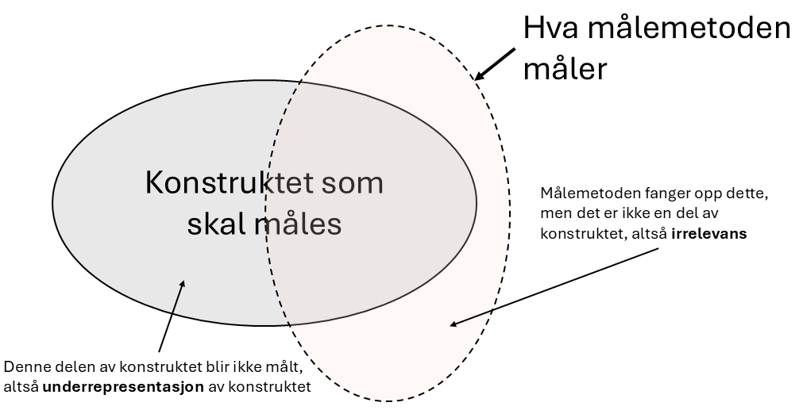
Figur 2.3. At målemetoder fanger for lite eller for mye kalles underrepresentasjon og irrelevans
For å ha høy konstruktvaliditet kan det være nødvendig å ha høy prediktiv validitet. Dette betyr at målingene dine samsvarer med andre variable – altså predikerer andre variable – slik man ville forvente. Hvis man måler en lærers motivasjon for yrket kan man kontrollere den prediktive validiteten ved å sjekke om de motiverte lærerne velger å bli i yrket. Hvis dette ikke er tilfelle har du lav prediktiv validitet, og da har du kanskje ikke målt lærernes motivasjon.

2.3.4 Et eksempel: måling av elevers indre motivasjon for matematikk
Nå har vi vært gjennom en hel bråte med begreper som man benytter for å beskrive målemetoder og kvaliteter ved dem, og nå skal vi benytte begrepene til å diskutere et eksempel, elevers indre motivasjon for matematikk. Poenget med eksempelet er å vise hvordan måling av helt vanlige begreper i utdanningsforskning er komplisert.
I et eksempel over viste vi frem hvordan TIMSS målte indre motivasjon ved hjelp av ni spørsmål i et spørreskjema. Da ber man elevene om å selvrapportere om sin indre motivasjon for matematikk. Dette virker godt; eleven vet selv hvilke følelser den har overfor matematikk, om den liker å jobbe med matematikk, gleder seg til matematikktimen og så videre. Trolig kan ingen andre rapportere like godt om elevens indre motivasjon, slik som foreldre eller lærere, for det er tross alt elevens egen sinnstiltstand man ønsker å måle. Kun eleven har tilgang til den.
Selvrapportering av indre motivasjon har høy reliabilitet. Hvis man setter elevene til å svare på spørreskjemaet en annen dag vil de svare mer eller mindre likt (test-retest-reliabilitet). Det spiller heller ikke så stor rolle hvordan spørsmålene er utformet, som gir høy indre konsistens. Om man spør “jeg er glad i matematikk” (enig/uenig) eller “jeg liker å jobbe med matematikk”, så har ikke det så mye å si, elevene svarer likt. Og det trengs ingen forsker til å vurdere hvor motivert eleven er, så målingen har perfekt inter-rater-reliabilitet.
Men sett fra andre sitt ståsted kan det se ut om elevens selvrapportering ikke er så god. Lærere kan observere at den eleven som svarer at den liker å jobbe med matematikk, ikke velger å jobbe med matematikk i timen, men heller foretrekker å tulle med sidemannen eller tegne i skriveboka si. Og omvendt kan læreren observere at elever som sier de “hater matte” jobbe flittig med oppgaver med et smil om munnen og kaster seg ut i helklassediskusjoner. Hva hvis det er tydelig at det ikke er samsvar mellom hvordan elevene selvrapporterer om sin indre motivasjon og hvordan andre observerer motivasjonen?
Selvrapporteringen kan bli påvirket av mange ting, for eksempel om det er sosialt akseptabelt å være interessert i matematikk i elevens omgangskrets. Hvis eleven er i et miljø der matematikk er ukult, kan eleven bli påvirket, bevisst eller ubevisst, til å svare at den er mindre indre motivert for matematikk enn den egentlig er. Dette kan også virke omvendt, hvis eleven går i en klasse der alle hater matematikk, men eleven synes matematikk er greit nok, kan eleven sammenlikne seg med de andre og svare veldig høyt fordi det ikke finnes noen som liker matematikk bedre. Respondenter i intervjuer og spørreundersøkelser har også en tendens til å svare det de tror at forskeren vil ha. Eleven kan svare at den er interessert i matematikk fordi den tror det er det svaret forskeren ønsker. Alt dette er konstrukt-irrelevans som selvrapporteringen fanger opp.
Siden selvrapportering av indre motivasjon lider av disse problemene kan det være fristende å heller observere motivasjon. Hvis en elev er indre motivert for matematikk betyr jo det at eleven villig jobber med matematikk i timen, noe som kan observeres. Da kan man ganske enkelt sette en forsker til å observere elevenes motivasjon. Men merk at en elev som er ytre motivert vil også jobbe villig med matematikk i timen, så å observere kunne gitt en alvorlig konstrukt-irrelevans. Derfor måtte man gitt matematikkoppgaver eleven ikke kan bli ytre motivert av, for eksempel hvis læreren ikke er til stede og oppgaven ikke gir øving på stoff som skal vurderes. Vil observasjon da være et godt mål på en elevs indre motivasjon? Man kunne simpelthen målt hvor lenge eleven jobbet med en slik oppgave. Jeg liker tanken! “Hvor motivert var Petter?” “Sju minutter!” Selv om denne målemetoden unngår problemer med selvrapportering introduserer den mange nye. For eksempel kan jo elevene bli påvirket til å jobbe fordi det sitter en forsker bak i klasserommet. Dessuten kan reliabiliteten bli lav, for forskere kan være uenige i akkurat når eleven slutter å jobbe med oppgaven, eller målingen kan være veldig avhengig av hvilken oppgave man bruker, slik at test-retest-reliabiliten blir lav. Men kanskje viktigst av alt: siden indre motivasjon er en sinnstilstand er det unektelig rart å måle indre motivasjon ved observasjon av ytre adferd.
Dette er ikke kun et tankeeksperiment; det er svært reelt. Manglende samsvar mellom selvrapportering og observasjon går igjen i måling av mange konstrukter som handler om elevers og lærerers indre sinnstilstander, slik som tanker, holdninger, motivasjon og følelser (Leatham, 2006). Men det er også ofte manglende samsvar når konstruktet ikke er en indre sinnstilstand, men handler om helt konkrete hendelser i et klasserom. For eksempel sier mange lærere at de synes helklassediskusjoner er viktige, at de setter av mye tid til det i timene og at de gir elevene rom til å diskutere heller enn å kun komme med korte svar, men når forskere observerer timene til disse lærerne er det få helklassediskusjoner og de er ofte lærerstyrte der elevene kun kommer med korte svar. Altså har målinger av helklassediskusjoner via selvrapportering lav validitet. Er elever og lærere løgnere, som ikke velger å svare sannferdig; hyklere, som gjør stikk motsatt av det de sier er viktig; eller er det noe annet som foregår? Min teori er rett og slett at selvrapportering er vanskelig, slik at vi ikke kan forvente annet enn avvik mellom observasjon og selvrapportering.
Det er fristende å droppe selvrapportering og observasjon av indre motivasjon, og heller finne en biomarkør. Kan det finnes et hormon eller en nevrotransmitter som slår ut når man jobber med en oppgave man er indre motivert for? Kanskje dopamin er et sånt stoff? Eller kan man måle puls eller hjernebølger? I så fall kunne man målt biomarkøren i elevenes kropper mens de jobbet med matematikk og slik fått en objektiv måling av elevens motivasjon for matematikk. Jeg har liten tro på at slike biomarkører ville fungere i praksis og føler meg ganske sikker på at man fremdeles ville klødd seg i hodet over hvorfor målingene av biomarkøren ikke stemmer overens med selvrapportert eller observert indre motivasjon.

2.4 Oppsummering
I dette kapittelet har jeg kort diskutert følgende temaer:
- Variable og verdier.
- Operasjonalisering av teoretiske konstrukter. Hva betyr det å operasjonalisere et teoretisk konstrukt? Hva betyr verdier, variabler, konstrukter og målemetoder?
- Målenivåer og variabeltyper. Husk at det er to forskjellige distinksjoner her. Det er forskjellen mellom diskrete og kontinuerlige data, og det er forskjellen mellom de fire ulike målenivåene (nominal, ordinal, intervall og forholdstall).
- Vurdering av målingers reliabilitet. Hvis jeg måler den “samme” tingen to ganger, bør jeg forvente å se samme resultat? Bare hvis målingen min er reliabel. Men hva betyr det å snakke om å gjøre den “samme” tingen? Vel, det er derfor vi har forskjellige typer pålitelighet. Sørg for at du husker hva de er.
- Vurdering av målingers validitet. Måler målemetoden din det du ønsker?
Målinger er en viktig del av kvantitativ forskning, og trolig har den for lite plass i bevisstheten til folk når de hører om forskningsresultater. I første kapittel refererte jeg til en samtale mellom oljefondets leder Nicolai Tangen og forskeren Angela Duckworth. Da Duckworth sa hun hadde forsket på folks pågangsmot og at hun hadde veldig store utvalg burde ikke Tangen blitt imponert over utvalgsstørrelsen, han burde spurt: “hvordan målte du pågangsmotet til så mange folk?” Svaret er jo at alle har svart på et spørreskjema med 10 spørsmål. Tror du det måler pågangsmot på en god måte?

3. Forskningsdesign i kvantitativ metode

3.1 Formålet med forskningen

3.1.1 Beskrive
Beskrivende forskning er en av de mest grunnleggende formene for kvantitativ forskning i utdanningsfeltet. Beskrivende kvantitativ forskning har som hovedformål å gi et systematisk og nøyaktig bilde av hvordan en eller flere variabler fordeler seg i en bestemt populasjon. Denne typen forskning søker å svare på spørsmål som “hva”, “hvor mange” og “hvor mye”, men ikke nødvendigvis “hvorfor”. I utdanningsforskning kan beskrivende studier for eksempel kartlegge:
- Gjennomsnittlig karakternivå på videregående skoler i ulike fylker
- Ungdomsskolelæreres utdanningsbakgrunn
- Leseferdighetene til femteklassinger i Norge
Disse eksemplene beskriver bare én variabel av gangen. Her ønsker forskeren å få oversikt over hvordan denne variabelen ser ut i populasjonen. Dette kan innebære å beregne sentralmål som gjennomsnitt, median og typetall, samt spredningsmål som standardavvik og variasjonsbredde, eller å vise dataene med en passende figur.
Ofte er forskere interessert i å beskrive sammenhenger mellom to eller flere variabler. Et klassisk eksempel fra internasjonal utdanningsforskning er å undersøke sammenhengen mellom elevers leseferdigheter og hvilket land de kommer fra. Gjennom studier som PISA (Programme for International Student Assessment) kan forskere beskrive hvordan leseferdighetene varierer systematisk mellom land. De kan rapportere at elever i Norge i gjennomsnitt skårer lavere enn elever i Finland, uten nødvendigvis å forklare hvorfor denne forskjellen eksisterer.
Beskrivende forskning er viktig selv om den ikke gir oss forklaringer på hvorfor noe skjer. Beskrivende studier gir oss:
- Oversikt over status quo: Hvor står vi i dag innenfor et bestemt område?
- Grunnlag for sammenligning: Hvordan ser situasjonen ut i ulike grupper eller kontekster?
- Identifikasjon av mønstre: Finnes det systematiske forskjeller eller likheter som fortjener nærmere oppmerksomhet?
- Utgangspunkt for årsaksforklaringer: Hvilke sammenhenger observerer vi som kan undersøkes videre?
Beskrivende forskning er derfor ikke bare et første steg, men en verdifull forskningsaktivitet i seg selv som bidrar til å bygge kunnskapsgrunnlaget i utdanningsfeltet.

3.1.2 Predikere
Prediksjon er et viktig formål innen utdanningsforskning som handler om å forutsi fremtidige utfall basert på tilgjengelig informasjon. I motsetning til beskrivende studier som fokuserer på å kartlegge eksisterende forhold, har prediksjonsbasert forskning som mål å kunne si noe om hva som vil skje i fremtiden.
En av de mest utbredte anvendelsene av prediksjon i utdanningsfeltet er kartleggingsprøver. Disse prøvene administreres tidlig i elevenes skoleløp, ofte på 1.-3. trinn, med det formål å identifisere elever som kanskje ikke vil klare å tilegne seg lærestoffet uten ekstra tilrettelegging. Målet er å kunne sette inn tiltak på et tidlig tidspunkt, før problemene blir for store. Kartleggingsprøver i lesing kan for eksempel teste elevers fonologiske bevissthet, bokstavkunnskap og avkodingsferdigheter. Basert på resultatene fra disse prøvene ønsker man å predikere hvilke elever som vil ha vanskeligheter med å følge ordinære undervisning. Elever som scorer lavt på slike prøver, kan dermed få tilbud om intensivert opplæring eller spesialundervisning.
Et sentralt problem med prediksjonsmodeller er at de forutsigelsene man ønsker å gjøre, ofte baserer seg på data som er generert under andre forhold enn de dataene modellen skal benyttes på. For eksempel kan en kartleggingsprøve være utviklet og testet på elever i nærheten av NTNU i Trondheim i 2010. Da er det ikke sikkert den fungerer godt i Nordland eller på Nordstrand. Når en prøve tas i bruk på elever med andre kjennetegn eller under andre samfunnsforhold vil prediksjonene ikke bli like gode.

3.1.3 Finne årsaksforhold
Det tredje formålet med kvantitativ utdanningsforskning er å finne årsaksforhold, altså ikke bare beskrive eller predikere noe, men å forklare årsaken til at det er slik. Dette kalles å stadfeste kausalitet. Når vi kan etablere kausalitet, kan vi si at en variabel faktisk forårsaker endringer i en annen variabel. Man uttrykker ofte årsaker med piler. Hvis årsaken er $A$ og virkningen er $B$ kan man uttrykke “$A$ forårsaker $B$” som $A→B$. Man kaller $A$ for årsaken og $B$ for virkningen eller effekten.
La oss se på et eksempel på kausalitet. På en skole sliter de med at elevene på femtetrinn har for dårlig engelsk ordforråd. De setter i gang en klassekonkurranse, der den klassen som får høyest gjennomsnitt på en stor gloseprøve på slutten av året vinner. På slutten av året finner de at femtetrinn skårer skyhøyt på ordforråd. Da har klassekonkurransen forårsaket en forbedring i ordforråd, altså
$$\text{klassekonkurranse}→\text{økt ordforråd}$$
Vi kan si det er en kausal sammenheng mellom klassekonkurransen og ordforrådet; økt ordforråd var en virkning av klassekonkurransen.
Årsaksforklaringer er viktige i utdanningsforskning fordi hvis vi vet hva som forårsaker noe, så har vi ofte kontroll over det og kan endre det. Hvis vi hadde visst hva som forårsaket det dårlige engelsk-ordforrådet kunne vi fjernet årsaken, og fordi vi vet at klassekonkurransen har en kausal effekt på ordforrådet kan vi utbedre det. Hvis vi hadde visst hva som forårsaket at gutter oftere ikke fullfører videregående enn jenter kunne vi kanskje gjort noe med det. Kunnskap om årsaker er viktige for lærere, rektorer, kommuner, politikere – rett og slett for alle som vil endre skolefeltet til det bedre. Hvis vi hadde visst hva som hadde fått norske elever til å trives enda bedre på skolen og skåre høyere på internasjonale undersøkelser er jeg temmelig sikker på at politikere kunne satt av penger til det. Problemet er at å finne ut at noe forårsaker noe annet, altså å stadfeste kausalitet, er vanskelig.

3.2 Variablenes roller: avhengige og uavhengige variable
Forskningsformålene (beskrive, predikere og årsaksforklare) gir oss to forskjellige typer Variabler. Hvis man vil beskrive kjønnsforskjeller i motivasjon for kroppsøving, tenker man gjerne at “kjønn” forklarer motivasjon for kroppsøving og ikke motsatt, at motivasjonen for kroppsøving forklarer hvilket kjønn du er. Når vi predikerer noe, er det én variabel vi ønsker å predikere og mange andre variable vi ønsker å bruke til å gjøre prediksjonen. I en årsaksforklaring er én variabel virkningen og potensielt flere variabler er årsakene. Det er viktig å holde de to rollene - “ting som forklarer” og “ting som blir forklart” - adskilt fra hverandre.
La oss være tydelige på dette ved å introdusere matematiske symboler for å beskrive variabler (noe du vil møte igjen og igjen). Vi kan betegne variabelen som “skal forklares” som $Y$, og variablene som “gjør forklaringen” som $X_{1},X_{2}$, og så videre. Når vi gjør en analyse, har vi forskjellige navn for $X$ og $Y$ siden de spiller ulike roller. De klassiske navnene er uavhengig variabel og avhengig variabel. Uavhengig variabel er variabelen du bruker til å gjøre forklaringen (altså $X$ene), mens avhengig variabel er variabelen som blir forklart (altså $Y$). Logikken bak disse navnene er at hvis det virkelig er et årsaksforhold mellom $X$ og $Y$, kan vi si at $Y$ avhenger av $X$, mens $X$ er uavhengig av $Y$.
Jeg må innrømme at jeg synes disse navnene er problematiske. De er vanskelige å huske og ganske misvisende, fordi (1) uavhengig variabel er stort sett avhengig av en hel masse variable, og (b) hvis det ikke er noe årsaksforhold, avhenger ikke den avhengige variabelen faktisk av den uavhengige variabelen. Siden jeg ikke er alene om å synes “uavhengig variabel” og “avhengig variabel” er uklare navn, finnes det heldigvis flere alternativer som er mer intuitive. Begrepene jeg vil bruke for $Y$ i denne boka er utfall eller utfallsvariabel. Tanken her er at samme om du beskriver en sammenheng, predikerer en variabel eller årsaksforklarer en variabel, så er “utfall” et vanlig ord å bentytte som er mindre forvirrende enn avhengig variabel. Begrepene jeg vil bruke for variablene $X_{1},X_{2},$ og så videre, er forklaringsvariabel, prediktor og årsaksvariabel. Tanken her er at ingen av ordene er egentlig dekkende på tvers av de tre forskningsformålene, så da er flere ord i vanlig bruk. Det er ikke en regel at man må bruke ordet kun til det ene forskningsformålet, og du kommer til å se at ordene blir benyttet om hverandre, sikkert i denne boken også. Dette er oppsummert i Tabell 3.1.
Tabell 3.1. Navn på variablenes roller
navn | skal forklares | skal forklare
matematisk symbol | $Y$ | $X$
klassisk navn | avhengig variabel | uavhengig variabel
beskrivende navn | utfall | forklaringsvariabel
predikerende navn | utfall | prediktor
årsaksforklarende navn | utfall | årsaksvariabel

3.3 Eksperimentelle studier og observasjonsstudier
Et av de viktigste skillene du bør kjenne til er forskjellen mellom forskning som benytter eksperimenter og forskning som ikke gjør det. Dette skillet handler om hvor mye kontroll forskeren har over deltakerne og situasjonen i studien.
Et eksperiment er en studie der forskeren prøver å kontrollere en eller flere sider ved situasjonen i studien. For eksempel kan det være forskeren ønsker å undersøke hvordan elevene responderer på et nytt undervisningsopplegg hen har laget. Da må forskeren forsikre seg om at undervisningsopplegget blir benyttet. Det kan gjøres ved at forskeren eller en assistent underviser opplegget, eller at de får en lærer til å utføre opplegget. Det opplegget forskeren har planlagt for å påvirke undervisningen kalles en intervensjon. Forskeren manipulerer eller varierer forklaringsvariablene (altså undervisningsopplegget) med intervensjonen, mens utfallsvariabelen (elevenes respons) får variere naturlig. Da kan forskeren studere verden slik den ser ut når forklaringsvariabelen er akkurat slik forskeren ønsker.
En sentral trussel mot gyldigheten til eksperimentelle studier er at intervensjonen ikke virker. I utdanningsforskning er det vanlig å ville teste forskjellige undervisningsopplegg, men det er vanskelig for lærerne å følge undervisningsopplegget til punkt å prikke, kanskje fordi de har for dårlig tid til å sette seg inn i opplegget eller fordi opplegget er så annerledes fra slik de vanligvis underviser at de ikke får det til. I så fall kan det være forskerne tror de forsker på undervisningsopplegget slik det er planlagt, men i virkeligheten forsker de på undervisningsopplegget slik det ble seende ut i eksperimentet. Dette kan også være interessant, men da er det viktig å være klar over forskjellen og at man ikke tror intervensjonen har kontrollert forklaringsvariabelen. Derfor trengs ofte kvalitativ følgeforskning for å forsikre seg om at intervensjonen var vellykket.
Studier uten eksperimenter kalles observasjonsstudier. Da prøver forskeren å unngå å påvirke situasjonen hen forsker på. Man kan for eksempel sette opp små kameraer og mikrofoner i mange klasserom og gjøre opptak av undervisningen – etter å ha søkt etisk godkjenning og innhentet samtykke, så klart. En sentral trussel mot gyldigheten til observasjonsstudier er at forskeren påvirker situasjonen, samme hvor mye hen prøver å la være. Det kan jo være læreren forbereder seg ekstra til undervisningtimene som skal forskes, eller at elevene oppfører seg annerledes når kameraene gjør opptak.

3.4 Korrelasjon er ikke kausalitet
En sentral innsikt i kvantitativ forskning er at korrelasjon ikke nødvendigvis er kausalitet. Vi skal lære mer presist senere hva korrelasjon er, men for nå holder det å vite at to variable er korrelert hvis den ene variabelen har en høy verdi når den andre variabelen har det, og omvendt, at de har lave verdier når den andre har det. Forskere vet at det er en sterk positiv korrelasjon mellom variabelen antall bøker hjemme og variabelen elevers leseferdigheter, altså at at elever med flere bøker hjemme har en tendens til å lese bedre. Man kunne lett tenke at det å ha mange bøker hjemme forårsaker bedre leseferdigheter. Tenk over dette – tror du at det stemmer? I så fall sier du deg enig i at en elevs leseferdighet hadde gått opp hvis du hadde kjøpt masse bøker og plassert i bokhylla hjemme.
La oss analysere korrelasjonen i detalj. La oss kalle antall bøker for $A$ og leseferdighet for $B$. Hvis det hadde vært en årsakssammenheng mellom $A$ og $B$, altså $A→B$, så hadde $A$ og $B$ vært korrelerte, og korrelasjonen hadde oppstått på grunn av årsakssammenhengen mellom $A$ og $B$. Vi kan oppsummere det i en regel
En årsakssammenheng $A→B$ skaper en korrelasjon mellom $A$ og $B$.
 Advarsel
Vel, regelen er sann i de fleste tilfeller. Men det kan være at $A$ har en årsakspåvirkning på $B$, men så er det noe som hindrer $B$ fra å inntreffe. Det å utføre et vellykket ran, $A$, kan gjør deg mer tilbøyelig til å utføre flere ran, $B$, men $B$ vil ikke inntreffe hvis man blir arrestert først. I så tilfelle vil ikke $A$ og $B$ bli korrelert. Du kan sammenlikne det med å påføre kraft på en boks; det vil forårsake at boksen flytter seg (korrelasjon mellom å påføre kraft og bevegelse), men det gjelder ikke hvis boksen står inntil en vegg.
Dette er et nyttig resultat som jeg tror er enkelt å skjønne.
Men den “motsatte” regelen er ikke sann – det er ikke slik at en korrelasjon mellom $A$ og $B$ betyr at man kan konkludere med $A→B$. Dette er ikke like enkelt å skjønne. Hvorfor i huleste heiteste er det korrelasjon hvis den ene ikke forårsaker den andre? Hvis de var helt urelaterte burde det jo være ingen korrelasjon? Er korrelasjonen bare en tilfeldighet?
Tilfeldige korrelasjoner har blitt manges forklaring på hvorfor korrelasjon ikke er kausalitet. En tilfeldig korrelasjon er en korrelasjon som oppstår av, nettopp, tilfeldigheter. Hvis man hadde gjort samme studie om igjen hadde ikke korrelasjonen vært der, fordi den oppsto på grunn av tilfeldigheter med utvalget eller noe annet. Ideen om tilfeldige korrelasjoner har blitt popularisert gjennom det meget vittige nettstedet https://www.tylervigen.com/spurious-correlations som generer tusenvis av tilfeldige korrelasjoner som Figur 3.1.
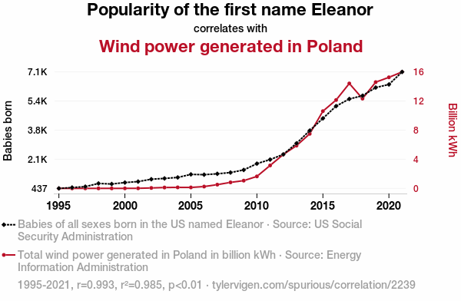
Figur 3.1. En tilfeldig korrelasjon. Figuren er fra www.tylervigen.com og er utgitt under en CC-BY-lisens.
Korrelasjonen i Figur 3.1 er mellom antall babyer i USA som heter Eleanor og antall kilowattimer vindkraft produsert i Polen. Det er ingen årsakssammenheng mellom variablene, for hvis alle i USA kalte jentebarna sine Eleanor ville ikke vindkraftutbyggingen i Polen skutt fart. Denne korrelasjonen er nok helt tilfeldig.
Men de fleste korrelasjoner er ikke tilfeldige, man kan finne dem igjen i studie etter studie. Det kan være helt tydelig at korrelasjonen alltid vil være der, men likevel trenger det ikke være slik at den ene variabelen forårsaker den andre. Vi skal se på to problemer som gjør at man ikke kan konkludere med en årsakssammenheng mellom to variable selv om de er korrelerte, retningsproblemet og konfundere.

3.4.1 Retningsproblemet
Retningsproblemet er ganske enkelt at hvis man har en korrelasjon mellom $A$ og $B$, så kan det like gjerne være at $A$ påvirker $B$ som at $B$ påvirker $A$. Man kan rett og slett ikke finne ut av hvilken vei kausaliteten går – hvilken av følgende piler som stemmer
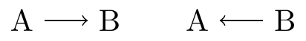
I eksempelet vårt betyr retningsproblemet at vi ikke vet om antall bøker hjemme fører til økt leseferdighet eller om elevens leseferdighet fører til mange bøker hjemme. Hvis et barn er veldig flink og interessert i å lese, så høres det jo sannsynlig ut at foreldrene kjøper flere bøker for å imøtekomme barnets interesse. Det trenger altså ikke være at å ha mange bøker hjemme gjør at eleven får mye god lesetrening.

3.4.2 Konfundere
En konfunder til variablene $A$ og $B$ er en variabel $C$ som er slik at den påvirker både $A$ og $B$. Altså $C→A$ og $C→B$. Ofte tegner man dette i et diagram slik som dette:
 Note
“Konfunder” uttales med samme trykk som “vidunder”. Konfunder er en norsk oversettelse av det engelske confounder. Det finnes dessverre ingen vanlige oversettelser av confounder, og både tredjevariabel, forvirringsvariabel, forstyrrende variabel, og bakenforliggende faktor er i bruk, i tillegg til konfunder. Konfunder er like vanlige som disse, og jeg bruker konfunder slik at man lettere forstår ordet hvis man leser det på engelsk. Å konfundere betyr egentlig å forvirre.
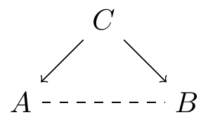
(a) Her er $C$ en konfunder for $A$ og $B$.

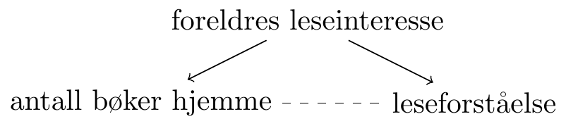
(b) Her er “foreldres leseinteresse” en konfunder for korrelasjonen mellom “antall bøker hjemme” og “leseforståelse”.

Figur 3.2
Konfundere kan meget gjerne være grunnen til at det er en korrelasjon mellom antall bøker hjemme og en elevs leseferdighet. I Figur 3.2 (b) har vi foreslått en mulig konfunder, nemlig foreldrenes leseinteresse. Foreldrene med høy leseinteresse har trolig mange bøker hjemme. Foreldrenes leseinteresse kan også påvirke barnas leseinteresse, kanskje fordi de har lest mye for barna eller fordi de har gener for leseinteresse som er brakt videre til barna, noe som gjør at barna også er interesserte i å lese. Da oppstår det en korrelasjon mellom antall bøker hjemme og elevens leseinteresse, men det er ikke fordi antall bøker hjemme påvirker leseinteressen, det er fordi foreldrenes leseinteresse påvirker både antall bøker hjemme og elevens leseinteresse.
Det finnes statistiske teknikker for å fjerne påvirkningen til en konfunder. Dette kalles å “kontrollere for” eller å “ta hensyn til” variabelen, og er en av hovedgrunnene til å bruke, for eksempel, regresjonsanalyse, som du lærer om i ?@sec-regression. Slike statistiske teknikker kan fungere fint, men er ofte utilstrekkelige. Et hovedproblem er at man bare kan kontrollere for variable man har målt. I en stor studie kan det være man har målt 8-10 variable, og disse variablene kan man kontrollere for, men det finnes uendelig antall variable man ikke har målt. Derfor kan det finnes flere viktige konfundere man ikke har målt. Dette kalles ikke-målt konfundering og er et problem det ikke finnes statistiske teknikker for å unnslippe. Hvis du har tviholdt rundt håpet om å lære en statistisk teknikk som lar deg finne kausalitet i korrelasjoner bør du slippe taket nå – dette håpet vil kun føre til skuffelse.
At korrelasjon ikke betyr kausalitet høres enkelt ut, nesten banalt, men all erfaring viser at det ikke er enkelt – folk tråkker rett og slett feil for ofte. I avisoverskrift etter avisoverskrift hører man om “sammenhengen mellom tomater og kreft” og liknende. Uten unntak er dette aviser som hinter til kausalitet (tomater fører til kreft) ut fra korrelasjoner (folk som spiser tomater får oftere kreft). Også i utdanningsforskning er det mange eksempler. I mange (hver eneste?) av årgangene av PISA-studiene er variabelen “utforskende arbeidsformer i naturfag” korrelert med lavere skår på variabelen “naturfagskompetanse” (Jensen et al., 2024). Hver eneste gang benytter grupper som ønsker mer lærerstyrt undervisning dette resultatet til å skrike høyt om at utforskende arbeidsformer i naturfag gir dårligere resultater, altså en kausal slutning. Man benytter ganske enkelt kvantitativ forskning til å bekrefte eksisterende oppfatninger. (En god øving kan være å forklare hvorfor denne kausale slutningen ikke nødvendigvis holder, altså komme opp med noen konfundere eller vise at retningsproblemet kan gjelde? Se i informasjonsboksen for fasit.)
 Note
Retningsproblemet gjelder i hvert fall: Det kan være at hvis lærere har en elevgruppe som har lav naturfagskompetanse, så gjør man mye utforskende undervisning.
En mulig konfunder kan være variabelen “læreren har spesialisering i naturfag”. Lærere med spesialisering i naturfag vil kanskje gi elevene høyere naturfagskompetanse. Hvis lærerne med spesialisering i naturfag gjør mindre utforskende undervisning, vil det oppstå en korrelasjon mellom høy naturfagskompetanse hos elevene og lite utforskende undervisning.
Foreldrepress er en annen mulig konfunder. Kanskje ønsker foreldrene til de akademisk sterkeste barna tradisjonell undervisning, ikke noe sånn “nymotens utforskende nånnsens”, og legger press på læreren. I så fall vil “foreldrepress” konfundere korrelasjonen.
Jeg må legge inn et tilbakeblikk til Kapitel 2 også, fordi det er så nærliggende for meg å tro at korrelasjonen oppstår på grunn av svak måling av variabelen “utforskende undervisning”. Variabelen “naturfagskompetanse” tror jeg er glitrende målt av PISA, for PISAs hovedformål er å måle elevenes kompetanse. Jeg tror derimot at “utforskende undervisning” er målt dårligere. For det første er det målt med spørreskjema til elevene, og jeg tror ikke elevene er så presise informanter om hvorvidt de har hatt utforskende undervisning. Variabelen er målt med Likert-spørsmål som Students are given opportunities to explain their ideas, og jeg tror sterke og svake elever svarer forskjellig på dette spørsmålet. Det kan jo være at svaktpresterende elever synes de blir spurt om å forklare ting alt for ofte, mens de høytpresterende gjerne skulle forklart ting oftere. Da vil svakt- og høytpresterende elever svare forskjellig på spørsmålet, selv om de har blitt spurt om å forklare ideene sine like ofte. Da vil korrelasjonen oppstå på grunn av en målefeil!
Måleproblemene er uendelige i dette tilfellet. Tror du at en norsk elev, en kinesisk elev og en estisk elev vil svare sammenliknbart på disse spørsmålene? Det må de gjøre hvis det skal være noen vits i å sammenlikne på tvers av land! Man kan kose seg en hel helg med å tenke over alle måleproblemene som kan få denne korrelasjonen til å oppstå, noe jeg vil anbefale på det sterkeste.
Man kan også gå i motsatt felle, at man blankt avviser alle årsaksforklaringer basert på at to variable er korrelert. Men husk, en kausal sammenheng mellom to variable skaper en korrelasjon. En korrelasjon er derfor et sterkt hint om at det kan være en kausal sammenheng mellom variablene og bør ikke avvises blankt. Om det er lurt å konkludere med kausalitet basert på en korrelasjon bør vurderes fra tilfelle til tilfelle, og vurderingen kommer til å avhenge av det teoretiske ståstedet ditt.

3.5 Randomiserte kontrollstudier
Forrige delkapittel forklarte hvorfor det er vanskelig å finne ut at noe forårsaker noe annet. Heldigvis finnes det et studiedesign man kan bruke for å utelukke alle tenkelige konfundere, nemlig randomiserte kontrollstudier. Randomiserte kontrollstudier kalles også randomiserte kontrollerte forsøk og randomiserte kontrollerte eksperimenter, og du møter ofte på begrepet på engelsk, der det heter randomized controlled trials. Først forklarer vi hva det er, og så forklarer vi hvorfor det likevel ikke er enkelt å finne ut av årsaksforklaringer. !!!
En randomisert kontrollstudie er et eksperimentelt forskningsdesign hvor deltakere tilfeldig tildeles ulike grupper for å teste effektiviteten av en intervensjon. I utdanning betyr dette å tilfeldig dele inn elever, lærere eller skoler i en intervensjonsgruppe og en kontrollgruppe. Intervensjonsgruppa mottar intervensjonen, som kan være en ny undervisningsmetode, en digital dings, et antimobbeopplegg eller hva som helst annet. Kontrollgruppa får ikke intervensjonen.
Det som gjør randomiserte kontrollstudier så gode er tilfeldig gruppeinndeling. Når vi fordeler deltakerne til ulike grupper basert på ren tilfeldighet, oppnår vi noe ganske elegant: de som naturlig ville reagert positivt eller negativt på intervensjon blir jevnt spredt utover alle gruppene. Resultatet? Eventuelle forskjeller vi ser i resultatene vil skyldes intervensjonen vi tester, og ikke at de som responderer best eller dårligst på intervensjonen tilfeldigvis havnet i samme gruppe.
Forklaringen i avsnittet over, at randomiseringen gjør at verdien på utfallsvariabelen blir jevnt fordelt på tvers av gruppene, er tilstrekkelig, men mange lurer likevel på hvorfor ikke konfundere er et problem. Vil ikke konfundere (for eksempel underliggende forskjeller mellom deltagerne) kunne påvirke resultatet? Nei, for alle de underliggende forskjellene mellom deltakerne – som evner, motivasjon, bakgrunn og andre personlige egenskaper -– blir også balansert mellom intervensjons- og kontrollgruppen.
Et eksempel på en randomisert kontrollert studie fra Norge er om lærende og låste tankesett (Bettinger et al., 2018). Forskerne utviklet en intervensjon som ønsket å påvirke elevenes tankesett til å være mer lærende, altså slik at elevene får tro på at de kan lære. Intervensjon besto av en 45 minutters læringsmodul som elevene skulle fullføre individuelt på sin egen digitale enhet. Forskerne rekrutterte én videregående skole i Rogaland som tilbydde modulen til alle elevene og der elevene kunne samtykke til å delta i forskningen hvis de ville. Det var 458 elever den dagen modulen skulle gjennomføres, og 385 samtykket til å være med i forskningen. Da elevene samtykket ble de randomiserte til intervensjons- og kontrollgruppa. Intervensjonsgruppa ble vist en læringsmodul som forklarte med nevrovitenskap hvordan alle kan lære hvis de gjør en innsats. Kontrollgruppas læringsmodul forklarte andre ting om hjernen.
Denne intervensjonen skulle påvirke forklaringsvariabelen tankesett til å være mer lærende. De hadde to utfallsvariable, iherdighet (perseverance) og algebraferdighet. Iherdighet ble målt ved om elevene valgte vanskeligere oppgaver på en algebratest, og algebraferdighet ble målt ved om de fikk til flere av oppgavene.
Noen uker etterpå var andre økt. Da målte forskerne først forklaringsvariabelen (tankesett) for å finne ut om intervensjonen hadde virket. Tankesettet var langt mer lærende i intervensjonsgruppa enn i kontrollgruppa (faktisk 56% av et standardavvik høyere), så forskerne konkluderte med at intervensjonen hadde lyktes. Deretter ga de en algebratest for å måle iherdighet og algebraferdighet. Siden mange var fraværende fra den andre økta var det bare 289 elever som var til stede i begge øktene, altså 63% av de 458 elevene som ble spurt om å delta.
Datafilen deres må da ha sett ut omtrent som i Tabell 3.2:
Tabell 3.2. De første radene på en tenkt datafil tilhørende Bettinger et al. Bettinger et al. (2018) sin randomiserte kontrollstudie. Hver rad tilhører én student. Én nominell variabel angir om studenten er i intervensjons- eller kontrollgruppa, tankesett er forklaringsvariabelen og iherdighet og algebraferdighet er utfallsvariable.
gruppe | tankesett | iherdighet | algebraferdighet
kontroll | 1.4 | 8 | 2.8
intervensjon | 3.1 | 8 | 2.1
intervensjon | 2.8 | 5 | 3.8
kontroll | 2.1 | 5 | 1.9
intervensjon | 3.7 | 7 | 3.6

Resultatene viste at intervensjonsgruppa skåret høyere på iherdighet, de valgte altså vanskelige algebraspørsmål oftere enn kontrollgruppa. (Forskjellen var 24% av et standardavvik.) De skåret også litt høyere på algebraferdighet (rundt 12 % av et standardavvik), men disse forskjellene var ikke signifikante, som betyr at man vil få så store forskjeller ganske ofte selv hvis intervensjonen ikke har effekt. Mer om dette i Kapitel 8. Siden dette var en randomisert kontrollstudie er vi temmelig sikre på at forskjellene ikke skyldes at intervensjons- eller kontrollgruppa hadde annerledes gjennomsnittsverdi på iherdighet og algebraferdighet fra før av.
Randomiserte kontrollstudier er ikke perfekte, og det er flere utfordringer vi bør være oppmerksomme på:
- Effekten på individnivå er ukjent i randomiserte kontrollstudier. De gir kun et estimat av intervensjonens gjennomsnittlige effekt. Man kan samle inn mer data om deltagerne for å beskrive effekten i undergrupper, for eksempel effekten for forskjellige kjønn, men da finner man bare gjennomsnittseffekten for hvert kjønn. Du kan aldri finne ut hva effekten vil være for deg, barna dine, eller noen andre. Kanskje vil en intervensjon som ser ut til å ha positive effekter ha negative effekter for akkurat de du bryr deg om.
- Frafall kan skape problemer. Av de 458 elevene som opprinnelig ble invitert til å delta, var det kun 289 som gjennomførte hele studien. Dette frafallet skjer sjelden tilfeldig – kanskje var det nettopp de minst motiverte elevene som hoppet av underveis? Så lenge elevene i begge gruppene har like stor sannsynlighet for å falle fra, påvirker ikke dette resultatene våre. Men hvis for eksempel elevene i kontrollgruppen systematisk forsvinner fordi læringsmodulen deres var for kjedelig, kan dette påvirke konklusjonene selv om vi har randomisert.
- Generalisering er en annen utfordring. I vårt eksempel deltok bare én skole i Rogaland, og randomiseringen forteller oss ikke hvordan samme tiltak vil fungere på andre skoler, i andre deler av landet, eller for andre aldersgrupper.
- Etiske hensyn kan gjøre randomiserte kontrollstudier kompliserte. Noen ganger fordi vi ikke kan gjennomføre intervensjonen av etiske årsaker – tenk for eksempel på hvor umulig det ville være å studere hvordan bakrus påvirker konsentrasjonen til videregåendeelever. Andre ganger fordi det kan være uetisk å ikke gi intervensjonen til kontrollgruppen, særlig hvis de foreløbige resultatene er svært lovende. I medisinsk forskning har faktisk flere studier måttet stoppes fordi behandlingen viste seg å være så effektiv at det ble ansett som uetisk å holde den tilbake fra kontrollgruppen. Det kan også være vanskelig å rekruttere deltakere fra visse befolkningsgrupper, for eksempel hvis de er skeptiske til forskning eller myndigheter. Dette fører til at sårbare grupper ofte er underrepresentert i studier, og da vet vi ikke om funnene våre gjelder for dem også.
- Tilfeldige avvik forekommer. Randomisering er, vel, tilfeldig, og noen ganger er de som responderer godt på intervensjonen samlet i den ene gruppa. Da får du et dårlig estimat på effekten. Men randomisering kan analyseres matematisk, så i tillegg til intervensjonens gjennomsnittseffekt kan man regne ut en usikkerhet i estimatet, se [#sec-confidence].

3.6 Utvalg fra en populasjon

3.6.1 Populasjon, utvalg og analyseenhet
Mange forskningsspørsmål i kvantitativ metode dreier seg om å finne ut av noe for en viss populasjon. Populasjonen er den mengden av folk eller ting man ønsker at forskningen sin skal gjelde for. For eksempel kan det være jeg vil finne ut hvordan motivasjonen for skole endrer seg mellom barneskolen og ungdomsskolen. I så fall vil populasjonen kanskje være noe slikt som “alle norske elever som starter på ungdomsskolen i 2025”. Merk at populasjonen er det jeg ønsker at forskningen skal gjelde for, og at vi sjeldent kan undersøke hele populasjonen.
I praksis må man gjøre et utvalg fra populasjonen. Siden man ikke velger hele populasjonen, men kun et utvalg, er en sentral del av kvantitativ forskning å generalisere det som gjelder for utvalget til hele populasjonen. I kvantitativ metode trekker vi slutninger fra utvalget om populasjonen. Dette er illustrert i Figur 3.3.
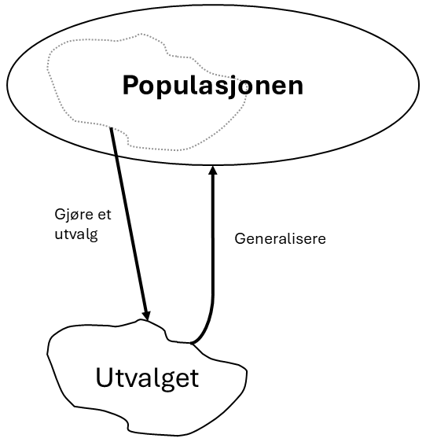
Figur 3.3. Utvelgelse fra, og generalisering til, populasjonen.
I stedet for å forske på alle norske elever som skal starte på ungdomsskolen må jeg forske på et mindre utvalg – alt annet er umulig med mindre man har uendelig med penger. Hvis jeg skulle forsket på alle elevene, kunne jeg analysert data fra “Elevundersøkelsen”, som gis hvert år og er obligatorisk for alle norges elever på 7. trinn. Men for å finne ut av motivasjonen på ungdomsskolen trenger data fra 8. trinn også, og der er Elevundersøkelsen frivillig å gjennomføre, så det blir bare et utvalg av populasjonen. Hvordan skal utvalget ellers være? Skal jeg rekruttere 100 elever fra hvert fylke? Skal jeg legge ut en reklame for studien på TikTok og nøye meg med de svarene jeg får? Slike valg er helt sentrale for å få gode svar på kvantitative undersøkelser.
Et sentralt spørsmål er hvilken analyseenhet man skal benytte. Analyseenheten er de enhetene (tingene) du samler data fra. Hvis jeg undersøker elevenes motivasjon ved å spørre elevene selv, er det eleven som er analyseenheten. Hvis jeg spør læreren om å vurdere motivasjonen til klassen, er det læreren eller klassen som er analyseenheten. Hvis jeg sender ut observatører i mange klasserom for å forsøke å observere klassens motivasjon i forskjellige undervisningsøkter, er det kanskje undervisningsøkter som er analyseenheten.
I det følgende presenterer vi et lite knippe vanlige utvalgsmetoder og deres fordeler og ulemper.

3.6.2 Enkle tilfeldige utvalg
For å generalisere til populasjonen vil i de fleste tilfeller det beste utvalget er et utvalg som er helt likt populasjonen, bare mye mindre. I stedet for å velge ut alle de ca. 60 000 syvendeklassingene i Norge (populasjonen) og målt motivasjonen deres, hadde det vært ideelt å valgt ut 600 syvendeklassinger slik at disse svarer likt som populasjonen. Dette vil si at hvis 10 % av elevene i populasjonen er topp motiverte, så er 10 % av utvalgets elever det også; hvis 20 % av populasjonen er ganske motiverte, så er 20 % av utvalgets elever det også, og så videre. Denne egenskapen, at utvalget er likt populasjonen, kalles at utvalget er representativt med hensyn til variabelen.
Aller helst bør ikke utvalget bare være representativt med hensyn til én variabel, det bør være likt på alle andre mulige måter også. Hvis man ønsker å finne ut om elever med lave eller høye karakterer har forskjellig motivasjon, er det viktig at de elevene i utvalget med høye (eller lave) karakterer representerer elevene i populasjonen med høye (eller lave) karakterer. Hvis utvalget er representativt med hensyn på alle mulige variabler, kaller vi utvalget representativt. Hvis utvalget ikke er representativt er det skjevt.
Det virker helt uoppnåelig å skaffe et representativt utvalg. Tenk på det, det finnes uendelig mange variable, og man må forsikre seg om at utvalget er likt populasjonen på alle sammen. Men det finnes et triks som fikser et representativt utvalg for deg, randomisering.
For å holde ting enkle kan vi forestille oss at vi har en pose med 10 brikker. Hver brikke har sin egen unike bokstav, så vi kan skille dem fra hverandre. Brikkene kommer i to farger - svart og hvit. Dette settet med brikker er populasjonen vi er interessert i, og den er vist grafisk til venstre i Figur 3.4. Som du kan se på bildet, er det 4 svarte brikker og 6 hvite brikker. Men i virkeligheten ville vi selvfølgelig ikke vite dette uten å kikke i posen først!
La oss nå forestille oss at du kjører følgende “eksperiment”: Du rister posen godt, lukker øynene og trekker ut 4 brikker uten å legge noen av dem tilbake. Først kommer $a$-brikken (svart), så $c$-brikken (hvit), deretter $j$ (hvit) og til slutt $b$ (svart). Hvis du har lyst, kan du legge alle brikkene tilbake i posen og gjenta hele eksperimentet - akkurat som vist på høyre side av Figur 3.4. Hver gang vil du få forskjellige resultater, selv om du følger nøyaktig samme prosedyre. Dette at samme utvalgsmetode kan gi forskjellige utvalg hver gang, kaller vi et tilfeldig utvalg.
Siden vi ristet posen før vi trakk ut brikkene, virker det rimelig å anta at hver brikke har like stor sjanse for å bli valgt. En slik prosedyre – hvor hvert medlem av populasjonen har samme sjanse for å bli valgt – kalles et enkelt tilfeldig utvalg. Det at vi ikke legger brikkene tilbake etter å ha trukket dem, betyr at du ikke kan observere den samme brikken to ganger.
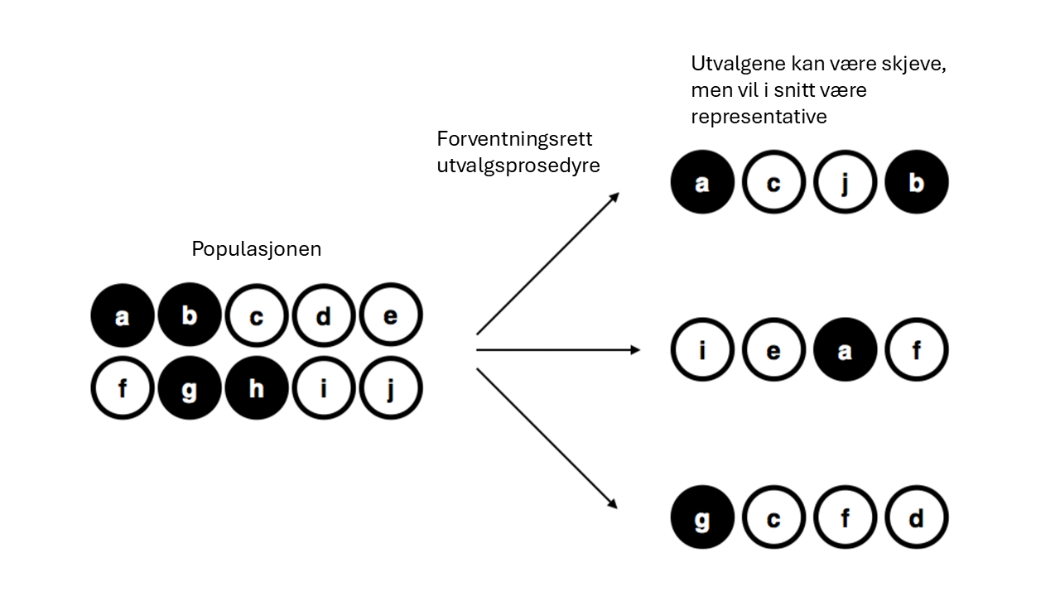
Figur 3.4. Enkelt tilfeldig utvalg uten tilbakelegging fra en endelig populasjon
Hvis du studerer utvalgene i Figur 3.4 nøye ser du at ingen av dem gjengir populasjonen riktig. I populasjonen er 40% av brikkene svarte, og i utvalgene er 50%, 25% og 25% svarte. Så utvalgene er skjeve, altså ikke representative, men hvis man hadde repetert utvalgsmetoden mange, mange ganger, hadde man hatt 40% svarte brikker i utvalgene sine i gjennomsnitt. Derfor sier man at enkelt tilfeldig utvalg er en forventingsrett utvalgsmetode. Hvert enkelt utvalg er ikke nødvendigvis representativt, men hvis man repeterer utvalget mange ganger kan man forvente at gjennomsnittet er representativt, og hvis man gjør utvalget veldig veldig stort vil avviket fra et representativt utvalg være veldig lite, se [^sec-law-of-large-numbers].
For å sikre at du forstår hvor viktig utvalgsprosedyren er, kan vi tenke på en alternativ måte å gjennomføre eksperimentet på. La oss si at min fem år gamle sønn hadde åpnet posen og bestemt seg for å bare trekke ut fire svarte brikker, uten å legge noen tilbake. Dette skjeve utvalget er illustrert i Figur 3.5. Tenk nå på hvor mye vi kan lære av å se 4 svarte brikker og 0 hvite brikker. Det avhenger helt klart av hvordan utvalget ble gjort, ikke sant? Hvis du vet at prosedyren var skjev og bare valgte svarte brikker, forteller et utvalg med bare svarte brikker deg ikke særlig mye om populasjonen som helhet! Derfor liker statistikere virkelig godt når et datasett kan betraktes som et enkelt tilfeldig utvalg – det gjør dataanalysen mye enklere.
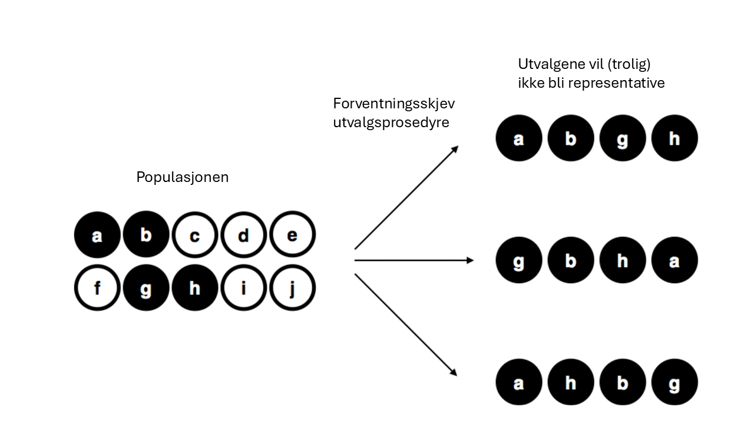
Figur 3.5. Skjevt utvalg uten tilbakelegging fra en endelig populasjon.
I utdanningsvitenskap er nesten alle utvalg uten tilbakelegging, siden samme person vanligvis ikke får lov til å delta i undersøkelsen to ganger. Men det meste av statistisk teori bygger på antakelsen om at dataene kommer fra et enkelt tilfeldig utvalg med tilbakelegging. I praksis spiller dette sjelden noen rolle. Hvis populasjonen vi er interessert i er stor (for eksempel har mer enn 10 enheter!), er forskjellen mellom utvalg med og uten tilbakelegging så liten at vi ikke trenger å bekymre oss for den. Forskjellen mellom enkle tilfeldige utvalg og skjeve utvalg derimot - det er ikke noe vi kan se bort fra så lett!
Og så for å hamre inn et siste poeng: tilfeldige utvalg er forventningsrette med hensyn på alle mulige variable. I eksemplene tok vi frem variabelen svart/hvit, men brikkene kan variere i størrelse, materiale, eller alder også. Enkle tilfeldige utvalg er forventningsrette med hensyn på disse variablene og alle andre variable du kan tenke deg, også. Du bør dvele ved dette, for det er det nærmeste man kommer magi i forskningsdesign. Ved et enkelt triks kan velge et utvalg som representerer populasjonen på alle mulige måter – wow! Men det er med enkle tilfeldige utvalg som med magi – de finnes ikke på ordentlig.
Vi ramser opp noen grunner til at enkle tilfeldige utvalg ikke finnes:
- Manglende liste over enheter i populasjonen: For å få et enkelt tilfeldig utvalg trenger man først en liste over alle enhetene i populasjonen. Stort sett finnes ingen slik liste. Hvis jeg vil forske på alle musikklærere på ungdomstrinnet i Norge skulle jeg gjerne hatt en liste over alle disse musikklærerne, men en slik liste finnes ikke.
- Selektiv deltagelse: Hvis man er så heldig at det finnes lister over alle i populasjonen, for eksempel hvis populasjonen din er “ungdomsskoler i Oslo”, så kan du banne på at ikke alle ønsker å være med i studien din.
- Selektiv dropout: Og mens studien pågår kommer garantert noen til å droppe ut av studien.
Du har ikke et enkelt tilfeldig utvalg hvis 40% av de tilfeldig utvalgte skolene sier de ikke ønsker å være med og hvis 10 % av skolene som ville delta slutter å svare på epostene dine halvveis ut i studien. Og de skolene du mister fra utvalget ditt skiller seg sannsynligvis fra de andre skolene – for eksempel ved at de har mange egne problemer de må løse og derfor ikke har tid til å delta – og derfor heter det selektiv deltagelse og dropout. Dessverre er selektiv deltagelse og dropout helt vanlig, og derfor er enkle tilfeldige utvalg noe man bare kan tilnærme seg, men sjeldent eller aldri oppnå.

3.6.3 Tilfeldige klyngeutvalg
Et tilfeldig klyngeutvalg brukes der populasjonen er samlet i naturlige klynger som er fysisk nær hverandre. I utdanningsforskning er de desidert vanligste klyngene skoler eller klasser. Et tilfeldig klyngeutvalg er et utvalg der man i steg 1 velger klynger tilfeldig og i steg 2 velger deltagere innad i hver klynge. Dette betyr at man først velger klasser tilfeldig, og deretter bestemmer seg for hvilke elever man skal velge. Man kan enten velge alle deltagerne i klyngen eller velge tilfeldig innenfor hver klynge.
Tilfeldige klyngeutvalg gir også representative utvalg, slik som enkle tilfeldige utvalg, men man må bruke mer avanserte statistiske teknikker i utregningene og man får mer variasjon i svarene. Fordelene med klyngeutvalg er enklere å utføre, og i mange tilfeller der enkle tilfeldige utvalg er umulige å gjennomføre er klyngeutvalg mulige! Vi nevnte tidligere at det ville være umulig å gjøre et enkelt tilfeldig utvalg med norske musikklærere på ungdomstrinnet, fordi det ikke finnes noen liste over norske musikklærere på ungdomstrinnet. Derfor er et enkelt tilfeldig utvalg umulig. Men det finnes lister over alle ungdomsskoler i landet, så et klyngeutvalg er mulig! Man velger først ungdomsskoler tilfeldig, og deretter spør man rektorene om hvem musikklærerne på skolen er.
Store internasjonale undersøkelser, som for eksempel PISA, benytter gjerne klyngeutvelgelse for å få representative utvalg.

3.6.4 Ikke-tilfeldige utvalg
Som du ser fra listen over mulige populasjoner jeg viste tidligere, er det nesten umulig å få et enkelt tilfeldig utvalg fra de fleste populasjoner vi er interessert i. Vi rekker ikke å diskutere andre utvalgsmetoder grundig i denne boken, men for å gi deg en følelse av hva som finnes der ute, vil jeg liste opp noen av de viktigste.
Bekvemmelighetsutvalg er mer eller mindre det det høres ut som. Utvalgene velges på en måte som er praktisk for forskeren. Et vanlig eksempel i utdanningsforskning er at man velger ut lærere og elever som befinner seg på skoler i nærheten av forskerne. Dette høres kanskje lite prinsipielt ut, men det kan være gode grunner for å gjøre det slik, for da sparer man reisepenger i forskningsbudsjettet og de besparelsene kan man bruke til å heve kvaliteten på andre sider ved studien.
Stratifisert utvalg er å gjøre utvalget fra flere forskjellige underpopulasjoner, også kalt strataer. I stratifiserte utvalg velger man deltagere innad i hvert av strataene. Hvis du ønsker å inkludere lærere med ulik mengde erfaring, kan du velge 50 lærere fra gruppene “0 til 5 års erfaring”, “5 til 10 års erfaring”, “10 til 15 års erfaring” og “mer enn 15 års erfaring”, for eksempel. Stratifisert utvalg kan være tilfeldig og ikke-tilfeldig.
Stratifisert utvelgelse kan være mer effektivt, særlig når noen av underpopulasjonene er sjeldne. For eksempel, hvis du skal sammenlikne hvordan det går med elever med og uten ADHD-diagnose på ungdomsskolen, bør du gjøre et stratifisert utvalg. Siden rundt 6% av elevmassen har en ADHD-diagnose ville et enkelt tilfeldig utvalg med 100 elever inneholdt kun seks med diagnose. Da måtte utvalget vært veldig stort for å få med mange diagnostiserte elever. Med et stratifisert utvalg kunne man valgt 100 elever med diagnose og 100 elever uten diagnose, noe som ville vært mer effektivt. (Merk at det ikke er lett å få et utvalg med spesifikke diagnoser, for du må først få tilgang til en liste over hvem som har diagnosen.) Stratifiserte utvalg kan være tilfeldige og ikke-tilfeldige.
Snøball-utvalg er en teknikk som er spesielt nyttig når man skal ta utvalg fra en “skjult” eller vanskelig tilgjengelig populasjon, og brukes ofte i samfunnsvitenskapene. La oss si at forskere ønsker å gjennomføre en meningsmåling blant transpersoner. Forskerteamet har kanskje bare kontaktopplysninger til noen få transpersoner, så undersøkelsen starter med å spørre dem om å delta (fase 1). På slutten av undersøkelsen blir deltakerne bedt om å oppgi kontaktopplysninger til andre personer som kanskje vil delta. I fase 2 blir disse nye kontaktene intervjuet. Prosessen fortsetter til forskerne har tilstrekkelig data. Den store fordelen med snøball-utvalg er at det gir deg data i situasjoner som ellers kunne vært umulige å få tak i. Hovedulempen at utvalget kommer til å avhenge sterkt av informantene i fase 1 og derfor ikke nødvendigvis representerer populasjonen “transpersoner” godt. En annen ulempe er at utvalgsprosessen kan føre til store ulemper for deltagerne og kanskje bli uetisk. Skjulte populasjoner er ofte skjulte av en grunn. Jeg valgte transpersoner som eksempel her for å fremheve dette problemet. Hvis du ikke var forsiktig, kunne du ende opp med å “oute” personer som ikke ønsker å bli outet. Det kan også være invaderende å bruke folks sosiale nettverk til å studere dem. I mange tilfeller kan den enkle handlingen å kontakte dem og si “hei, vi vil studere deg fordi du er trans” være sårt hvis man allerede blir objektivisert fordi man er trans. Da burde man innhentet informert samtykke på forhånd, men hvordan innhenter man samtykke før man har kontaktet noen? Sosiale nettverk er komplekse ting, og selv om du kan bruke dem til å få data, betyr ikke det at du bør.

3.6.4.1 Hvor stor rolle spiller det at du ikke har et tilfeldig utvalg?
I virkeligheten, og i hvert fall i utdanningsforskning, ser vi sjeldent enkle tilfeldige utvalg. Men hvor stort problem er egentlig dette? Det kan virke som et kritisk problem, bare sammenlikn Figur 3.4 og Figur 3.5, men ofte er situasjonen ikke like håpløs.
Noen typer skjeve utvalg er faktisk helt uproblematiske, for eksempel i tilfeldige stratifiserte utvalg. Da vet du nøyaktig hva skjevheten består i siden du har skapt den med vilje – ofte for å gjøre studien mer effektiv. Og det finnes statistiske teknikker som kan justere for skjevhetene, selv om vi ikke dekker dem i denne boken. I slike tilfeller er det altså ingen grunn til bekymring.
Andre ganger trenger man ikke enkle tilfeldige utvalg for å generalisere, fordi man kan generalisere med teoretiske argumenter. Hvis jeg lurer på om multiplikasjons-spillet jeg har utviklet er passe vanskelig for norske elever, holder det at jeg gjør et bekvemmelighetsutvalg og tester det på noen nærskoler der jeg har et godt forhold til rektorene, eller må jeg teste det ut i Finnmark og Agder også? Det teoretiske argumentet mitt for at det holder å teste det ut på nærskoler kan være at kun ferdighetsnivå og språkbakgrunn teller, og jeg finner ulike ferdighetsnivåer og språkbakgrunner på nærskolene.
Det er også viktig å huske at tilfeldig utvalg er et verktøy for å nå et mål, ikke målet i seg selv. La oss si du har brukt et bekvemmelighetsutvalg som sannsynligvis er skjevt. Dette blir bare et problem hvis det fører til at du trekker feil konklusjoner. Sett fra dette perspektivet trenger vi ikke at utvalget skal være representativt med hensyn på alle mulige konstrukter – det holder at det er representativt med hensyn på konstruktene vi studerer.
To viktige poenger skjuler seg i denne diskusjonen:
- Når du designer egne studier, tenk nøye over hvilken populasjon du faktisk bryr deg om, og prøv å gjøre et passende utvalg. I praksis blir du ofte tvunget til å bruke bekvemmelighetsutvalg, og da bør du bruke tid på å tenke gjennom hvilke problemer utvalget skaper.
- Hvis du skal kritisere andres forskning for å ha brukt bekvemmelighetsutvalg i stedet for tilfeldige utvalg, bør du gi teoretiske argumenter for hvordan dette kan ha påvirket resultatene.

3.7 En studies validitet
Som forsker er det viktigste målet ditt at forskningen skal være “gyldig”, noe som kalles validitet. Vi drøftet målemetoders validitet i Kapitel 2, men selv hvis målingene er valide betyr ikke det at studiens slutninger er valide. Ideen bak validitet er egentlig ganske enkel: Kan du stole på resultatene fra studien din? Hvis svaret er nei, er studien ugyldig.
Dette høres kanskje enkelt ut, men i praksis er det utfordrende å vurdere en studies gyldighet fordi det er så mange ting som spiller inn på om studiens slutninger er gyldige. Bare i løpet av dette kapittelet har vi møtt mange trusler mot en studies validitet, konfundere, retningsproblemet, skjeve utvalg, selektiv deltagelse og dropout, og flere. Derfor er det nyttig å bryte validitet ned i forskjellige undertyper. De viktigste er indre- og ytre validitet.

3.7.1 Indre validitet
Indre validitet er om slutningene dine er gyldige for utvalget ditt. Det inkluderer målevaliditet, se Seksjon 2.3.2, og i forskning med formål om å finne årsaksforklaringer, så inkluderer det om årsaksforklaringen er godt underbygget. Det kalles “indre” fordi det dreier seg om sammenhengene mellom ting som skjer innenfor selve studien.
Et enkelt eksempel er en studie som ønsker å finne ut om universitetsutdanning gjør folk til bedre skribenter. Du samler en gruppe førsteårsstudenter, ber dem skrive et essay på 1000 ord, og teller opp stavefeil og grammatiske feil. Så gjør du det samme med tredjeårsstudenter, som jo har mer universitetsutdanning bak seg. Hvis tredjeårsstudentene gjør færre feil, kan du da konkludere med at universitetsutdanning forbedrer skriveferdighetene?
Her ligger problemet: Tredjeårsstudentene er jo også eldre og har helt naturlig fått mer skriveerfaring over tid, så alder er en konfunder. Så hva er egentlig årsaken til at de skriver bedre? Er det alderen? Når man blir eldre får man jo skrevet mer, uavhengig av om man går på universitetet eller ikke. Eller er det universitetsutdanningen? Du kan rett og slett ikke vite årsken basert på denne studien. Dette er et klassisk eksempel på svak indre validitet -– studien klarer ikke å utelukke konfundere på en god nok måte.

3.7.2 Ytre validitet
Ytre validitet handler om hvor godt funnene dine kan overføres til andre situasjoner og utvalg. Spørsmålet er: Vil du se det samme mønsteret i “den virkelige verden” som du så i studien din? Tenk på det slik: Studien din vil alltid ha ganske spesifikke rammer -– bestemte oppgaver, miljøer, deltakere, og så videre. Hvis resultatene ikke holder seg når du går utenfor disse rammene, har du et problem med ytre validitet. Det er to hovedproblemer med ytre validitet i utdanningsforskning, å generalisere til populasjonen, som er beskrevet i detalj over, og økologisk validitet.
Ideen bak økologisk validitet er at resultatene fra studien ikke kan fungere i den virkelige verden fordi studiesituasjonen skiller seg fra den virkelige situasjonen. Mange randomiserte kontrollstudier i utdanningsforskning sliter med økologisk validitet, fordi eksperimentet ikke vil fungere likedan utenfor studiesituasjonen. Hvis Oslo Kommune bestemmer seg for å gjennomføre en randomisert kontrollstudie der eksperimentet er å ta ut elever til smågruppeundervisning med kvalifiserte lærere, kan man ikke forvente å få samme resultat hvis kommunen etterpå vedtar å utvide tilbudet til alle skoler. Grunnen er at det ikke finnes nok kvalifiserte lærere, så eksperimentet vil se annerledes ut i virkeligheten enn i studien. Et annen eksempel er studier som undersøker effekten av å skrive på skjerm heller enn papir. For å gjøre skjerm-situasjonen så sammenliknbar som mulig med papir-situasjonen slår forskerne gjerne av stavekontrollen – men de fleste har jo på stavekontrollen i den virkelige verden! Da finner man effekten av et eksperiment som ikke likner på den virkelige verden.

3.8 Sammendrag
Denne korte introduksjonen til forskningsdesign har dekket noen av de viktigste temaene man må tenke på hvis man skal forske selv eller vurdere eksisterende forskning. Måling er en så sentral del av forskningsdesignet at det fikk et eget kapittel, Kapitel 2, mens resten fikk plass i dette kapittelet. Vi har dekket:
- Formål med kvantitativ forskning: å beskrive, predikere og å finne årsaksforhold.
- Variables “roller”: avhengige og uavhengige variable, i tillegg til en bråte andre navn. Jeg foretrekker prediktor og utfall.
- Eksperimentelle studier og observasjonsstudier.
- Korrelasjon og kausalitet: spesielt tilfeldige korrelasjoner, retningsproblemet og konfundere.
- Utvalg: to typer tilfeldige utvalg og tre typer ikke-tilfeldige utvalg.
- Vurdering av en studies validitet: Indre og ytre validitet, men husk også målevaliditet fra Kapitel 2.

4. Deskriptiv statistikk
Hver gang du skal analysere et nytt datasett, må du finne måter å beskrive dataene på en kompakt og lett forståelig måte. Dette kalles deskriptiv statistikk, eller beskrivende statistikk. Merk at når man beskriver dataene, så beskriver man kun utvalget, og statistikken som sier noe om populasjonen kommer senere i Kapitel 7.
Det har blitt ganske vanlig å høre begrunnelser som “det er det dataene viser” eller formaninger som “du må se på dataene, dummen!” Jeg tror ikke man kan lære så mye ved å se på dataene, men vi får vel prøve, da, og se hvor mye klokere vi blir. Jeg har forberedt et lite datasett fra den store internasjonale undersøkelsen ICCS, International Civic and Citizenship Education Study. Dette datasettet inneholder variable for kjønn, skole, land, trinn, forventet høyeste fullførte utdanning og en samlevariabel for hvor enig man er i at kjønnene bør ha like rettigheter. Datasettet har 8622 rader, én rad for hver elev, men vi viser bare 50 rader. Se i Tabell 4.1 for å se hva dataene viser.
Tabell 4.1. Noen få av variablene fra ICCS-studien.
Land | Elev-ID | Skole-ID | Trinn | Kjønn | Forventet utdanning | Likestilling | Sosioøkonomisk status
Spania | 51180119 | 5118 | 8 | Gutt | Kort utdanning | 42.63710 | 0.17825
Spania | 51210112 | 5121 | 8 | Gutt | Ungdomsskole | 57.13913 | 1.22299
Spania | 51430108 | 5143 | 8 | Jente | VGS | 49.42491 | 0.57663
Spania | 50880122 | 5088 | 8 | Jente | Høyere utdanning | 65.70400 | -0.85618
Norge | 50020111 | 5002 | 9 | Jente | Kort utdanning | 65.70400 | -0.05390
Norge | 50470622 | 5047 | 9 | Gutt | Høyere utdanning | 52.66245 | -0.53658
Norge | 51260113 | 5126 | 9 | Jente | Høyere utdanning | 65.70400 | -0.92911
Spania | 51320206 | 5132 | 8 | Jente | VGS | 31.55703 | -1.06462
Norge | 50610223 | 5061 | 9 | Gutt | Ungdomsskole | 42.63710 | -0.90046
Spania | 51380217 | 5138 | 8 | Gutt | Høyere utdanning | 52.66245 | -0.47464
Norge | 51030119 | 5103 | 9 | Jente | Ungdomsskole | 65.70400 | 1.17769
Spania | 51240107 | 5124 | 8 | Gutt | VGS | 37.63793 | -1.15001
Spania | 51430101 | 5143 | 8 | Jente | Høyere utdanning | 49.42491 | 0.68916
Spania | 50760123 | 5076 | 8 | Jente | Høyere utdanning | 65.70400 | 0.74741
Spania | 50250621 | 5025 | 8 | Jente | Høyere utdanning | 65.70400 | 0.96238
Norge | 50380222 | 5038 | 9 | Jente | Høyere utdanning | 65.70400 | 0.09765
Norge | 51640210 | 5164 | 9 | Jente | Høyere utdanning | 52.66245 | 0.08229
Spania | 50490515 | 5049 | 8 | Gutt | VGS | 49.42491 | -0.10738
Norge | 51390116 | 5139 | 9 | Gutt | Ungdomsskole | 65.70400 | -0.14096
Spania | 51430128 | 5143 | 8 | Gutt | Ungdomsskole | 37.63793 | -0.09497
Spania | 51540217 | 5154 | 8 | Gutt | Høyere utdanning | 65.70400 | 1.11256
Norge | 51760111 | 5176 | 9 | Gutt | VGS | 52.66245 | -2.27068
Norge | 50240105 | 5024 | 9 | Gutt | Ungdomsskole | 37.63793 | 0.05805
Norge | 51910307 | 5191 | 9 | Gutt | VGS | 42.63710 | -1.87948
Spania | 50100123 | 5010 | 8 | Jente | VGS | 65.70400 | 0.66202
Norge | 51840626 | 5184 | 9 | Jente | Høyere utdanning | 65.70400 | 0.41818
Norge | 51040212 | 5104 | 9 | Annet | Ungdomsskole | 37.63793 | -1.63197
Spania | 50760108 | 5076 | 8 | Gutt | Høyere utdanning | 39.20663 | 0.32023
Norge | 50310416 | 5031 | 9 | Jente | Høyere utdanning | 65.70400 | 1.68152
Norge | 50210215 | 5021 | 9 | Jente | Høyere utdanning | 65.70400 | 0.41443
Norge | 50260108 | 5026 | 9 | Gutt | Høyere utdanning | 65.70400 | 1.00974
Spania | 51390211 | 5139 | 8 | Jente | Høyere utdanning | 65.70400 | 0.56190
Spania | 50130121 | 5013 | 8 | Annet | VGS | 65.70400 | 1.57341
Norge | 51930503 | 5193 | 9 | Jente | VGS | 52.66245 | 0.50591
Spania | 50030103 | 5003 | 8 | Jente | Høyere utdanning | 65.70400 | 0.23861
Norge | 51940228 | 5194 | 9 | Annet | VGS | 49.42491 | 1.09371
Norge | 51500105 | 5150 | 9 | Jente | Høyere utdanning | 65.70400 | 0.07854
Norge | 51230207 | 5123 | 9 | Gutt | Høyere utdanning | 42.63710 | 1.67865
Norge | 51490205 | 5149 | 9 | Gutt | Kort utdanning | 39.20663 | 1.42960
Spania | 51210105 | 5121 | 8 | Gutt | Høyere utdanning | 49.42491 | -0.40563
Norge | 51260108 | 5126 | 9 | Gutt | Kort utdanning | 44.59585 | -1.57158
Norge | 51950416 | 5195 | 9 | Gutt | Høyere utdanning | 65.70400 | 0.67385
Norge | 51000501 | 5100 | 9 | Jente | Høyere utdanning | 65.70400 | 0.47792
Norge | 50430119 | 5043 | 9 | Jente | Høyere utdanning | 49.42491 | 0.07346
Spania | 51010229 | 5101 | 8 | Jente | Høyere utdanning | 40.85939 | -0.43277
Norge | 51000506 | 5100 | 9 | Jente | Høyere utdanning | 65.70400 | -0.47685
Spania | 50340626 | 5034 | 8 | Gutt | Høyere utdanning | 57.13913 | 0.81220
Norge | 51140230 | 5114 | 9 | Gutt | Høyere utdanning | 65.70400 | 0.47792
Norge | 50760521 | 5076 | 9 | Gutt | Høyere utdanning | 65.70400 | 1.14969
Norge | 51400321 | 5140 | 9 | Jente | Høyere utdanning | 49.42491 | 1.31764

Nå, ble du noe klokere? Jeg tipper du ikke ble noe klokere, og at du lengter etter å få dataene omarbeidet og presentert på en eller annen måte. Det er det som kalles deskriptiv statistikk.
La oss åpne filen i et statistikkprogram. For å gjøre dette åpner vi filen ICCS.csv og ser hvilke variabler som er lagret i filen, se Figur 4.1.
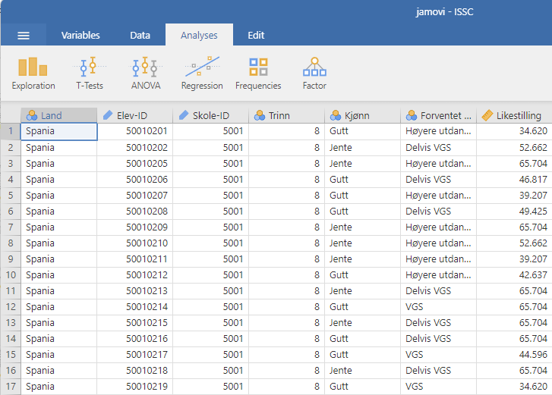
Figur 4.1. Et skjermbilde av jamovi som viser variablene lagret i filen ICCS.csv
For å få en forståelse av dataene, må vi beregne deskriptiv statistikk (dette kapittelet) og lage noen fine figurer (Kapitel 5). Vi skal først beskrive de nominelle og ordinale dataene. Disse er markert med et symbol med tre prikker, og er altså Land, Trinn, Kjønn og Forventet utdanning.

4.1 Frekvenstabeller og krysstabeller
En av de mest grunnleggende oppgavene innen dataanalyse er telle opp hvor mange du har av de ulike verdiene for nominelle og ordinale variable. Heldigvis er dette enkelt i jamovi.

4.1.1 Frekvenstabeller
En frekvenstabell viser hvor mange du har av hver verdi for én variabel. I statistikkprogrammet jamovi må man først trykke på Analyses, deretter på “Exploration” og “Descriptives. I menyen som dukker opp er det en avkryssingsboks som heter”Frequency tables”, se Figur 4.2. Vi laster inn Forventet utdanning i “Variables” og krysser av for “Frequency tables”.
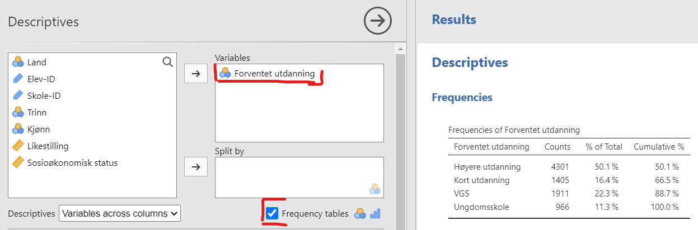
Figur 4.2. Frekvenstabell for Forventet utdanning
Frekvenstabellen er til høyre i figuren. De viser en opptelling av Forventet utdanning-variabelen. I første kolonne er variabelen øverst, med de ulike verdiene under. I “Counts”-kolonnen finner du hvor mange det var av hver verdi. Kolonnen “% of Total” viser hvor mange prosent dette utgjør. I “Cumulative %” summerer man de foregående prosentene. Slik ser man at 66,5 % av elevene skal ha “Høyere utdanning” eller “Kort utdanning”.

4.1.2 Krysstabeller
I jamovi lager avkrysningsboksen “Frequency tables” kun tabeller for enkeltvariabler. Hvis du ønsker en tabell med to variabler – for eksempel for å kombinere Forventet utdanning og Land for å se om det er forskjell i hvor lang utdanning elevene ser for seg i Norge og Spania -– trenger du en krysstabell (contingency table på engelsk).
Du lager dette i jamovi ved å velge analysen “Frequencies” → “Contingency Tables” → “Independent Samples”. Flytt Forventet utdanning til “Rows”-boksen og Land-variabelen til “Columns”-boksen. Vi gjør et lite ekstra triks og trykker på “Cells” og krysser av for “Percentages: Columns”. Da får du en krysstabell som vist i Figur 4.3.
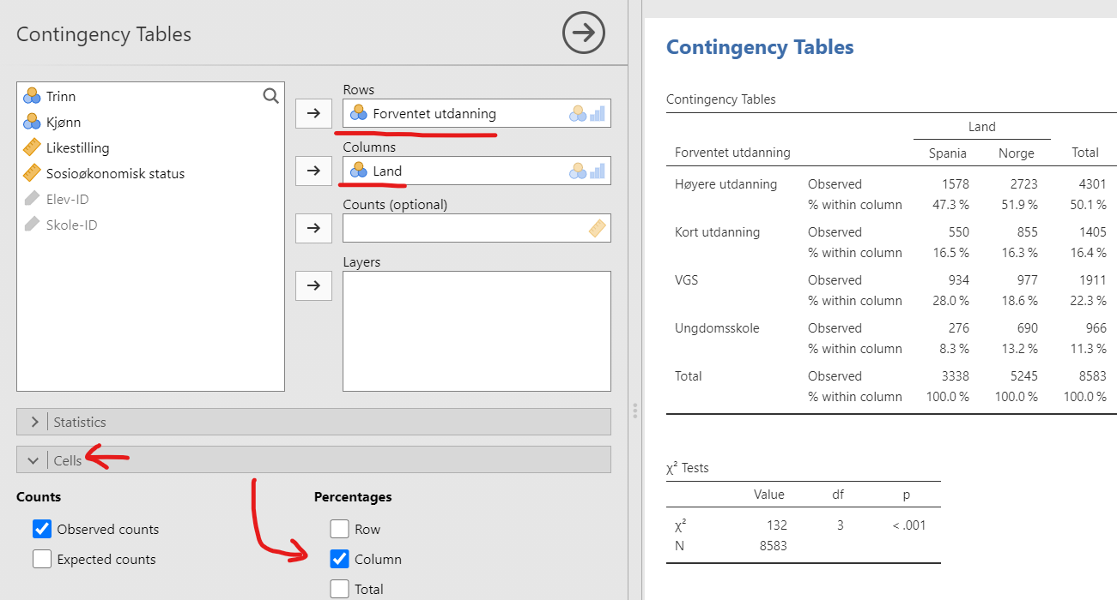
Figur 4.3. Krysstabeluring av Forventet utdanning og Land
Ikke bekymre deg for “$χ^{2}$ Tests”-tabellen som blir laget. Vi kommer tilbake til dette senere i Kapitel 9.
Når du tolker krysstabellen, husk at “Observed” viser antall observasjoner. For eksempel betyr verdien 550 i første rad at 550 av de spanske elevene i utvalget ser for seg å ta en kort utdanning (for eksempel ett- til to-årig fagskole). I kolonnen “% within columns” står det at dette utgjør 16,5% av et eller annet. Siden vi valgte “% within columns” er det prosentandelen innenfor landet, altså “16,5% av de spanske elevene ser for seg kort utdanning”. Hvis vi hadde valgt “% within rows” hadde det betydd “% av elevene som ser for seg kort utdanning er spanske.”
Krysstabeller er nyttige! Se, langt større andel av de norske elevene ser for seg å avslutte utdanningen etter ungdomsskolen – hvorfor det, mon tro?

4.2 Intermezzo: Variabelen Likestilling
I resten av delkapittelet skal vi fokusere på variabelen Likestilling. Som du kanskje oppfattet fra Kapitel 2 bør man først spørre seg hva variabelen egentlig måler. Dette er viktig nok til at vi bruker litt tid på det.
Jeg fant frem i dokumentasjonen til ICCS 2022 (Fraillon et al., 2024) at Likestilling er en samlevariabel satt sammen av følgende Likert-spørsmål:
- Men and women should have equal opportunities to take part in government.
- Men and women should have the same rights in every way.
- Women should stay out of politics.
- When there are not many jobs available, men should have more right to a job than women.
- Men and women should get equal pay when they are doing the same jobs.
- Men are better qualified to be political leaders than women.
Alle spørsmålene virker jo å måle likestilling på en fin måte, men i Norge virker konstruktet litt tamt. I Norge ville man kanskje spurt om kjønnskvotering til høyere utdanning eller fordeling av foreldrepermisjon, men det hadde sikkert ikke vært så relevant i de andre landene der ICCS avholdes. Og kanskje har ikke ungdomsskoleelever gjort seg opp en mening om foreldrepermisjon, slår det meg!
Å se på rådataene i tabellen på starten av kapittelet, Tabell 4.1, fortalte oss lite Likevel viser jeg et histogram av likestilling-dataene, slik at vi vet hva det er vi prøver å beskrive med deskriptiv statistikk, se Figur 4.4. Neste kapittel inneholder mye mer om histogrammer.
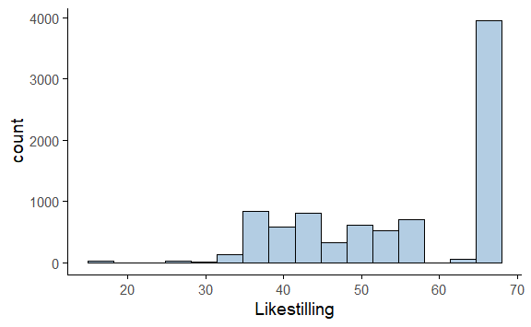
Figur 4.4. Et histogram av variabelen Likestilling fra ICCS 2022.
Histogrammet i Figur 4.4 viser oss godt at de fleste svarer veldig høyt på Likestilling, men at en betydelig andel svarer mye lavere. Hvis man ønsker å undersøke videre, for eksempel å undersøke kjønnsforskjeller, så er det bare å lage et histogram for hvert kjønn, Figur 4.5.
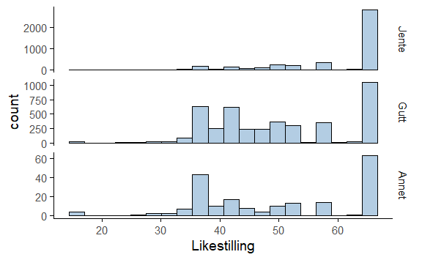
Figur 4.5. Et histogram av variabelen Likestilling for hver verdi av variabelen Kjønn.
De fleste jentene er skårer maksimumsverdien på Likestilling, mens det blant guttene er vanlig å svare lavere også. Det var ganske få elever som oppga “Annet” på variabelen Kjønn, så det nederste histogrammet er basert på svært få verdier, men ellers likner histogrammet på gutta sitt.

4.3 Sentraltendensmål
Å tegne bilder av dataene, som jeg gjorde i Figur 4.4, er en flott måte å vise fram hovedbudskapet i dataene dine, men det kan også være nyttig å sammenfatte dataene med noen få enkle tall. Det første du som regel vil vite noe om, er sentraltendensen, altså hva som er “midten”, “gjennomsnittet”, “det typiske” av dataene. Det finnes mange mål på sentraltendens, men de tre mest brukte gjennomsnitt, median og typetall. Vi presenterer hver og en av dem og diskuterer deretter når de er lure å bruke.

4.3.1 Gjennomsnittet
Gjennomsnittet er det vanlige gjennomsnittet du kjenner fra før. Du legger sammen alle verdiene og deler på antall verdier. De første fem verdiene på Likestilling i Tabell 4.1 var
42.6, 57.1, 49.4, 65.7, 65.7,
så gjennomsnittet blir:
$$\frac{42.6+62.9+52.7+37.6+42.6}{5}=\frac{238.4}{5}=47.68$$
Dette er selvsagt ikke noe nytt for deg, siden du allerede er godt kjent med gjennomsnitt.
Det som kanskje er nytt for deg er hvordan man kan få statistikk-programvare til å gjøre regnejobben for oss! Når du har mange observasjoner, vi hadde 8622, er det mye lettere å regne ut ting digitalt.
Slik gjør man det i jamovi:
- Klikk på “Exploration”-knappen
- Velg “Descriptives”
- Merk variabelen Likestilling
- Klikk på høyre pil for å flytte den til ‘Variables’-boksen
Straks du har gjort dette dukker en tabell med standard deskriptiv statistikk opp på høyre side av skjermen, som vist i Figur 4.6. (Hvis du ikke finner ‘Exploration’-knappen må du trykke på “Analyses” først.)
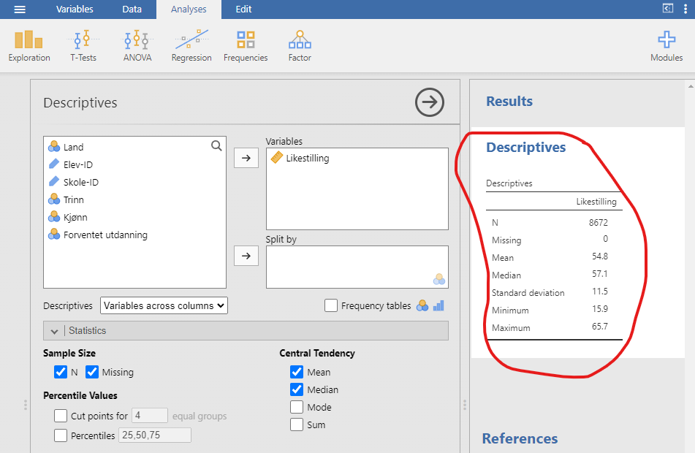
Figur 4.6. Standard deskriptiv statistikk for variabelen Likestilling.
Som du kan se i den røde markeringen i Figur 4.6, viser resultatet at gjennomsnittsverdien for Likestilling er 54,8. I tillegg får du annen nyttig informasjon som det totale antallet observasjoner (N = 8622) , antall manglende verdier, samt median-, minimum- og maksimumsverdier og standardavviket for variabelen. (“Manglende verdier” er typisk at elever har unnlatt å svare på et spørsmål, eller at svaret var uleselig. Ingen verdier mangler i dette tilfellet, siden jeg fjernet manglende verdier da jeg forberedte dataene.)
Hva hvis vi skal regne ut gjennomsnittet av variabelen Forventet utdanning? De fem første verdiene av denne variabelen er
Kort utdanning, Ungdomsskole, VGS, Høyere utdanning, Kort utdanning.
Hvordan skal man regne gjennomsnittet av dette? Det går ikke an, for man kan ikke legge sammen verdiene. Derfor kan man bare regne gjennomsnitt for variable med tall, altså variable på intervall- og forholdstallskala.

4.3.2 Medianen
Et annet mål for sentraltendens er medianen, og den er enda enklere å forstå enn gjennomsnittet. Medianen av et sett observasjoner er ganske enkelt middelverdien. Hvis vi tar de fem første verdiene av Likestilling fra Tabell 4.1 igjen, får vi
42.6, 57.1, 49.4, 65.7, 65.7.
For å finne medianen sorterer vi disse tallene i stigende rekkefølge:
42.6, 49.4, 57.1, 65.7, 65.7.
Da ser vi at 57.1 står i midten, så 57.1 er medianen.
Av og til er det ingen verdier i midten, for eksempel her:
1, 3, 5, 6, 10, 15
Her er både 5 og 6 like nære midten. Da er medianen definert til å være gjennomsnittet av disse to verdiene, altså 5,5.
Man kan regne medianen av ordinale data. De fem første verdiene av variabelen Forventet utdanning var
Kort utdanning, Ungdomsskole, VGS, Høyere utdanning, Kort utdanning.
Hvis man sorterer dem i rekkefølge får man:
Ungdomsskole, VGS, Kort utdanning, Kort utdanning, Høyere utdanning.
Da ser man at medianen er Kort utdanning.
Selvfølgelig er det uaktuelt å regne medianen for hånd med våre 8622 verdier. Derfor bruker vi jamovi, som allerede har beregnet en medianverdi på 57.1 for Likestilling, se i den røde markeringen i Figur 4.6.

4.3.3 Gjennomsnitt eller median? Hva er forskjellen?
Det er ikke nok å vite hvordan man regner ut gjennomsnitt og medianer – du må også forstå hva de forteller deg om dataene dine. Dette er illustrert i Figur 4.7. Tenk på gjennomsnittet som “tyngdepunktet” til datasettet ditt, mens medianen er “middelverdien” i dataene. Valget mellom dem avhenger av hvilken type data du har og hva du ønsker å oppnå. Her er noen praktiske retningslinjer:
- For nominale data kan du hverken bruke gjennomsnitt eller median.
- For ordinale data vil medianen stort sett være det beste valget. Medianen bruker kun rekkefølgeinformasjonen i dataene dine (hvilke tall som er større) og trenger ikke eksakte tallverdier. Dette passer perfekt for ordinale data. Gjennomsnittet derimot, er avhengig av de presise tallverdiene. Det er likevel ganske vanlig å regne gjennomsnitt av variable på ordinalnivå. Da setter man, for eksempel, det laveste nivået til tallet 1, det neste nivået til tallet 2, osv.
- For intervall- og forholdstallsdata er både median og gjennomsnitt fine valg! Hva du velger avhenger av hva du ønsker å fremheve. Gjennomsnittet har den fordelen at det bruker all verdiene i dataene, men dette gjør den svært følsom for ekstreme verdier.
Vi må forklare dette ved et eksempel. Tenk deg at Arne (månedsinntekt 50 000 kr), Berit (60 000 kr) og Cato (inntekt 65 000 kr) sitter ved et bord. Gjennomsnittsinntekten ved bordet er 58 333 kr og medianinntekten er 60 000kr. Begge disse er gode sentralverdier for dataene.
Så kommer Erling Braut Haaland og setter seg ved bordet (månedsinntekt 30 000 000 kr). Plutselig gjør gjennomsnittsinntekten et byks til 7.54375^{6}, mens medianen kun stiger til 6.25^{4}! Gjennomsnittsverdien representerer plutselig ikke de andre i det hele tatt, fordi den ekstreme verdien til Erling Braut Haaland trekker gjennomsnittet opp for mye. Medianen, derimot, ser ikke den ekstreme verdien i det hele tatt.
Hvis du er interessert i den totale inntekten ved bordet, kan gjennomsnittet være relevant. Men hvis du vil vite hva som er en typisk inntekt ved bordet, ville medianen gi deg et mye mer representativt bilde.
Dette illustreres også i Figur 4.7, hvor du kan se at når histogrammet er asymmetrisk, ligger medianen nærmere “hovedvekten” av dataene, mens gjennomsnittet blir trukket mot “halen” der de ekstreme verdiene befinner seg.
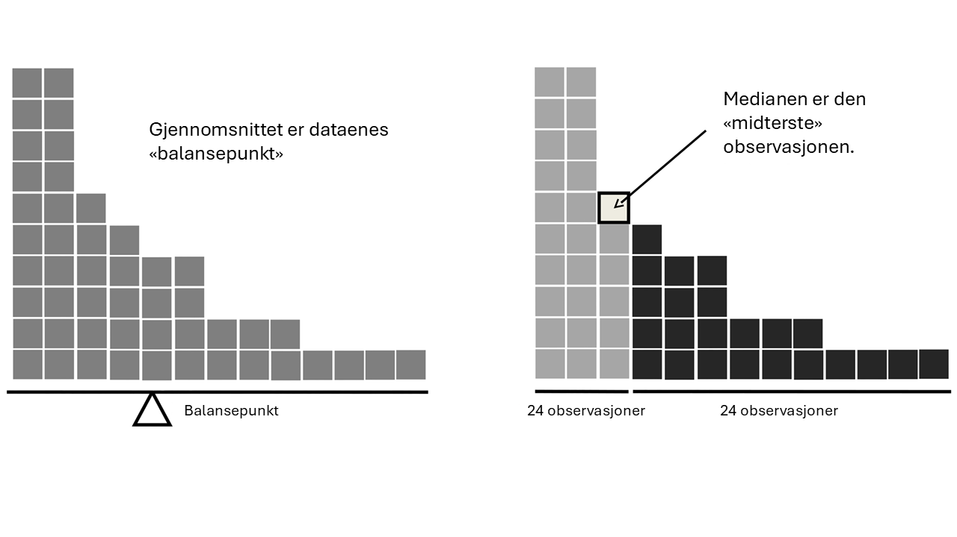
Figur 4.7. En illustrasjon av forskjellen mellom hvordan gjennomsnittet og medianen bør tolkes. Gjennomsnittet er "balansepunktet" til datasettet. Hvis du forestiller deg at histogrammet av dataene er et klosser på et brett, så er gjennomsnittet balansepunktet. Medianen den midterste observasjonen, og halvparten av klossene lenger til venstre og halvparten og halvparten lenger til høyre.
Valget mellom gjennomsnitt og median er viktig når dataene har en hale som trekker opp eller ned gjennomsnittet. Et eksempel er at USA har høyere gjennomsnittsinntekt enn Norge, men lavere medianinntekt. Årsaken er at USA har flere superrikinger som trekker opp gjennomsnittet på samme måte som Erling Braut Haaland gjorde i eksempelet. Men den vanlige lønnstager sin inntekt er nok mer lik medianinntekten, og den er høyere i Norge.

4.3.4 Typetallet
Typetallet til en variabel er den verdien som forekommer hyppigst. Vi kan finne typetallet til nominelle variable, noe som gjør dem velegnet til slike data. En nominell variabel i ICCS-dataene er Kjønn. Typetallet til Kjønn vil si oss hvilket kjønn det er flest av i dataene. De fem første verdiene er:
Gutt, Gutt, Jente, Jente, Jente.
Typetallet er Gutt fordi det var flest av den verdien.
Hvis vi skal finne typetallet for Kjønn i hele datasettet må vi sette oss ned og telle hvor mange det er av Gutt, Jente og Annet. Selvsagt gjør vi det heller med programvare, altså jamovi. Figur 4.8 viser et skjermbilde av hvordan det ser ut.
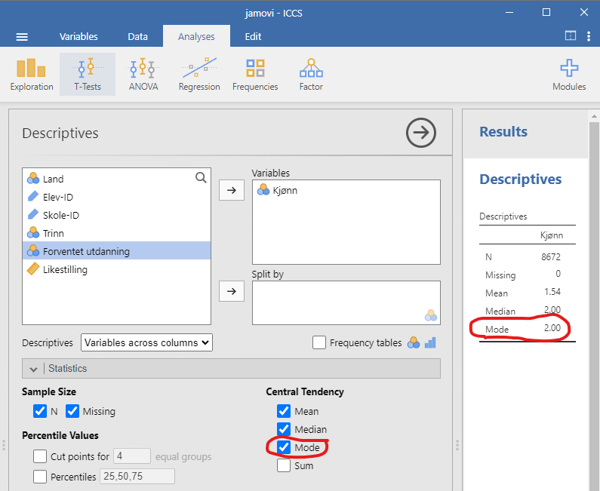
Figur 4.8. Et skjermbilde av jamovi som viser typetall og frekvenstabell for variabelen Kjønn
I Figur 4.8 har jeg valgt variabelen “Kjønn” ved å dra den over i vinduet “Variables”. Det engelske ordet for typetall er “mode”, og derfor trykket jeg på “Mode”. Resultatet er skuffende, for jamovi velger å si at typetallet er 2. (Se i den rød håndtegnede ellipsen.) Hæ? Typetallet må jo være “Gutt”, “Jente” eller “Annet”! Dette er en beklagelig teknikalitet som er forårsaket av at nominelle variable sine verdier er lagret som heltall (noe de ikke er), men tolkes som kategorier (noe de er). Du kan se at jamovi tilogmed har regnet ut Kjønn sitt gjennomsnitt og funnet ut at det er 1,54. 💩
For å finne ut av hva typetallet 2 betyr, må du trykke på ‘Variables’ → ‘Kjønn’ → ‘Edit’, se Figur 4.9. Du kan se at “Jente” er lagret som 1, “Gutt” som 2 og “Annet” som 3. Typetallet 2 er altså “Gutt”, så det er flest gutter i datasettet.
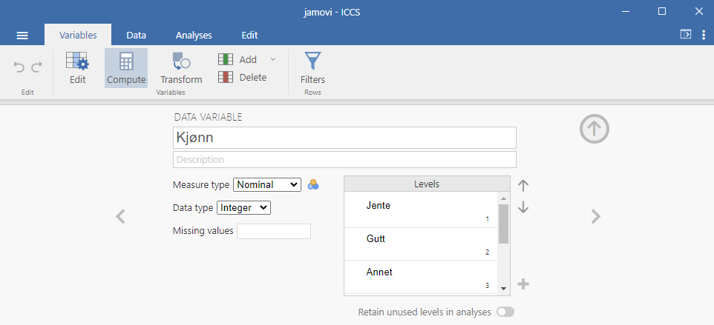
Figur 4.9. Et skjermbilde av jamovi som viser informasjon om variabelen Kjønn.
En mer tilfredsstillende måte å finne typetallet på er å telle opp antallet av alle verdiene. Dette kalles å lage en frekvenstabell. I jamovi kan man akkurat som før trykke på “Analyses” → “Exploration” → “Descriptives”, men nå kan man velge “Frequency table”, se Figur 4.10.
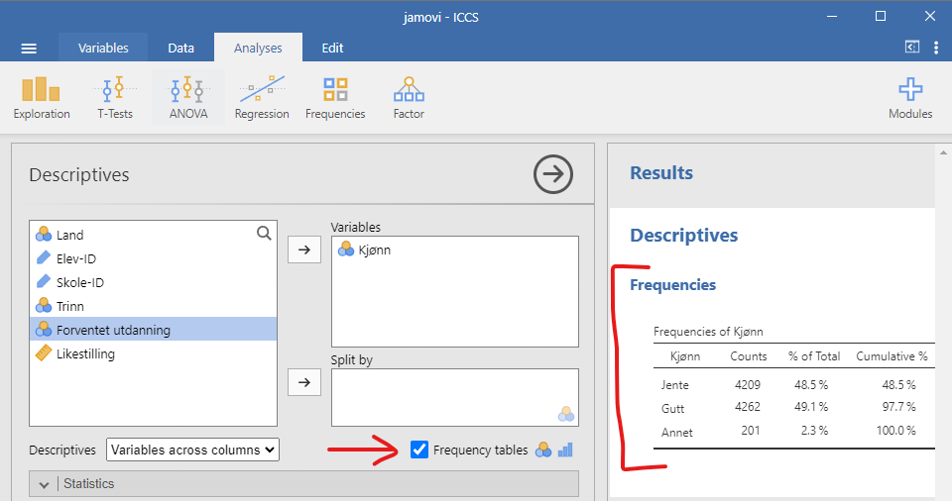
Figur 4.10. Et skjermbilde av jamovi som viser frekvenstabell til Kjønn.
Selv om typetallet oftest beregnes for nominelle variable, kan det være nyttig å vite typetallet til en ordinal-, intervall- eller forholdstallsvariabel. For eksempel, hvis vi tenker oss tilbake til variabelen Likestilling og histogrammet i Figur 4.4, så husker vi at den største søyla var ved den høyeste verdien. Det betyr at typetallet er den høyeste verdien – noe som er litt betryggende.

4.4 Spredningsmål
Alt vi har sett på så langt handler om sentraltendens, altså hvilke verdier som ligger “i midten” eller som er mest “typiske” i dataene våre. I tillegg trenger vi ofte å å forstå hvor spredt dataene er. Ligger de fleste observasjonene tett rundt gjennomsnittet, eller er de spredt jevnt utover? Dette kaller vi spredning.
La oss utforske fire ulike måter å måle spredning på ved hjelp av ICCS-dataene. Hvert spredningsmål har sine egne fordeler og ulemper, så det er nyttig å kjenne til flere.

4.4.1 Variasjonsbredde
Variasjonsbredden er det aller enkleste spredningsmålet. Den regnes ut ved å ta den største verdien minus den minste verdien. I Figur 4.11
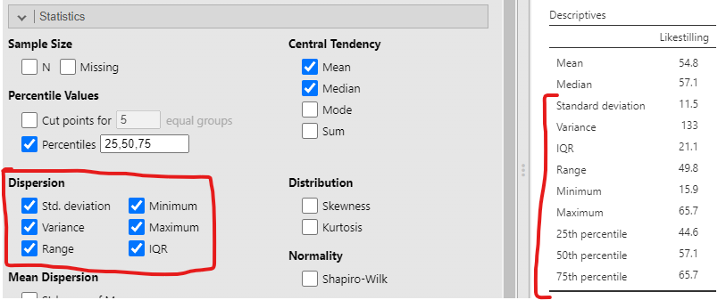
Figur 4.11. Et skjermbilde av hvordan man finner ulike spredningsmål i jamovi
Variasjonsbredden er lett å forstå, men har en egenskap som ofte er en ulempe: den påvirkes veldig av ekstreme verdier.
Se for deg denne lille datamengden: -100, 2, 3, 4, 5, 6, 7, 8, 9, 10
Her får vi en variasjonsbredde på hele 110 på grunn av den ene ekstreme verdien (-100). Men hvis vi fjerner denne ekstreme verdien, blir variasjonsbredden bare 8. Det er en enorm forskjell! Dette må man være obs på når man benytter variasjonsbredden.

4.4.2 Kvartilbredde
Kvartilbredden er litt som variasjonsbredden, men i stedet for å regne ut forskjellen mellom den største og minste verdien, regner vi ut forskjellen mellom tjuefemte persentil og syttifemte persentil. Ordet “kvartil” henspiller på “kvart” og “persentil”, og som vi skal se må man regne ut hvor hver kvart av dataene ligger.
Hvis du kjenner begrepet persentil fra før, kan du tenke på det slik: den 10. persentilen til en variabel er det minste tallet x slik at 10% av verdiene ligger under denne verdien. Dette er faktisk ikke helt nytt -– medianen er nemlig den femtiende persentilen siden femte prosent av verdiene ligger under denne verdien! I jamovi finner du enkelt hvilken som helst persentil ved å huke av for “Percentiles” under ‘Exploration’ → ‘Descriptives’ → ‘Percentile Values’.
Som du kan se tilbake i Figur 4.11, tilsvarer kvartilbredden (interquartile range, IQR) for variabelen Likestilling differansen mellom 25. og 75. persentil, altså 65.7 - 44.6 = 21.1. Siden 25% av dataene er mindre enn 44.6 og 75% av dataene er mindre enn 65.7, ligger 50% av dataene i et intervall som er 21.1 bredt. Legg også merke til at 50. persentil og medianen har samme verdi, 57.1, akkurat slik det skal være. I forskningsartikler oppsummeres alt dette slik:
The median value of gender equality was 57.1 (IQR = 44.6 – 65.7).”
Dette er en effektiv måte å vise sentraltendens og spredning. Medianen viser hva midtpunktet i dataene er og kvartilbredden viser hvor spredt halvparten av verdiene ligger rundt medianen. Merk at kvartilbredden ikke fungerer like godt for å vise spredningen rundt et gjennomsnitt. Årsaken er at gjennomsnittet kan ligge utenfor 25. og 75. persentil. (Bare tenk på kvartilbredden og gjennomsnittslønna når Haaland satte seg ved bordet i eksempelet i Seksjon 4.3.3.)
Variasjonsbredden var veldig påvirket av ekstreme verdier, men kvartilbredden er ikke det – den ignorerer de 25% av dataene som har størst verdi og de 25% av dataene som har minst verdi.

4.4.3 Varians
De to spredningsmålene vi har sett på så langt er differanser, enten mellom største og minste verdi eller mellom tjuefemte og syttifemte persentil. En annen tilnærming er å regne ut hvor stort et “typisk” avvik er fra sentraltendensen.
Vi tar et eksempel. De fem første verdiene på variabelen Likestilling er vist i første kolonne i Tabell 4.2. Gjennomsnittet av Likestilling er 54,8. Da kan man regne ut hvor mye hver verdi avviker fra gjennomsnittet. I tabellen ser vi at første verdi avviker 12.2 fra gjennomsnittet. Den nye kolonnen Avvik fra gjennomsnittet inneholder alle disse avvikene. Disse verdiene kan man bruke til å beskrive spredningen, for eksempel ved å regne gjennomsnittet eller medianen av dem. Slike spredningsmål blir brukt, men de desidert vanligste spredningsmålene legger til et steg til.
Tabell 4.2. Noen verdier på variabelen Likestilling og deres avvik fra gjennomsnittet, 54,8.
Likestilling | Avvik fra gjennomsnittet
42.6 | 12.2
57.1 | 2.3
49.4 | 5.4
65.7 | 10.9
65.7 | 10.9

Det første av de vanligste og mest elegante spredningsmålene vi skal møte er varians. For å regne ut dette tar man ikke gjennomsnittlig avvik, men gjennomsnittlig kvadratisk avvik. Det første avviket var $12,2$ og da er det kvadratiske avviket $12,2^{2}=148,84$, man opphøyer altså tallet i andre. Da kan man regne ut kvadratet av alle avvikene, se Tabell 4.3.
Tabell 4.3. Noen verdier på variabelen Likestilling og deres avvik fra gjennomsnittet, 54,8.
Likestilling | Avvik fra gjennomsnittet | Kvadratisk avvik
42.6 | 12.2 | 148.84
57.1 | 2.3 | 5.29
49.4 | 5.4 | 29.16
65.7 | 10.9 | 118.81
65.7 | 10.9 | 118.81

Variansen er definert som gjennomsnittet av alle disse kvadratiske avvikene. Fra jamovi sine utregninger ser vi at variansen til Likestilling var 133. Hvis du husker histogrammet i Figur 4.4, så stusser du sikkert litt nå, for verdiene på Likestilling strakk seg fra ca. 15 til ca. 70. Hvordan kan det da gi mening at variansen er 133? Svaret er at det ikke gir mening og at variansen er vanskelig å tolke.
Grunnen til at variansen er vanskelig å tolke er fordi vi kvadrerer alle verdiene. Hvis vi sier Likestilling blir målt i “likestillingspoeng”, så blir et avvik på 12,2 likestillingspoeng til et kvadratisk avvik på 148,84 “kvadratlikestillingspoeng”. Det er en enhet jeg ikke klarer å se for meg. For å vise hvor absurd det er: se for deg at gjennomfører en 12 minutters løpstest i kroppsøving – Cooper-testen – for alle elevene på skolen og regner du ut at gjennomsnittlig løpslengde er 2300 meter og at variansen er 16000 kvadratmeter. For meg er ikke et areal et meningsfullt mål for spredningen av elevenes løpsdistanser! Grunnen til at varians likevel er et viktig spredningsmål er fordi har så mange gode matematiske egenskaper, men de skal vi ikke gå inn på videre, men de gjør at varians er motoren i nesten all statistikk.
 Note
Hvis du er nysgjerrig på variansen sine matematiske kvaliteter: Den kanskje viktigste egenskapen er at varianser er additive. Det betyr at hvis du har to variabler $X$ og $Y$ med varianser $Var\left(X\right)$ og $Var\left(Y\right)$ og du lager en ny variabel $Z=X+Y$, så blir variansen til $Z$ ganske enkelt $Var\left(X\right)+Var\left(Y\right)$. Dette ligger bak utsagn som “foreldrenes utdanningsbakgrunn forklarer 30% av elevenes skoleresultater”.
Så hvordan tolker du variansen? Deskriptiv statistikk skal tross alt beskrive ting og variansen virker bare som et meningsløst tall som er helt ubrukelig hvis du vil kommunisere med et faktisk menneske. Løsningen er standardavviket.

4.4.4 Standardavvik
Du kan stole på oss om at varians er flott på grunn av alle de praktiske matematiske egenskapene, som vi ikke har gått gjennom her, men du ønsker også et spredningsmål som har de samme enhetene som selve dataene (altså likestillingspoeng, ikke kvadratlikestillingspoeng). Hva gjør du da?
Løsningen er enkel, du tar bare kvadratroten av variansen, noe som kalles standardavviket! Standardavviket løser problemet vårt på en elegant måte. Mens de fleste av oss har liten anelse om hva “spredningen i elevenes løpstest var 16000 kvadratmeter” betyr, så er det mer opplagt hva “spredningen i elevenes løpstest var 400 meter”. Dette er forskjellen på varians og standardavvik. Standardavviket er mye mer intuitivt å forstå siden det er uttrykt i de samme enhetene som de opprinnelige dataene.
Tolkning av standardavvik er likevel litt komplisert. Fordi standardavviket er utledet fra variansen, og variansen er en størrelse som er vanskelig å tolke, så er ikke standardavviket helt enkelt å tolke heller. Derfor husker de fleste kun en enkel tommelfingerregel. Ofte vil 68% av dataene falle innenfor 1 standardavvik fra gjennomsnittet, 95% av dataene falle innenfor 2 standardavvik fra gjennomsnittet, og 99,7% av dataene falle innenfor 3 standardavvik fra gjennomsnittet. Denne regelen er ikke eksakt, men passer veldig godt hvis histogrammet er symmetrisk og “klokkeformet”, slik som i Figur 4.12 (a). Denne figuren inneholder oppkonstruerte data for variabelen Likestilling og viser ikke de ekte dataene fra ICCS-studien. Denne variabelen har samme gjennomsnitt (54,8) og standardavvik (11,5) som ICCS-variabelen, men er normalfordelt. Her stemmer tommelfingerregelen veldig godt.
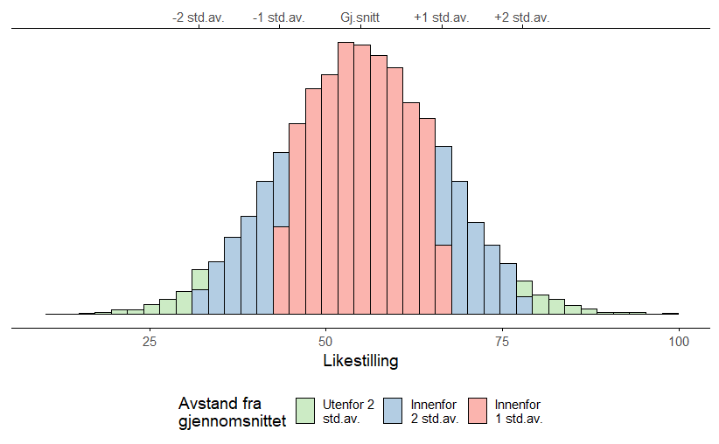
(a) Variabelen Likestilling slik den hadde vært om den var normalfordelt. Her gjelder tommelfingerregelen om at 68 % av verdiene er innenfor ett standardavvik rundt gjennomsnittet (rødt), 95% av verdiene innenfor to standardavvik rundt gjennomsnittet (blått).

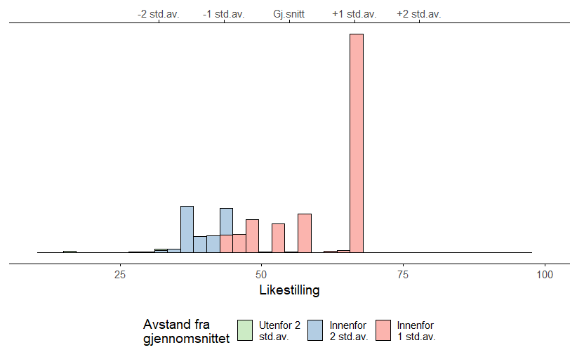
(b) Den faktiske variabelen Likestilling fra ICCS-dataene. Denne er overhodet ikke normalfordelt, så tommelfingerregelen gjelder ikke.

Figur 4.12. Two figures, linked inextricably.
I Figur 4.12 (b) har vi samme diagram, bare for de ekte dataene. Slik vi husker fra starten av kapittelet var variabelen Likestilling overhodet ikke normalfordelt – de aller fleste elevene fikk høyeste skår. Her fungerer tommelfingerregelen ikke, faktisk var 75% av dataene innenfor ett standardavvik av gjennomsnittet (rødt) og 99% av dataene innenfor to standardavvik av gjennomsnittet. La dette være en advarsel mot å kun basere seg på en sentraltendens og spredningsmål for å beskrive dataene: de to histogrammene i Figur 4.12 har samme gjennomsnitt og standardavvik og likevel er dataene helt ulike. Hvis målet med deskriptiv statistikk er å beskrive dataene, noe det jo er, så virker diagrammer å være bedre enn disse tallene.
Når man rapporterer standardavviket til dataene dine i en forskningsartikkel gjøres det gjerne slik:
The mean of the variable Gender equality was 54.9 (SD = 11.5).
Her står SD for standard deviation, som er engelsk for standardavvik.

4.4.5 Hvilket mål skal du bruke?
Vi har gitt deg fire ulike spredningsmål: variasjonsbredde, kvartilbredde, varians og standardavvik. Vi oppsummerer egenskapene deres fort
- Variasjonsbredde: Viser avstanden mellom den største og minste verdien i dataene. Variasjonsbredden påvirkes lett av ekstremverdier, så den brukes vanligvis kun når du har spesielle grunner til å fokusere på ytterpunktene.
- Kvartilbredde: Beskriver hvor “den midterste halvdelen” av dataene befinner seg. Den er robust mot ekstremverdier og passer perfekt sammen med medianen. Et godt valg!
- Varians: Måler det “gjennomsnittlig kvadrerte avviket fra gjennomsnittet”. Variansen er viktig fordi den er så gode matematiske egenskaper som gjør den nyttig i senere kapitler, men den er vanskelig å tolke siden den ikke bruker samme enheter som de opprinnelige dataene. Du vil sjelden se variansen rapportert, men den er grunnlaget for mange statistiske metoder.
- Standardavvik: Er kvadratroten av variansen. Den kombinerer matematisk nytteverdi og praktisk tolkbarhet siden den bruker samme enheter som dataene. Den klare favoritten når gjennomsnittet er ditt foretrukne sentralmål. Standardavviket er definitivt det mest brukte variasjonsmålet!
Kort fortalt: kvartilbredde og standardavvik er de to klart mest populære valgene for å beskrive variabilitet, men variansen er den nyttigste i senere utregninger. Variasjonsbredden bruker mange studenter som spredningsmål i mastergradene sine, sikkert fordi den er så intuitiv, så det er viktig å vite om dens styrker og svakheter også.

4.5 Skjevhet
Det er et mål til som er verdt å ta med seg fra dette kapittelet, og det er skjevhet. Vi skal ikke lære å regne ut noen mål på skjevhet, men vi skal lære hva det vil si og hvordan histogrammet til en skjevfordelt variabel vil se ut.
Skjevhet er et mål på asymmetri. En variabel er symmetrisk hvis høyre og venstre side er speilbilder av hverandre, og asymmetrisk hvis de ikke er speilbilder av hverandre. Vi sier at variabelen er venstreskjev hvis verdiene som ligger til venstre for gjennomsnittet ligger langt unna, altså at vi har lengre hale til venstre enn til høyre. Dette kalles også negativ skjevhet. Høyreskjevhet kalles positiv skjevhet. Figur 4.13 er bildet du bør ha i hodet.
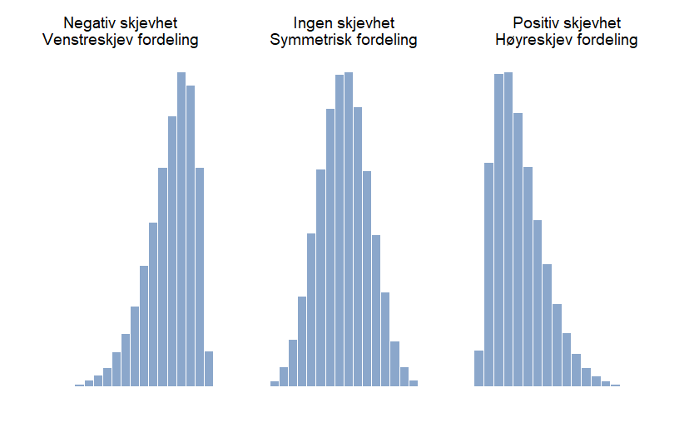
Figur 4.13. En illustrasjon av skjevhet. Til venstre har vi et negativt skjevt datasett, i midten har vi et datasett uten skjevhet, og til høyre har vi et positivt skjevt datasett

4.6 Deskriptiv statistikk separat for hver gruppe
Det er svært vanlig at du trenger å se på deskriptiv statistikk for forskjellige undergrupper i dataene dine. Det hadde for eksempel vært interessant å vite om de spanske og norske elevene svarer forskjellig på variabelen Likestilling. Eller kanskje om de som ser for seg høyere utdanning svarer forskjellig fra de som seg for seg å stoppe utdanningen etter videregående. Slike spørsmål er svært interessante, og derfor er undergruppeanalyser ofte det masterstudenter benytter til å besvare forskningsspørsmålene sine.
Vi titter på noen rader fra ICCS-dataene våre igjen, se Tabell 4.4.
Tabell 4.4. De fem første linjene fra ICCS-dataene, men uten variabelen “Sosioøkonomisk status”
Land | Elev-ID | Skole-ID | Trinn | Kjønn | Forventet utdanning | Likestilling | Sosioøkonomisk status
Spania | 51180119 | 5118 | 8 | Gutt | Kort utdanning | 42.63710 | 0.17825
Spania | 51210112 | 5121 | 8 | Gutt | Ungdomsskole | 57.13913 | 1.22299
Spania | 51430108 | 5143 | 8 | Jente | VGS | 49.42491 | 0.57663
Spania | 50880122 | 5088 | 8 | Jente | Høyere utdanning | 65.70400 | -0.85618
Norge | 50020111 | 5002 | 9 | Jente | Kort utdanning | 65.70400 | -0.05390

Vi ser at de undergruppene vi ønsker å undersøke (Norge/Spania, Høyere utdanning/VGS) er de forskjellige verdiene til nominelle eller ordinale variable (henholdsvis Land og Forventet utdanning. En måte å tenke på verdiene til nominelle og ordinale variable er altså som undergrupper.
Å gjøre deskriptiv statistikk for undergrupper er å gjøre utregningene separat for hver verdi av en nominell variabel.
Dette er ganske enkelt å gjøre i jamovi. For å regne ut deskriptiv statistikk separat for Gutt, Jente og Annet, må jeg dele opp dataene med verdiene i variabelen Kjønn. I jamovi går man nok en gang til menyen for deskriptiv statistikk (“Analyses” → “Exploration” → “Descriptives”). Deretter legger du til variabelen Kjønn i vinduet der det står “Split by”, se den røde markeringen i Figur 4.14.
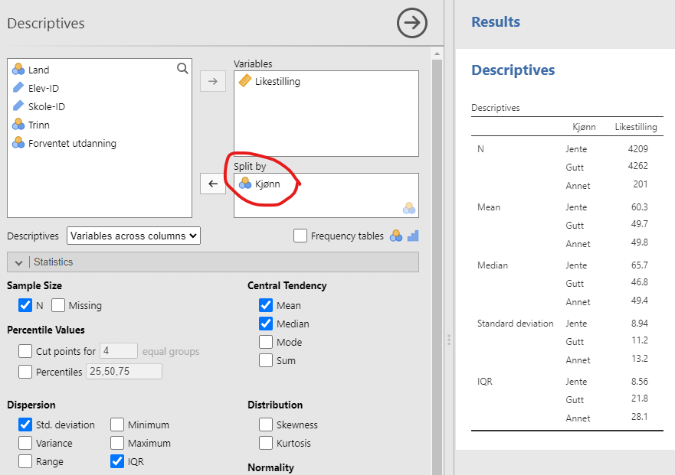
Figur 4.14. Et skjermbilde av jamovi som viser Likestilling for de forskjellige verdiene av Kjønn
Fra Figur 4.14 ser vi at jentene har mye høyere gjennomsnittskår på Likestilling enn guttene, 60,3 mot 49,7. De som oppga Annet har tilsvarende gjennomsnitt som gutta, 49,8. Jentene har dessuten vesentlig mindre standardavvik, 8,94 mot 11,2. De som oppga “Annet” har mer sprikende svar. Og tolkningen av dataene ser helt lik ut om vi heller ser på medianen og kvartilbredden enn gjennomsnittet og standardavviket.
Vi kan også lure på om det er forskjell mellom Norge og Spania for hvert kjønn. Da legger vi til variabelen Land i “Split by”, se Figur 4.15. Vi ser at de norske jentene er mer for likestilling enn de spanske jentene (61,2 mot 58,8), men at de norske gutta er mindre for likestilling enn de spanske guttene (49,2 mot 50,5)! Skjerpings, gutter!
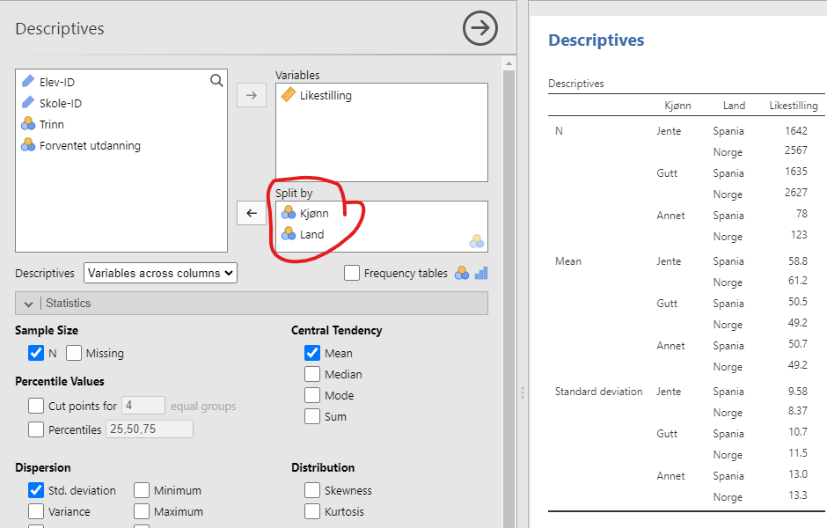
Figur 4.15. Et skjermbilde av jamovi som viser Likestilling for de forskjellige verdiene av Kjønn og Land
PS: Når man deler inn i ulike undergrupper på denne måten, kan det være at enkelte undergrupper har svært få respondenter. Vi ser i Figur 4.15 at det er svært få som har oppgitt Annet kjønn i Spania, 78 respondenter. Dette er fremdeles mange nok til at det gir mening å regne gjennomsnitt, men andre ganger vil det være like greit å si at man ikke har mange nok respondenter til å gjøre en undergruppeanalyse for akkurat dem. Merk at dette er et etisk problem for forskere, for hvis forskning kan gagne mennesker er det et problem om noen grupper mennesker stadig vekk blir utelatt.
PPS: Merk at krysstabellen, Seksjon 4.1.2, også var en type undergruppeanalyse, bare at den var mellom to kategoriske variable.

4.7 Standardskår
Hittil har alt dreid seg om å beskrive dataene som helhet, men dette delkapittelet dreier seg om å beskrive et enkelt datapunkt i forhold til alle de andre. Dette gjør man ved å regne ut en standardskår for hver person.
Det er ofte nødvendig å regne ut en standardskår fordi måleenheten i seg selv ikke sier så mye. Hvis jeg svarte på spørreskjemaet i ICCS-studien, kunne jeg spurt forskerne “Hvor mye var jeg for likestilling?” og de kunne svart “58”, men svaret ville ikke vært særlig informativt. Det ville vært mye mer informativt hvis de svarte “Du skåret 27% over gjennomsnittet.” Det er akkurat dette en standardskår er.
En standardskår (også kalt en z-skår) er definert til å være antall standardavvik unna gjennomsnittet. Jeg fikk standardskåren $z=0,58$, mens en mer vanlig norsk gutt i ICCS-studien hadde kanskje fått $z=−0,3$, som betyr at han svarte 30% av et standardavvik under gjennomsnittet. Man kan regne det ut slik:
$$\text{standardskår}=\frac{\text{opprinnelig skår}−\text{gjennomsnitt}}{\text{standardavvik}}$$
Man kan tolke denne verdien på ca. samme måte som standardavviket. Hvis du husker tommelfingerregelen om standardavviket (68% av verdiene er innenfor ett standardavvik av gjennomsnittet), så skjønner du at 68% av verdiene er mellom $z=−1$ og $z=1$, 95% av verdiene ligger mellom $z=−2$ og $z=2$ og 99% av verdiene ligger mellom $z=−3$ og $z=3$.
Du har sett standardskår en gang tidligere i kapittelet. I figur Figur 4.12 var det to x-akser, en på bunn og en på topp. x-aksen på bunnen viste de opprinnelige skårene på Likestilling, mens x-aksen på topp viste standardskårene. Dette er det indre blikket jeg har på standardskårer; standardskåren $z=0,58$ ser jeg for meg som en verdi litt til høyre for gjennomsnittet på et fint normalfordelt histogram.
I tillegg til å la deg tolke en verdi i forhold til resten av dataene dine (som dermed lar deg forstå variabler på skalaer, slik som Likestilling), har standardskårer en annen nyttig funksjon. De kan sammenlignes med hverandre i noen situasjoner der de opprinnelige skårene ikke kan det. Anta for eksempel at vennen min, Bård, svarte på et annet spørreskjema som målte holdning til likestilling mellom kjønnene, og han fikk skår 4. Verdien jeg fikk på ICCS sitt spørreskjema, 58, er overhodet ikke sammenliknbar med verdien han fikk på det andre spørreskjemaet, 4. Men hvis vi vet at Bård sin standardskår var $z=3,1$ kan vi sammenlikne verdiene. Siden jeg fikk $z=0,58$ var Bård sin skår mye høyere. Min skår betyr at jeg skårte over gjennomsnittet i min studie, men ikke veldig langt over. Bård sin skår betyr at han svarte himmelhøyt over, han må være likestillingens fanebærer! I hvert fall lå den mange flere standardavvik over gjennomsnittet i hans studie. Hvis utvalget i Bårds studie var medlemmene i “Norsk Forening for Tradisjonelle Kjønnsrolle”, så ville det ikke betydd så mye at han skåret himmelhøytover gjennomsnittet. Derfor er standardskårene kun sammenliknbare hvis utvalgene er det.

4.8 Oppsummering
Å beregne grunnleggende deskriptive statistikk er blant de første tingene du gjør når du analyserer data. Deskriptiv statistikk beskriver utvalget, og har altså ingenting med verdiene for populasjonen.
Vi har dekket disse temaene:
- Mål for sentraltendens: Disse forteller deg hvor dataene dine har sin “kjerne”. De tre mest brukte målene i litteraturen er gjennomsnittet, medianen og typetallet.
- Mål for spredning: Disse viser deg hvor “spredt” dataene dine er. De viktigste målene for å beskrive dataene er variasjonsbredde, kvartilbredde og standardavvik, mens varians spiller en nøkkelrolle i nesten all videre statistikk.
- Skjevhet: Skjevhet måler om variabelen er symmetrisk fordelt, eller har en lang hale til den ene eller andre siden.
- Deskriptiv statistikk for ulike grupper: Er ofte en sentral del av analysen i mastergrader. Vi viste hvordan man gjorde det i jamovi.
- Standardskårer: z-skåren viser hvor mange standardavvik man er over eller under gjennomsnittet. Sørg for at du forstår standardskårer godt, for det er viktig videre i boken.
I neste kapittel kommer den kanskje viktigste delen av deskriptiv statistikk og god dataanalyse – gode visualiseringer!

5. Visualisere data
Above all else show the data.
– Edward Tufte
Når du skal analysere data er en av de viktigste oppgavene å visualisere dem. Å visualisere dataene er viktig av to hovedgrunner:
- For å forstå dataene dine: å tegne grafer hjelper deg med å forstå dataene dine bedre. Grafene kan brukes for å besvare forskningsspørsmål, de kan hjelpe deg med å oppdage interessante trekk ved dataene du ikke hadde forventet og de kan vise deg hvis noe er galt med dataene dine.
- For å kommunisere resultatene dine: Ved å vise data på en ryddig og visuelt tiltalende måte gjør du det lettere for leserne å forstå budskapet ditt, og kanskje å overbevise dem.
Det klassiske eksempelet for å vise hvor overbevisende og kraftfulle grafer kan være, er vist i Figur 5.1. Det er en stilisert versjon av en av de mest berømte grafene gjennom tidene – legen John Snow sitt kart over koleradødsfall fra 1854. Bakgrunnen er et kolerautbrudd som hadde tatt livet av over 500 personer. På den tiden forklarte man hvordan sykdommer smittet med miasme-teorien. Denne teorien hadde vært til stor hjelp og hjalp leger med gode tiltak mot mange sykdommer, for eksempel bruk av munnbind og begraving av lik langt unna folk. At sykdom kunne smitte via vann var uhørt, og John Snow vant ikke gjennom med argumentene sine om at kolera smittet fra vannpumpen på Broad Street. Derfor lagde han en figur. Figuren er elegant, det er rett og slett et gatekart som viser vannpumper (blå stor prikk) og addressen til personer som døde av kolera (gul liten prikk). Selv et kjapt blikk på grafen gjør det klart at vannpumpen i Broad Street er en mistenkt. Med figuren klarte han å overbevise myndighetene om å fjerne håndtaket på pumpen, noe som stoppet utbruddet. Slik er kraften i en god datavisualisering.
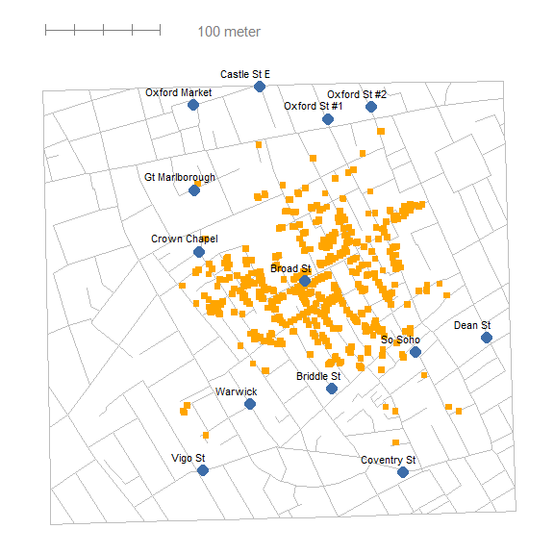
Figur 5.1. En stilisert omtegning av John Snows originale kolerakart over London. Hver lille oransje firkant representerer plasseringen av et koleradødsfall og hver blå sirkel viser plasseringen av en vannpumpe. Som plottet tydelig viser, er kolerautbruddet sentrert svært nært Broad St-pumpen
Vi viser deg de vanligste typene grafer og hvordan du lager dem i jamovi. I tillegg viser vi deg hvordan du kan lage undergruppeanalyser av grafene, noe som gjerne kan brukes for å besvare forskningsspørsmålene i en kvantitativ mastergrad. Grafene i seg selv er ikke så vanskelige å tolke, og jamovi gjør det enkelt å lage dem, så kapittelet er rett og slett ikke så vanskelig. Vi presenterer ikke hvordan man kan endre grafene, og muligens volder dette deg litt frustrasjon – man skulle jo så gjerne endret aksen slik og fargen slik – men jamovi har tilnærmet ingen muligheter for å endre på grafene. Programvaren prioriteter å gjøre det enkelt å lage standardgrafer i en tydelig og minimalistisk stil; hvis du vil gjøre noe ikke-standard, må du dessverre se deg om etter annen programvare.o
Og for ordens skyld, jeg kommer til å bruke graf, diagram, plott og visualisering om hverandre; jeg mener akkurat det samme med alle ordene.

5.1 Stolpediagram
For nominelle og ordinale data er stolpediagrammet det som er mest kjent. Vi fortsetter med ICCS-datasettet fra forrige kapittel, Kapitel 4. For å minne deg på hvilke variable datasettet inneholdt viser jeg de fem første radene.
Land | Elev-ID | Skole-ID | Trinn | Kjønn | Forventet utdanning | Likestilling | Sosioøkonomisk status
Norge | 50650229 | 5065 | 9 | Jente | VGS | 49.42491 | -0.19319
Norge | 51110306 | 5111 | 9 | Jente | Høyere utdanning | 65.70400 | -0.42087
Spania | 50510309 | 5051 | 8 | Gutt | Kort utdanning | 55.03404 | 0.37849
Norge | 50020211 | 5002 | 9 | Jente | Ungdomsskole | 37.63793 | 0.33421
Norge | 50330313 | 5033 | 9 | Gutt | Kort utdanning | 37.63793 | -2.33108
For å tegne et stolpediagram i jamovi trykker du “Analyses” → “Exploration” → “Descriptives” slik vi har gjort mange ganger før. Nå, derimot, må du trykke på “Plots” og krysse av for “Bar plot”, se Figur 5.2. I figuren har vi lagt til “Forventet utdanning” i variabelvinduet. Voilá, et flott stolpediagram. Siden “Forventet utdanning” er en ordinal variabel er stolpene tilogmed sortert i riktig rekkefølge.
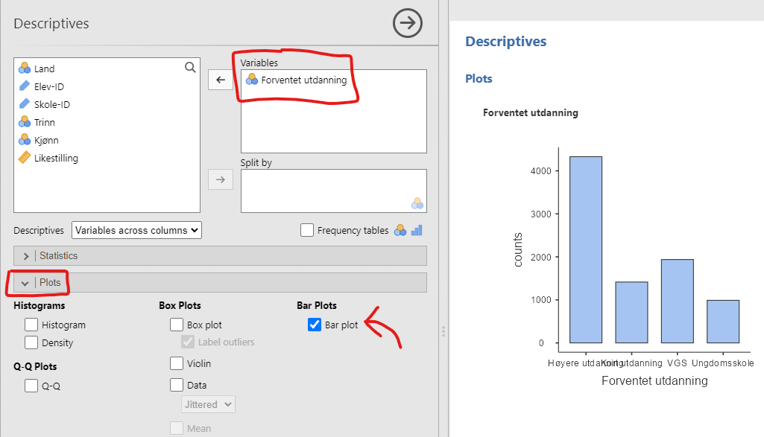
Figur 5.2. Et stolpediagram over “Forventet utdanning” i jamovi.
Som du ser av figuren er den langt fra optimal – navnene på verdiene er så vide at de overlapper hverandre og blir uleselige! I jamovi er det ingen enkel måte å endre dette på. Det kanskje enkleste er å gå på “Variables” → “Edit” og skrive inn kortere navn på verdiene, for eksempel “Hø.Utd.” i stedet for “Høyere utdanning”. Der ser du med en gang hvor klønete det kan være å lage figurer i jamovi.
Hva med en undergruppe-analyse med stolpediagrammer? Da må vi legge til en variabel i “Split by”-vinduet. Vi legger til variabelen Land først, se Figur 5.3 (a). Wow, dette begynner allerede å se ganske bra ut! Hva med hvis vi bytter rekkefølge på variablene, altså har Land under “Variables” og Forventet utdanning under “Split by”? Se i Figur 5.3 (b). Hvis du lurer på hvilket du skal velge må du tenke over “hvilken kommuniserer best det poenget jeg prøver å få frem?” eller “hvilken besvarer forskningspørsmålet best?” Det er vanskelig å si generelt hva som er best.
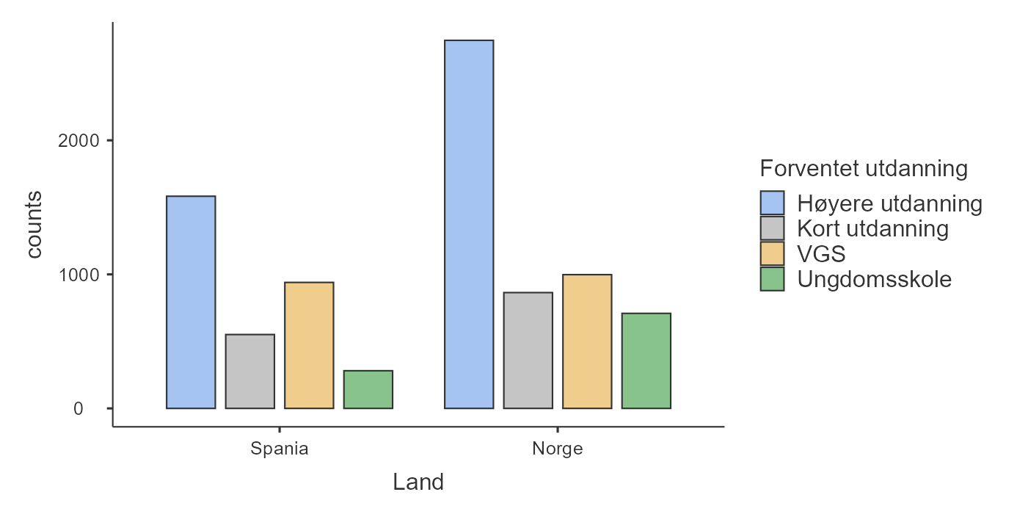
(a) Land i “Split by”

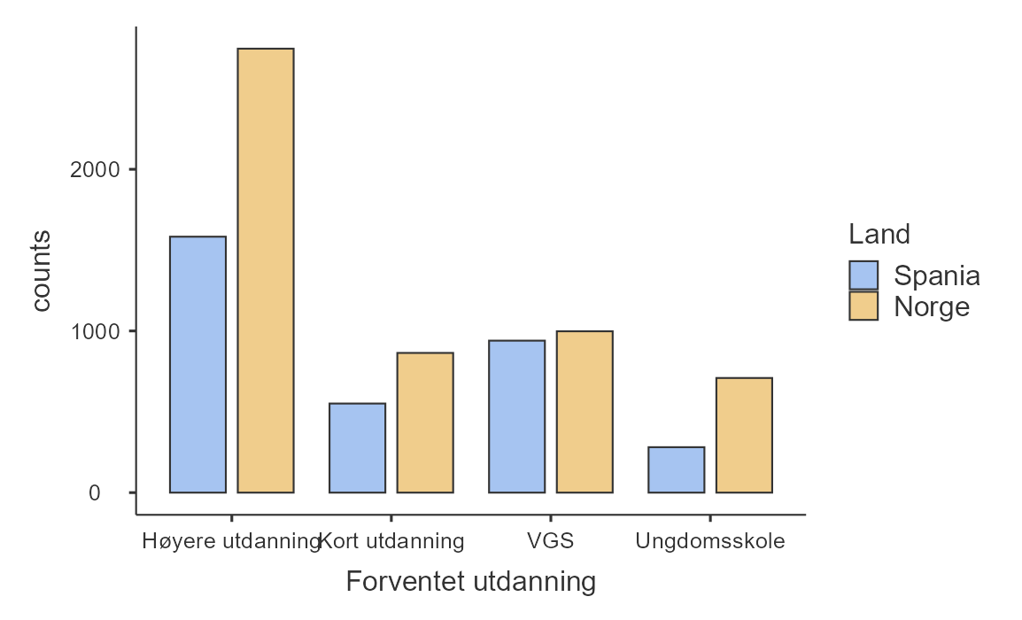
(b) Forventet utdanning i “Split by”

Figur 5.3. Undergruppeanalyse av Forventet utdanning for hvert Land.
Dette begynner allerede å se ganske bra ut!
OK, nå fikk jeg blod på tann. Jeg vil gjøre undergruppeanalyse med enda en variabel! Jeg ønsker å se om det er kjønnsforskjeller i om elever ser for seg høyere utdanning i Spania og Norge, altså Forventet utdanning per Kjønn og Land. Vi legger ganske enkelt til enda en variabel i enten “Variables” eller “Split by”. På dette punktet bare sjonglerer jeg variable rundt mellom vinduene inntil jeg finner den figuren jeg liker best. I Figur 5.4 ser du resultatet av Land i “Variables” og Forventet utdanning og Kjønn i “Split by”.
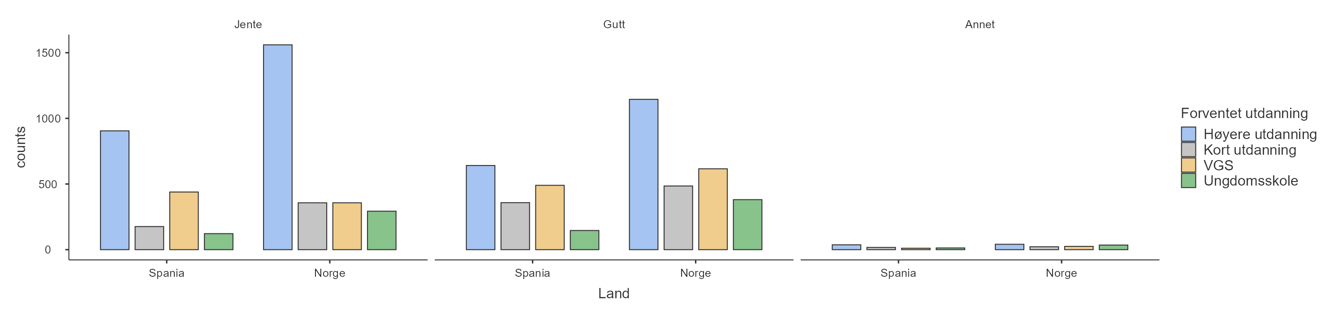
Figur 5.4. Undergruppeanalyse av Forventet utdanning for hvert Land og Kjønn
Uff, det ble en koloss av en figur! Hvis du klarer å lese skriften vil du likevel se at den er ganske informativ. Vi skal forbedre den i neste delkapittel.

5.2 Stablede stolpediagram
Stolpediagrammer kan stables oppå hverandre, noe som gjør dem mer kompakte og lettere å forstå, i noen sammenhenger. Vi trykker oss inn på en annen meny denne gangen, “Analyses” → “Frequencies” → “Independent samples ($χ^{2}$ test of association)”. Her må du trykke deg inn på “Plots”, krysse av for “Bar plot”. I denne menyen er det mange flere innstillingsmuligheter enn før, se Figur 5.5:
- Jeg legger inn Forventet utdanning på “Rows” og Land på “Columns”. Dette er smak og behag for hvordan tabellen “Contingency Tables”, som også genereres, blir seende ut.
- Jeg velger “Bar Type: Stacked”, som altså betyr “Stolpetype: Stablet”.
- Jeg velger “Percentages” på “Y-axis”, fordi jeg ønsker å se andelen fra hvert land som ser for seg ulike utdanninger.
- Siden jeg ønsker å se andelen av hvert land, og jeg satte Land på “Columns”, må jeg velge “Percentages within column” for å regne prosenter for hvert land.
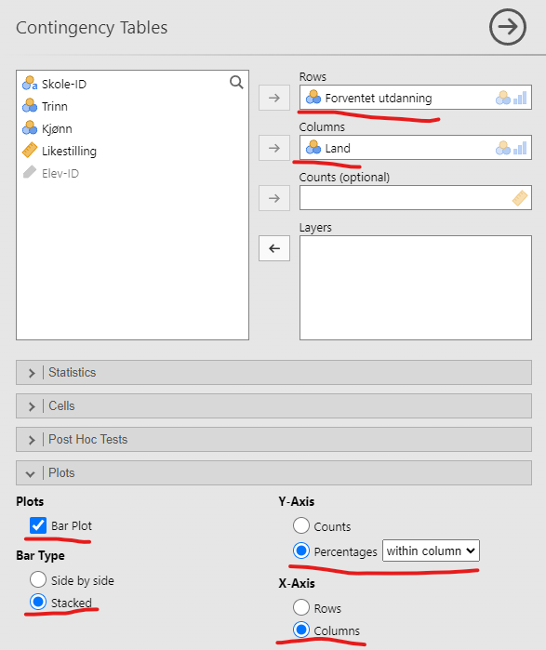
Figur 5.5. Innstillinger i jamovi for å få et stablet stolpediagram for Forventet utdanning for hvert Land
Resultatet ser du i Figur 5.6. Dette viser samme informasjon som Figur 5.3 (a), så du kan sammenligne og se hvilken du liker best. Forskjellen er at det stablede stolpediagrammet viser “andel innad i hvert land”. Her ser vi for eksempel at en noe større andel av de norske elevene planlegger høyere utdanning sammenlignet med de spanske elevene, men forskjellen er ganske liten. Hvis vi sammenligner med det vanlige stolpediagrammet, ser vi at dette viser absolutte tall. Der virker forskjellen mye større -– nesten dobbelt så mange norske som spanske elever ser for seg høyere utdanning! Grunnen til denne store forskjellen i stolpediagrammet er imidlertid at det er betydelig flere norske enn spanske elever i utvalget vårt (5317 mot 3355). Sannsynligvis er vi mer interessert i andelen elever som ser for seg høyere utdanning.
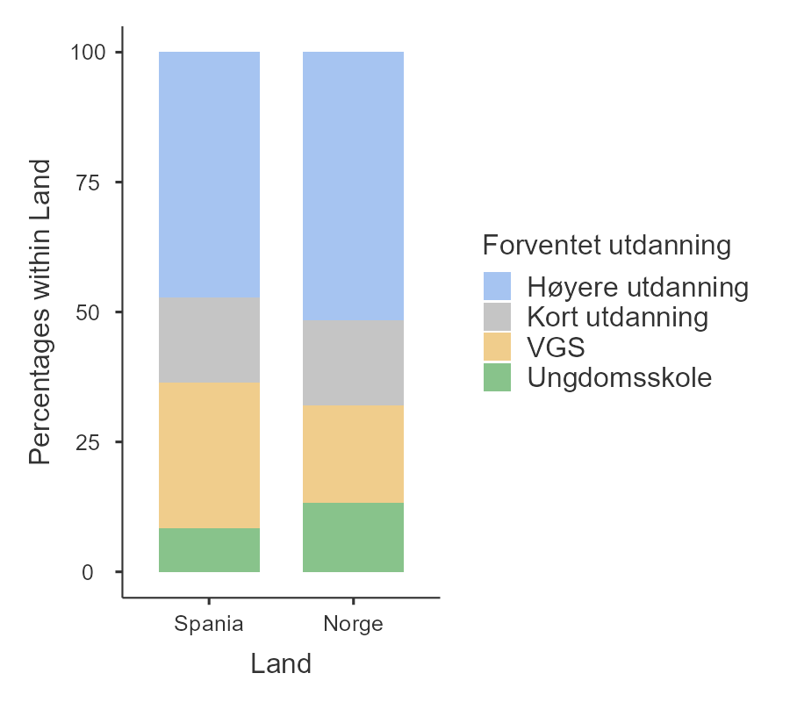
Figur 5.6. Stablet stolpediagram av Forventet utdanning for hvert Land
Nå kan vi igjen prøve å gjøre en undergruppeanalyse på tvers av to variable, Kjønn og Land. Kjønn ligger allerede under “Columns”, så vi legger inn Land under “Layers_. Resultatet blir som i Figur 5.7. Her skinner virkelig det stablede stolpediagrammet – se så kompakt og lesbart det ble i forhold til samme informasjon vist som et stolpediagram (Figur 5.7). Den største forskjellen mellom disse to diagrammene er at”Annet” var umulig å lese med det vanlige stolpediagrammet fordi stolpene ble så små, men med stablede stolper gikk det an å se at de de norske elevene som valgte annet i veldig stor grad ikke ser for seg mer skole etter ungdomsskolen. (Men husk at disse stolpene er basert på veldig få elever.)
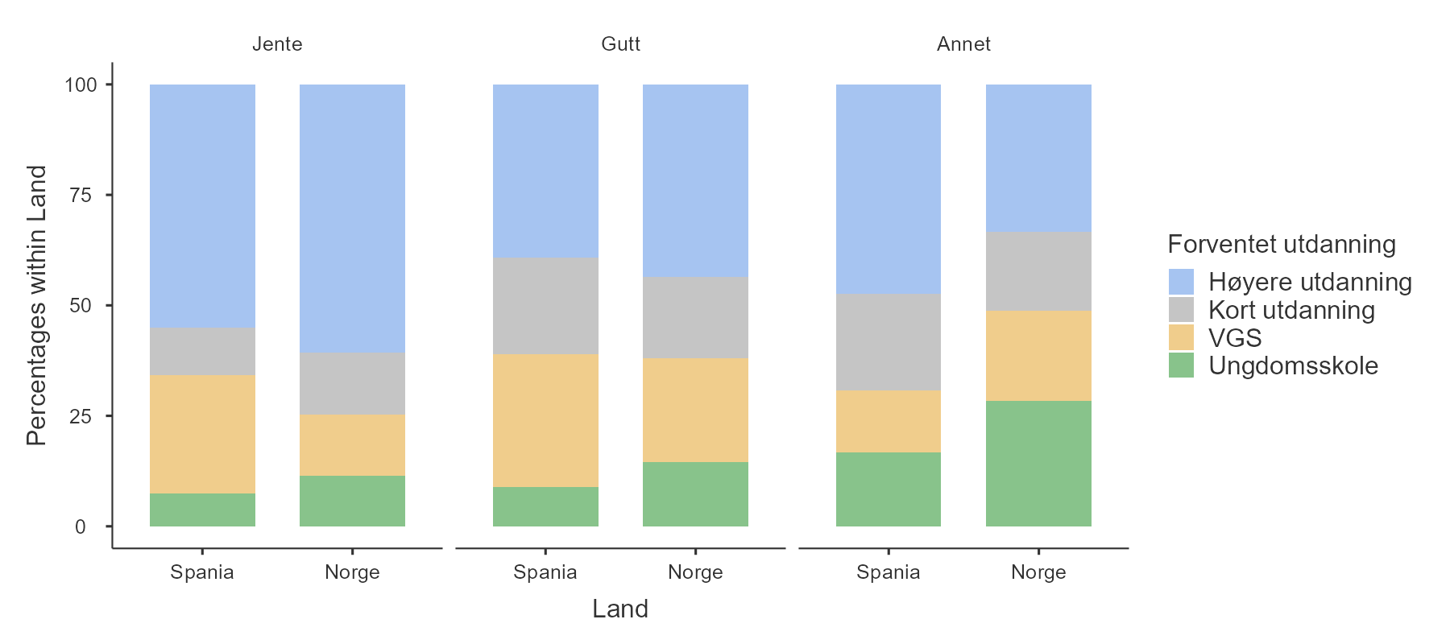
Figur 5.7. Stablet stolpediagram av Forventet utdanning for hvert Land og Kjønn
Sånn, der var vi ferdig med stolpene! Og da var vi også ferdig med grafene for nominelle og ordinale variable, for de neste delkapitlene er for tall-variable.

5.3 Histogrammer
Histogrammer er blant de mest grunnleggende og nyttige måtene å visualisere data på. De fungerer best når du har tallvariable, altså data på intervall- eller forholdstallsnivå slik som variabelen Likestilling fra ICCS-dataene, og ønsker å få et overordnet inntrykk. De fleste kjenner nok til histogrammer, siden de brukes så ofte, men la meg likevel forklare hvordan de fungerer.
Prinsippet er enkelt: Du deler opp de mulige verdiene i intervaller og teller hvor mange observasjoner som faller innenfor hvert intervall. Denne tellingen kalles frekvensen eller tettheten til intervallet og vises som en vertikal stolpe. Jeg tror noe av grunnen til at de oppfattes som så enkle er at de minner om stolpediagrammer. For variabelen Likestilling finner vi for eksempel rundt 4000 elever som fikk max poengsum, noe som representeres av høyden på den høyre stolpen i histogrammet Figur 5.8, som vi også viste på starten av Figur 4.4.
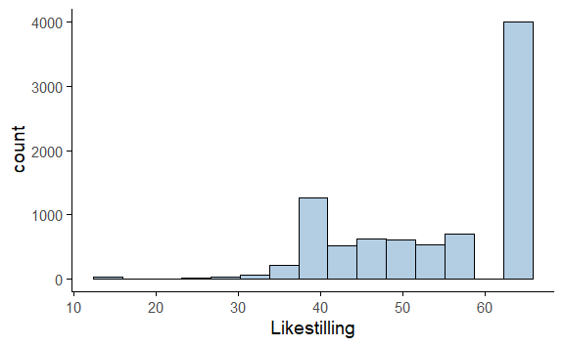
Figur 5.8. Et histogram av variabelen Likestilling fra ICCS 2022.
For å lage dette histogrammet i jamovi trykker vi “Analyses” → “Exploration” → “Descriptives” og velger “Plots” og “Histogram”, se Figur 5.9.
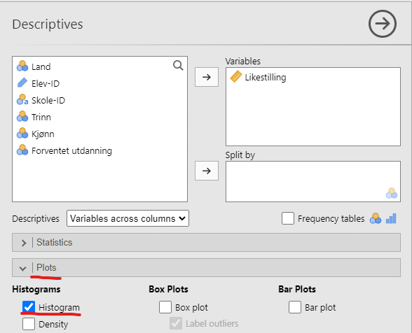
Figur 5.9. Innstillingene man trenger for å få frem histogrammet i jamovi
Problemet med histogrammer er at utseende deres er veldig avhengig av hvor mange stolper man lager. I Figur 5.10 ser vi den samme variabelen med litt forskjellig valg av antall stolper. De blir seende helt forskjellige ut.
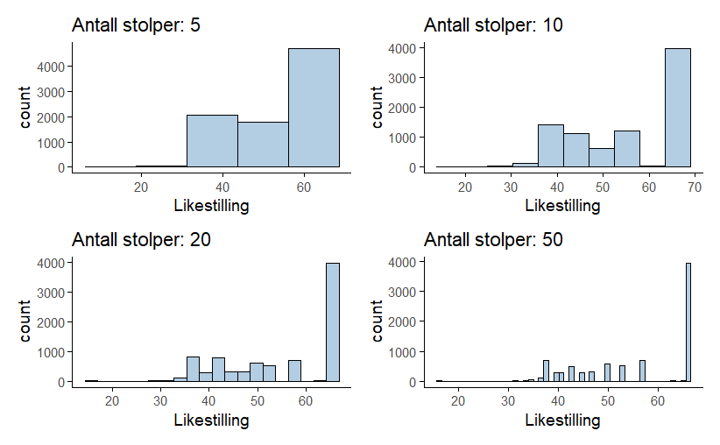
Figur 5.10. Det er ikke lett å si hva som er korrekt antall stolper i et histogram.
Et alternativ til histogrammer er tetthetskurver, noe som jamovi også tilbyr. Du kan gjøre dette ved å klikke på “Density”-avkrysningsboksen like ved “Histogram”-avkrysningsboksen. Resultatet vises i Figur 5.11.
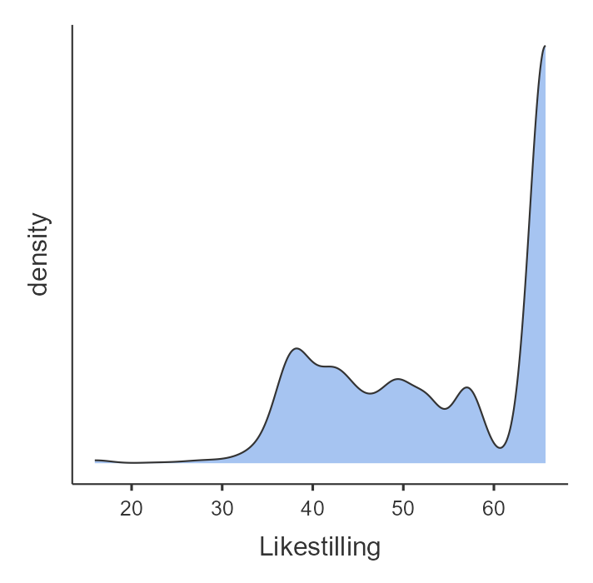
Figur 5.11. Det er ikke lett å si hva som er korrekt antall stolper i et histogram.
En tetthetskurve visualiserer hvordan dataene fordeler seg kontinuerlig. Det benytter en matematisk teknikk for å lage en jevn kurve som viser hvor tett verdiene ligger. Toppene i et tetthetskurver viser altså hvor verdiene er tettest konsentrert, og dalene viser hvor det er få verdier. En fordel med tetthetskurver har over histogrammer er at den ikke påvirkes av antall søyler som brukes, slik som i et histogram. Grunnen til at jeg nevner tetthetskurver er fordi du ofte trenger å kunne tolke dem, for eksempel når du lærer om fiolinplott nedenfor.

5.4 Boksplott
Et flott alternativ til histogrammer er boksplott. Ideen bak et boksplott er å gi deg en rask og tydelig visuell oversikt over medianen, kvartilbredden og variasjonsbredden i dataene dine. Siden denne informasjonen var enkel å regne ut også før datamaskiner ble vanlig, og fordi boksplott presenterer all denne informasjonen på en kompakt måte, er boksplott blitt populære – spesielt når du utforsker dataene for første gang og prøver å forstå hva de forteller deg. Vi tar en titt på variabelen Likestilling, se i Figur 5.12. For å lage et boksplott i jamovi trykker du på akkurat de samme knappene som for et histogram, du bare krysser av for “Box plot” i stedet for.
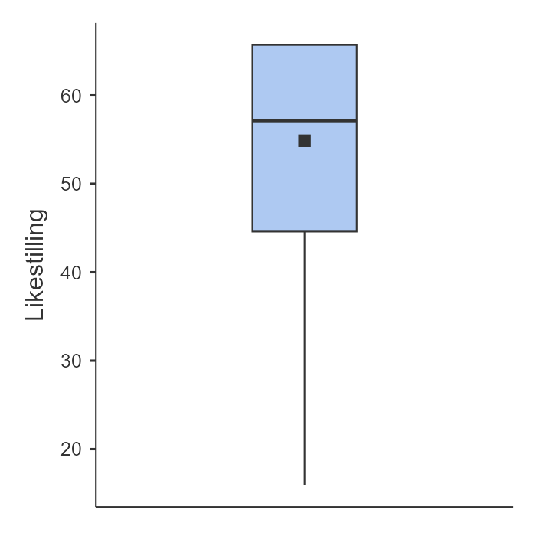
Figur 5.12. Et boksplott av variabelen _Likestilling plottet med jamovi
Den tykke linjen midt i boksen viser medianen. Av og til er det en firkantet stor prikk, og da viser den gjennomsnittet. Selve boksen dekker området fra 25. persentil til 75. persentil. De tynne linjene viser variasjonsbredden ved at de strekker seg ut til de mest ekstreme datapunktene i hver retning, i hvert fall nesten. Som vi skrev i Seksjon 4.4.1, så er variasjonsbredden veldig følsom for hvor ekstreme de mest ekstreme verdiene er. Derfor viser de fleste boksplott ikke variasjonsbredden, men kutter strekene ved en eller annen grense. Som standard er denne grensen satt til 1,5 ganger kvartilbredden (IQR). Hvis noen observasjoner faller utenfor dette området, vises de som prikker eller sirkler i stedet for. Disse kalles avviksverdier (outliers på engelsk).
I våre Likestilling-data er det ingen observasjoner som faller utenfor normalområdet, så det er ingen avviksverdier og derfor ingen prikker. En annen spesiell egenskap ved plottet er at det ikke er noen strek som går oppover. Grunnen til det er at det er ingen verdier som er høyere enn 75. persentil fordi det var så mange elever som fikk toppskår på Likestilling.
Du er kanskje ikke så imponert over boksplottet og synes histogrammet ga mer informasjon, og jeg er litt enig. Boksplottet viser riktignok medianen og kvartilbredden, men histogrammet viste mer nøyaktig hvordan verdiene fordelte. Boksplottet kommer til sin rett når man gjør en undergruppeanalyse, slik som i Figur 5.13. Det er rett og slett vanskelig å se forskjell på undergruppene med histogrammet, men med boksplottet er det lett å se at dess høyere utdanning eleven ser for seg, dess mer er eleven for likestilling mellom kjønnene. (Men merk at dette gjelder på gruppenivå og at det er mange unntak.) For å lage slike boksplott i jamovi er det bare å legge til en variabel i vinduet “Split by”.
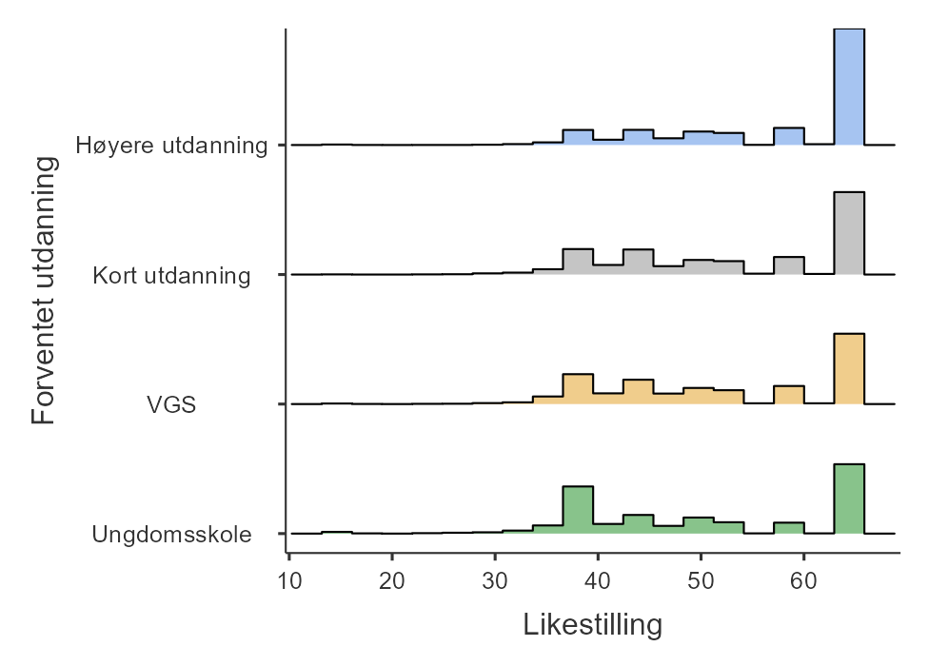
(a) Med histogrammet er det vanskelig å se forskjell på gruppene.

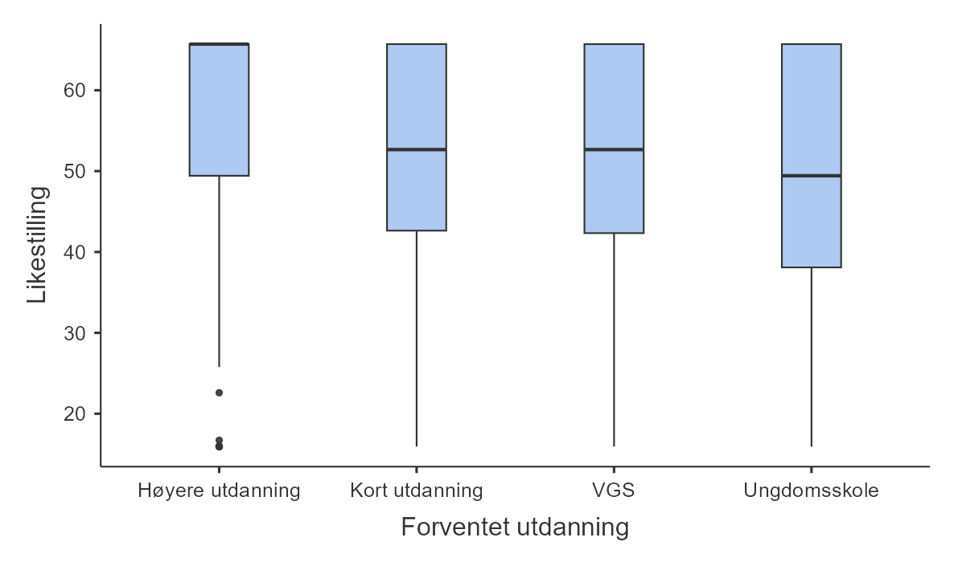
(b) Med boksplott kommer forskjellen tydelig frem, kanskje spesielt ved medianen og nedre kvartil.

Figur 5.13. Sammenlikning av histogram og boksplott for å vise variabelen Likestilling for hvert forventede utdanningsnivå, plottet med jamovi
I boksplottet i Figur 5.13 (b) ser du også hvordan avviksverdier ser ut med et boksplott, de er prikker som ligger utenfor halene.

5.4.1 Fiolinplott
En moderne variant av det tradisjonelle boksplottet er fiolinplottet. Fiolinplott likner på tetthetskurver, men de er speilet slik at de ofte ser ut som en fiolinkropp. I jamovi kan du lage fiolinplott ved å krysse av for “Violin” i stedet for “Histogram”. Se Figur 5.14 for en undergruppeanalyse med fiolinplott. Her har vi også krysset av for at gjennomsnittet skal vises (på knappen står det “Mean”).
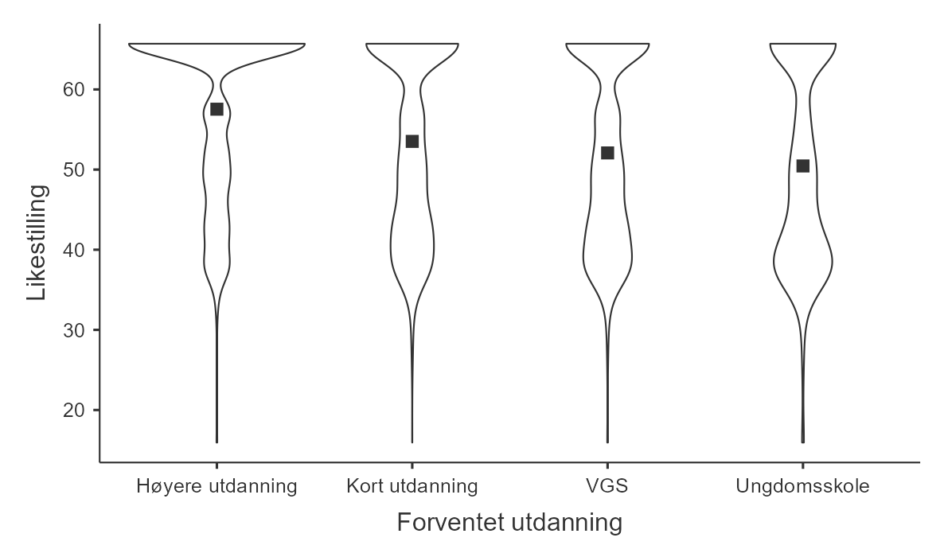
Figur 5.14. Et fiolinplott av Likestilling per Forventet utdanning
Fiolinplottet viser tydelig og kompakt hvordan verdiene fordeler seg. Hvis man i tillegg legger på informasjon som medianen eller gjennomsnittet kan man enkelt se forskjellene i sentraltendens mellom gruppene.

5.5 Spredningsplott
Så til den aller siste typen basisplott som vi skal gå gjennom, spredningsplott. Spredningsplott viser sammenhengen mellom to tallvariable. Histogrammer, boksplott og fiolinplott visualiserte én tallvariabel. Da jeg analyserte tallvariabelen opp mot andre variable, kalte jeg det en “undergruppeanalyse” og undergruppene var definert av en nominell eller ordinal variabel. Hva hvis du ønsker å gjøre en slags undergruppeanalyse definert av en tall-variabel? Da må du bruke et spredningsplott. La meg forklare.
Vi har to tallvariable i vår versjon av ICCS-datasettet, Likestilling og Sosioøkonomisk status. Et naturlig spørsmål å stille er om elevene med ulik sosioøkonomisk status har forskjellig syn på likestilling mellom kjønnene. Hvis man prøver å gjøre en undergruppeanalyse der undergruppene er definert av Sosioøkonomisk status støter man på problemer, fordi det er 2029 ulike verdier av Sosioøkonomisk status. Man kan ikke vise så mange undergrupper! (De fem første verdiene i datasettet er -1.68595, 1.03747, 0.3034, -1.71153, -0.22118, skjønner du problemet, eller?)
Løsningen er å legge hver sin variabel på hver sin akse og plotte hvert punkt. Hvis jeg vil legge Sosioøkonomisk status på $x$-aksen og Likestilling på $y$-aksen legger jeg inn dette i jamovi slik som i Figur 5.15 (a). Resultatet er i Figur 5.15 (b). Vi ser at uavhengig av sosioøkonomisk status virker den vanligste verdien på Likestilling å være den høyeste. Ut fra figuren er er det ikke klart om sosioøkonomisk status har noen sammenheng med syn på likestilling i det hele tatt.
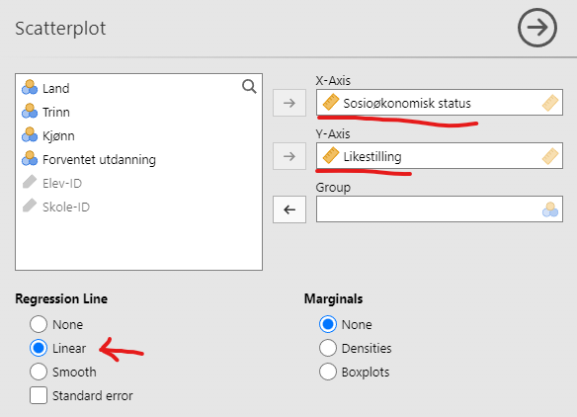  (a) Trykk på “Analyses” → “Exploration” → “Scatter plot” for å få opp denne menyen. | 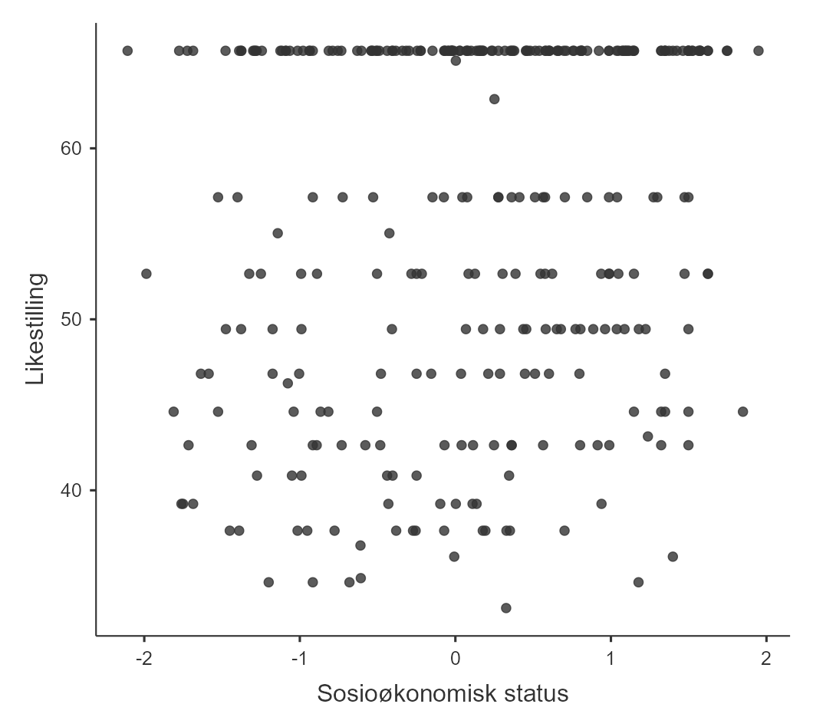  (b) Spredningsplott over Likestilling og Sosioøkonomisk status.
Figur 5.15. Spredningsplott med jamovi
For å gjøre sammenhengen tydeligere er det vanlig å legge en linje over spredningsplottet, slik som i Figur 5.16. Den viser at det er en svak positiv tendens, altså at elever med høy sosioøkonomisk status svarer høyere på spørsmålene om likestilling. Du lærer mer om slike linjer, regresjonslinjer, senere i boken.
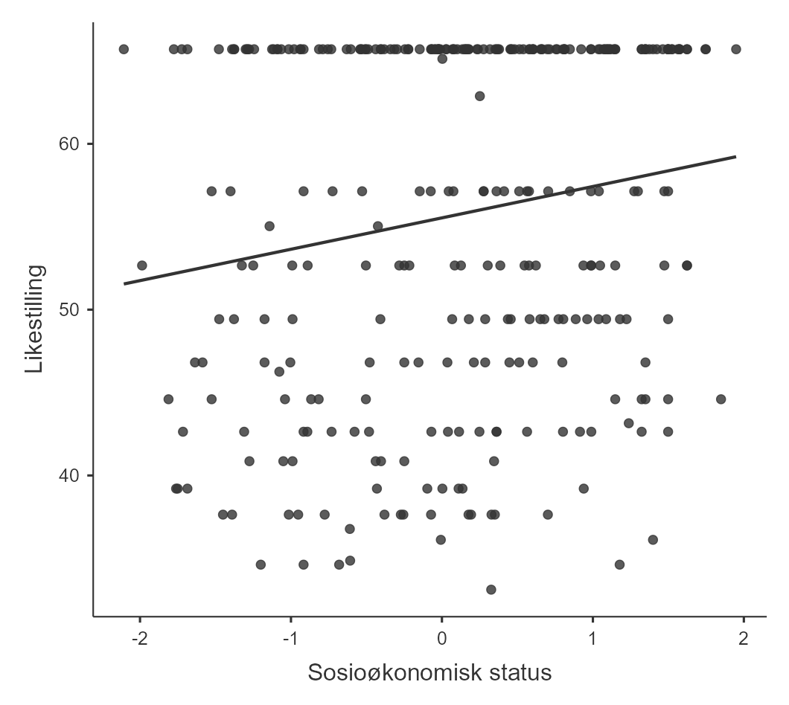
Figur 5.16. Spredningsplott med en regresjonslinje lagt til

5.6 Profesjonelle grafer
Jeg sa at jamovi tegnet standardgrafer som var tydelige og minimalistiske. Hva skiller dem fra mer forseggjorte grafer? Stort sett fargevalg og tekst-annoteringer som må skreddersys til hver graf. Se for eksempel på stolpediagrammet i Figur 5.17. Det er et vanlig stolpediagram, men
- det er lagt horisontalt slik at teksten skal bli lettere å lese,
- hver søyle er markert med prosenter,
- aksene er fjernet,
- farger er brukt for å vise grupper av søyler,
- Tittel og figurnoter forteller hele historien.
Alt i alt blir øyet ledet rundt i figuren slik at den samlet sett forteller en interessant historie om globale utdanningsforskjeller.
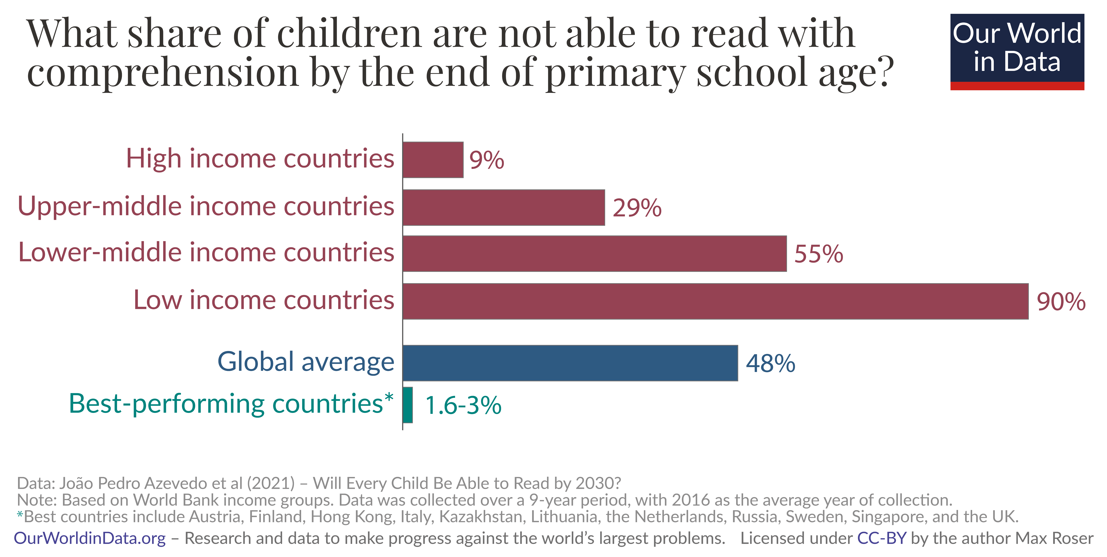
Figur 5.17. Et profesjonelt stolpediagram. Legg merke til forklarende tekst og farger. Grafen er laget av Roser (2022). Utgitt under lisensen CC-BY.
Det var et standard stolpediagram – andre diagrammer er spesiallagde. Se for eksempel på Figur 5.18, som på en fantastisk måte viser at ungene lærer mer i Sør-Korea, Finland og Nederland enn i Brasil og Uruguay, selv hvis man sammenlikner familier med samme kjøpekraft.
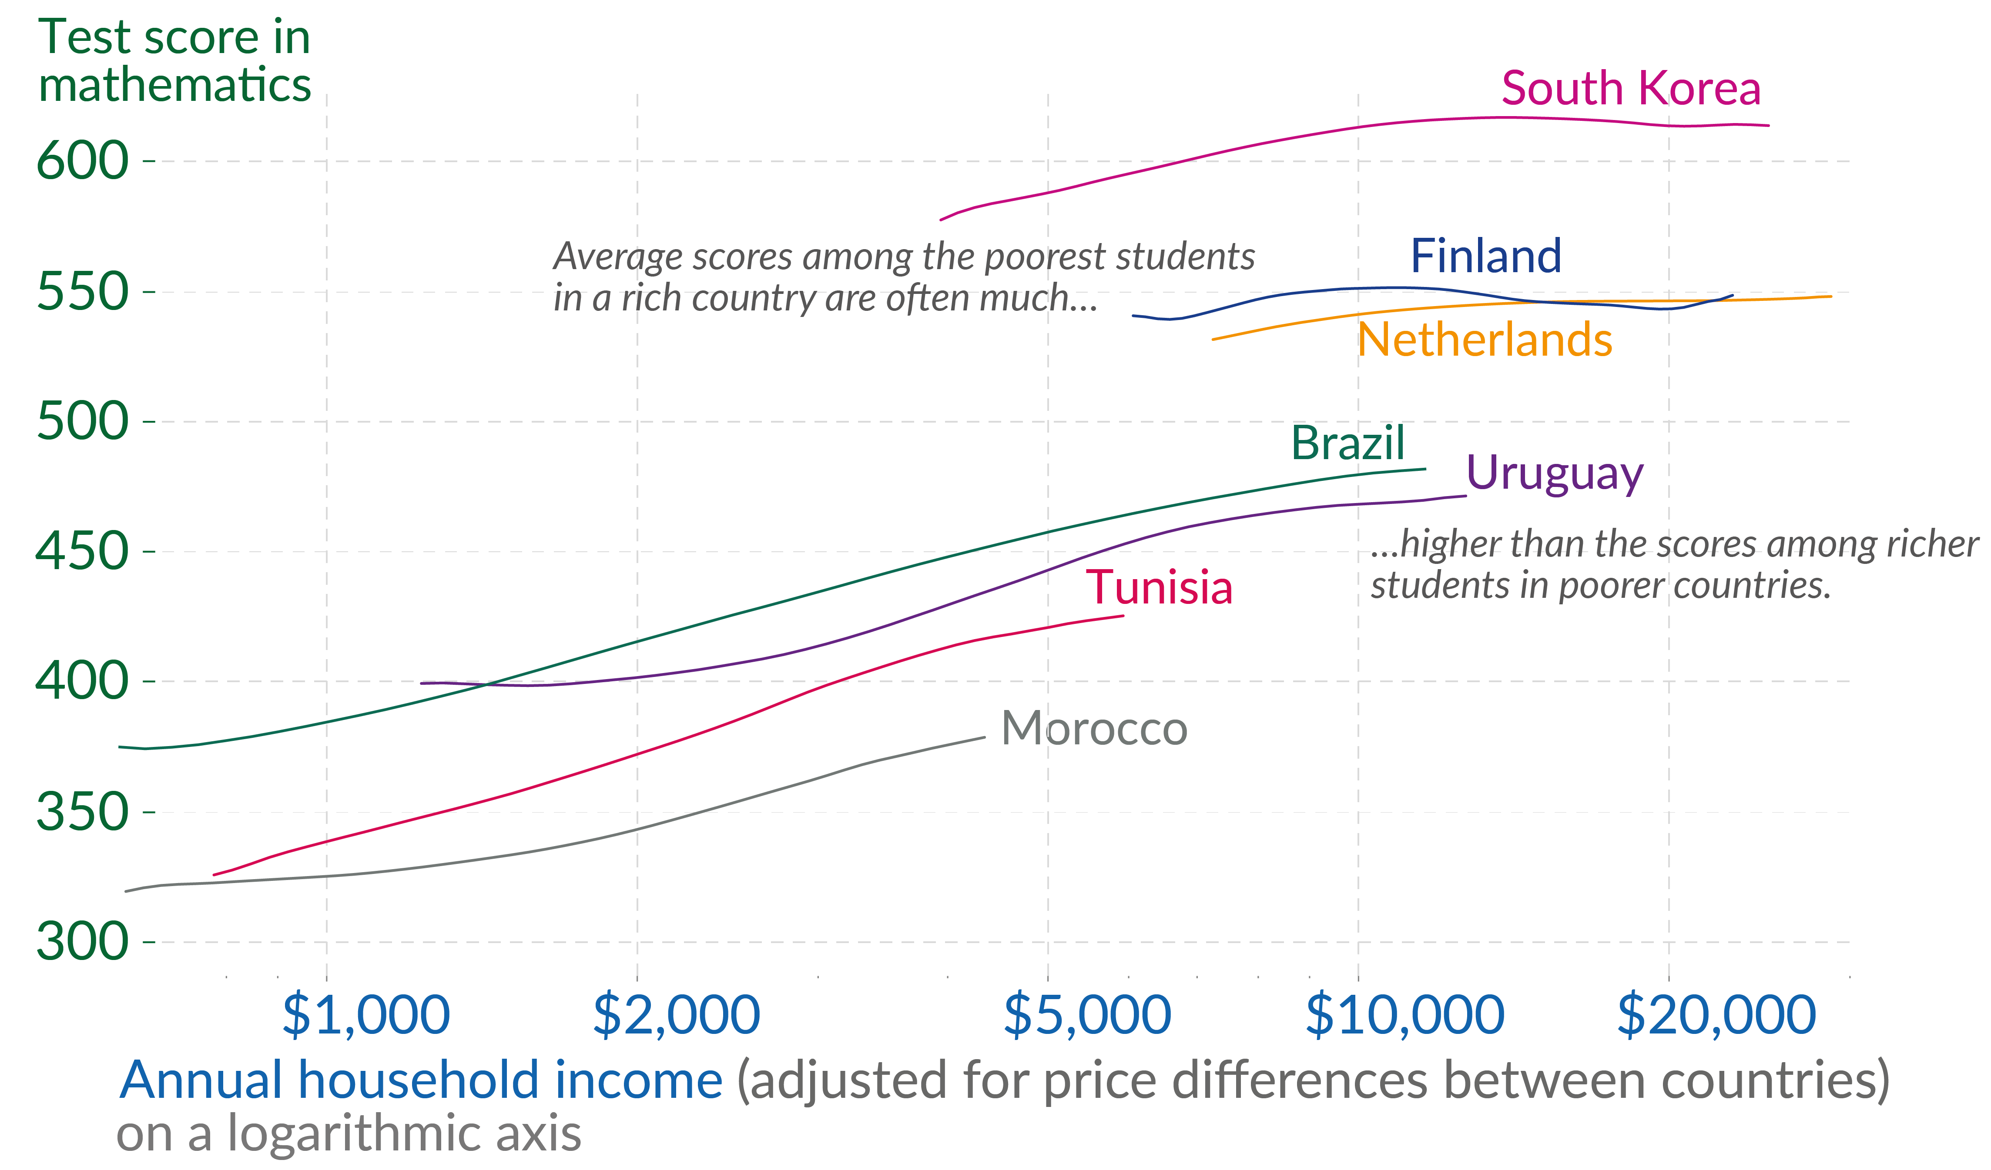
Figur 5.18. Et profesjonelt linjediagram. Legg merke til forklarende tekst og farger. Grafen er laget av Roser (2022). Utgitt under lisensen CC-BY.
Andre visualiseringer er enda mer spesialiserte, som for eksempel for å vise hvordan amerikanere tilbringer dagene sine eller hele denne saken fra NRKs team med data-journalister som visualiserer naturnedbygging i Norge. Det er lov å la seg inspirere!

5.7 Lagre bildefiler med jamovi
Du lurer kanskje på hvordan du lagrer alle grafene vi har laget. Bare høyreklikk på grafen og eksporter det til en fil. Du kan velge mellom flere formater som “png”, “eps”, “svg” eller “pdf”. Alle disse formatene gir deg høy kvalitet på bildene, perfekt for å dele med kolleger, inkludere i oppgaver eller bruke i artikler og presentasjoner, men “.png” er trolig det som vil samarbeide best med Microsoft Word.

5.8 Sammendrag
Hjernen vår har en fantastisk kapasitet til å analysere data, men bare så lenge vi kan se på dataene i form av en graf. Hvis vi presenter informasjonen på riktig måte, gir vi leseren mye kunnskap på kort tid. Og den aller viktigste leseren av grafene du lager er deg selv – ved å lage mange grafer av dataene dine vil du skjønne dem bedre, oftere trekke velbegrunnede konklusjoner og sjeldnere trekke dårlig begrunnede konklusjoner. Derfor mener jeg dette er det viktigste kapittelet i boken hvis du skal gjøre kvantitativ forskning, i tillegg til Kapitel 2 og Kapitel 3.
I dette kapitlet har vi dekket:
- Vanlige plott: Vi har fokusert på standardgrafer som statistikere ofte bruker, som Stolpediagram, Stablede stolpediagram, Histogrammer, Boksplott (samt Fiolinplott) og Spredningsplott. Det er verdt å vite hvilke variabeltyper som passer til hver type plott, i tillegg til å kunne tolke dem.

6. Sannsynlighet
[God] has afforded us only the twilight … of Probability.
– John Locke
Så langt i boken har vi diskutert de mest grunnleggende temaene innen forskningsdesign, spesielt måling av konstrukter, og vi har vist hvordan man kan analysere innholdet i et datasett på en god måte. Jeg tror at for mange er det dette statistikk handler: samle inn tallene, regne ut gjennomsnitt, lage fine figurer og pakke alt sammen i en rapport. Litt som frimerkesamling, bare med tall i stedet!
Men statistikk er mye mer omfattende enn dette. Deskriptiv statistikk – altså det å beskrive og oppsummere data – utgjør bare en bitteliten del av statistikken. Selv om deskriptiv statistikk er kraftig nok, så er de de virkelig kraftfulle sidene av statistikk de som gir deg mulighet til å trekke slutninger som går forbi dataene dine. Det er her statistikken virkelig viser sitt potensial!
Samme dag som jeg skriver dette rapporterer media om en ny meningsmåling der 28% av 1000 respondenter svarer at, om det hadde vært valg i dag, så hadde de stemt på Arbeiderpartiet. Dette viser at Arbeiderpartiet ligger an til å gjøre et godt valg, fortelles det. Ser du at dette går forbi deskriptiv statistikk? At 280 av 1000 personer svarte at de ville stemme Arbeiderpartiet betyr ikke at de vil gjøre et godt valg, for Arbeiderpartiet trenger mange flere stemmer enn 280 for å gjøre det godt. Det media gjør her er å tenke at disse 1000 personene sier noe om de 99,98% andre stemmeberettigede i Norge (ca. 4 350 000 personer) også.
Siden utvalget er tilfeldig, lærte vi i Seksjon 3.6.2 at utvalget i snitt blir representativt, men at man kan ha uflaks slik at akkurat utvalget du har trukket ikke er så representativt. Men hvor stort avvik kan man forvente? Bør man være overrasket om Arbeiderpartiet fikk $±$ 5% av stemmene (altså 23% til 33%) om et annet meningsmålingsbyrå gjorde en tilsvarende undersøkelse samme dag? Hva med $±$ 3%?
Inferensiell statistikk gir oss verktøyene vi trenger for å svare på slike spørsmål, og siden denne typen spørsmål står sentralt i mye vitenskapelig virksomhet, utgjør de størstedelen av de fleste innføringsbøker i kvantitativ metode, men ikke av denne boka. For det første er ikke dette nyttig når lærerstudenter skal skrive masteroppgave. Jeg har til dags dato ikke sett en masteroppgave som benytter tilfeldig utvalg eller tilfeldig gruppeinndeling, noe som er en forutsetning for å benytte de metodene som gis i innføringskurs i statistikk. For det andre har ikke lærerstudenter de matematiske forutsetningene for å forstå metodene, og, hvis jeg skal være ærlig, så er det få kvantitative forskere som forstå dem (se for eksempel McShane & Gal, 2015) og få lærebøker som introduserer dem riktig (se Cassidy et al., 2019). Vi er bedre tjent med å kun gi en kort innføring, slik at man kan lese og forstå litt av kvantitativ forskningslitteratur.
Teorien om statistisk inferens bygger på sannsynlighetsteori, så det må vi introdusere først. Denne gjennomgangen av sannsynlighetsteori er i hovedsak bakgrunnsstoff. Det er ikke så mye statistikk i seg selv i dette kapittelet, og du trenger ikke å forstå dette materialet like grundig som de andre kapitlene hvis du kun ønsker å gjøre utregningene. Men hvis du ønsker å forstå noe som helst, trenger du dette grunnlaget, spesielt å skjønne hva man mener med begrepene sannsynlighet og sannsynlighetsfordeling og hva normalfordelingen er.

6.1 Hva er forskjellen på sannsynlighet og statistikk?
Før vi starter på sannsynlighetsteorien er det nyttig å stoppe opp og tenke over forholdet mellom sannsynlighet og statistikk, for selv om disse fagområdene er nært beslektet, er de langt fra det samme.
Sannsynlighetsteori er “læren om tilfeldigheter” -– en matematisk gren som forteller oss hvor ofte ulike hendelser vil inntreffe. Her er noen eksempler på spørsmål som kan besvares med sannsynlighetsteori:
- Hvor stor er sjansen for at en rettferdig mynt lander på mynt 10 ganger på rad?
- Hvis jeg kaster en sekssidet terning to ganger, hvor sannsynlig er det at jeg får to seksere?
- Hvor sannsynlig er det å få kun hjerter hvis jeg trekker 5 kort fra en tilfeldig stokket kortstokk?
- Hvor stor er sjansen for at jeg vinner i lotto?
Legg merke hva alle disse spørsmålene har felles: vi vet hvordan verden oppfører seg, hvordan sannsynlighetene oppstår, hvilken mekanisme det er som genererer sannsynlighetene og hvordan den virker; og spørsmålet handler bare om hvilke hendelser som vil skje. I det første eksemplet vet jeg at mynten er rettferdig (50% sjanse for mynt på hvert kast). I det andre vet jeg at sjansen for å få 6 på en enkelt terning er 1 av 6. I det tredje vet jeg at kortstokken er ordentlig stokket, og i det fjerde vet jeg at lotteriet følger spesifikke regler. Det avgjørende poenget er at sannsynlighetsspørsmål starter med en kjent modell av verden, og vi bruker denne modellen til å gjøre beregninger. Modellen kan være ganske enkel. For myntkast-eksemplet kan vi skrive:
$$P\left(\text{mynt}\right)=0,5$$
som du kan lese som “sannsynligheten for mynt er 0,5”. (P står for probability.) Akkurat som prosenter varierer fra 0% til 100%, varierer sannsynligheter fra 0 til 1.
Når jeg bruker denne sannsynlighetsmodellen til å besvare spørsmål, vet jeg ikke nøyaktig hva som vil skje. Kanskje får jeg 10 mynt som spurt om, eller kanskje får jeg bare tre. Det er kjernen: I sannsynlighetsteori er modellen kjent, men dataene er ukjente.
Hva med statistikk? Statistiske spørsmål fungerer motsatt. I statistikk kjenner vi ikke sannheten om verden. Alt vi har er dataene, og fra disse ønsker vi å lære om verdens sanne natur. Statistiske spørsmål ser typisk slik ut:
- Hvis vennen min kaster en mynt 10 ganger og får mynt hver gang, lurer de meg?
- Hvis fem kort fra toppen av kortstokken alle er hjerter, hvor sannsynlig er det at kortstokken ble stokket ordentlig?
- Hvis lottosjefens ektefelle vinner i lotto, hvor sannsynlig er det at lotteriet var rigget?
Denne gangen har vi bare dataene. Jeg vet at vennen min kastet mynten 10 ganger og den landet på mynt hver gang. Jeg ønsker å konkludere om jeg skal tro at dette faktisk var en rettferdig mynt kastet 10 ganger på rad, eller om jeg burde mistenke juks. Dataene mine ser slik ut:
M M M M M M M M M M
Målet mitt er å finne ut hvilken “modell av verden” jeg bør stole på. Hvis mynten er rettferdig, bør modellen si at sannsynligheten for mynt er 0,5: P(mynt) = 0,5. Hvis mynten ikke er rettferdig, bør jeg konkludere med at P(mynt) ≠ 0,5.
Med andre ord: Det statistiske problemet handler om å finne ut hvilken sannsynlighetsmodell som er riktig basert på observerte data. Statistiske og sannsynlighetsmessige spørsmål er tydelig forskjellige, men henger tett sammen. Derfor begynner en god innføring i statistisk teori med en diskusjon av hva sannsynlighet er og hvordan det fungerer.
Eksempelet med mynt og kron er ikke så fjernt fra utdanningsforskning som du skulle tro. Se for deg at 10% av elevene ble kategorisert til å ha for dårlig lesekompetanse på forrige PISA-prøve, og nå er andelen 13%; i dette tilfellet har vi dataene, men vi lurer på om sannsynlighetsmodellen har forandret seg: trekker vi nå fra en populasjon med høyere andel på svakeste lesenivå enn ved forrige PISA-prøve?

6.2 Hva betyr sannsynlighet?
Hva er sannsynlighet? Det kan virke overraskende, men selv om statistikere og matematikere er enige om hva reglene for sannsynlighetsregning er, er det langt mindre enighet om hva ordet egentlig betyr. Det virker rart fordi vi alle er så vant med å bruke ord som “sjanse”, “sannsynlig”, “mulig” og “trolig”, så det burde da ikke være så vanskelig å si hva sannsynlighet er. Men tenk over følgende eksempel.
La oss anta at jeg vil tippe på en fotballkamp mellom to fotballlag, Rosenborg og Brann. Etter å ha tenkt en stund, bestemmer jeg meg for at det er 80% sannsynlighet for at Rosenborg vinner. Hva mener jeg med det? Her er tre muligheter:
- Hvis de kunne spille samme kamp om og om igjen, ville Rosenborg vinne 8 av hver 10 kamper i gjennomsnitt.
- Jeg er enig i at det å satse på denne kampen bare er “rettferdig” hvis en innsats på 4 kroner på Brann gir 5 kroner gevinst hvis de vinner, og at å satse 1 krone på Rosenborg gir 5 kroner.
- Min subjektive “tro” eller “tillit” til at Rosenborg vinner er fire ganger så sterk som min tro på Brann vinner, altså 80% mot 20%.
Hver av disse virker fornuftige, men de er ikke identiske og gir forskjellig svar på mange statistiske spørsmål. I denne boken kommer vi kun til å presentere den første definisjonen av sannsynlighet, som kalles frekventisme, fordi dette er en den i vanligst bruk, selv om den tredje definisjonen, Bayesianisme, ses oftere og oftere i noen deler av utdanningsforskningen.

6.2.1 Det frekventistiske synet på sannsynlighet
Den vanligste tilnærmingen til sannsynlighet kalles frekventisme og definerer sannsynlighet som en langsiktig frekvens. La oss si at vi kaster en rettferdig mynt om og om igjen og lurer på hva sjansen er for å få kron. Per definisjon er dette en mynt som har $P\left(K\right)=0,5$. Hva ville vi observere? En mulighet er at de første 20 kastene kunne se slik ut:
M,K,K,K,K,M,M,K,K,K,K,M,K,K,M,M,M,M,M,K
I dette tilfellet kom 11 av disse 20 myntkastene (55%) opp som kron. La oss si at jeg fører en løpende oversikt over antall kron (som jeg kaller $N_{K}$) som jeg har sett gjennom de første $N$ kastene, og beregner andelen kron $\frac{N_{K}}{N}$ hver gang. Tabell 6.1 viser hva jeg fikk. (Jeg kastet faktisk en mynt for å lage dette!)
Tabell 6.1. Myntkast og andel kron
Antall kast | Antall kron | Andel kron
1 | 0 | 0.00
2 | 1 | 0.50
3 | 2 | 0.67
4 | 3 | 0.75
5 | 4 | 0.80
6 | 4 | 0.67
7 | 4 | 0.57
8 | 5 | 0.63
9 | 6 | 0.67
10 | 7 | 0.70
11 | 8 | 0.73
12 | 8 | 0.67
13 | 9 | 0.69
14 | 10 | 0.71
15 | 10 | 0.67
16 | 10 | 0.63
17 | 10 | 0.59
18 | 10 | 0.56
19 | 10 | 0.53
20 | 11 | 0.55

Legg merke til at i begynnelsen av sekvensen svinger andelen kroner vilt – den starter på $0,00$ og stiger så høyt som $0,80$. Senere ser det ut til at den roer seg ned, med flere og flere verdier som faktisk er ganske nær det “riktige” svaret på $0,50$. Dette er den frekventistiske definisjonen av sannsynlighet i et nøtteskall: Sannsynligheten for kron er 50% hvis det å kaste en mynt om og om igjen i det uendelige, betegnet $N→∞$), vil andelen kron konvergere mot, altså nærme seg mer og mer, 50%. Det finnes noen subtile tekniske detaljer som matematikerne bryr seg om, men grovt sett er det slik frekventister definerer sannsynlighet.
Dessverre har jeg ikke et uendelig antall mynter eller den uendelige tålmodigheten som kreves for å kaste en mynt et uendelig antall ganger. Men jeg har en datamaskin, og datamaskiner er utmerkede til tankeløse repetitive oppgaver. Så jeg ba datamaskinen min simulere å kaste en mynt 1000 ganger og tegnet deretter et bilde av hva som skjer med andelen $\frac{N_{K}}{N}$ når $N$ øker. Faktisk gjorde jeg det fire ganger bare for å være sikker på at resultatet ikke var en tilfeldighet. Resultatene vises i Figur 6.1. Som du kan se, slutter andelen observerte kroner til slutt å svinge og roer seg ned. Når det skjer, er tallet den til slutt slår seg til ro på den sanne sannsynligheten for kron.
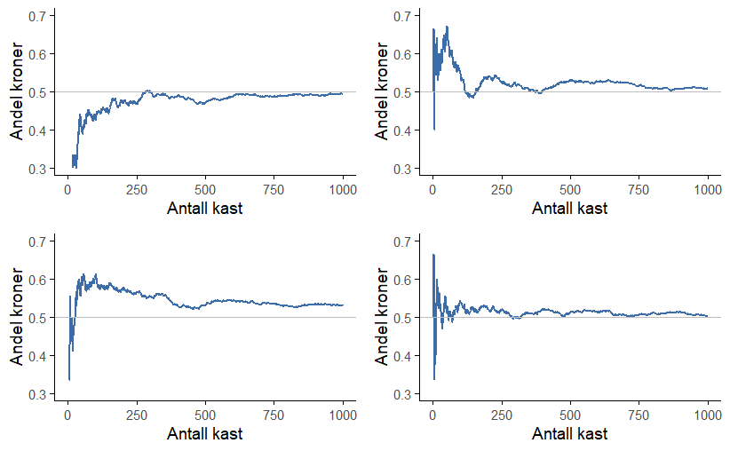
Figur 6.1. En illustrasjon av hvordan frekventistisk sannsynlighet fungerer. Hvis du kaster en rettferdig mynt om og om igjen, vil andelen kroner du har sett til slutt stabilisere seg og konvergere mot den sanne sannsynligheten på $0,5$. Hvert panel viser fire forskjellige simulerte eksperimenter. I hvert tilfelle later vi som om vi kastet en mynt $1000$ ganger og holdt oversikt over andelen kast som var kroner underveis. Selv om ingen av disse sekvensene faktisk endte opp med en eksakt verdi på $0,5$, ville de ha gjort det hvis vi hadde utvidet eksperimentet til et uendelig antall myntkast
Den frekventistiske definisjonen av sannsynlighet har noen gode egenskaper. For det første er den objektiv: Sannsynligheten for en hendelse er forankret i en sekvens av hendelser, ikke i noens tro om hvor sannsynlig utfallene er. For det andre er den utvetydig: To personer som ser på den samme sekvensen av hendelser utfolde seg, og prøver å beregne sannsynligheten for en hendelse, må uunngåelig komme frem til det samme svaret. Den har imidlertid også uønskede egenskaper. Uendelige sekvenser eksisterer ikke egentlig i den fysiske verden. Man kan spørre seg om det gir mening å late som om en uendelig sekvens av myntkast eksisterer, for mynten vil jo bli slitt ned før man kommer så langt.
En mer alvorlig uønsket egenskap ved den frekventistiske definisjonen er at den har et snevert omfang. Det er mange ting der ute som mennesker tildeler sannsynlighet til i dagligspråket, men som ikke kan (selv i teorien) formuleres som en hypotetisk sekvens av hendelser. For eksempel, hvis en meteorolog kommer på TV og sier “sannsynligheten for regn i Oslo kommende onsdag er 60%”, aksepterer vi dette. Men det er ikke klart hvorfor dette er en sannsynlighet. Det er bare én by Oslo og bare én kommende onsdag. Det er ingen uendelig sekvens av hendelser her, bare en engangshendelse.
Frekventistisk sannsynlighet forbyr oss fra å lage sannsynlighetsuttalelser om en enkelt hendelse. Fra det frekventistiske perspektivet vil det enten regne i morgen eller så vil det ikke. Det er ingen “sannsynlighet” som knytter seg til en enkelt ikke-repeterbar hendelse.
Nå må det sies at frekventister har noen triks for å komme seg rundt dette. En mulighet er at det meteorologen mener er noe sånt som “Det finnes en kategori dager og steder som jeg predikerer 60% sjanse for regn for, og hvis vi bare ser på de dagene og stedene som jeg lager denne prediksjonen for, så vil det faktisk regne på 60% av de dagene og stedene. Kommende onsdag i Oslo er en slik dag og sted”. Det er veldig rart og kontraintuitivt å tenke på det på denne måten, men du ser frekventister gjøre dette noen ganger. Og det vil komme opp senere i denne boken (f.eks. i Seksjon 7.5).

6.3 Sannsynlighetsfordelinger
Selv om folk er rivende uenige i hva sannsynlighet er og hvordan sannsynligheter bør tolkes, så er folk stort sett enige om reglene som sannsynligheter følger. Vi skal ikke komme noe særlig inn på disse reglene, men reglene for sannynligheter er bakt inn i konseptet sannsynlighetsfordeling, og de må vi vite hva er.
Vi bruker buksene mine for å illustrere hva sannsynlighetsfordelinger er. Jeg eier fem par bukser og de har jeg gitt navnene $X_{1}$, $X_{2}$, $X_{3}$, $X_{4}$ og $X_{5}$. Hver dag velger jeg ut nøyaktig ett par bukser å ha på meg. Med sannsynlighetsteoriens språk, ville jeg omtalt hver bukse (dvs. hver $X_{i}$) som en elementær hendelse. En elementær hendelse er at hver gang vi gjør en observasjon (f.eks. hver gang jeg tar på meg et par bukser), så vil utfallet være én og bare én av disse hendelsene. Jeg har alltid på meg nøyaktig ett par bukser, så buksene mine tilfredsstiller denne begrensningen. På samme måte kalles mengden med alle mulige hendelser (altså $X_{1},X_{2},...,X_{5}$) for et utfallsrom. Andre ville kanskje kalt det et “garderobeskap”.
OK, nå som vi vet at et utfallsrom er bygget opp av mange elementære hendelser ønsker vi å tildele en sannsynlighet til hver elementære hendelse. For en hendelse $X_{i}$ er sannsynligheten for den hendelsen $P\left(X_{i}\right)$ et tall som ligger mellom 0 og 1. Jo større verdien til $P\left(X\right)$ er, desto mer sannsynlig er det at hendelsen inntreffer. For eksempel, hvis $P\left(X\right)=0$ betyr det at hendelsen $X$ er umulig (dvs. jeg har aldri på meg de buksene ). På den andre siden, hvis $P\left(X\right)=1$ betyr det at hendelsen $X$ er sikker (dvs. jeg har alltid på meg de buksene). For sannsynlighetsverdier i midten betyr det at jeg noen ganger har på meg de buksene. For eksempel, hvis $P\left(X\right)=0.5$ betyr det at jeg har på meg de buksene halvparten av tiden.
Til sist har vi loven om total sannsynlighet, som sier at sannsynligheten til de elementære hendelsene må summere til 1, altså at det er sikkert at en av hendelsene inntreffer. Hver gang jeg tar på meg bukser, ender jeg faktisk opp med å ha på meg bukser. Når disse kravene er oppfylt har vi det som kalles en sannsynlighetsfordeling. For eksempel viser Tabell 6.2 oet eksempel på en sannsynlighetsfordeling. Hver av hendelsene har en sannsynlighet som ligger mellom 0 og 1, og hvis vi adderer sannsynligheten for alle hendelsene summerer de seg til 1. Flott. Vi kan til og med tegne et fint stolpediagram (se Seksjon 5.1) for å visualisere denne fordelingen, som vist i Figur 6.2.
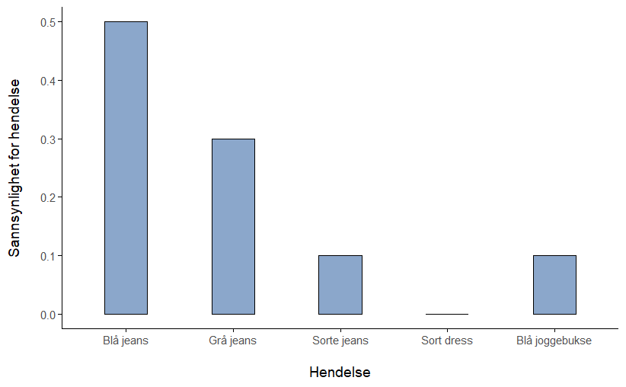
Figur 6.2. En visuell fremstilling av “bukse”-sannsynlighetsfordelingen. Det er fem “elementære hendelser”, som tilsvarer de fem parene bukser jeg eier. Hver hendelse har en viss sannsynlighet for å inntreffe – denne sannsynligheten er et tall mellom 0 og 1. Summen av disse sannsynlighetene er 1
Og på dette punktet har vi alle oppnådd noe. Du har lært hva en sannsynlighetsfordeling er, og jeg har endelig klart å finne en måte å lage en graf som fokuserer utelukkende på buksene mine. Alle vinner! Det eneste andre jeg trenger å påpeke er at sannsynlighetsteori lar deg snakke om ikke-elementære hendelser i tillegg til elementære hendelser. Den enkleste måten å illustrere konseptet på er med et eksempel. I bukseeksemplet er det helt legitimt å referere til sannsynligheten for at jeg har på meg jeans. I dette scenariet sies hendelsen “Roar har på seg jeans” å ha skjedd så lenge den elementære hendelsen som faktisk inntraff er en av de passende. I dette tilfellet “blå jeans”, “sorte jeans” eller “grå jeans”. I matematiske termer definerte vi “jeans”-hendelsen $E$ til å tilsvare mengden med elementære hendelser $\left(X1,X2,X3\right)$. Hvis noen av disse elementære hendelsene inntreffer, sies også $E$ å ha inntruffet. Etter å ha bestemt oss for å skrive ned definisjonen av $E$ på denne måten, er det ganske enkelt å oppgi hva sannsynligheten $P\left(E\right)$ er: vi adderer bare alt sammen. I dette tilfellet, siden sannsynlighetene for henholdsvis blå, grå og sorte jeans er $0,5$, $0,3$ og $0,1$, er sannsynligheten for at jeg har på meg jeans lik $0,9$:
$$P\left(E\right)=P\left(X_{1}\right)+P\left(X_{2}\right)+P\left(X_{3}\right)$$
Du tenker kanskje at dette er helt åpenbart og enkelt, og det er kanskje rett. Alt vi egentlig har gjort er å pakke inn sunn fornuft i litt grunnleggende matematikk. Imidlertid bygger noen kraftige verktøy på disse enkle definisjonene. Jeg kommer definitivt ikke til å gå inn i detaljene i denne boken, men vi må komme oss til en kontinuerlig sannsynlighetsfordeling som heter normalfordelingen, og da må vi starte med binomisk fordeling.

6.4 Noen vanlige sannsynlighetsfordelinger
Som du kan tenke deg, varierer sannsynlighetsfordelinger enormt. Men de er ikke alle like viktige. Denne boken bygger på fem fordelinger: binomisk fordeling, normalfordeling, $t$-fordeling, $χ^{2}$-(“kjikvadrat”)-fordeling og $F$-fordeling. Vi skal ikke lære noe om alle fem, men for å vise hva de går ut på og hvorfor normalfordelingen er så, vel, normal, skal jeg beskrive binomisk fordeling og hvordan den leder til normalfordelingen.

6.4.1 Binomialfordelingen
Sannsynlighetsteorien oppstod i forsøket på å finne de beste strategiene i gambling-spill med terning eller kortstokk, så det er passende at vi diskuterer binomialfordelingen med terningkast. En binomialfordeling er sannsynlighetsfordelingen man får når man gjør et tilfeldig forsøk med to utfall (suksess og ikke suksses) mange ganger og teller opp antall suksesser man har fått. Man kaller sannsynligheten for suksess for for $θ$ og antall ganger man gjør forsøket for $N$.
I vårt terningeksempel holder jeg 20 identiske sekssidede terninger. På den ene siden av hver terning er det et bilde av et dødninghode, de resterende fem sidene er hvite. Hvis jeg kaster alle 20 terningene, hva er sannsynligheten for at jeg får nøyaktig 4 dødninghoder? I utdanningsforskning kan dette tilsvare noe slikt: Hvis en av seks elever er på høyeste nivå lesing i 8. trinn og du trekker 20 elever tilfeldig, hva er sannsynligheten for at 4 av dem er på høyeste nivå? Dette høres oppkonstruert ut, men husk at sannsynlighetsregning er en forutsetning for inferensiell statistikk, og det statistiske spørsmålet kunne lydt: “Fire av 20 elever i utvalget er på høyeste nivå i lesing. Hvilken andel i populasjonen er på høyeste nivå i lesing?”
Terningforsøket følger en binomisk sannsynlighetsfordeling siden det er 20 identiske forsøk, to hendelser (dødninghode og ikke dødninghode) og vi lurer på antall suksesser. Siden sjansen for dødninghode er 1 av 6, har vi $θ=\frac{1}{6}=0.167$. Siden det er 20 forsøk har vi $N=20$. vet vi noe som tilsvarer 0,167. Dette er nok informasjon til å finne den binomiske fordelingen, som er vist i Figur 6.3.
Figur 6.3 viser den binomiske sannsynlighetsfordelingen for alle mulige verdier av $X$ for vårt terningkast-eksperiment, fra $X=0$ (ingen dødninghoder) helt opp til $X=20$ (alle dødninghoder). Merk at dette i bunn og grunn er et stolpediagram, og er ikke forskjellig fra “bukse-sannsynlighets”-plottet jeg tegnet i Figur 6.2. På den horisontale aksen har vi alle de mulige hendelsene, og på den vertikale aksen kan vi lese av sannsynligheten for hver av disse hendelsene. Så sannsynligheten for å få $4$ dødninghoder av $20$ er omtrent $0,20$ (det faktiske svaret er $0,2022036$). Med andre ord kan du forvente at det skjer omtrent 20% av gangene du gjentar dette eksperimentet.
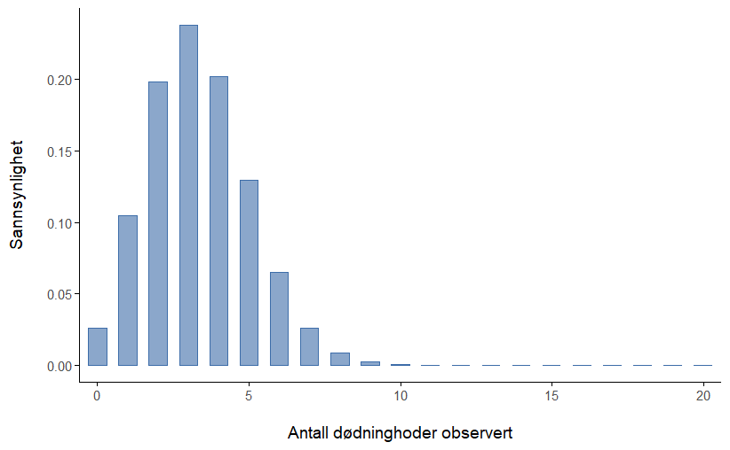
Figur 6.3. Binomialfordelingen med $N=20$ og sannsynlighet for suksess på $θ=\frac{1}{6}$. Hver vertikale stolpe viser sannsynligheten for ett spesifikt utfall (dvs. én mulig verdi av $X$). Fordi dette er en sannsynlighetsfordeling, må hver av sannsynlighetene være et tall mellom 0 og 1 og høydene på stolpene må summere til 1
For å gi deg en følelse av hvordan binomialfordelingen endrer seg når vi endrer verdiene til $θ$ og $N$, la oss anta at i stedet for å kaste terninger, kaster jeg faktisk mynter. Denne gangen involverer eksperimentet mitt å kaste en rettferdig mynt gjentatte ganger, og utfallet jeg er interessert i er antall kron jeg observerer. I dette scenariet er suksess-sannsynligheten nå $θ=\frac{1}{2}$. Anta at jeg skulle kaste mynten $N=20$ ganger. I dette eksemplet har jeg endret suksess-sannsynligheten men beholdt størrelsen på eksperimentet. Hva gjør dette med binomialfordelingen vår? Som Figur 6.4 (a) viser, er hovedeffekten av dette å forskyve hele fordelingen, akkurat som du ville forvente.
Greit, hva hvis vi kastet en mynt $N=100$ ganger? I så fall får vi Figur 6.4 (b). Fordelingen holder seg omtrent i midten, men det er litt mer variasjon i de mulige utfallene.
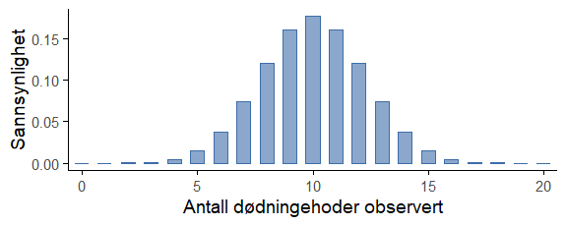
(a) Kast av mynten $N=20$ ganger.
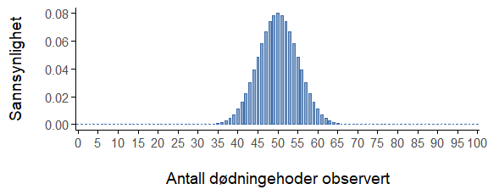
(b) Kast av mynten $N=100$ ganger.
Figur 6.4. To binomialfordelinger hvor jeg kaster en rettferdig mynt ($θ=\frac{1}{2}$) med forskjellig verdi for $N$.
Fordelingene i disse figurene ser kanskje kjente ut, og det er nok fordi de likner på normalfordelingen, og med større $N$ hadde de bare blitt likere og likere normalfordelingen.

6.4.2 Normalfordelingen
Selv om binomialfordelingen er den enkleste fordelingen å forstå, er den ikke den viktigste. Den spesielle æren tilhører normalfordelingen, også omtalt som “the bell curve”, siden den likner litt på en bjelle, eller en “Gausskurve”, etter Carl Friedrich Gauss, som utledet fordelingen for å beskrive feilene i astronomiske observasjoner. En normalfordeling beskrives ved hjelp av to parametere: gjennomsnittet til fordelingen $μ$, “my”, og standardavviket til fordelingen $σ$, “sigma”. Notasjonen som vi noen ganger bruker for å si at en variabel $X$ er normalfordelt er som følger:
$$X∼Normal\left(μ,σ\right)$$
La oss opparbeide en følelse for hva det betyr at en variabel er normalfordelt. Ta en titt på Figur 6.5 som viser en normalfordeling med gjennomsnitt $μ=0$ og standardavvik $σ=1$. (Akkurat denne normalfordelingen kalles en standard normalfordeling.)
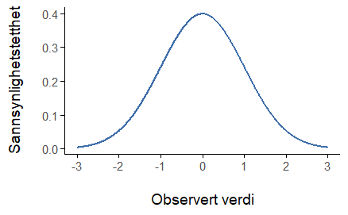
Figur 6.5. Normalfordelingen med gjennomsnitt $μ=0$ og standardavvik $σ=1$. På $x$-aksen vil man typisk finne verdien til en variabel, og $y$-aksen forteller hvor sannsynlig det er at vi observerer den verdien.
Legg merke til at i motsetning til figurene jeg tegnet for å illustrere binomialfordelingen, viser bildet av normalfordelingen i Figur 6.5 en jevn kurve i stedet for “histogram-lignende” søyler. Dette er fordi normalfordelingen er kontinuerlig mens binomialfordelingen ikke er det. For eksempel, i terningkast-eksemplet fra forrige seksjon var det mulig å få 3 kron eller 4 kron, men umulig å få 3,9 kron. Figurene jeg tegnet i forrige delkapittel reflekterte dette. I Figur 6.3, for eksempel, er det en søyle plassert ved $X=3$ og en annen ved $X=4$, men det er ingenting imellom. Kontinuerlige fordelinger har ikke denne begrensningen. I praksis er normalfordelingen så praktisk at folk har en tendens til å bruke den selv når variabelen faktisk ikke er kontinuerlig. Så lenge det er nok kategorier (f.eks. en 5-punkts Likert-spørsmål på et spørreskjema), er det ganske standard praksis å bruke normalfordelingen som en tilnærming. Dette fungerer mye bedre enn du skulle tro.
 Note
Det er et subtilt og noe frustrerende kjennetegn ved kontinuerlige fordelinger som gjør at y-aksen oppfører seg litt merkelig – høyden på kurven her er faktisk ikke sannsynligheten for å observere en bestemt $x$-verdi. Men det er sant at høydene på kurven forteller deg hvilke $x$-verdier som er mer sannsynlige (de høyere!). $y$-verdiene viser en “sannsynlighetstetthet”, som du kan lese om et annet sted, hvis du er interessert.
La oss nå se om vi kan få en intuisjon for hvordan normalfordelingen fungerer. Først ser vi hva som skjer når vi leker med parametrene til fordelingen. Figur 6.6 viser derfor normalfordelinger som har forskjellige gjennomsnitt, men samme standardavvik. Alle disse fordelingene samme “bredde”. Den eneste forskjellen mellom dem er at de har blitt forskjøvet til venstre eller høyre. På alle andrem åter er de identiske. Derimot, hvis vi øker standardavviket mens vi holder gjennomsnittet konstant, forblir fordelingen sentrert på samme sted, men fordelingen blir bredere, som du kan se i Figur 6.7. Legg merke til at når vi utvider fordelingen, synker høyden på toppen. Dette må skje, for på samme måte som høydene på søylene vi brukte til å tegne en diskret binomialfordeling må summere til 1, må det totale arealet under kurven for normalfordelingen være lik 1.
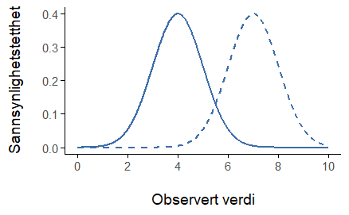
Figur 6.6. En illustrasjon av hva som skjer når du endrer gjennomsnittet til en normalfordeling. Den heltrukne linjen viser en normalfordeling med gjennomsnitt $μ=4$. Den stiplede linjen viser en normalfordeling med gjennomsnitt $μ=7$. I begge tilfeller er standardavviket $σ=1$. Ikke overraskende har de to fordelingene samme form, men den stiplede linjen er forskjøvet til høyre
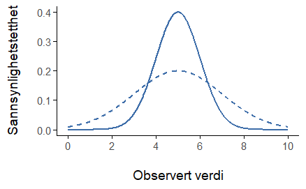
Figur 6.7. En illustrasjon av hva som skjer når du endrer standardavviket til en normalfordeling. Begge fordelingene som er plottet i denne figuren har gjennomsnitt $μ=5$, men de har forskjellige standardavvik. Den heltrukne linjen viser en fordeling med standardavvik $σ=1$, og den stiplede linjen viser en fordeling med standardavvik $σ=2$. Som en konsekvens er begge fordelingene “sentrert” på samme sted, men den stiplede linjen er bredere enn den heltrukne
Uansett hvilke verdier gjennomsnittet og standardavviket har, vil alltid nøyaktig $68.3\%$ av arealet under kurven befinne seg innenfor 1 standardavvik fra gjennomsnittet, $95.4\%$ av fordelingen finner vi innenfor 2 standardavvik fra gjennomsnittet, og hele $99.7\%$ ligger innenfor 3 standardavvik. Denne regelen, som vi nevte i Seksjon 4.4.4 og som ofte kalles “68-95-99.7-regelen”, er illustrert i Figur 6.8. For en enda mer detaljert forklaring kan du også ta en titt på Figur 6.9.
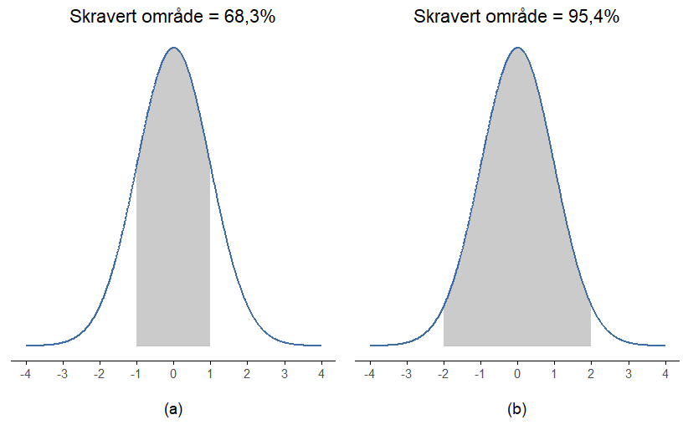
Figur 6.8. Arealet under kurven forteller deg sannsynligheten for at en observasjon faller innenfor et bestemt område. De heltrukne linjene viser normalfordelinger med gjennomsnitt $μ=0$ og standardavvik $σ=1$. De skraverte områdene illustrerer “areal under kurven” for to viktige tilfeller. I panel (a) kan vi se at det er 68,3% sjanse for at en observasjon vil falle innenfor ett standardavvik fra gjennomsnittet. I panel (b) ser vi at det er 95,4% sjanse for at en observasjon vil falle innenfor to standardavvik fra gjennomsnittet
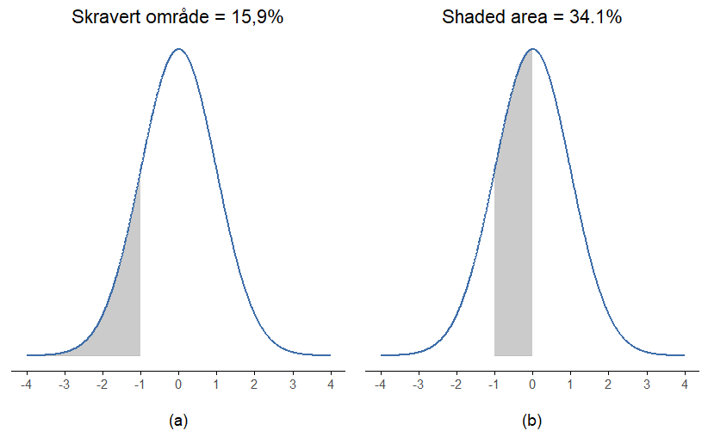
Figur 6.9. To eksempler til på “arealet under kurven”-ideen. Det er 15,9% sjanse for at en observasjon er ett standardavvik under gjennomsnittet eller mindre (panel (a)), og 34,1% sjanse for at observasjonen er et sted mellom ett standardavvik under gjennomsnittet og gjennomsnittet (panel (b)). Legg merke til at hvis du legger disse to tallene sammen får du 15,9% + 34,1% = 50%. For normalfordelte data er det 50% sjanse for at en observasjon faller under gjennomsnittet. Og det innebærer selvfølgelig også at det er 50% sjanse for at den faller over gjennomsnittet

6.4.3 De andre sannsynlighetsfordelingene vi trenger
Normalfordelingen er den mest brukte fordelingen i statistikk (vi skal snart se hvorfor), og binomialfordelingen er svært nyttig for mange formål. Men statistikkens verden inneholder mange sannsynlighetsfordelinger, og vi vil møte to av dem, $χ^{2}$-fordelingen (uttales “kji-kvadrat”) og $F$-fordelingen. Jeg vil ikke gå inn på formlene for disse, eller snakke om dem i stor detalj, men la oss se på hvordan de ser ut: Figur 6.10 og Figur 6.11.
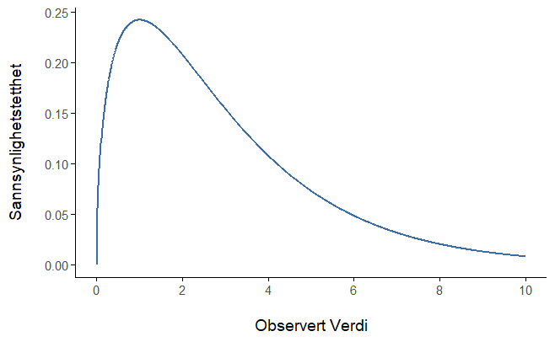
Figur 6.10. $χ^{2}$-fordeling med 3 frihetsgrader. Legg merke til at de observerte verdiene alltid må være større enn null, og at fordelingen er ganske skjev. Dette er nøkkelegenskapene til en kji-kvadrat-fordeling
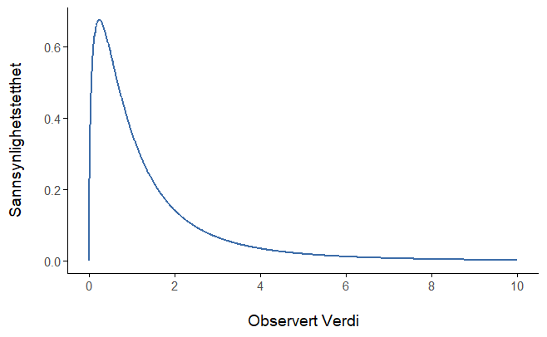
Figur 6.11. En $F$-fordeling med 3 og 5 frihetsgrader. Kvalitativt sett ser den ganske lik ut som en kji-kvadrat-fordeling, men de er ikke helt like generelt sett
$χ^{2}$-fordelingen dukker opp mange steder i statistikk. Vi vil se den når vi analyserer kategoriske variable i Kapitel 9, men den er faktisk svært vanlig. Matematisk sett oppstår $χ^{2}$-fordelingen når vi har flere normalfordelte variabler, kvadrerer verdiene deres og legger dem sammen (en “sum av kvadrater”). Dette viser seg å være utrolig nyttig! Figur 6.10 viser hvordan en $χ^{2}$-fordeling ser ut.
$F$-fordelingen ligner litt på $χ^{2}$-fordelingen og brukes når vi skal sammenligne to $χ^{2}$-fordelinger. Dette høres kanskje rart ut, men er faktisk svært viktig i dataanalyse. Siden $χ^{2}$ er nøkkelfordelingen for “summer av kvadrater”, bruker vi $F$-fordelingen når vi vil sammenligne to forskjellige “summer av kvadrater”. Vi skal se eksempler på dette i Kapitel 10. Figur 6.11 viser hvordan $F$-fordelingen ser ut.
La oss oppsummere: Vi har nå møtt to nye fordelinger - $χ^{2}$ og $F$. Disse er kontinuerlige fordelinger og er nært beslektet med normalfordelingen. Det viktigste å forstå er at disse fordelingene henger tett sammen med hverandre og med normalfordelingen. Senere i boken vil vi støte på data som er normalfordelt, eller som vi antar er normalfordelt. Når du gjør denne antagelsen, vil du ofte se $χ^{2}$-, $t$- og $F$-fordelinger dukke opp naturlig i dataanalysen din.

6.5 Sammendrag
I dette kapittelet har vi gitt en kort oversikt over sannsynlighet som er nyttig i statistikk. Vi presenterte først hva sannsynlighet betyr for de fleste forskere, nemlig frekventisme, og hvorfor statistikere ikke alltid er enige om hva sannsynlighet er. Vi gikk gjennom de grunnleggende reglene som sannsynligheter må følge, og oppsummert dem i konseptet “sannsynlighetsfordeling”. I resten av kapittelet presenterte vi de viktigste sannsynlighetsfordelingene for vårt arbeid videre, $χ^{2}$- og $F$-fordelingen. Her er en oversikt over hovedtemaene:
- Sannsynlighet versus statistikk: Hva er forskjellen på sannsynlighet og statistikk?
- Det frekventistiske synet på sannsynlighet.
- Sannsynlighetsfordelinger.
- Binomialfordelingen, Normalfordelingen, og De andre sannsynlighetsfordelingene vi trenger, $χ^{2}$ og $F$.
Dette kapittelet kan virke som en omvei. Mange kurs i statistikk hopper over å diskutere det grunnleggende og går heller rett videre til hvordan man regner ut ting. Vi gjør det omvendt og inkluderer noe av grunnlaget til statistikken og hopper over hvordan man faktisk gjør utregningene. Utregningene er opplysende, men de krever mer tid enn man har i et kurs om kvantitativ metode for lærere, og da er det viktigere å kunne tenke konseptuelt og få en datamaskin til å faktisk gjøre utregningene.

7. Estimering av ukjente størrelser fra et utvalg
Husk at vi er på vei mot å lære om inferensiell statistikk. I kapittelet om deskriptiv statistikk, Kapitel 4, lærte vi å sammenfatte og vise dataene på en kortfattet måte. Inferensiell statistikk har derimot som mål å lære om noe som går utover dataene, for eksempel populasjonen. Nå som vi vet litt om sannsynlighetsteori, er vi endelig klare til å ta fatt på problemstillingen rundt statistisk inferens. Vi skal lære to ting om inferensiell statistikk, estimering og hypotesetesting.
I dette kapittelet vil vi utforske den første av disse store ideene – estimering. Vi kommer til å benytte oss av mye av kunnskapen om utvalg, og spesielt enkle tilfeldige utvalg. Se Seksjon 3.6.2 hvis du trenger en oppfriskning.

7.1 Populasjonsparametre og utvalgsobservatorer
Fram til nå har vi snakket om populasjoner slik en forsker ville gjort. For en psykolog kan en populasjon være en gruppe mennesker. For en økolog kan en populasjon være en gruppe bjørner. For en utdanningsforsker kan populasjonen være elever, lærere, skoler, lærebøker, undervisningstimer og mye mer. I de fleste tilfeller er populasjonene som forskere bryr seg om konkrete ting som faktisk eksisterer i den virkelige verden. Statistikere derimot er en rar gjeng. På den ene siden er de interessert i virkelige data og ekte vitenskap på samme måte som forskere er. På den andre siden opererer de også i ren abstraksjon på samme måte som matematikere gjør. Som følge av dette har statistisk teori en tendens til å være litt abstrakt i hvordan den omtaler populasjoner. Statistikere operasjonaliserer begrepet “populasjon” i form av et matematisk objekt som de vet hvordan de skal arbeide med. Du har allerede møtt disse objektene i Seksjon 6.3 – de kalles sannsynlighetsfordelinger.
Ideen er ganske enkel. La oss si at vi snakker om IQ-skårer. For utdanningsforskeren er populasjonen en gruppe faktiske mennesker, for eksempel elever på 7. trinn i Norge. En statistiker “forenkler” dette ved operasjonelt å definere populasjonen som sannsynlighetsfordelingen vist i Figur 7.1 (a). IQ-tester er designet slik at gjennomsnittlig IQ er 100, at standardavviket er 15 og at den er normalfordelt. Disse verdiene omtales som populasjonsparametre fordi de er kjennetegn ved populasjonen. Det vil si at populasjonsgjennomsnittet $μ$ er 100 og populasjonsstandardavviket $σ$ er 15.
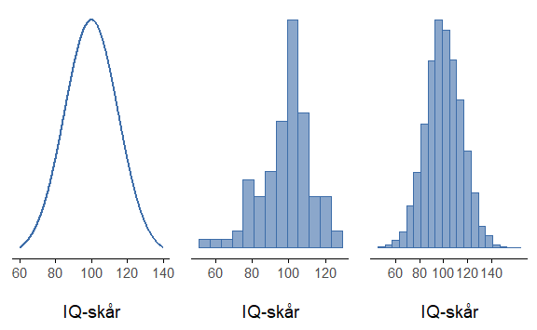
Figur 7.1. Populasjonsfordelingen av IQ-skårer (panel (a)) og to utvalg trukket tilfeldig fra den. I panel (b) har vi et utvalg på 100 observasjoner, og i panel (c) har vi et utvalg på 10 000 observasjoner
Anta nå at jeg gjennomfører en forskningsstudie. Jeg velger 100 personer med enkelt tilfeldig utvalg og gjennomfører en IQ-test, noe som gir meg et enkelt tilfeldig utvalg fra populasjonen. Utvalget mitt vil bestå av en samling tall som dette:
106 101 98 80 74 … 107 72 100
Hver av disse IQ-skårene er trukket fra en populasjon med elever, men statistikeren ser på det som om det er tall trukket fra en normalfordeling med gjennomsnitt 100 og standardavvik 15. Hvis jeg lager et histogram av utvalget får jeg noe som det som vises i Figur 7.1 (b). Som du kan se har histogrammet omtrent riktig form, men det er en svært grov tilnærming til den sanne populasjonsfordelingen vist i Figur 7.1 (a). Også utvalgets gjennomsnitt og standardavvik er bare sånn omtrent likt populasjonsparametrene. Når jeg regner ut gjennomsnittet av utvalget mitt får jeg et tall som er ganske nært populasjonsgjennomsnittet 100, men ikke identisk. I dette tilfellet hadde utvalget en gjennomsnittlig IQ på 98.44, og standardavviket til IQ-skårene var på 13.51. Disse observatorene er egenskaper ved utvalget , og selv om de er ganske like de sanne populasjonsparametrene er de ikke de samme. Generelt er observatorer de tingene du kan beregne fra datasettet ditt, og populasjonsparametrene er de tingene du ønsker å lære om. Det er svært viktig å forstå skillet mellom en populasjonsparameter og en observator.
Populasjonsparametre beskriver populasjonens fordeling. Observatorer beskriver utvalget.
For å hamre det inn lager jeg en tabell også, se Tabell 7.1.
Tabell 7.1. Forskjellen på populasjonsparametre og utvalgsobservatorer, også bare kalt observatorer
Nivå | Navn på utregnede størrelser | Eksempler på utregnede størrelser
Populasjon | Populasjonsparametre | Populasjonens gjennomsnitt,
Populasjonens standardavvik, +————+——————————+——————————————————————————————————————–+ Populasjonens maksimumsverdi, +————+——————————+——————————————————————————————————————–+ Populasjonens variasjonsbredde | +————+——————————+——————————————————————————————————————–+ | Utvalg | Observatorer | Utvalgets gjennomsnitt, +————+——————————+——————————————————————————————————————–+ Utvalgets standardavvik, +————+——————————+——————————————————————————————————————–+ Utvalgets maksimumsverdi, +————+——————————+——————————————————————————————————————–+ Utvalgets variasjonsbredde | +————+——————————+——————————————————————————————————————–+
Senere i dette kapittelet skal vi lære å estimere populasjonsparametrene ved hjelp av observatorene dine. Vi skal også lære å estimere et konfidensintervall, men før vi kommer dit trenger vi mer teori. For kanskje hadde du en innvending mot å anta at populasjonen sin sannsynlighetsfordeling var normalfordelingen? Det var i så fall klokt! For eksempel var fordelingen til synet på likestilling mellom kjønnene overhodet ikke normalfordelt, se Figur 5.8. Derfor trenger vi mer teori for å komme til “sentralgrenseteoremet” som forklarer hvorfor vi kan regne med normalfordelingen selv om populasjonsfordelingen er annerledes.

7.2 Store talls lov
Resultatene fra den fiktiv IQ-studien med en utvalgsstørrelse på $N=100$ var ganske oppmuntrende. Siden det sanne populasjonsgjennomsnittet var 100, og utvalgsgjennomsnittet var 98.44, var det en rimelig god tilnærming. I mange vitenskapelige studier er dette presisjonsnivået helt akseptabelt, men i andre situasjoner trenger du å være mye mer presis. Hvis vi ønsker at observatorene våre skal bli enda likere populasjonsparametrene, hva kan vi gjøre? Det opplagte svaret er å samle inn mer data.
La oss anta at vi gjennomførte en mye større studie, denne gangen hvor vi målte IQ-en til 10 000 personer. Jeg simulerer nok en gang tilfeldige trekk fra en normalfordeling med gjennomsnitt 100 og standardavvik 15. I Figur 7.1 (c) ser du et histogram som viser at dette større utvalget gir en bedre tilnærming til den sanne populasjonsfordelingen enn det mindre utvalget. Dette gjenspeiles også i observatorene. Gjennomsnittlig IQ for det større utvalget er 100.0731 og standardavviket er 15.0313. Disse verdiene er nå svært nære den sanne populasjonen.
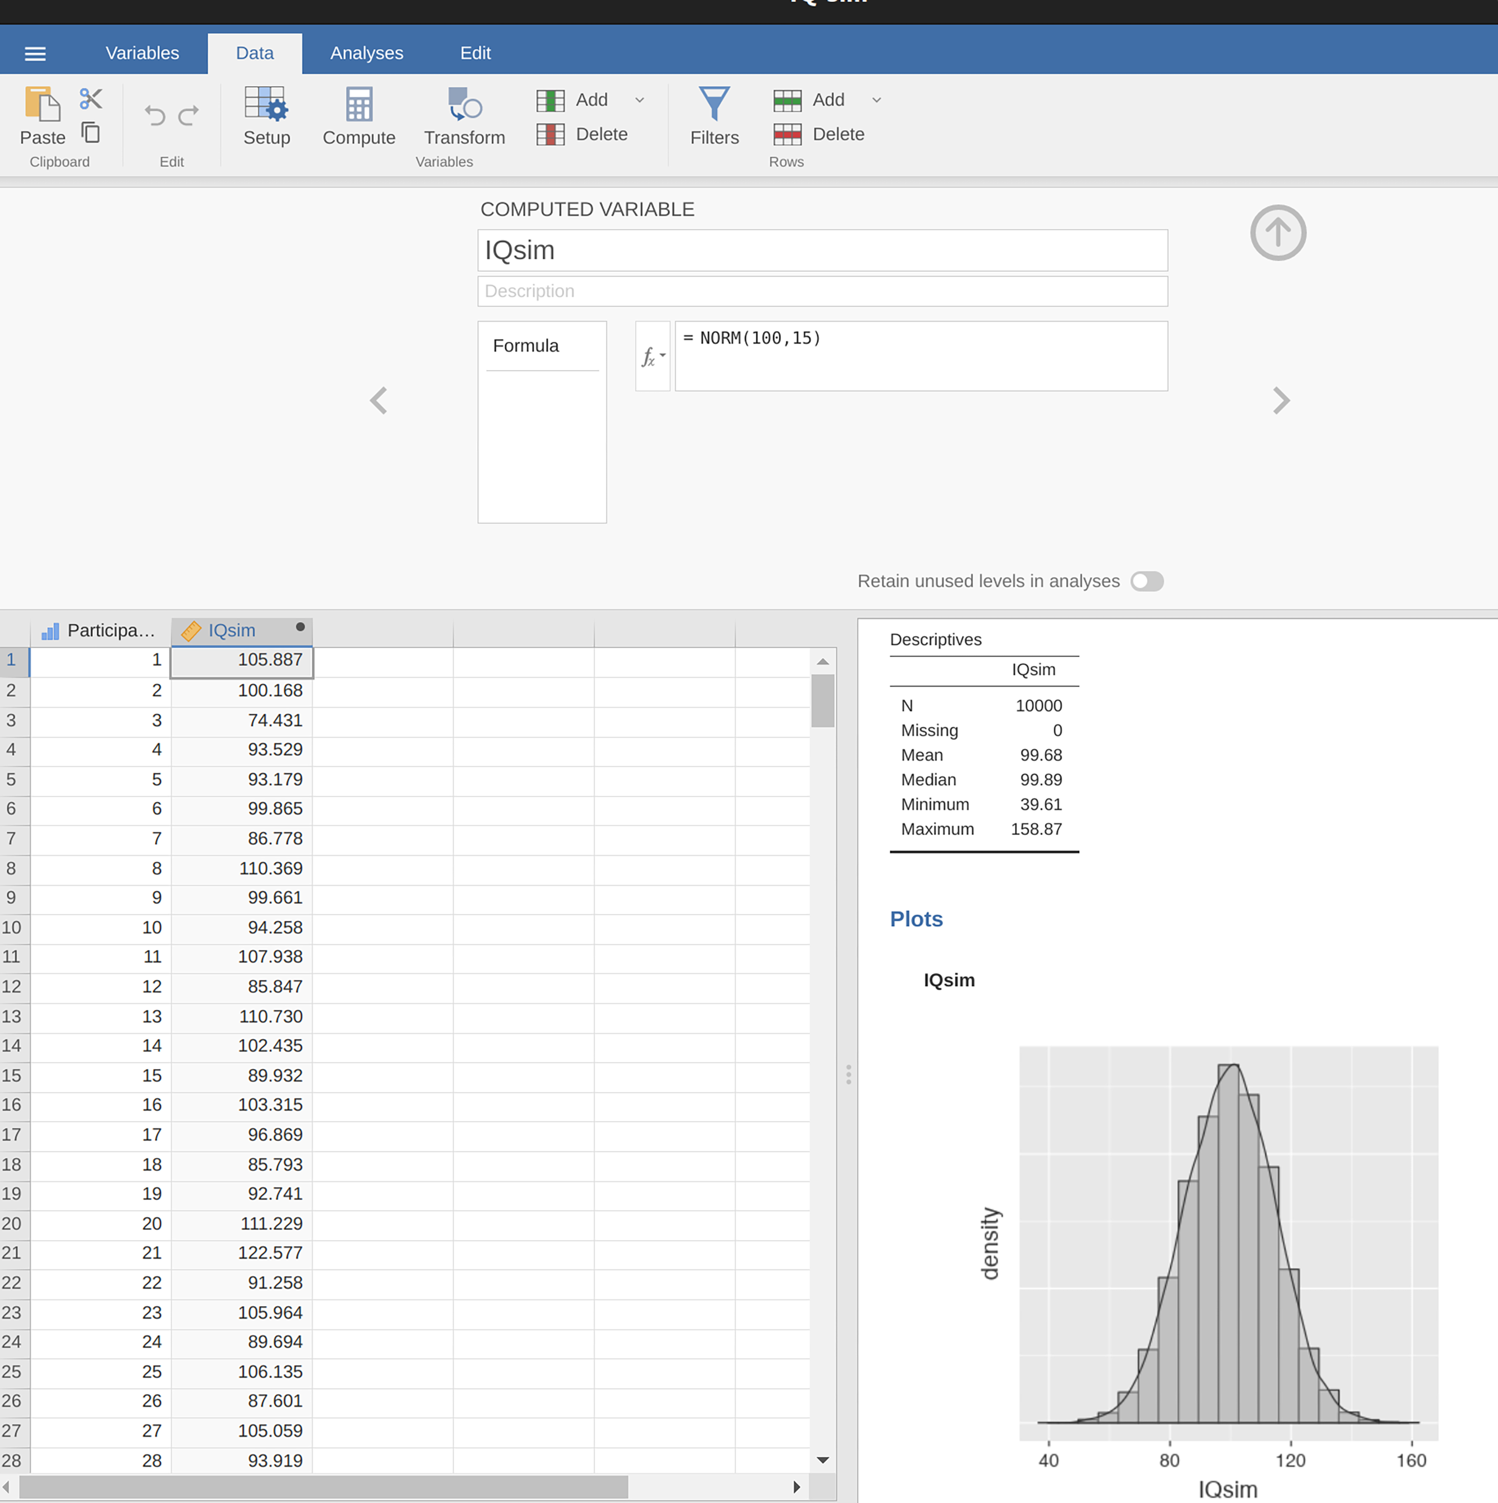
Figur 7.2. Et tilfeldig utvalg trukket fra en normalfordeling ved hjelp av jamovi
Det jeg vil at du skal ta med deg fra dette er at store utvalg generelt gir deg bedre informasjon, så lenge de er tilfeldige. Dette kan virke opplagt, og det er det også! Faktisk er det så opplagt at da Jacob Bernoulli, en av grunnleggerne av sannsynlighetsteori, formaliserte denne ideen tilbake i 1713, kommenterte han at vi alle har denne intuisjonen. Her er hvordan han beskrev det:
For even the most stupid of men, by some instinct of nature, by himself and without any instruction (which is a remarkable thing), is convinced that the more observations have been made, the less danger there is of wandering from one’s goal (Stigler, 1986, s. 65).
Utdraget kan høres litt nedlatende ut (for ikke å snakke om utdatert), men hovedpoenget hans er korrekt. Det føles virkelig opplagt at mer data vil gi deg bedre svar. Det viser seg at denne intuisjonen faktisk er matematisk korrekt så lenge utvalget er tilfeldig, og statistikere omtaler den som store talls lov. Store talls lov sier at vi kan forvente at utvalgsgjennomsnittet nærmer seg populasjonsgjennomsnittet når utvalgsstørrelsen blir stor, altså $n→∞$. Vi skal virkelig ikke vise at store talls lov er sann, men loven er et av de viktigste verktøyene i statistisk teori.
Problemet nå til dags er at store talls lov gir oss grunnlag for å tro at det å samle inn mer og mer data til slutt vil føre oss til sannheten. Det vil den ikke. Store datasett er ofte dårligere enn små datasett fordi man ikke kan gjøre seg like flid med innsamlingen, eller at store datasett er samlet inn til andre formål enn forskning. For eksempel kan en kommune ha kjøpt inn et nytt nettbasert læringsspill og har derfor mye data om elevenes bruk spillet. Forskere ber om å få forske på dataene, og finner at elevene som bruker spillet mye har mye større fremgang på nasjonale prøver enn de eleven som ikke bruker spillet mye. Det er fristende å konkludere med at dette er et robust resultat siden man har så mye data – det var jo tusenvis av elever i kommunen! Store talls lov må jo slå inn! Men store talls lov gjelder ikke her, dataene var ikke samlet inn med et tilfeldig utvalg fra en gitt populasjon. Dessuten må man ikke la seg forlede av den store datamengden og slutte å stille kritiske spørsmål. Kanskje er det konfundere til stede? Hva med de som ikke spilte spillet, de har man jo ikke noe data på? Intuisjonen bak store talls lov kan dessverre gjøre oss sikre på at gale estimater er presise.

7.3 Fordelingen til utvalgsobservatorer og sentralgrenseteoremet
De store talls lov er et fantastisk verktøy, men det kan ikke svare på alle spørsmålene våre. Hovedproblemet er at det bare gir oss en “langsiktig garanti”. På lang sikt, hvis vi på en eller annen måte klarte å samle inn uendelig mye data, garanterer de store talls lov at utvalgsobservatorene våre vil være korrekte så lenge utvalget er enkelt tilfeldig. Men som økonom John Maynard Keynes så treffende påpekte, har langsiktige garantier liten verdi i det virkelige livet.
[The] long run is a misleading guide to current affairs. In the long run we are all dead. Economists set themselves too easy, too useless a task, if in tempestuous seasons they can only tell us, that when the storm is long past, the ocean is flat again. (Keynes, 1923, p. 80).
Dette gjelder også i utdanningsforskning. Det holder ikke å vite at vi til slutt vil komme frem til det riktige svaret når vi beregner utvalgets gjennomsnitt hvis vi bare hadde et enormt utvalg. Å vite at et uendelig stort datasett vil gi meg den eksakte verdien av populasjonsgjennomsnittet, er en mager trøst når datasett har en utvalgsstørrelse på $N=100$. I praksis må vi derfor forstå hvor variabelt estimatet for populasjonsgjennomsnittet er når det beregnes fra et mer beskjedent datasett. Dette delkapittelet omhandler derfor sannsynlighetsfordelingen til estimater av populasjonsparametrene.

7.3.1 Utvalgsfordelingen til gjennomsnittet
Nå skal vi forstå at estimatene av populasjonsparametrene (slik som populasjonens gjennomsnitt og standardavvik) også har en sannsynlighetsfordeling. Dette er viktig og erfaringsmessig er det vanskelig å forstå, så spenn deg godt fast før du leser videre.
For å forklare tenker vi oss en mer beskjeden studie. Denne gangen tar vi et utvalg på $N=5$ personer og måler deres IQ-skårer, vel, i hvert fall simulerer jeg IQ-skårer ved hjelp av datamaskinen. Her er de fem IQ-skårene:
115, 91, 85, 86, 127
Gjennomsnittlig IQ i dette utvalget er nøyaktig 95. Som forventet er dette mye mindre nøyaktig enn den forrige studien, fordi utvalget bare har 5 personer. Tenk deg nå at jeg bestemmer meg for å replikere studien. Det vil si, jeg gjentar studien så nøye som mulig og tar tilfeldig et utvalg på 5 nye personer og måler deres IQ. Derfor simulerer jeg fem nye tilfeldige verdier:
91, 111, 76, 101, 103
Denne gangen er gjennomsnittlig IQ i mitt utvalg 101. Hvis jeg gjentar eksperimentet 10 ganger, får jeg resultatene vist i Tabell 7.2. Som du kan se, varierer utvalgets gjennomsnitt fra en replikasjon til den neste.
Tabell 7.2. Ti replikasjoner av IQ-eksperimentet, hver med en utvalgsstørrelse på $\left(N=5\right)$
 | Person 1 | Person 2 | Person 3 | Person 4 | Person 5 | Utvalgets gjennomsnitt
Replikasjon 1 | 115 | 91 | 85 | 86 | 127 | 98
Replikasjon 2 | 91 | 111 | 76 | 101 | 103 | 98
Replikasjon 3 | 99 | 75 | 121 | 107 | 94 | 98
Replikasjon 4 | 137 | 91 | 113 | 103 | 78 | 98
Replikasjon 5 | 89 | 106 | 96 | 103 | 111 | 98
Replikasjon 6 | 88 | 87 | 92 | 102 | 92 | 98
Replikasjon 7 | 77 | 107 | 122 | 107 | 94 | 98
Replikasjon 8 | 122 | 97 | 95 | 88 | 53 | 98
Replikasjon 9 | 101 | 94 | 110 | 88 | 104 | 98
Replikasjon 10 | 106 | 84 | 86 | 96 | 110 | 98

Tenk deg nå at jeg bestemte meg for å fortsette på denne måten, og replikere dette “fem IQ-skårer” eksperimentet om og om igjen. Hver gang jeg replikerer eksperimentet, skriver jeg ned utvalgets gjennomsnitt. Over tid ville jeg samle opp et nytt datasett, der hvert eksperiment genererer et enkelt datapunkt. De første 10 observasjonene fra datasettet mitt er utvalgsgjennomsnittene listet opp i Tabell 7.2, så datasettet mitt starter slik:
98, 98, 98, 98, 98, 98, 98, 98, 98, 98
Hva om jeg fortsatte slik i 10 000 replikasjoner og deretter tegnet et histogram? Vel, det er nøyaktig det jeg gjorde, og du kan se resultatene i Figur 7.3. Som dette bildet illustrerer, ligger gjennomsnittet av 5 IQ-skårer vanligvis mellom 90 og 110. Men enda viktigere: figuren viser er at hvis vi replikerer et eksperiment om og om igjen, så ender vi opp med en fordeling av utvalgsgjennomsnitt! Denne fordelingen har et spesielt navn i statistikk – den kalles utvalgsgjennomsnittets fordeling.
Utvalgsfordelinger er blant de viktigste idéene i statistikk, og de er avgjørende for å forstå usikkerheten i estimater. For eksempel, da jeg kjørte den aller første “fem IQ-skårer”-studien, viste utvalgets gjennomsnitt seg å være 98.2302515. Det som utvalgsfordelingen i Figur 7.3 forteller oss, er imidlertid at “fem IQ-skårer” eksperimentet ikke er særlig nøyaktig. Hvis jeg gjentar eksperimentet, forteller utvalgsfordelingen meg at jeg kan forvente å se et utvalgsgjennomsnitt hvor som helst mellom 80 og 120.
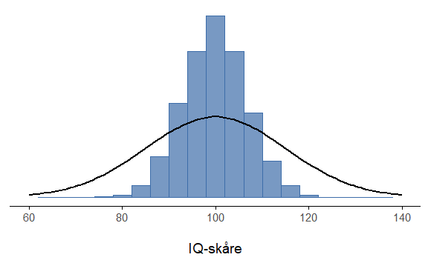
Figur 7.3. Utvalgsfordelingen av gjennomsnittet for “fem IQ-skårer”-studiene. Hvis du tar et utvalg på 5 personer tilfeldig og beregner deres gjennomsnittlige IQ, vil du nesten helt sikkert få et tall mellom 80 og 120, selv om det er ganske mange individer som har IQ-er over 120 eller under 80. Til sammenligning viser den svarte linjen populasjonsfordelingen av IQ-skårer
I figur Figur 7.3 er de blå søylene forskjellige verdier av gjennomsnittet, mens den svarte linjen er fordelingen til populasjonen. (Husk at i dette tilfellet vet vi fordelingen til populasjonen, den var normalfordelt med gjennomsnittlig IQ 100 og standardavvik 15.) Vi kan trekke to lærdommer fra dette:
- Vi ser at de blå søylene er mye mer samlet enn den svarte linjen, som betyr at “gjennomsnittlig IQ av fem tilfeldige personer” varierer mindre enn “IQ til en tilfeldig trukket person”. Altså at gjennomsnittets utvalgsfordeling er mindre variabel enn populasjonsfordelingen.
- Vi ser at gjennomsnittet til de blå søylene er det samme som gjennomsnittet til den svarte linjen, som betyr at gjennomsnitts-IQen til utvalgene kan brukes til å estimere gjennomsnitts-IQen i populasjonen.
Dette delkapittelet er verdt å skjønne ordentlig; forskjellen på gjennomsnittet til populasjonen og gjennomsnittets utvalgsfordeling er nøkkelkunnskap. Man forsøker å estimere gjennomsnittet til populasjonen ut fra utvalgets gjennomsnitt, og utvalgets gjennomsnitt er trukket fra gjennomsnittets utvalgsfordeling.

7.3.2 Utvalgsfordelinger finnes for enhver utvalgsobservator!
Noe viktig å huske på når vi jobber med utvalgsfordelinger: enhver statistikk du beregner fra et utvalg har sin egen utvalgsfordeling. La meg vise deg et eksempel.
Tenk deg at hver gang jeg gjentar “fem IQ-skårer”-eksperimentet, skriver jeg ned den høyeste IQ-skåren i gruppen. Dette gir meg et datasett som starter slik:
98.2302515, 98.2302515, 98.2302515, 98.2302515, 98.2302515
Hvis jeg gjør dette mange ganger, får jeg en helt annen utvalgsfordeling - nemlig utvalgsfordelingen til maksimumsverdien. Du kan se denne fordelingen i Figur 7.4. Resultatet er egentlig som man kan forvente: De blå søylene viser at når du plukker 5 personer tilfeldig og finner den med høyest IQ-skåre, vil denne personen ha en over gjennomsnittlig IQ. Mesteparten av tiden ender du opp med noen som har en IQ-skåre mellom 100 og 140.
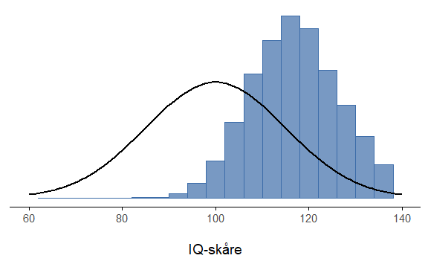
Figur 7.4. Utvalgsfordelingen til maksimum for “fem IQ-skårer eksperimentet”. Hvis du tar et utvalg av 5 personer tilfeldig og velger den med høyest IQ-skåre vil du sannsynligvis se noen med en IQ mellom 100 og 140
Figur 7.4 viser oss også noe annet: å regne ut maksimumsverdien til utvalget vil ikke være noe godt estimat for maksimumsverdien i populasjonen – det vil nesten garantert gi et for lavt estimat! Dette betyr at utvalgsobservatoren for maksimumsverdien ikke er noe godt estimat på populasjonsparameteren. Man kan altså ikke forvente at hvis man regner ut en verdi for utvalget ditt, så vil dette være et godt estimat på den tilsvarende populasjonsparameteren. At det gjaldt for gjennomsnittet, slik vi så i Figur 7.3, er altså ganske spesielt.

7.3.3 Sentralgrenseteoremet og standardfeilen
Nå som du forhåpentligvis har god forståelse av utvalgsfordelinger –- og spesielt utvalgsfordelingen til gjennomsnittet –- skal vi se på hvordan denne fordelingen endrer seg når utvalgsstørrelsen varierer.
Du kjenner sannsynligvis allerede deler av svaret intuitivt: Med få observasjoner blir utvalgsgjennomsnittet ganske unøyaktig. Dette betyr at hvis du gjør en studie med få (tilfeldig utvalgte) deltagere, så vil du ikke få et så presist estimat på populasjonsgjennomsnittet. Og hvis du gjør studien på nytt med andre (tilfeldig valgte) deltagere kan du få et svært forskjellig estimat på gjennomsnittet. Med andre ord er gjennomsnittets utvalgsfordeling ganske bred. Hvis du derimot gjør to store studier og beregner utvalgsgjennomsnittet for hver av dem, vil du sannsynligvis få omtrent det samme svaret i begge studiene, og dette vil være nært populasjonsgjennomsnittet. Da er utvalgsfordelingen blitt mye smalere.
Dette kan du se visuelt i Figur 7.5, som viser at jo større utvalgsstørrelsen er, jo smalere blir utvalgsfordelingen til gjennomsnittet: I Figur 7.5 (a) inneholdt hvert datasett bare én observasjon, så gjennomsnittet av hvert utvalg er simpelthen IQ-skåren til én person. Derfor er utvalgsfordelingen til gjennomsnittet identisk med populasjonsfordelingen av IQ-skårer. Når vi øker utvalgsstørrelsen til 2 i Figur 7.5 (b), har gjennomsnittet en tendens til å ligge nærmere populasjonsgjennomsnittet enn IQ-skåren til hver enkelt person. Derfor blir histogrammet (utvalgsfordelingen) litt smalere enn populasjonsfordelingen. Når vi øker utvalgsstørrelsen til 10 i Figur 7.5 (c), ser vi at fordelingen av utvalgsgjennomsnitt samler seg tett rundt gjennomsnittet i populasjonen.
Vi kan måle hvor mye gjennomsnittet vil variere fra studie til studie ved å beregne standardavviket til utvalgsfordelingen, som kalles standardfeilen. Standardfeilen til en observator angir altså hvor mye observatoren vil variere hvis vi gjør nye tilfeldige utvalg fra populasjonen. Moralen fra Figur 7.5: når utvalgsstørrelsen $N$ øker, blir standardfeilen mindre.
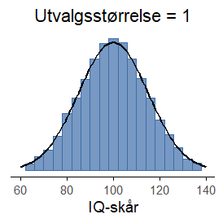  (a) Fordelingen til gjennomsnittene er den samme som fordelingen til populasjonen | 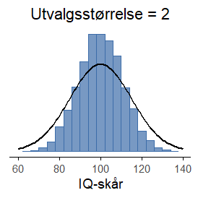  (b) Fordelingen til gjennomsnittene er smalere enn fordelingen til populasjonen | 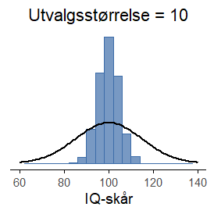  (c) Fordelingen til gjennomsnittene er mye smalere enn fordelingen til populasjonen
Figur 7.5. En illustrasjon av hvordan utvalgsfordelingen til gjennomsnittet avhenger av utvalgsstørrelsen. I hvert panel genererte jeg 10 000 utvalg av IQ-data og beregnet gjennomsnittlig IQ observert innenfor hvert av disse datasettene. De blå histogrammene viser fordelingen av disse gjennomsnittene (dvs. utvalgsfordelingen til gjennomsnittet). Hver individuelle IQ-skår ble trukket fra en normalfordeling med gjennomsnitt 100 og standardavvik 15, som vises som den heltrukne sorte linjen. Den representerer populasjonens fordeling.
Det var én del av historien. Men det er noe jeg har behandlet overfladisk så langt. Alle eksemplene mine har vært basert på “IQ-skår”-eksperimentene, og fordi IQ-skårer er tilnærmet normalfordelt, har jeg antatt at populasjonsfordelingen er normal. Men hva hvis den ikke er normal? Hva skjer med utvalgsfordelingen til gjennomsnittet da?
Her kommer det bemerkelsesverdige: Uansett hvilken form populasjonsfordelingen din har, så begynner utvalgsfordelingen til gjennomsnittet å ligne mer og mer på en normalfordeling når $N$ øker. For å demonstrere dette kjørte jeg noen simuleringer. Jeg startet med variabelen Likestilling fra ICCS-studien som vi jobbet med i Kapitel 5. Den var svært lite normalfordelt, se Figur 7.6 (a). Nå skal vi leke at de ca. 10 000 elevene som var med i dette datasettet er populasjonen. Da viser de blå søylene populasjonen og den svarte streken er en normalfordeling – og de er svært ulike. Nå skal jeg simulere hva som skjer når man trekker elever tilfeldig fra ICCS-populasjonen. Dette etterlikner at man utfører en forskningsstudie med enkelt tilfeldig utvalg. Først viser jeg hva som skjer hvis man gjør en studie med 4 elever, så med 10 elever og deretter med 100 elever.
Først simulerer jeg altså at man kjører en studie med 4 elever fra ICCS-populasjonen og regner gjennomsnittet. Denne studien replikerer jeg 10 000 ganger. Fordelingen til alle de 10 000 gjennomsnittene ser du i Figur 7.6 (b). Legg merke til at fordelingen til gjennomsnittene (i blått) likner mer på en normalfordeling (i svart).
Nå kjører vi en tilsvarende simulering, bare at vi simulerer en studie med 10 elever. Da fordeler utvalgsgjennomsnittene seg slik som i Figur 7.6 (c). Det ser jo nesten helt likt ut som en normalfordeling! I Figur 7.6 (d) gjør vi simuleringen for 100 elever av gangen, og da er det ikke mulig å se forskjellen på gjennomsnittets fordeling og en faktisk normalfordeling.
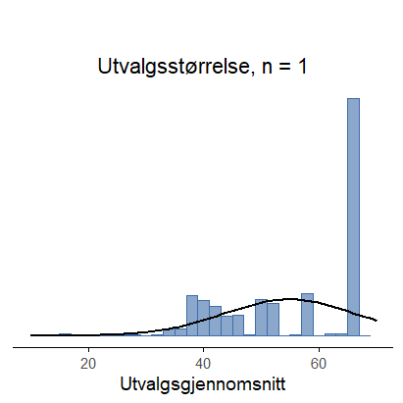  (a) For $n=1$ viser gjennomsnittene (blå histogrammer) bare populasjonsfordelingen. En normalfordeling (svart linje) er en dårlig tilnærming | 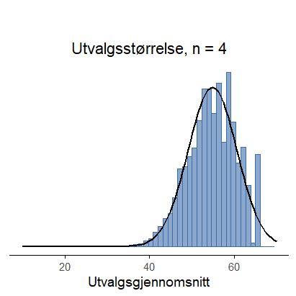  (b) Allerede ved $n=4$ er en normalfordeling en svært god tilnærming til gjennomsnittenes fordeling

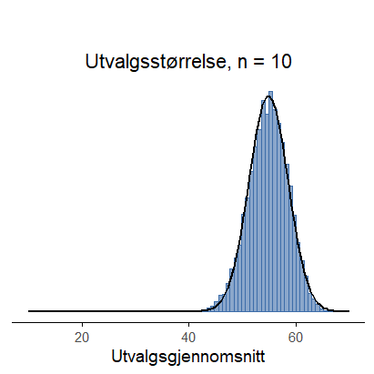  (c) Ved $n=10$ er det knapt mulig å se forskjell på en normalfordeling og den faktiske fordelingen til gjennomsnittene | 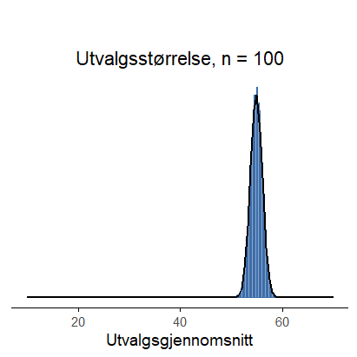  (d) Ved $n=100$ er det umulig å se forskjell på en normalfordeling og gjennomsnittenes fordeling
Figur 7.6. En demonstrasjon av sentralgrenseteoremet ved å simulere at man gjør 10 000 studier med henholdsvis $n=4$, $n=10$ og $n=100$. Som du kan se: selv om den opprinnelige populasjonsfordelingen ikke er normal, blir utvalgsfordelingen til gjennomsnittet ganske normalfordelt når $n$ øker.
Med andre ord: Så lenge utvalgsstørrelsen din ikke er liten, vil utvalgsfordelingen til gjennomsnittet være tilnærmet normal uansett hvordan populasjonsfordelingen din ser ut!
En annen ting du bør legge merke til ved Figur 7.6 er at gjennomsnittene fordeler seg mindre og mindre spredt når utvalgsstørrelsen øker. For $n=4$ er det vanlig å få gjennomsnitt mellom 43 og 66, men for $n=100$ er nesten alle gjennomsnittene å finne mellom 53 og 57. (Den sanne gjennomsnittsverdien i ICCS-dataene er 54.9.)
Basert på disse figurene ser det ut som vi har bevis for følgende påstander om utvalgsfordelingen til gjennomsnittet:
- Gjennomsnittet av utvalgsfordelingen er det samme som gjennomsnittet av populasjonen
- Formen til utvalgsfordelingen blir normal når utvalgsstørrelsen øker
- Standardfeilen blir mindre når utvalgsstørrelsen øker
Som det viser seg, er ikke bare alle disse utsagnene sanne -– det finnes også et svært berømt teorem i statistikk som beviser at alle tre er sanne: sentralgrenseteoremet. Sentralgrenseteoremet gir oss ikke bare de tre punktene, det sier også hvordan standardfeilen minker med utvalgsstørrelsen, kvadratisk. Formelen for standardfeilen blir slik
$$\text{standardfeil}=\frac{\text{standardavvik}}{\sqrt{N}}$$
For oss som ikke snakker flytende matematisk betyr dette at hvas du vil halvere standardfeilen må du firedoble utvalgsstørrelsen. Og hvis du trenger en tidel så stor standardfeil må utvalgsstørrelsen være 100 ganger større. Yikes, det koster å estimere gjennomsnittet mer presist!
Sentralgrenseteoremet er ekstremt nyttig. Det forklarer hvorfor store studier er mer pålitelige enn små, så lenge utvalget er enkelt og tilfeldig, og fordi det gir oss en eksplisitt formel for standardfeilen forteller det oss hvor pålitelig estimatet av gjennomsnittet i en studie er. Teoremet gir også en forklaring på hvorfor normalfordelingen er så vanlig. I virkelige studier er mange av tingene vi ønsker å måle et gjennomsnitt av mange forskjellige størrelser. For eksempel er en persons høyde trolig bestemt av mange gener, så hvor høy du er blir et slags gjennomsnitt av mange enkeltgener – da vil sentralgrenseteoremet spå at høyden din blir normalfordelt! På grunn av denne matematiske loven dukker normalfordelingen opp igjen og igjen i virkelige data.
Som vanlig er jeg litt slurvete og upresis i dette delkapittelet, for sentralgrenseteoremet er mer generelt jeg har antydet. Jeg har bare diskutert én observator sentralgrenseteoremet gjelder for, gjennomsnitt. Imidlertid er sentralgrenseteoremet mye mer generelt enn dette.

7.4 Estimering av populasjonsparametere
I alle IQ-eksemplene i de forrige delkapitlene kjente vi populasjonsparametrene på forhånd. Som mange vet er IQ-skårer definert til å ha gjennomsnitt 100 og standardavvik 15, men dette er ikke hele sannheten. Hvordan vet vi at IQ-skårer har et sant populasjonsgjennomsnitt på 100? Vi vet dette fordi personene som utformet testene har gitt dem til svært store utvalg, og deretter justert poenggivningsreglene slik at utvalget deres har gjennomsnitt 100. Det er selvfølgelig ikke noe galt med dette – det er en viktig del av å utforme en psykologisk måling. Det er imidlertid viktig å huske at dette teoretiske gjennomsnittet på 100 kun gjelder for populasjonen som testdesignerne brukte til å utforme testene. Gode testdesignere vil faktisk gjøre en innsats for å tilby “testnormer” som kan anvendes på mange forskjellige populasjoner (for eksempel ulike aldersgrupper, nasjonaliteter og så videre).
Dette er greit nok, men selvfølgelig ethvert forskningsprosjekt vil dreie seg om en annen populasjon, og du kommer ikke til å vite gjennomsnittlig IQ i den populasjonen. Derfor må vi uansett estimere populasjonsparameterne fra utvalget du har. Så hvordan gjør vi dette? Det skal vi lære i dette kapittelet, og siden vi har gjort så grundig forarbeid kommer kapittelet til å være nesten komisk enkelt.

7.4.1 Estimering av populasjonsgjennomsnittet
La oss si at du får tak i et enkelt tilfeldig utvalg med 100 forsøkspersoner fra en populasjon, la oss si populasjonen i Uppsala, og gir alle en IQ-test. Deretter regner du ut gjennomsnittet på IQ-testen og får 107. Dette er utvalgets gjennomsnitt, altså observatoren. Hva vil ditt beste gjett på hva populasjonens gjennomsnitt er, altså populasjonsparameteren, altså gjennomsnittlig IQ i Uppsala?
Hvis du tenkte at det beste gjettet på populasjonsparameteren var 107 har du helt rett. Det var akkurat det sentralgrenseteoremet viste! Og det viste mer enn det også. Hvis populasjonen sitt standardavvik var på, for eksempel 16, så kan du regne ut standardfeilen til estimatet ditt med formelen vi viste over:
$$\text{standardfeil}=\frac{\text{standardavvik}}{\sqrt{N}}=\frac{16}{\sqrt{100}}=1,6$$
Så vi estimerte populasjonens gjennomsnitt til å være 107, og vi vet at gjennomsnittets utvalgsfordeling i dette tilfelle har standardavvik 1,6 – det som vi kalte standardfeilen. Og siden vi husker tommelfingerregelen om at 68 % av en normalfordeling er innenfor ett standardavvik, så vet vi at 68% av gangene vi replikerer denne studien vil populasjonens gjennomsnitt være innenfor $±1,6$ av estimatet vårt.
I dette eksemplet er estimering av den ukjente populasjonsparameteren ganske grei. Beregn utvalgets gjennomsnitt og bruk det som et estimat av populasjonsgjennomsnittet. Du bør imidlertid tenke på utvalgsobservatoren og estimatet av populasjonsparameteren som konseptuelt forskjellige ting. En utvalgsobservator er en beskrivelse av dataene dine, mens estimatet er en beskrivelse av populasjonen. I enkle tilfeldige utvalg er imidlertid estimatet av utvalgsgjennomsnittet identisk med populasjonsgjennomsnittet.

7.4.2 Estimering av populasjonsstandardavviket
Å estimere populasjonens standardavvik er vanskeligere, for der er ikke standardavviket til utvalget det beste estimatet på populasjonens standardavvik. For å innse dette skal vi tenke over hvordan vi laget et estimat av populasjonsstandardavviket.
Anta at jeg har et utvalg som inneholder en enkelt observasjon. For dette eksemplet hjelper det å vurdere et utvalg der du ikke har noen intuisjon i det hele tatt om hva de sanne populasjonsverdiene kan være, så la oss bruke noe helt fiktivt. Anta at observasjonen i spørsmålet måler cromulensen til skoene mine. Det viser seg at skoene mine har en cromulens på $20$. Så her er utvalget mitt:
$$20$$
Dette er et helt legitimt utvalg, selv om det har en utvalgsstørrelse på $N=1$. Det har et utvalgsgjennomsnitt på $20$ og fordi hver observasjon i dette utvalget er lik utvalgsgjensnittet (selvfølgelig!) har det et utvalsstandardavvik på $0$. Som en beskrivelse av utvalget virker dette helt riktig, utvalget inneholder en enkel observasjon og derfor observeres ingen variasjon innenfor utvalget. Men som et estimat av populasjonsstandardavviket føles det helt vanvittig, ikke sant? Riktignok vet verken du eller jeg noe som helst om hva “cromulens” er, men vi vet noe om data. Den eneste grunnen til at vi ikke ser noen variabilitet i utvalget er at utvalget er for lite til å vise noen variasjon! Så hvis du har en utvalgsstørrelse på $N=1$ føles det som det rette svaret bare er å si “ingen anelse i det hele tatt”.
Legg merke til at du ikke har den samme intuisjonen når det kommer til utvalgsgjennomsnitt og populasjonsgjennomsnitt. Hvis du blir tvunget til å gjøre et beste gjetning om populasjonsgjennomsnitt føles det ikke helt vanvittig å gjette at populasjonsgjennomsnitt er $20$. Jada, du ville sannsynligvis ikke føle deg veldig sikker på det gjettet fordi du bare har den ene observasjonen å arbeide med, men det er likevel det beste gjettet du kan gjøre.
La oss utvide dette eksemplet litt. Datasettet mitt har nå $N=2$ observasjoner av cromulensen til sko, og det komplette utvalget ser nå slik ut:
$$20,22$$
Denne gangen er utvalget vårt akkurat stort nok til at vi kan observere litt variabilitet: to observasjoner er det minste antallet som trengs for at noen variabilitet kan observeres! For vårt nye datasett er utvalgsgjennomsnitt $\overset{‾}{X}=21$, og utvalsstandardavviket er $1$. Utregningen blir
$$\text{standardavvik}=\sqrt{\frac{{\left(20−21\right)}^{2}+{\left(22−21\right)}^{2}}{2}}=\sqrt{\frac{1+1}{2}}=\sqrt{1}=1$$
Så det var utvalgets standardavvik. Hvilke intuisjoner har vi om populasjons standardavvik? Gjetter du at den også er 1, basert på trekningen av 20 og 22? Det du bør tenke over er at 21 sannsynligvis ikke er den eksakte verdien for populasjonens gjennomsnitt. Hvis populasjonens gjennomsnitt var, for eksempel 21,5, ville standardavviket blitt 1,12:
$$\text{standardavvik}=\sqrt{\frac{{\left(20−21,5\right)}^{2}+{\left(22−21,5\right)}^{2}}{2}}=\sqrt{\frac{2,25+0,25}{2}}≈1,12$$
Det er faktisk bare hvis estimatet av populasjonsgjennomsnittet er eksakt likt populasjonsgjennomsnittet at standardavviket til utvalget er det beste estimatet på populasjonens standardavvik. I alle andre tilfeller vil estimatet være litt for lite.
Heldigvis har matematikere for lengst funnet ut hva som er det beste estimatet for gjennomsnittet. Vi forstørrer utvalgets gjennomsnitt bittelitt ved å gange med $n/\left(n−1\right)$ der $n$ er utvalgsstørrelsen, noe som kalles Bessel’s korreksjon. Poenget er ikke at lærere trenger å gå rundt å huske dette, jeg tar med disse detaljene slik at du får et eksempel på at utvalgets observator ikke nødvendigvis er et godt estimat på den tilhørende populasjonsparameteren. Stort sett må det en omregning til.
Jeg innså ikke forskjellen mellom observatoren og populasjonsparameteren de første tre årene av doktorgraden min. Jeg studerte en variabel (hvilke tilbakemeldinger lærere gir elever underveis i timen) som var svært skjevfordelt i utvalget. Jeg syntes dette var litt trist, at noen elever bare fikk overfladiske tilbakemeldinger på arbeidet de gjorde. Men så kom jeg på at skjevheten i utvalget ikke er det beste estimatet på skjevheten i populasjonen. Da jeg korrigerte for dette var ikke tilbakemeldingene mer skjevfordelt enn man kunne forvente!
En siste innvending: I Seksjon 4.4.4 regnet vi ut standardavviket med jamovi. Dette var i kapittel om deskriptiv statistikk og det var under jamovi sin “Descriptives”-meny. Man skulle derfor tro at jamovi regner ut standardavviket til utvalget, men nei, jamovi regner det ut med Bessels korreksjon, så det er altså et estimat på standardavviket til en populasjon. Jeg synes dette er meget uheldig – man må jo holde beskrivelser av utvalget og estimater av populasjonen adskilt – men i praksis betyr det ikke så mye, for forskjellen blir veldig liten for store utvalg.

7.5 Estimering av konfidensintervall
Statistics means never having to say you’re certain
– Ukjent opprinnelse
Våre estimater av populasjonsparametre blir aldri helt nøyaktige, og vi trenger en måte å uttrykke usikkerheten i estimatene på. For eksempel ville det vært fint å kunne si at det er en $95\%$ sjanse for at det sanne gjennomsnittet ligger i dette intervallet. Navnet på dette er et konfidensintervall for gjennomsnittet.
Siden vi skjønner utvalgsfordelinger er det ganske enkelt å konstruere et konfidensintervall for gjennomsnittet. Vi vet fra sentralgrenseteoremet at utvalgsfordelingen til gjennomsnittet er omtrent normal. Vi vet fra kapittelet om normalfordelinger at det er en $95\%$ sjanse for at en normalfordelt størrelse vil falle innenfor omtrent to standardavvik fra det sanne gjennomsnittet. Eller, for å være helt presis, det er en $95\%$ sjanse for at en normalfordelt størrelse vil falle innenfor $1.96$ standardavvik fra det sanne gjennomsnittet. Husk at standardavviket til utvalgsfordelingen omtales som standardfeilen. Når vi setter sammen disse tre ingrediensene får vi at det er 95% sannsynlighet for at utvalgets gjennomsnitt, som vi faktisk har observert, ligger innenfor $1.96$ standardfeil fra populasjonsgjennomsnittet.
I eksempelet om IQen i Upssala var estimatet på populasjonens gjennomsnitt $107$ og standardfeilen $1,6$. Da regner vi nedre grense for konfidensintervallet slik $107−1,6*1,96=103,9$ og øvre grense slik $107+1,6*1,96=110,1$. Da er 95% konfidensintervall fra 103,9 til 110,1. Man ser dette skrevet i artikler slik som dette:
Our estimate of the mean IQ in the Uppsala population was 107 95% CI [103.9, 110.1].
Det vanskeligste med konfidensintervaller er å tolke dem riktig. Husk at vi jobber innenfor en frekventistisk forståelse av sannsynlighet, og det gjør at mange tolker utsagnet “det er en 95% sannsynlighet for at det sanne gjennomsnittet ligger innenfor konfidensintervallet” feil.
Husk at i en frekventistisk forståelse av sannsynlighet er utsagn enten riktige eller gale, så det sanne gjennomsnittet ligger innenfor konfidensintervallet eller det gjør det ikke. Punktum. Når man skal tolke en sannsynlighet om konfidensintervaller må man se for seg at man replikerer hele studien helt likt og under akkurat samme omstendigheter uendelig mange ganger. Konfidensintervallet betyr at i 95% av disse studiene vil konfidensintervallet inneholde det sanne gjennomsnittet, men det sier ingenting om akkurat den studien du er interessert i. Den kan ha bomma grovt.
Denne ideen blir vanligvis illustrert slik som i Figur 7.7, som viser konfidensintervallene til 50 replikasjoner av studier. Legg merke til at det sanne gjennomsnittet ligger fast på 100, mens estimatene fra de forskjellige studiene hopper opp og ned. Likevel er det slik at 95% av konfidensintervallene inneholder det sanne gjennomsnittet. Dessverre vet man ikke om den studien man selv har gjennomført er blant de som “traff” eller om den er blant de som “bommet” som er markert med en blå stjerne. Figur 7.7 (a) viser replikasjoner av studier med $n=10$ og Figur 7.7 (b) viser for $n=100$.
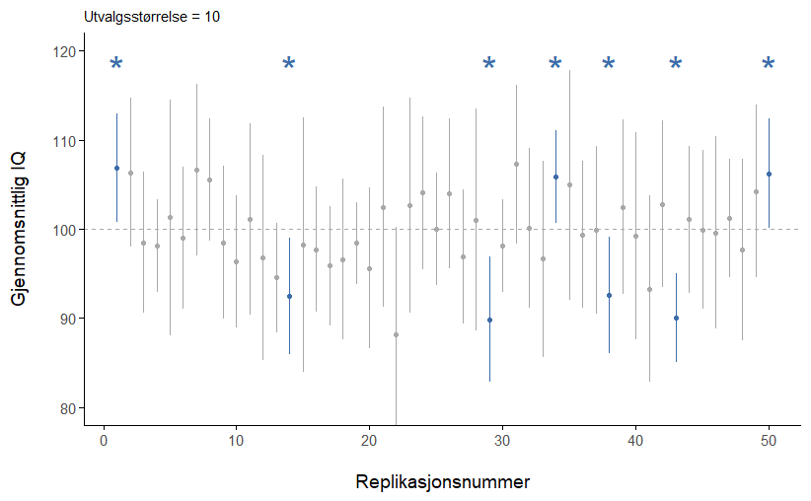
(a) For $n=10$ er konfidensintervallene store. Vi forventer at 95% av konfidensintervallene inneholder det sanne gjennomsnittet, 100.
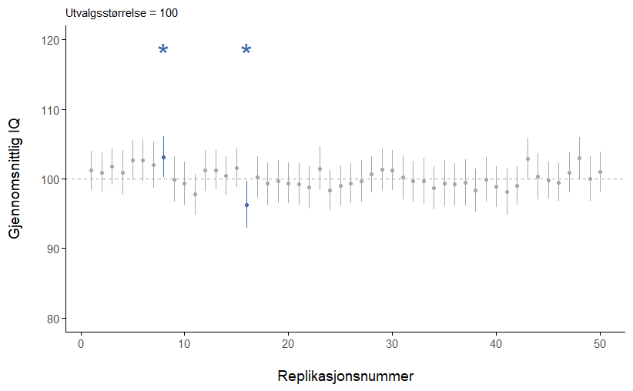
(b) For $n=100$ er konfidensintervallene små. Vi forventer likevel at 95% av konfidensintervallene inneholder det sanne gjennomsnittet, 100.
Figur 7.7. 95% konfidensintervaller for to ulike utvalgsstørrelse. Hvert panel viser 50 simulerte replikasjoner av en studie. Prikken markerer plasseringen av utvalgets gjennomsnitt og linjen viser 95% konfidensintervallet. De fleste av de 50 konfidensintervallene inneholder det sanne gjennomsnittet (dvs. 100), men noen få – i blått og markert med stjerner – gjør ikke det.
Det kan være at det sanne gjennomsnittet i Uppsala var 100, selv om vi estimerte 107 95% CI [103,9; 110,1]. Vi vet rett og slett ikke om vi gjennomførte en sånn studie som bomma, markert med blå stjerne. Konfidensintervallet var likevel riktig regnet ut, og 95% av gangene vi hadde gjort en slik studie hadde intervallet inneholdt 100.
Dette minner meg om da avisene skrev at de statistiske prediksjonsmodellene bommet grovt da Trump vant valget i USA i 2016. Altså, prediksjonsmodellene ga Trump mellom 15% og 30% sjanse for å vinne valget. Hendelser med så stor sannsynlighet skjer hele tiden, og at Trump vant betyr ikke at prediksjonsmodellene var gale, for å finne ut av det måtte man latt valget skje på nytt et uendelig antall ganger …

7.5.1 Beregning av konfidensintervaller i jamovi
jamovi gjør det enkelt å beregne konfidensintervaller for gjennomsnittet gjennom ‘Descriptives’-funksjonen. Under ‘Descriptives’ → ‘Statistics’ finner du avkrysningsbokser for både standardfeilen (“Std. error of Mean”) og konfidensintervallet (“Confidence interval for the mean”). Her kan du beregne 95% konfidensintervallet, som er standardinnstillingen, se Figur 7.8.
Hvis du laster inn variabelen Likestilling fra ICCS-dataene og krysser av for “Confidence interval for the mean”, vil du se konfidensintervallet for det simulerte gjennomsnittlige IQ-et.
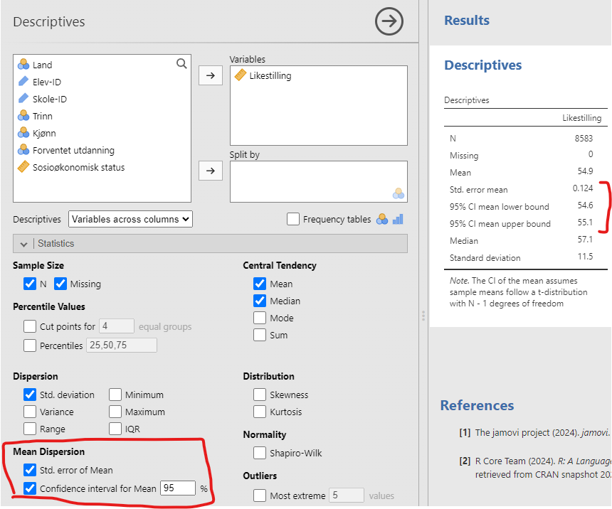
Figur 7.8. Hvordan man regner ut konfidensintervaller i jamovi. Denne menyen er under “Descriptives”.
Svaret blir at gjennomsnittet er 54,9 95% CI [54,6; 55,1], men vær obs, utvalget i ICCS er ikke et enkelt tilfeldig utvalg, det er et tilfeldig klyngeutvalg, så dette konfidensintervallet er for lite.
Du kan også visualisere konfidensintervaller i jamovi, men dessverre kun når du sammenlikner flere gjennomsnitt. Det skal vi gjøre i Kapitel 10.

7.6 Sammendrag
I dette kapittelet har vi vist hvordan man kan estimere populasjonsparametre. Vi har lært om
- Store talls lov og hvorfor den ikke er nok, fordi våre utvalg ikke er uendelig store.
- Utvalgsfordelinger og hvordan sentralgrenseteoremet gir oss informasjonen vi trenger om utvalgsfordelingen til gjennomsnittet.
- Estimering av populasjonsparametere, spesielt gjennomsnitt og standardavvik.
- Estimering av konfidensintervall, i hvert fall gjennomsnittet sitt.
Et viktig tema som ikke er behandlet her, er hvordan man håndterer situasjoner der man ikke har et enkelt tilfeldig utvalg. Det finnes omfattende statistisk teori for slike tilfeller, men dette faller utenfor rammen av denne boken.

8. Hypotesetesting
The process of induction is the process of assuming the simplest law that can be made to harmonize with our experience. This process, however, has no logical foundation but only a psychological one. It is clear that there are no grounds for believing that the simplest course of events will really happen. It is an hypothesis that the sun will rise tomorrow: and this means that we do not know whether it will rise.
– Ludwig Wittgenstein
Forrige kapittel handlet om estimering, som er en av to temaer i inferensiell statistikk som dekkes i boka. Dette kapittelet handler om den andre store idéen, hypotesetesting. I sin mest abstrakte form er hypotesetesting egentlig en veldig enkel idé. Forskeren har en teori om verden og ønsker å avgjøre om dataene faktisk støtter denne teorien. Jeg presenterer hvordan hypotesetesting fungerer i ganske stor detalj, ved å bruke et gjennomgående eksempel for å vise deg hvordan en hypotesetest “bygges”. Vi fokuserer på den underliggende logikken i testprosedyren og lar andre ta seg av matematikken og utregningene.

8.1 Forskningshypoteser og statistiske hypoteser
Et lite, men produktivt forskningsfelt (i hvert fall målt i antall publikasjoner) undersøker ekstrasensorisk persepsjon (ESP), altså evnen til å føle ånder, vonde ting som skjer andre steder i verden og slikt. Vi kaller det ofte å være “synsk” eller å ha “klarsyn”. Vi designer en studie for å påvise at ESP eksisterer. Vi rekrutterer deltakere, setter hver av dem i tur og orden ved et bord og viser dem et kort. Kortet er svart på den ene siden og hvitt på den andre. Forskningsassistenten som hjelper oss legger kortet på et bord i naborommet. Kortet plasseres med svart side opp eller hvit side opp helt tilfeldig. Vi spør deltakeren hvilken side av kortet som nå vender oppover.
Det er et engangseksperiment. Hver person ser bare ett kort og gir bare ett svar, og på intet stadium er deltakeren faktisk i kontakt med noen som kjenner det riktige svaret. Datasettet er derfor svært enkelt. Jeg har stilt spørsmålet til $N$ personer og et visst antall $X$ av disse personene har gitt det riktige svaret. For å gjøre det konkret, la oss anta at jeg har testet $N=100$ personer og $X=62$ av disse svarte riktig.
Jeg ville jo forventet $X=50$, så $X=62$ er et overraskende stort antall, kanskje, men er det stort nok til at jeg kan føle meg trygg på å hevde at jeg har funnet bevis for ESP? Ville man ikke fått $X=62$ ganske ofte også om ESP ikke eksisterte? Dette er en situasjonen der hypotesetesting kommer til nytte. Vi har en hypotese og ønsker et “ja” eller “nei”. Men før vi snakker om hvordan man tester hypoteser, må vi være klare på hva vi mener med hypoteser.

8.1.1 Forskningshypoteser versus statistiske hypoteser
Det første skillet du må ha klart for deg er mellom forskningshypoteser og statistiske hypoteser. I ESP-studien vår er forskningshypotesen at ESP eksisterer. Forskningsmålet vårt er klart: vi håper å oppdage bevis for ESP. Eller kanskje er vi mer nøytrale, at vi ønsker å avgjøre om ESP eksisterer eller ikke. Poenget er at en forskningshypotese innebærer å fremsette en substansiell, testbar vitenskapelig påstand. Hvis du er utdanningsforsker, så handler forskningshypotesene dine om undervisning, læring og liknende ting. Alle disse vil telle som forskningshypoteser:
- Å lytte til musikk reduserer evnen til å gjøre skolearbeid. Dette er en påstand om årsaksforholdet mellom to meningsfulle konstrukter (å lytte til musikk og å gjøre skolearbeid), så det er en helt rimelig forskningshypotese.
- Intelligens er relatert til mindset (“fixed” eller “growth”). Som den forrige hypotesen er dette en relasjonell påstand om to konstrukter (intelligens og syn på egne evner), men påstanden er svakere, siden den undersøker korrelasjon og ikke kausalitet.
- Åttendetrinnselever leser bedre i 2025 enn i 2015. Enda en relasjonell påstand, men om samme konstrukt målt på ulike tidspunkt.
- Intelligens er hvor fort man kan behandle informasjon. Denne hypotesen har en helt annen karakter. Det er faktisk ikke en relasjonell påstand i det hele tatt, men er en ontologisk påstand, altså en påstand om hva intelligens er. Det er vanligvis lettere å lage forskningshypoteser av formen “påvirker $X$ $Y$?” enn på formen “hva er $X$?” I praksis er finner vi måter å teste relasjonelle påstander på som følger fra de ontologiske. For eksempel, hvis jeg tror at intelligens er hastigheten på informasjonsbehandling i hjernen, vil eksperimentene mine ofte innebære å lete etter sammenhenger mellom mål på intelligens og mål på hvor fort man kan behandle informasjon. Derfor er de fleste forskningsspørsmål relasjonelle av natur, selv om de er motivert av dypere ontologiske spørsmål.
I praksis glir slike forskningshypoteser litt over i hverandre. Mitt ultimate mål i ESP-eksperimentet kan være å teste en ontologisk påstand som “ESP eksisterer”, men jeg begrenser meg til en smalere hypotese som “Noen mennesker kan ‘se’ objekter som med en sjette sans”. Faktisk til den enda smalere påstanden “Noen mennesker kan si hvilken vei et kort ligger i et annet rom.”. Men alle disse er likevel forskningshypoteser siden de handler om den virkelige verden.
Statistiske hypoteser er ikke påstander om den virkelige verden. Statistiske hypoteser er matematisk presise utsagn om hvordan vi ser for oss at dataene er generert, for eksempel “hva er sannsynligheten for å få $X=62$ gunstige utfall når man gjør 100 trekk og sjansen for et gunstig utfall er $50\%$?” Likevel er hensikten at statistiske hypoteser skal hjelpe oss med å undersøke forskningshypotesene. For eksempel, i ESP-studien min er forskningshypotesen at noen mennesker er i stand til å se gjennom vegger eller hva det måtte være. For at den statistiske hypotesen skal kunne si noe om forskningshypotesen må de ha så tett sammenheng som overhodet mulig.
Så la oss tenke på hva den statistiske hypotesen vil være. Jeg er interessert i hva sjansen er for at folk svarer korrekt, $P\left(korrekt\right)$. Hva sannsynligheten for at folk i populasjonen svarer korrekt er ukjent. La oss bruke den greske bokstaven $θ$ (theta) for å referere til denne sannsynligheten. Her er fire forskjellige forskningshypoteser og hvordan man kan gjøre dem om til statistiske hypoteser:
- Deltagerne gjetter bare: Hvis ESP ikke eksisterer og hvis eksperimentet mitt er godt designet, så gjetter deltakerne mine bare. Jeg forventer derfor at de gjetter riktig halvparten av tiden, og min statistiske hypotese er at den sanne sannsynligheten for å velge riktig er $θ=0,5$.
- Noen deltagere kan se kortet: Hvis det er sant vil folk prestere bedre enn tilfeldig, og den statistiske hypotesen er at $θ>0.5$.
- Noen deltagere blir lurt av klarsynet sitt: ESP eksisterer, men fungerer slik at folk svarer riktig litt sjeldnere. Dette ville tilsvare en statistisk hypotese at $θ<0.5$.
- ESP eksisterer: Hvis ESP eksisterer, men jeg ikke har noen hypotese om folk ser den riktige fargen eller den gale, så vil den eneste statistiske hypotesen jeg kan lager være at $θ≠0.5$.
Alle disse er legitime eksempler på en statistisk hypotese fordi de er uttalelser om en populasjonsparameter, $P\left(riktig\right)$.
Det denne diskusjonen gjør klart, håper jeg, er at når man forsøker å konstruere en statistisk hypotesetest har forskeren faktisk to ganske distinkte hypoteser å vurdere. Først har han eller hun en forskningshypotese (en påstand innen om utdanning, undervisning, læring, og så videre), og deretter lagen man en statistisk hypotese. For at den statistiske hypotesen skal si noe om forskningshypotesen må det være et klart samsvar mellom forskningshypotesen og den statistiske hypotesen. I ESP-eksemplet mitt kan disse være som vist i Tabell 8.1.
Tabell 8.1. Forskningshypoteser og statistiske hypoteser
Hypotesetype | Hypotese
Forsknings | ESP eksisterer
Statistisk | θ ≠ 0.5

Og en viktig ting å erkjenne er dette: En statistisk hypotesetest er en test av den statistiske hypotesen, ikke forskningshypotesen. Hvis studien din er dårlig designet, så er koblingen mellom forskningshypotesen din og den statistiske hypotesen ødelagt. For å gi et dumt eksempel, anta at ESP-studien min ble gjennomført i en situasjon hvor deltakeren faktisk kan se kortet reflektert i et vindu. Hvis det skjer ville jeg være i stand til å finne svært sterke bevis for at $θ≠0,5$, men dette ville ikke fortelle oss noe om hvorvidt “ESP eksisterer”.

8.1.2 Nullhypoteser og alternative hypoteser
Alt vel så langt! Vi har en forskningshypotese som tilsvarer det vi “ønsker” å tro om verden, og forhåpentligvis kan knytte den til en statistisk hypotese som presist tilsvarer det jeg ønsker å tro. Det er på dette punktet at ting blir litt kontraintuitivt for mange.
Fordi det jeg nå skal gjøre er å finne på en ny statistisk hypotese (“null”-hypotesen, $H_{0}$) som tilsvarer det eksakt motsatte av det jeg ønsker å tro, og deretter fokusere utelukkende på den –- nesten så jeg glemmer det jeg faktisk er interessert i (som nå kalles den “alternative” hypotesen, $H_{1}$). I vårt ESP-eksempel er nullhypotesen at $θ=0,5$, siden det er det vi ville forvente dersom ESP ikke eksisterte. Mitt håp er selvfølgelig at ESP er helt reell, og derfor er alternativet til denne nullhypotesen $θ≠0,5$.
I bunn og grunn deler vi her opp de mulige verdiene av $θ$ i to grupper: de verdiene som jeg virkelig håper ikke er sanne (nullhypotesen), og de verdiene som jeg ville være fornøyd med dersom de viser seg å være riktige (alternativet). Etter å ha gjort dette, er det viktig å erkjenne at målet med en hypotesetest ikke er å finne støtte for den alternative hypotesen. Målet er å finne støtte for at nullhypotesen er usann. De fleste synes dette er ganske rart.
Én måte å tenke på dette på, er å forestille seg at en hypotesetest er en straffesak, rettssaken mot nullhypotesen. Nullhypotesen er den tiltalte, forskeren er påtalemyndigheten, og den statistiske testen er selve dommeren. Akkurat som i en straffesak antar vi at den tiltalte er uskyldig inntil det motsatte er bevist – nullhypotesen anses å være sann med mindre du, forskeren, kan bevise utover rimelig tvil at den er usann.
Du står fritt til å utforme forskningsstudien din akkurat som du ønsker (innenfor rimelighetens grenser, selvfølgelig!), og målet ditt når du gjør det er å maksimere sjansen for at dataene vil føre til en domfellelse, altså at hypotesetesten viser an nullhypotesen er usann. Haken er at den statistiske testen setter reglene for rettssaken, og disse reglene er utformet for å beskytte nullhypotesen -– for å sikre at dersom nullhypotesen faktisk er sann, så er sjansene for en falsk domfellelse garantert lave. Dette er ganske viktig. Tross alt får ikke nullhypotesen en advokat, og siden forskeren desperat prøver å bevise at den er usann, må noen beskytte den.

8.2 To typer feil
Ideelt sett skulle vi konstruert hypotesetesten slik at den aldri tok feil. Dessverre er dette ikke mulig. Noen ganger er du bare virkelig uheldig – selv en rettferdig mynt kan lande på kron 10 ganger på rad. Det føles kanskje som et sterkt bevis for at mynten ikke er rettferdig, men selv en rettferdig mynt vil land slik 1 av 1024 ganger. Med andre ord må vi alltid akseptere at det er en sjanse for at vi konkluderte feil. Derfor er målet ved statistisk hypotesetesting ikke å eliminere feil, men å minimere dem, eller i hvert fall å vite hvor ofte vi vil gjøre dem. Fordi vi aldri kan være sikker på om vi beholder eller forkaster riktig, bør man unngå å bruke ord som “bevise” hypotesen, det tryggeste er å bruke ord som “beholde” og “forkaste” hypotesen.
Hypotesetesten vår vil enten beholde nullhypotesen eller forkaste den, og hypotesen kan enten være sann eller ikke sann. Dette gir oss fire muligheter, oppsummert i Tabell 8.2.
Tabell 8.2. Mulige utfall ved statistisk testing av nullhypoteser
Sannhetsverdi | Behold $H_{0}$ | Forkast $H_{0}$
$H_{0}$ er sann | Korrekt | Feil (type I)
$H_{0}$ er usann | Feil (type II) | Korrekt

Som vi ser av tabellen er det to typer feil. Hvis vi forkaster en nullhypotese som faktisk er sann, har vi gjort en type I-feil. Hvis vi beholder en nullhypotese som faktisk er usann, har vi gjort en type II-feil. Jeg er ganske frustrert over noen av navnene vi setter på ting i statistikk. For meg hadde det gitt mye mer mening å kalle type I-feil for “forkastingsfeil” og type II-feil for “beholdingsfeil”, eller noe slikt. Jeg har ingen huskeregel for hva som er type I og type II, så lykke til med å lære dere det.
Jeg sa at statistisk testing var litt som en straffesak, og det gjelder for disse feilslutningene også. En straffesak krever at du etablerer “utover enhver rimelig tvil” at tiltalte er skyldig. Alle bevisreglene er (i teorien, i det minste) designet for å sikre at det er (nesten) ingen sjanse for å dømme en uskyldig tiltalt på feil grunnlag. Som den engelske juristen William Blackstone så famøst uttrykte det, “det er bedre at ti skyldige personer slipper unna enn at én uskyldig lider.” Hypotesetesting er også utformet slik at nullhypotesen svært sjeldent skal forkastes hvis den er sann. Med andre ord, Type I-feil skal være svært sjeldne.
Det aller viktigste prinsippet vi bruker når vi konstruerer testen er derfor å kontrollere sannsynligheten for type I-feil. Dette er feilen man kan gjøre når $H_{0}$ er sann, se Tabell 8.3 (a) Denne sannsynligheten, som betegnes $α$ (“alfa”), kalles signifikansnivået til testen. Hvis det ikke står noe annet om hypotesetesten er $α$ alltid satt til $0{,}05, altså $5\%$. Altså, en hypotesetest sies å ha signifikansnivå $α$ hvis type I-feilraten er $α$.
Så, hva med type II-feilraten, altså sannsynligheten for å beholde $H_{0}$ når den er usann? Vi betegner denne sannsynligheten med $β$ (“beta”), se Tabell 8.3 (b). Når $H_{0}$ er usann er det mye vanligere referere til styrken til testen, det vil si sannsynligheten for å forkaste en nullhypotese når den virkelig er usann, som er $1−β$. Altså, hvis testen sin $β$ er 20%, så er styrken til testen 80%, som betyr at man har “80% sjanse for å forkaste en usann nullhypotese”.
Tabell 8.3. Statistisk testing av nullhypotese (NHST) – ytterligere detaljer
(a) Når $H_{0}$ er sann
Avgjørelse | Sannsynlighet | Beskrivelse
beholde $H_{0}$ | 1 - α | sannsynlighet for å beholde
forkaste $H_{0}$ | α | type I-feil rate

(b) Når $H_{0}$ er usann.
Avgjørelse | Sannsynlighet | Beskrivelse
beholde $H_{0}$ | β | raten for type II-feil
forkaste $H_{0}$ | 1 - β | testens styrke

En veldig god hypotesetest er en som har en liten verdi av $β$ og $α$ samtidig. Av gammel vane bruker forskere $α$-nivå $5\%$. Dessverre går det ikke an til å kontrolle $β$ på samme måte, så det er en asymmetri her: testene er designet for å sikre at $α$-nivået holdes lite, men det er ingen tilsvarende garanti angående $β$. Vi ønsker at type II-feilraten skal være liten, og vi prøver å designe tester som holder den liten, men dette står i andre rekke. Som Blackstone ville ha sagt det hvis han var statistiker, det er “bedre å beholde 10 falske nullhypoteser enn å forkaste én eneste sann.”
Jeg vet ikke om jeg er enig i denne filosofien. Det gir mening i noen situasjoner og ikke i andre. Hvis man undersøker læringseffekten av et nytt IKT-verktøy blir nullhypotesen at verktøyet ikke virker og alternativhypotesen at verktøyet virker. Da blir avveiningen om det er bedre å konkludere med at 10 IKT-verktøy som virker ikke virker, enn å konkludere med at ett IKT-verktøy som ikke virker virker. Du får bedømme selv hva du synes, men uansett må du vite at hypotesetesting er konstruert slik at nullhypotesen ikke skal avvises ved en feil.

8.3 Testobservatorer og utvalgsfordelinger
Endelig kan vi se se konkret på hvordan en hypotesetest er bygget opp. For å gjøre dette bruker vi ESP-eksemplet vårt. For øyeblikket ser vi bort fra de faktiske dataene vi fikk, og fokuserer på strukturen: Av $N$ forsøkspersoner hadde $X$ sagt riktig farge på det skjulte kortet.
La oss anta at nullhypotesen faktisk er sann, altså at ESP ikke finnes og den sanne sannsynligheten for at noen velger riktig farge er nøyaktig $θ=0,5$. Hvordan ville vi da forvente at dataene så ut?
Vi ville naturligvis forvente at andelen mennesker som gir riktig svar ligger ganske nær 50%. Eller, for å uttrykke dette matematisk: $\frac{X}{N}≈0,5$.
Men vi kan ikke forvente at brøken er nøyaktig 0,5. Hvis vi for eksempel testet $N=100$ personer og $X=53$ av dem svarte riktig, ville vi sagt at dataene var ganske konsistente med nullhypotesen. På den andre siden, hvis $X=99$ av deltakerne svarte riktig, ville vi følt oss temmelig sikre på at nullhypotesen var feil. Tilsvarende, hvis bare $X=3$ personer svarte riktig, ville vi også være sikre på at nullhypotesen var feil.
La oss uttrykke dette litt mer teknisk. Vi har en observator $X$. (En observator var noe man kunne beregne fra dataene.) Vi kaller $X$ en testobservator når vi bruker verdien av $X$ til å ta en beslutning om vi skal tro at nullhypotesen er korrekt eller om vi skal forkaste den.
Etter å ha valgt en testobservator, er neste steg å angi hvilke verdier av observatoren som vil føre til at vi forkaster nullhypotesen, og hvilke verdier som ville føre til at vi beholder den. For å gjøre dette må vi bestemme hva utvalgsfordelingen til testobservatoren ville være dersom nullhypotesen faktisk var sann (vi snakket om utvalgsfordelinger tidligere i Seksjon 7.3.1).
Hvorfor trenger vi dette? Fordi denne fordelingen forteller oss nøyaktig hvilke verdier av $X$ vi kan forvente å se hvis nullhypotesen var sann. Derfor kan vi bruke denne fordelingen som et verktøy for å vurdere hvor godt nullhypotesen stemmer overens med dataene våre.
Hvordan finner vi utvalgsfordelingen til testobservatoren? For de fleste hypotesetester er dette steget komplisert, og jeg unngår det for de fleste av testene i boken. Vi har sett på ett eksempel litt grundig, og det var gjennomsnittet; utvalgsfordelingen til gjennomsnittet var normalfordelingen. Og heldigvis for oss gir ESP-eksemplet vårt et av de enkleste tilfellene.
Populasjonsparameteren vår $θ$ er sannsynligheten for at en tilfeldig valgt person fra populasjonen svarer riktig, og testobservatoren vår $X$ er antallet personer som gjorde det av en utvalgsstørrelse på $N$. Vi har sett på akkurat dette før i Seksjon 6.4.1, binomialfordelingen!
Nullhypotesen sier at $X$ er binomialfordelt med $θ=0,5$ og $N=100$. Dette gir utvalgsfordelingen, som vi ser i Figur 8.1. Figuren viser at fordelingen til testobservatoren er $X=50$ og at vi nesten sikkert vil se et sted mellom 40 og 60 riktige svar.
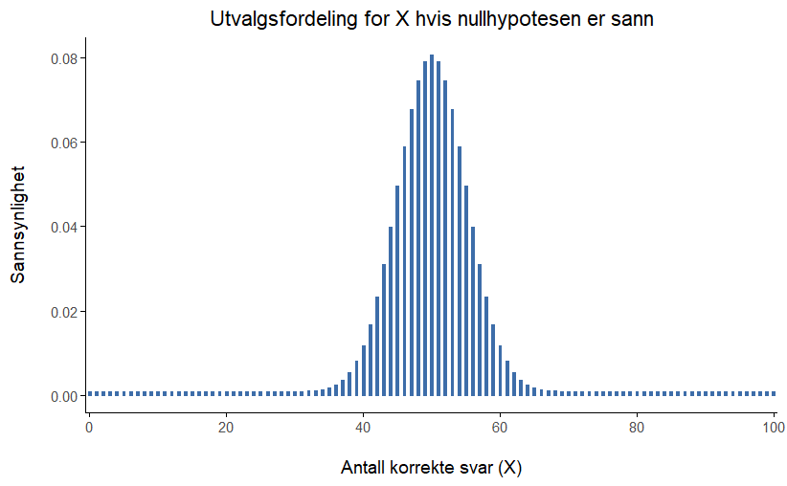
Figur 8.1. Utvalgsfordelingen for vår testobservator $X$ når nullhypotesen er sann. I ESP-studien er dette en binomialfordeling. Utvalgsfordelingen sier at den mest sannsynlige verdien er 50 (av 100) korrekte svar og de sannsynlige verdiene ligger mellom 40 og 60

8.4 Beslutningsprosedyren
Flott! Vi nærmer oss målstreken. Vi har laget en testobservator, $X$, slik at hvis $X$ ligger nær 50 bør vi beholde nullhypotesen. Vi har også funnet utvalgsfordelingen som gjelder for testobservatoren hvis nullhypotesen er sann. Da har vi verktøyene for å finne ut om verdien av $X$ er kompatibel med nullhypotesen, eller om vi bør forkaste den.
Det vi mangler er å finne ut nøyaktig hvilke verdier av testobservatoren som tilhører nullhypotesen, og hvilke som tilhører alternativhypotesen. I min ESP-studie har jeg for eksempel observert en verdi på $X=62$. Hvilken avgjørelse bør jeg ta? Skal jeg velge å tro på nullhypotesen eller alternativhypotesen?

8.4.1 Forkastningsområder og kritiske verdier
For å besvare spørsmålet må vi introdusere begrepet forkastningsområde for testobservatoren $X$. Forkastningsområdet til testen tilsvarer de verdiene av $X$ som fører til at vi forkaster nullhypotesen. Husk at vi ønsker å forkaste nullhypotesen med så liten sannsynlighet som mulig når nullhypotesen er sann, og at denne sannsynligheten betegnes $α$. Hvis $α$ er 5% må forkastningsområdet dekke 5% av $X$ sin utvalgsfordeling.
Forkastningsområdet består derfor av de 5% (eller $α$) mest ekstreme verdiene, kjent som halene til fordelingen. Dette er illustrert i Figur 8.2. Siden vi ønsker $α=5$, så tilsvarer forkastningsområdet $X≤40$ og $X≥60$. Det vil si, hvis antallet personer som sier kortets riktige farge er mellom 41 og 59, så bør vi beholde nullhypotesen. Hvis antallet er mellom 0 og 40 eller mellom 60 og 100, så bør vi forkaste nullhypotesen. Tallene 40 og 60 kalles de kritiske verdiene og siden de utgjør grensene for forkastningsområdet.
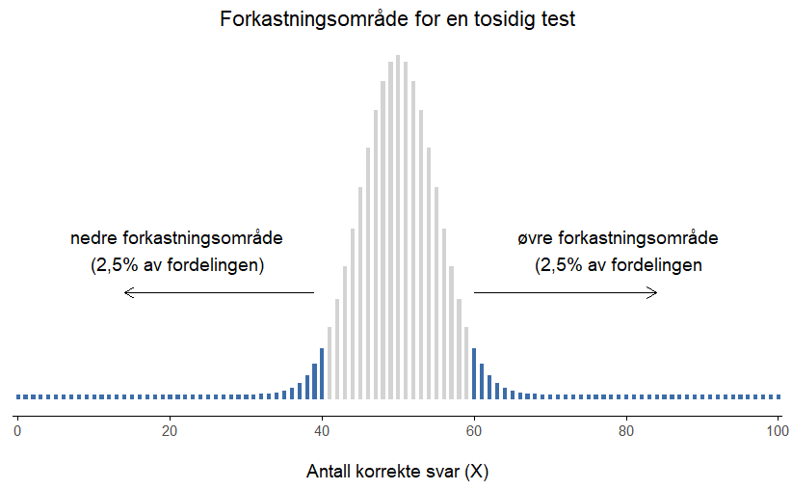
Figur 8.2. Forkastningsområdet til ESP-studien sin hypotesetest med signifikansnivå $α=5$. Plottet viser utvalgsfordelingen til $X$ under nullhypotesen (dvs. samme som Figur 8.1). De grå stolpene tilsvarer de verdiene av $X$ hvor vi ville beholdt nullhypotesen. De blå (mørkere skyggelagte) stolpene viser forkastningsområdet, altså de verdiene av $X$ hvor vi ville forkastet nullhypotesen. Fordi alternativhypotesen er “tosidig” (dvs. tillater både $θ<0,5$ og $θ>0,5$), dekker forkastningsområdet begge halene til fordelingen. For å sikre et $α$-nivå på $5$, må hvert av områdeene dekke $2,5$ av utvalgsfordelingen
Nå er vi ferdige med å lage hypotesetesten, og prosedyren er som følger:
- Vi velger et $α$-nivå (f.eks., $α=0,05$)
- Vi velger en testobservator (f.eks., $X$) som er egnet til å sammenligne $H_{0}$ med $H_{1}$
- Vi finner utvalgsfordelingen til testobservatoren under antagelsen om at nullhypotesen er sann (i dette tilfellet binomialfordelingen)
- Vi beregner forkastningsområdet som gir riktig $α$-nivå (i dette tilfellet 0-40 og 60-100)
Nå må vi bare gjøre eksperimentet, beregne verdien av testobservatoren for de virkelige dataene (f.eks., $X$ = 62) og se om den faller innenfor forkastningsområdet. Siden 62 er større enn den kritiske verdien på 60, ville vi forkastet nullhypotesen. Vi sier at testen har produsert et statistisk signifikant resultat.
Når vi nå har laget en beslutningsprosedyre for hypotesetesten bør vi tenke over hva egenskapene til denne prosedyren er. Det har jeg prøvd å forklare gjennom hele kapittelet, men det er verdt å fremheve her:
Hypotesetesten gjør at vi har kontroll på signifikansnivået, $α$. Vi vet altså hvor ofte vi vil forkaste nullhypotesen ved en feil.
Hvis nullhypotesen er sann, vil denne prosedyren forkaste den bare $α$ prosent av gangene, og $α$ har vi stort sett alltid satt til $5\%$.

8.4.2 En merknad om statistisk “signifikans”
Like other occult techniques of divination, the statistical method has a private jargon deliberately contrived to obscure its methods from non-practitioners.
– Attributed to G. O. Ashley
Vi må nesten ta en kort pause for å diskutere ordet “signifikant”, for det skaper en god del forvirring. Begrepet “statistisk signifikans” er egentlig enkelt, men navnet er uheldig. Når dataene våre lar oss forkaste nullhypotesen, sier vi at “resultatet er statistisk signifikant” eller bare “resultatet er signifikant”. Problemet er at terminologien stammer fra en tid da det engelske “signify” bare betydde noe slikt som å indikere eller antyde. I dag forbinder vi ordet “signifikant” med noe som er viktig eller betydningsfullt, og da oppstår det forvirring. Mange som lærer statistikk for første gang tror at et “signifikant resultat” automatisk betyr et viktig resultat. Men det er altså ikke tilfellet. “Statistisk signifikant” betyr bare at dataene tillot oss å forkaste nullhypotesen. Om resultatet faktisk er viktig er et helt annet spørsmål.

8.4.3 Forskjellen mellom ensidig og tosidig test
Testen vi nettopp så på kalles tosidet fordi forkastningsområdet besto av halene på begge sider. Dette samsvarer godt med nullhypotesen og alternativhypotesen vi brukte:
$$H_{0}:θ=0.5$$
$$H_{1}:θ≠0.5$$
Alternativhypotesen dekker både muligheten for at $θ<0.5$ og muligheten for at $θ>0.5$. Dette gir mening hvis jeg tror ESP kan føre til både bedre-enn-tilfeldig prestasjon og dårligere-enn-tilfeldig prestasjon (noe enkelte faktisk mener), og derfor må forkastningsområdet for testen dekke begge haler av utvalgsfordelingen (2,5% på hver side når $α$ = 0.05), som vi så tidligere i Figur 8.2.
Men det finnes andre muligheter. La oss si at jeg bare er villig til å tro på ESP hvis det gir bedre enn tilfeldig prestasjon. I så fall ville min alternativhypotese bare dekke muligheten for at $θ>0.5$, og hypotesene blir:
$$H_{0}:θ≤0.5$$
$$H_{1}:θ>0.5$$
Dette kalles en ensidig test, og det kritiske området dekker bare én hale av utvalgsfordelingen. Dette er illustrert i Figur 8.3. Hvis du har en ensidig hypotese bør du benytte en ensidig test, fordi du da vil kunne forkaste nullhypotesen oftere når den er usann, testen vil altså ha større statistisk styrke.
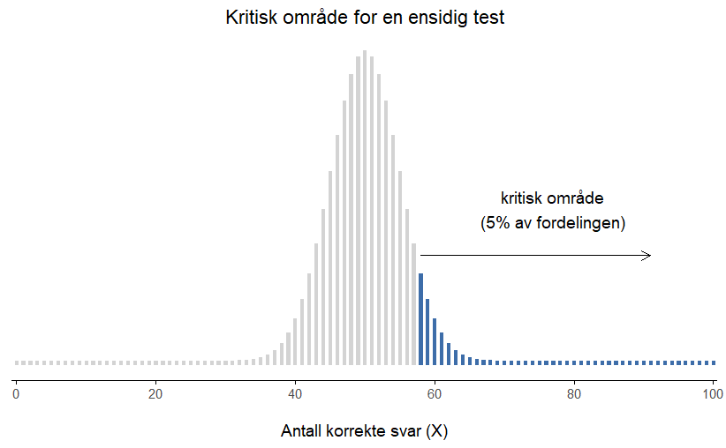
Figur 8.3. Forkastningsområdet for en ensidig test. Her er alternativhypotesen at $θ≥.5$, så vi forkaster bare nullhypotesen for store verdier av $X$. Derfor dekker forkastningsområdet bare den øvre halen av utvalgsfordelingen, nærmere bestemt de øvre 5% av fordelingen. Sammenlign dette med den tosidige versjonen i Figur 8.2

8.5 $p$-verdier
Vi kunne avsluttet om hypotesetesting nå, og sagt oss ferdige. Vi har konstruert en testobservator, funnet ut av testobservatorens utvalgsfordeling dersom nullhypotesen er sann, og deretter konstruert forkastningsområdet for testen. Vi trenger ingenting mer for å gjøre hypotesetester. Men hvis du skulle komme i skade for å lese en forskningsartikkel ville du sett et tall du ikke forsto noe av, $p$-verdien, så vi må snakke om det også. På ett vis er det synd å komplisere dette videre, men på en annen side vil det forenkle mye. Uten $p$-verdien måtte du ha forholdt deg til en bråte ulike testobservatorer, slik som $θ$, $t$, $χ^{2}$ og $F$, og hatt masse greier du hadde måtte huske på. Med $p$-verdien har du bare ett tall å forholde deg til.
Hver eneste verdi $X$ av testobservatoren svarer til én $p$-verdi, og den finner du på følgende måte. La oss si at $X=45$. Da spør vi oss “hvor stor andel av fordelingen ligger i ‘halene’ utenfor denne verdien”? Da må vi finne ut hvor mye av fordelingen som ligger utenfor $X=45$ og $X=55$. Dette er vist i Figur 8.4 (a). Vi ser at hver “hale” utgjør 18,4% av fordelingen, slik at 36,8% av fordelingen er lenger unna. Dette er $p$-verdien, og vi skriver $p=0,368$. Dette betyr “36,8% av testobservatorens fordeling ligger lenger unna den verdien du ville forventet ut fra nullhypotesen”. Det betyr at det er ganske vanlig få testobservatorer mindre enn $X=45$ og større enn $X=55$. Dette tolker vi som at $X=45$ er en verdi som er kompatibel med nullhypotesen.
I Figur 8.4 (b) ser vi at halene utenfor $X=66$ utgjør $0,1\%$ av fordelingen, altså at $p=0,002$. Det betyr at det er svært sjeldent å få en testobservator som er mer ekstrem enn $X=66$, altså som er større enn $66$ eller mindre enn $34$. Dette tolker vi som at $X=66$ er en verdi som er lite kompatibel med nullhypotesen.
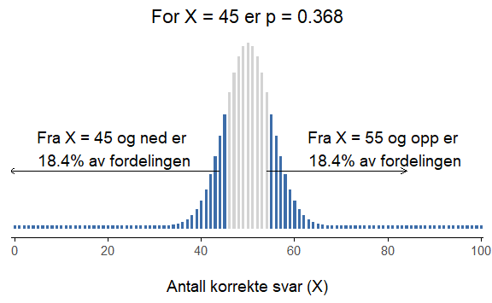
(a)
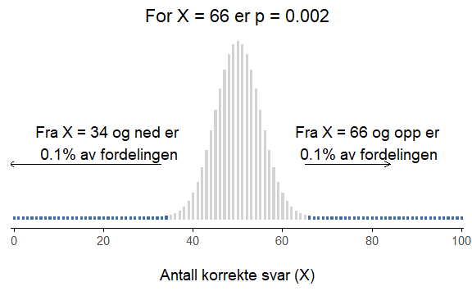
(b)
Figur 8.4. jaja
Oppsummert kan vi tolke $p$-verdien slik:
En $p$-verdi angir sannsynligheten for å få en mer ekstrem verdi for testobservatoren hvis nullhypotesen er sann.
Nå kan vi bruke $p$-verdien til å finne ut om testobservatoren er i forkastningsområdet eller ikke. Hvis $p$ er mindre enn $α$, som stort sett er $0,05$, så er testobservatoren i forkastningsområdet, og vi kan forkaste nullhypotesen. Dette gir følgende beslutningsprosedyre:
Hvis $p$ er mindre enn $α$ (som oftest $0,05$) forkaster vi nullhypotesen; resultatet er statistisk signifikant.
Hvis $p$ er større enn $α$ beholder vi nullhypotesen; resultatet er ikke statistisk signifikant.
Fra nå av trenger vi altså ikke å tenke så mye på testobservatorer for å finne ut av om vi skal beholde eller forkaste nullhypotesen; vi trenger bare å finne $p$-verdien.

8.5.1 En vanlig feiltolkning
Jeg har gitt dere én riktig måte å tolke $p$-verdien på. Det finnes andre riktige måter å tolke den på, som er logisk konsistente og nyttige. Dessverre er den aller vanligste måten å tolke $p$-verdien på fullstendig feil (Lytsy et al., 2022).
Feil tolkning av $p$-verdien: $p$-verdien er sannsynligheten for at nullhypotesen er sann.
Denne tolkningen sier at $p=0,03$ betyr at det er $3\%$ sjanse for at nullhypotesen er sann. Det må være intuitivt tiltalende å tenke slik, siden så mange gjør det, men det er feil. Nullhypotesetesting er et frekventistisk verktøy (se Seksjon 6.2.1 hvis du trenger repetisjon), og den frekventistiske tilnærmingen til sannsynlighet tillater ikke at du tildeler sannsynligheter til nullhypotesen. I frekventisme er nullhypotesen enten sann eller ikke – den kan ikke ha en “$3\%$ sjanse” for å være sann. Det $p=0,03$ betyr er ikke at det er $3\%$ sjanse for at nullhypotesen er sann, men at hvis vi antar at nullhypotesen er sann, så vil vi se mer ekstreme verdier av testobservatoren i $3$ av tilfellene.
En variant av denne misforståelsen er å si at “$p$-verdien er sannsynligheten for at resultatet bare er tilfeldig støy”, men hvis resultatet bare er støy, så må det være fordi nullhypotesen er sann, så da er dette bare en omformulering av den gale tolkningen.

8.6 Rapportere resultater fra hypotesetester
Nå gjenstår bare å skrive resultatet av ESP-hypotesetesten din i en vitenskapelig artikkel og publisere den. Hvis man skulle forklart det ned i minste detalj kunne man skrevet slik:
I utvalget vårt valgte $X=62$ deltagere riktig farge på kortet. Under en tosidig binomialtest der nullhypotesen var at deltagerne hadde $50\%$ sjanse for å velge riktig farge, gir dette $p=0,02$, som er mindre enn det satte signifikansnivået $α=0,05$. Dette betyr at resultatet er statistisk signifiknant og forkaster nullhypotesen. Vi anerkjenner at vi har benyttet en beslutningsprosedyre som forkaster nullhypotesen $5\%$ av gangene selv når den er sann, men vi synes denne feilraten er akseptabel og vil betrakte nullhypotesen som forkastet inntil eventuelle nye studier får oss til å skifte mening.
Men det er vanligere å skrive det opp omtrent slik
I utvalget gjettet $X=62$ deltagere riktig farge på kortet, som var signifikant forskjellig fra den forventede verdien (todisidig binomialtest, $p=0,02$).
Så står det usagt hva signifikansnivået var og hvordan man skal tolke “signifikant forskjellig”.
Hvis man ikke får et signifikant resultat kunne man rapportert det ned i minste detalj slik:
I utvalget vårt valgte $X=45$ deltagere riktig farge på kortet. Under en tosidig binomialtest der nullhypotesen var at deltagerne hadde $50\%$ sjanse for å velge riktig farge, gir dette $p=0,368$ som er over det satte signifikansnivået på $α=0,05$. Resultatet er ikke statistisk signifikant og vi beholder nullhypotesen. Vi anerkjenner at vi har benyttet en beslutningsprosedyre som vil beholde nullhypotesen med en viss sannsynlighet også når den er feil, og at vi ikke vet hvor stor denne sannsynligheten er.
Hvis du synes den siste setningen var lite tilfredsstillende, så er jeg enig i det, men slik er hypotesetesting – den er designet for å kontrollere type I-feil og ikke type II-feil. (Man kan estimere sjansen for type II-feil hvis man spesifiserer eksakt hva alternativ-hypotesen er, for eksempel at sjansen for å trekke riktig kort er $70\%$, men det går vi ikke inn på i denne boka.)
I artikler rapporteres ikke-signifikante resultater ofte slik som dette:
I utvalget gjettet $X=45$ deltagere riktig farge på kortet, som ikke var statistisk signifikant (tosidig binomialtest, $p=0,368$).

8.7 Å utføre hypotesetesten i praksis
Du har kanskje lurt på om dette er en “ekte” hypotesetest, eller bare et lekeeksempel jeg har funnet på. Det er faktisk en helt ekte test. I den foregående diskusjonen bygget jeg testen fra grunnleggende prinsipper, og valgte det jeg mener er det enkleste mulige problemet du kan støte på i det virkelige liv. For eksempel kan det være du lurer på om elever har mer enn $25\%$ sjanse for å få riktig svar på et flervalgsspørsmål med fire alternativer, og da vil denne testen være passende. Testen kalles binomialtest, fordi den benytter binomisk fordeling, eller andelstest, fordi den tester om dataene inneholder en gitt andel av en verdi.
Testen finnes i jamovi som en av de statistiske analysene som er tilgjengelige når du klikker på ‘Frequencies’-knappen og heter der “2 outcomes binomial test”. For å teste nullhypotesen om at sannsynligheten er $0,5$, bruker vi data der $X=62$ av $N=100$ personer ga riktig respons. Disse dataene finner du i datafilen binomialtest.omv som du kan åpne i jamovi. I dataene er det 100 rader, én for hver forsøksperson, og en variabel “Outcome” som har verdien 0 (gjettet ikke riktig) eller 1 (gjettet riktig). Resultatene vises i Figur 8.5.
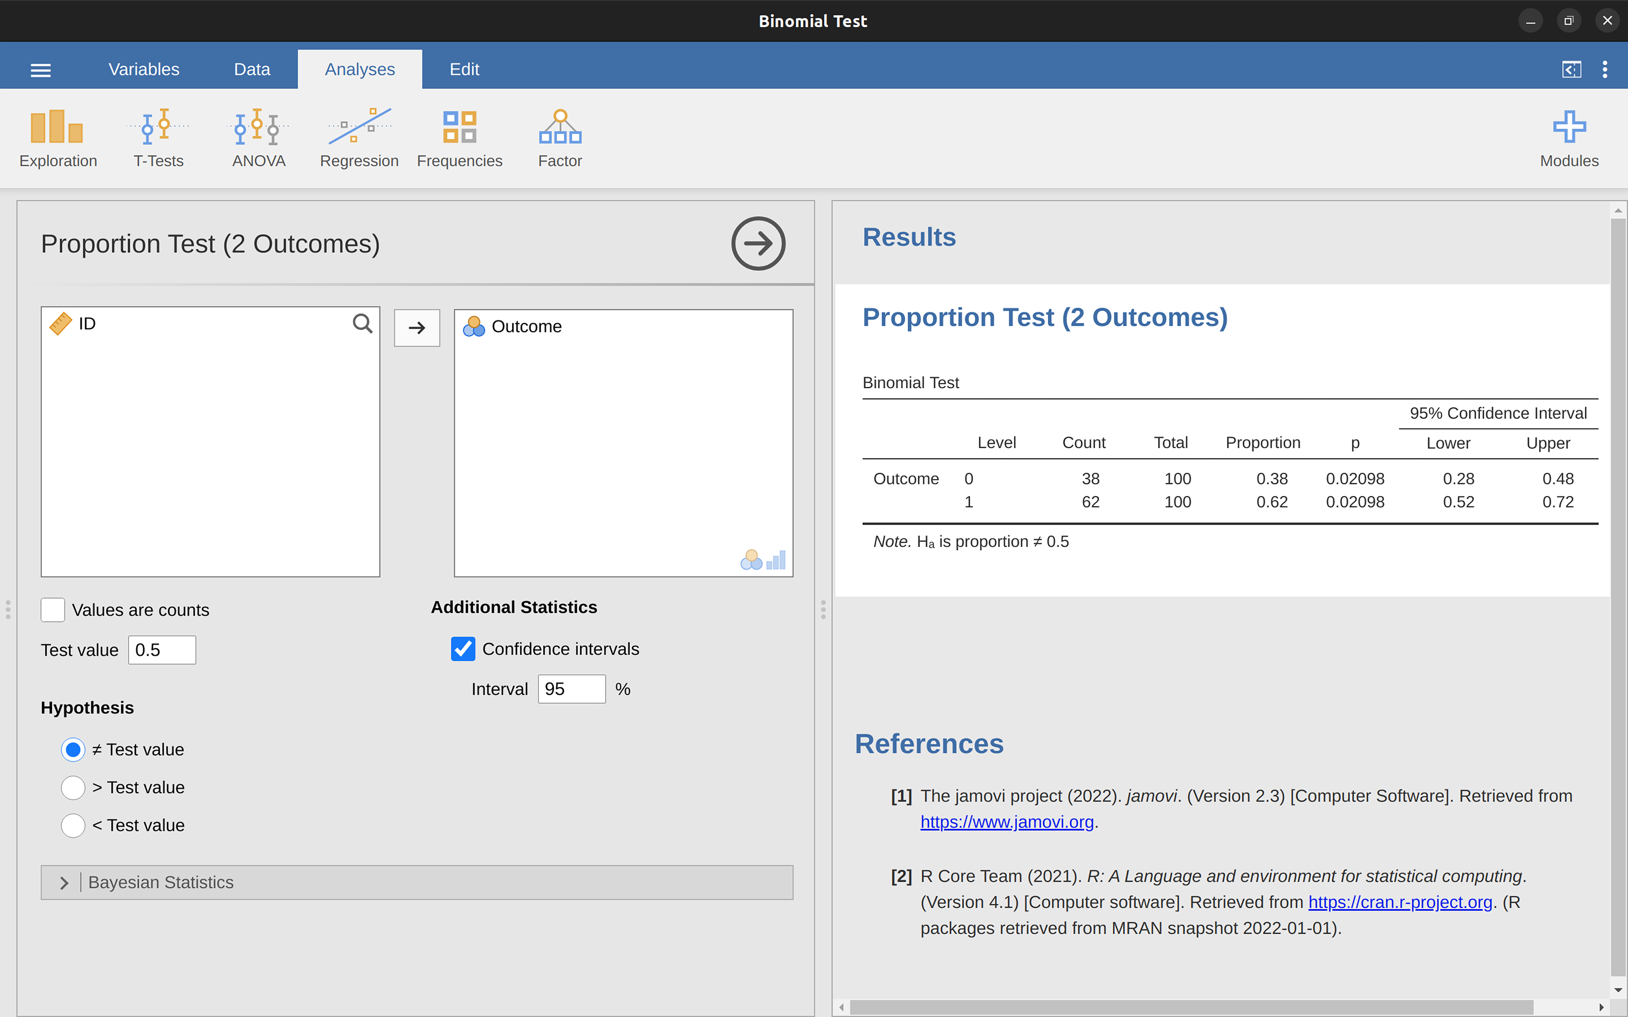
Figur 8.5. Resultater av binomialtest-analyse i jamovi
Akkurat nå ser kanskje disse resultatene ganske ukjente ut, men de forteller deg mer eller mindre de riktige tingene med begreper du kan kjenne igjen. Under “Proportion” står andelen 0 og 1 i dataene. Under “p” står testens $p$-verdi. Det viktigste å legge merke til er at $p$-verdien er $0,02$, som er mindre enn det vanlige valget av $α=0,05$. Dette betyr at vi kan forkaste nullhypotesen. Det er to $p$-verdier fordi programvaren tester både om andelen 0er og andelen 1er er $50\%$.
Vi kommer til å snakke mye mer om hvordan man leser denne typen resultater etter hvert. Med litt øvelse vil du forhåpentligvis finne det ganske lett å lese og forstå slike utdata.

8.8 Sammendrag
Nullhyposetesting er en sentral del av kvantitativ analyse av data, og et stort flertall av kvantitative vitenskapelige artikler rapporterer en eller annen form for hypotesetest. Derfor er det nesten umulig å navigere i utdanningsforskningslitteraturen uten å ha i det minste en grunnleggende forståelse av hva en $p$-verdi betyr og hvordan man skal tolke et resultat som er (eller ikke er) statistisk signifikant.
Dessverre brukes hypotesetesting ganske tankeløst, og noe av det viktigste for å unngå tanketom bruk er å kun benytte testene i denne boka når man har et enkelt tilfeldig utvalg. Det er kun ved enkle tilfeldige utvalg vi kjenner utvalgsfordelingen til testobservatoren, og uten å kjenne den har man ingen måte å finne de riktige kritiske verdiene eller den riktige $p$-verdien. Dessverre syndes dette mot i de fleste kvantitative artikler fra utdanningsforsking.
La oss avslutte med en rask oppsummering av de sentrale ideene vi har utforsket:
- Forskningshypoteser og statistiske hypoteser. Nullhypoteser og alternative hypoteser.
- To typer feil. Type I og type II.
- Testobservatorer og utvalgsfordelinger.
- Beslutningsprosedyren til hypotesetesting.
- $p$-verdier.
- Hvordan rapportere resultater fra hypotesetester.
- Å utføre hypotesetesten i praksis med jamovi.

9. Analyse av kategoriske data
Nå som vi har dekket den grunnleggende teorien bak hypotesetesting, er det på tide å se på spesifikke tester som brukes ofte i utdanningsforskning. Hvor skal vi begynne? Lærebøker er ikke alltid enige om hva man bør starte med, men jeg velger å starte med kategoriske data og $χ^{2}$-tester, som uttales “kji-kvadrat”, som kanskje er det letteste å forstå.
Husk at begrepet “kategoriske data” er bare et annet navn for “data på nominalnivå” som ble presentert i Seksjon 2.2. I sammenheng med dataanalyse brukes begrepet “kategoriske data” oftere enn “nominalnivådata”. Analyse av kategoriske data refererer til en samling verktøy du kan bruke når dataene dine er på nominalnivå. De brukes også ofte for data på ordinalnivå, men da tar ikke analysen hensyn til at verdiene har en rekkefølge.

9.1 Sammenheng mellom to kategoriske variable: $χ^{2}$-test for uavhengighet
$χ^{2}−testen$ tester om det er en sammenheng mellom to kategoriske variable. Den kalles en “test for uavhengighet”, fordi nullhypotesen sier at det ikke er en sammenheng mellom variablene, altså at de er uavhengige av hverandre. Vi benytter oss av dataene fra ICCS-studien som ble presentert i kapittelet om deskriptiv statistikk, Kapitel 4. Vi skal spesielt benytte oss av to variable, Forventet utdanning og Kjønn.

9.1.1 Nullhypotesen og alternativhypotesen
Først må vi uttrykke nullhypotesen for at det ikke er en sammenheng mellom variablene. For at det ikke skulle være noen sammenheng mellom variablene måtte hver verdi av Kjønn (gutt, jente, annet) ha like stor andel som så for seg hver type utdanning (ungdomsskole, VGS, kort utdanning, høyere utdanning).
$H_{0}$: Andelen som valgte hver type utdanning er lik mellom kjønnene
$H_{0}$ (alternativ): Forventet utdanning er uavhengig av Kjønn
Hvis man skal uttrykke dette generelt for to variable $X_{1}$ og $X_{2}$, lyder det:
$H_{0}$: Andelen av $X_{1}$ sine verdier er lik på tvers av $X_{2}$ sine verdier.
Alternativhypotesen blir som alltid bare “alt annet enn $H_{0}$:
$H_{1}$: Forventet utdanning er ikke uavhengig av Kjønn
For å belyse en $χ^{2}$-test for uavhengighet er det naturlig å først titte på en krysstabell (se Seksjon 4.1.2) med variablene, se Tabell 9.1.
Tabell 9.1. Krysstabell med Forventet utdanning og Kjønn
Forventet utdanning | Jente | Gutt | Annet
Ungdomsskole | 407 | 512 | 47
VGS | 787 | 1088 | 36
Kort utdanning | 531 | 836 | 38
Høyere utdanning | 2453 | 1771 | 77

Uffda, det var ikke så lett å se ut fra tabellen om dataene var relatert eller ikke. Det er lettere å lese hvis vi lager tabellen med andeler, for eksempel prosenter, slik som i Tabell 9.2.
Denne tabellen gjør det mye lettere å se om det er en sammenheng mellom variablene, og det ser det kanskje ut til at det er? For eksempel er det mye større andel av jentene som ser for seg å ta høyere utdanning. Spørsmålet som stilles i hypotesetesten er om forskjellene vi ser i tabellen er store nok til å kunne forkaste nullhypotesen om at det ikke er noen sammenheng mellom Kjønn og Forventet utdanning.

9.1.2 Testobservatoren $χ^{2}$ og dens utvalgsfordeling
Nå må vi konstruere en testobservator, altså et tall som vi regner ut på bakgrunn av dataene, som er egnet til å uttale seg om nullhypotesen kan falsifiseres. Idéen bak testobservatoren er at under nullhypotesen har vi en forventning om hvor mange deltagere som skulle vært i hver celle i krysstabellen. Hvis den forventede verdien avviker mye fra den observerte verdien har vi dårlig samsvar med nullhypotesen, så disse avvikene kan brukes til å lage en testobservator. I Tabell 9.3 har jeg vist de forventede verdiene for hver celle i krysstabellen, sammen med de verdiene vi faktisk observerte.
Tabell 9.3. Krysstabell for Forventet utdanning og Kjønn som viser både de observerte og de verdiene vi hadde forventet om nullhypotesen var korrekt.
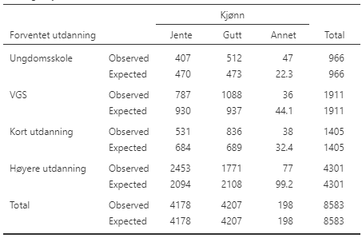
For å regne ut de forventede verdiene gjør man følgende. For ruten øverst til venstre, antall jenter som ser for seg ungdomsskole som høyeste utdanning, regnet jeg først ut hvor stor andel av hele utvalget som ser for seg ungdomsskole som høyeste utdanning. Dette er 966 elever av totalt 8583 elever, som gir at $\frac{966}{8583}=11,3\%$. Det er 4178 jenter i utvalget og nullhypotesen forventer at jentene har samme andel som ser for seg ungdomsskole som høyeste utdanning, 11,3%, altså $4178⋅0,113=470$ jenter.
Avviket mellom den observerte verdien (407) og den forventede verdien (470) blir altså $407−470=−63$, som betyr at 63 elever jenter mindre enn forventet så for seg ungdomsskole. Man kunne tenkt at å summere opp disse avvikene ville gitt $χ^{2}$-verdien, men man gå gjøre to ting til. Først må man kvadrere avvikene, akkurat som når man regner ut variansen. Jeg forklarte i kapittelet om varians, Seksjon 4.4, hvorfor man ofte kvadrerte. Deretter må man dele på den forventede verdien. Grunnen til dette er at et avvik på 63 er veldig lite hvis man forventet 1 000 000, men det er ganske masse hvis man forventet 470. Så utregningen for den første cellen blir
$$\frac{{\left(407−470\right)}^{2}}{470}=8,44.$$
Hvis man gjør en slik utregning for hver celle og summerer opp alle resultatene får man testobservatoren $χ^{2}$.
Det som gjør at $χ^{2}$ er egnet som en testobservator er at den måler et avvik fra nullhypotesen og at vi kjenner utvalgsfordelingen, den følger $χ^{2}$-fordelingen som vi viste i Seksjon 6.4.3.
 Vi har forenklet litt
Hvis du leser om kjikvadrat-fordelingen et hvilket som helst annet sted vil du se at den finnes i forskjellige versjoner ut fra hvor mange frihetsgrader du har. Vi dropper dette. Programvaren finner det ut for deg, og detaljnivået blir for høyt for denne boka. Intuisjonen bak frihetsgradene er at dess flere celler man har i krysstabellen tilhørende $χ^{2}$-testen, dess usikrere estimat av $χ^{2}$ får man. Siden det er tre verdier av Kjønn og fire verdier av Forventet utdanning har krysstabellen 12 celler. Når utvalgsstørrelsen er 8583 vil det være veldig mange personer i hver celle, som gir et godt estimat. Hvis krystabbelen hadde hatt 500 celler hadde det bare vært noen få personer i hver celle, som ville gitt dårligere estimater. Det er dette frihetsgradene fanger opp.
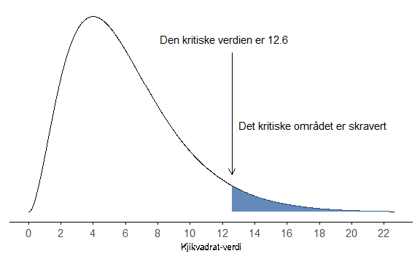
Figur 9.1. Illustrasjon av forkastningsområdet ved $χ^{2}$-test.

9.1.3 Å gjennomføre testen i jamovi
Nå som vi vet hvordan testen fungerer kan vi se hvordan den utføres i jamovi. Du må trykke på ‘Frequencies’ → ‘Contingency Tables’ → ‘Independent Samples’). Der fyller vi inn Kjønn og Forventet utdanning slik som i Figur 9.2. Resultatene viser en krysstabell og resultatene av $χ^{2}$-testen. Testobservatoren har verdien 274, og hvis vi sammenlikner med Figur 9.1 ser vi at 274 er langt inne i forkastningsområdet. Dette samsvarer med $p$-verdien som er mege lav, lavere enn 0,001.
Det var enkelt, ikke sant! Du kan også be jamovi om å vise deg de forventede verdiene - bare klikk på avkrysningsboksen for ‘Counts’ – ‘Expected’ i ‘Cells’-alternativene, så vil de forventede verdiene vises i krysstabellen.
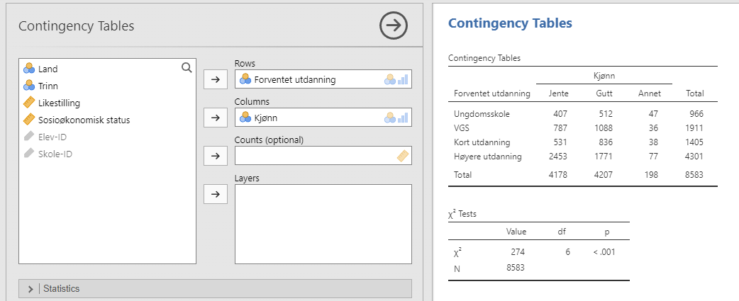
Figur 9.2. $χ^{2}$-test for uavhengighet i jamovi
Denne utskriften gir oss nok informasjon til å rapportere resultatet:
Testen for uavhengighet viser en signifikant sammenheng mellom hvilke utdanninger kjønnene ser for seg $\left(χ^{2}\left(6\right)=274,p<0,001\right)$.
Problemet med dette resultatet er at vi ikke aner hvilken vei sammenhengen går. Heldigvis inneholder jamovi en fin måte å visualisere testen på også, se Figur 9.3. Jeg har valgt et stablet stolpediagram der kolonnene er Kjønn.
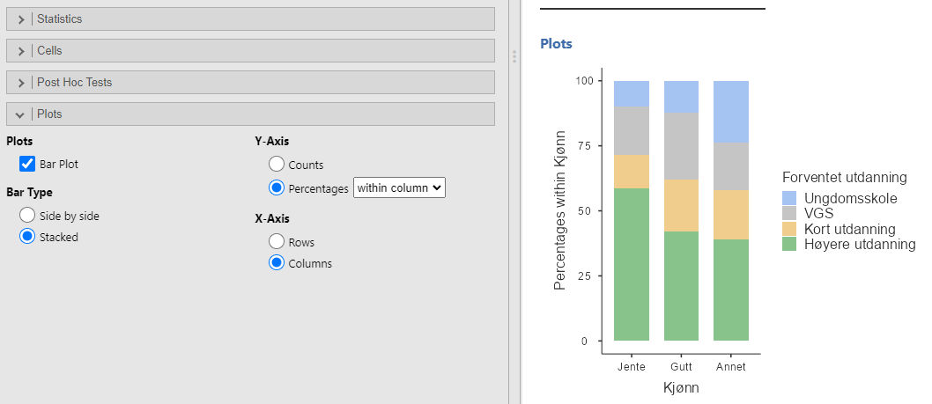
Figur 9.3. Et stablet stolpediagram fra jamovi som visualiserer $χ^{2}$-testen
Figuren viser på en flott måte at jentene ser for seg høyere utdanning enn guttene, og at de som har valgt “Annet” ser for seg minst utdanning.

9.2 Sammendrag
Her er det viktigste vi har gått gjennom i dette kapittelet:
- $χ^{2}$-test for uavhengighet brukes for å teste om det er en sammenheng mellom to kategoriske variable. Nullhypotesen er at det ikke er noen sammenheng eller assosiasjon mellom variablene, altså at andelene er like i hele utvalget som i kategoriene til den uavhengige variabelen.
- Testobservatoren $χ^{2}$ måler avviket mellom de observerte verdiene i krysstabellen og de verdiene vi hadde forventet under nullhypotesen.
- Utbroder testresultatene ved å visualisere med et stolpediagram.

10. Sammenlikne gjennomsnitt: ANOVA og paret $t$-test
Dette kapittelet introduserer to statistiske verktøy for å sammenlikne forskjeller i gjennomsnitt. Det første verktøyet, ANOVA, analyserer om gjennomsnittet er forskjellig i ulike grupper. Det andre verktøyet, paret $t$-test, kan brukes til å undersøke om gjennomsnittet har forandret seg mellom en før-test og etter-test.

10.1 Sammenlikne gjennomsnitt i ulike grupper: ANOVA
Vi starter med ANOVA, som står for “ANalysis Of VAriance”. Teknikken ble utviklet av Sir Ronald Fisher tidlig på 1900-tallet, og det er ham vi har å takke for den noe forvirrende terminologien. Begrepet ANOVA kan være litt misvisende på to måter. For det første handler ANOVA faktisk om å undersøke forskjeller i gjennomsnitt, selv om navnet refererer til varianser. For det andre finnes det flere forskjellige metoder som kalles ANOVA og som bare er løselig beslektet. Men i denne boka skal vi kun møte den enkleste formen for ANOVA, hvor vi har flere grupper av observasjoner og ønsker å finne ut om gjennomsnittet av en utfallsvariabel er forskjellig mellom gruppene. Denne varianten kalles for en “enveis ANOVA”.
Kapitlet er strukturert slik: Først introduserer jeg et fiktivt datasett som vi bruker som løpende eksempel. Deretter forklarer jeg hvordan en enveis ANOVA faktisk fungerer, før jeg viser hvordan du kan kjøre analysen i jamovi. Disse to seksjonene utgjør kjernen i kapitlet.
 Advarsel
Fra og med dette kapittelet har jeg ikke rukket å gjøre eksemplene relevante for utdanningsvitenskap. Det er mye arbeid å finne relevante datasett fra utdanningsvitenskap og forklare analysene ved hjelp av dem, og det rakk jeg ikke før semesterstart for dette kapittelet. Derfor er eksempelet hentet fra originalboka Navarro & Foxcroft (2025), og omhandler psykofarmakologi, altså læren om medisiner for å behandle psykisk sykdom.

10.1.1 Et illustrerende datasett
Anta at du har blitt involvert i en klinisk studie hvor du tester et nytt antidepressivt legemiddel kalt Joyzepam. For å teste medisinens effektivitet, inkluderer studien tre separate medikamenter. Ett er et placebo, altså luretabletter som ikke inneholder medisin, og det andre er et eksisterende antidepressivt/angstdempende medikament kalt Anxifree. En samling av 18 deltakere med moderat til alvorlig depresjon er rekruttert til den innledende studien. Siden medikamentene noen ganger gis sammen med psykologisk terapi, inkluderer studien 9 personer som gjennomgår kognitiv atferdsterapi (cognitive behavioral therapy, CBT) og 9 som ikke gjør det. Deltakerne blir tilfeldig tildelt en behandling, slik at det er 3 CBT-personer og 3 personer uten terapi tildelt hver av de 3 medikamentene. Utfallsvariabelen er at en psykolog vurderer humøret til hver person før og etter en 3-måneders periode med hvert medikament, og den samlede forbedringen i hver persons humør vurderes på en skala fra $−5$ til $+5$. Med dette som studiedesign, endte dataene opp som i datafilen clinicaltrial.csv, se Vi kan se at dette datasettet inneholder de tre variablene drug, therapy og mood.gain.
Tabell 10.1. Datafilen for den kliniske studien.
ID | drug | mood.gain
1 | placebo | 0.5
2 | placebo | 0.3
3 | placebo | 0.1
4 | anxifree | 0.6
5 | anxifree | 0.4
6 | anxifree | 0.2
7 | joyzepam | 1.4
8 | joyzepam | 1.7
9 | joyzepam | 1.3
10 | placebo | 0.6
11 | placebo | 0.9
12 | placebo | 0.3
13 | anxifree | 1.1
14 | anxifree | 0.8
15 | anxifree | 1.2
16 | joyzepam | 1.8
17 | joyzepam | 1.3
18 | joyzepam | 1.4

Vi er først og fremst interessert i effekten av drug på mood.gain. Slik vi lærte i Kapitel 4 er det alltid lurt å starte med å regne ut litt deskriptiv statistikk og tegne noen grafer for å skjønne dataene bedre, se Figur 10.1. Som plottet tydelig viser, er det en større forbedring i humør for deltakere i Joyzepam-gruppen enn for både Anxifree-gruppen og placebo-gruppen. Anxifree-gruppen viser en større humørforbedring enn kontrollgruppen, men forskjellen er ikke så stor. Spørsmålet vi ønsker å besvare er om disse forskjellene i gjennomsnitt er så store at det er usannsynlig å få så store forskjeller hvis gjennomsnittlig effekt egentlig er lik.
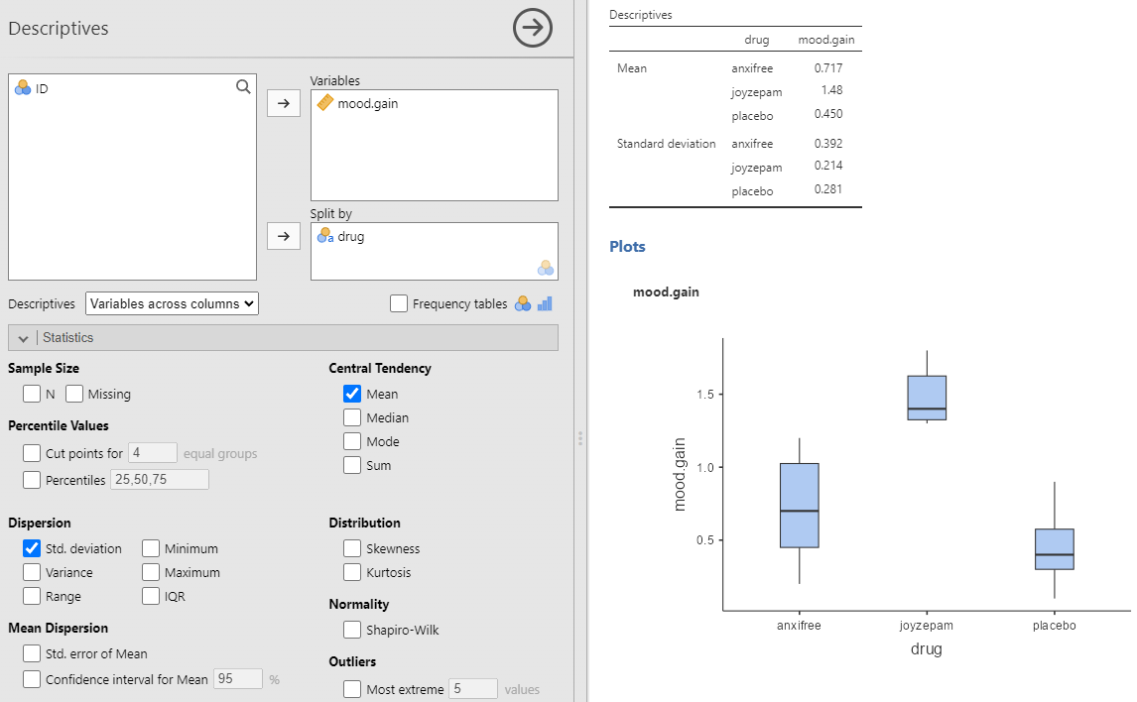
Figur 10.1. Deskriptiv statistikk og boksplott for humørforbedring for hvert medikament

10.1.2 Nullhypotesen og alternativhypotesen
Det eksperimentelle designet vi beskrev tidligere viser tydelig at vi ønsker å sammenligne den gjennomsnittlige humørforandringen mellom tre forskjellige medisiner. Det er akkurat slike forskningsspørsmål man undersøker med enveis ANOVA. Hvis vi analyserer dette oppsettet har vi to variable; vi har én variabel på forholdstallsnivå, mood.gain, og én kategorisk variabel, drug. En enveis ANOVA analyserer altså sammenhengen mellom en variabel på forholdstallsnivå og en kategorisk variabel. I vårt tilfelle har den kategoriske variabelen 3 kategorier, men den kan ha så få som 2 kategorier og det er ingen øvre grense for hvor mange kategorier den kan ha.
Den noe pessimistiske nullhypotesen vi ønsker å teste er at gjennomsnittlig mood.gain er lik for alle de tre medisinene – altså at ingen av medisinene er mer effektive enn placebo:
$H_{0}$: Gjennomsnittet av mood.gain er likt for de tre medisinene
Den alternative hypotesen er at minst én av de tre behandlingene skiller seg fra de andre.
$H_{1}$: Minst én av gjennomsnittene er ulik de andre
Denne nullhypotesen er betydelig mer kompleks å teste enn de vi har sett tidligere. Gitt kapitteltittelen vil du kanskje gjette at løsningen er å “gjøre en ANOVA”, men det er ikke umiddelbart opplagt hvorfor “analyse av varianser” kan hjelpe oss å lære noe om gjennomsnitt. Men vi vet at det vi må gjøre er å konstruere en passende testobservator.

10.1.3 Testobservatoren $F$ og dens utvagsfordeling
For å forstå hvordan dette fungerer, la oss begynne med å snakke om varianser. I ANOVA skiller man mellom to typer varianser, variansen mellom gruppene og innad i gruppene (Figur 10.2). Variansen mellom gruppene vises i Figur 10.2 (a) som piler mellom gruppenes gjennomsnitt. Dess lengre piler, dess mer variasjon mellom gruppene. Variansen innad i gruppene vises i Figur 10.2 (b) som bredden på hver gruppes fordeling; dess bredere fordeling (lengre piler), dess mer varians. I denne figuren er pilene for variansen mellom gruppene og innad i gruppene ca. like store. Legg også merke til at de tre gruppenes fordeling overlapper ganske masse. Det virker ikke helt usannsynlig at gruppenes gjennomsnitt er like i populasjonen, og at forskjellen mellom gruppene skyldes at man er litt uheldig med det utvalget.
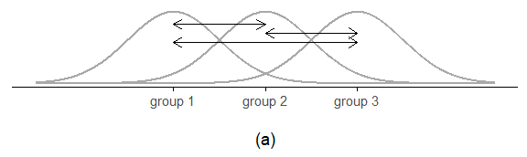
(a) Variasjonen mellom gruppene er et mål på avstanden mellom gjennomsnittene
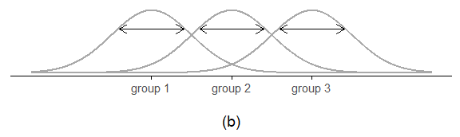
(b) Variasjonen innad i gruppene er et mål på hvor bred fordelingen er i hver gruppe
Figur 10.2. Grafisk illustrasjon av variansen mellom gruppene og innad i gruppene. Til venstre viser pilene forskjellen mellom gruppenes gjennomsnitt. Til høyre viser pilene variabiliteten innen hver gruppe
Situasjonen er motsatt i Figur 10.3. I denne figuren har de tre gruppene samme gjennomsnitt, men variasjonen innad i hver gruppe er mye mindre. Variasjonen mellom gruppene er like stor som før, Figur 10.3 (a), men variasjonen innad i gruppene er mye mindre, Figur 10.3 (b). Derfor virker det helt usannsynlig at de tre gruppene har samme gjennomsnitt i populasjonen.
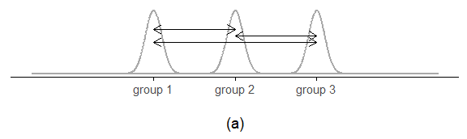
(a) Variasjonen mellom gruppene er uendret, men fremstår større siden variasjon innad i gruppene er mindre
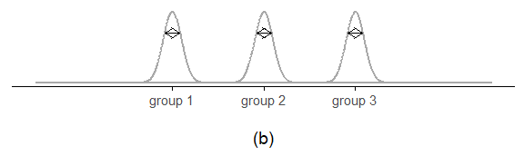
(b) Variasjonen innad i gruppene er mye mindre
Figur 10.3. Når variasjonen innad i gruppene er liten fremstår variasjonen mellom gruppene som veldig mye større. I dette eksempelet virker det helt usannsynlig at det ikke er noen forskjell mellom gruppene i populasjonen.
Moralen er at når man analyserer forskjeller i gruppers gjennomsnitt, så må man ikke bare ta hensyn til hvor forskjellig gruppenes gjennomsnitt er, man må også ta hensyn til hvor mye spredning det er innad i gruppene. Denne informasjonen fanges opp i $F$-observatoren, som er testobservatoren til en ANOVA. Hvis man glatter over alle detaljene kan man si at den regnes ut slik:
$$F=\frac{\text{variasjonen mellom gruppene}}{\text{summen av variasjonene innad i gruppene}}.$$
Vi hopper over mange detaljer slik som spesifikke utregninger og at $F$-fordelinger har to frihetsgrader, men vi viser en $F$-fordeling der frihetsgrad nummer 1 er 10 og frihetsgrad nummer 2 10, se Figur 10.4.
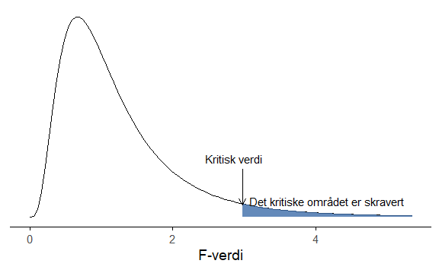
Figur 10.4. $F$-fordeling og forkastningsområdet for en $F$-test.

10.1.4 Å gjennomføre ANOVA i jamovi
For å gjøre livet enklere kan jamovi utføre ANOVA for deg – hurra! Trykk på ‘ANOVA’ → ‘One-way ANOVA’, og flytt mood.gain-variabelen til ‘Dependent Variable’-boksen og deretter drug-variabelen over til ‘Fixed Factors’-boksen. Dette gir deg resultatene som vist i Figur 10.5. Resultatene viser $F$-verdien, samt begge frihetsgradene. Disse trenger ikke vi fokusere så mye på. Den oppgir også $p$-verdien, som i dette tilfellet er $p<0,001$.
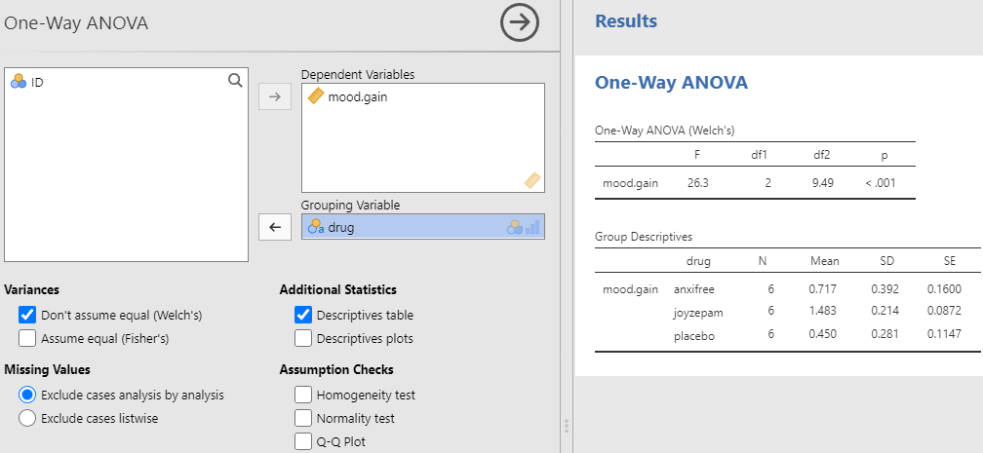
Figur 10.5. Resultater fra ANOVA i jamovi om humørforbedring etter å ha fått ulike medikamenter
Vi kan rapportere denne analysen slik:
Vi gjennomførte en ANOVA-analyse for effekten av medikament på humørforbedring og fant en signifikant effekt ($F=26.3,df1=2,df2=9,49,p<0,001$).
Merk at disse resultatene ikke sier noe om hvilken av medikamentene som hadde størst og minst gjennomsnitt, den sier bare at vi forkaster hypotesen om at gjennomsnittet på utfallsvariabelen var lik i de tre gruppene. For å finne ut av hvilket medikament som var mest effektivt kan man titte på den deskriptive statistikken som jamovi tilbyr ved knappen “Descriptive table”. Vi ser at de som fikk anxifree hadde en humørbedring på 0,717; de som gikk på joyzepam 1,483; og de på placebo 0,450. Joyzepam var altså det mest effektive legemiddelet. Merk at jamovi oppgir både standardavviket (SD) og standardfeilen (SE).
Med disse tallene kan vi rapportere videre:
Effekten av joyzepam ga en humørforbedring på 1,48 95% CI [1,31; 1,65], som var større enn både anxifree (0,72 95% CI [0,41; 1,03]) og placebo (0,45 95% CI [0.23; 0.67]).
Det er lettere å sette seg inn i resultatene med en visualisering, så jeg viser også hva jamovi tilbyr under “Descriptives plots” i menyene til enveis ANOVA, se Figur 10.6. Her vises gjennomsnittene med en prikk og 95% konfidensintervall er vist med streker. Merk at konfidensintervallet er ca. 2 standardfeil, slik vi lærte i Seksjon 7.5.
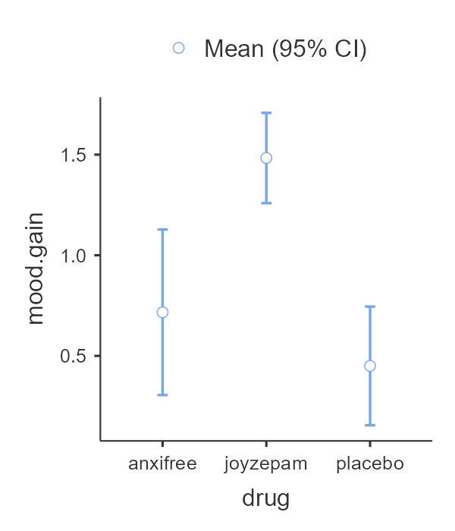
Figur 10.6. Et plot med gjennomsnitt og konfidensintervall for humørforbedring etter å ha fått ulike medikamenter
Hvis ANOVA-analysen er den sentrale analysen i artikkelen din bør du trolig legge ved en liknende visualisering.

10.2 Sammenlikne gjennomsnittlig forbedring: paret $t$-test
Paret $t$-test sammenlikner gjennomsnitt på tvers av to grupper, men der hver observasjon i den første gruppen svarer til en observasjon i den andre gruppen. Dette er en litt tungvindt måte å snakke på, så vi skal begrense oss til kun én slik situasjon, endring mellom en før-test og ettertest. Her er observasjonene naturlig delt i to grupper, før og etter, og hver deltager har en måling for både før-testen og for etter-testen.

10.2.1 Dataene
Datasettet vi skal bruke denne gangen kommer fra Dr. Chicos sin undervisning. I klassen hennes tar studentene to store tester – en tidlig i semesteret og en senere i semesteret. Dr. Chico sine timer er utfordrende og studentene bør jobbe mye. Hun mener at ved å gi vanskelige vurderinger oppmuntres studentene til å jobbe hardere. Teorien hennes er at den første testen fungerer som en slags “vekkerklokke” for studentene. Når de forstår hvor vanskelig klassen faktisk er, vil de jobbe hardere til den andre testen og få bedre karakter. Stemmer dette? For å teste dette åpner vi chico.csv-filen inn i jamovi, se Tabell 10.2.
Datasettet chico inneholder tre variabler: en id-variabel som identifiserer hver student i klassen, variabelen grade_test1 med antall prosent riktig på den første testen, og variabelen grade_test2 med antall prosent riktig på den andre testen.
Tabell 10.2. Dr. Chico sin datafil med resultater på før- og ettertesten
id | test1 | test2
student1 | 42.9 | 44.6
student2 | 51.8 | 54.0
student3 | 71.7 | 72.3
student4 | 51.6 | 53.4
student5 | 63.5 | 63.8
student6 | 58.0 | 59.3
student7 | 59.8 | 60.8
student8 | 50.8 | 51.6
student9 | 62.5 | 64.3
student10 | 61.9 | 63.2
student11 | 50.4 | 51.8
student12 | 52.6 | 52.2
student13 | 63.0 | 63.0
student14 | 58.3 | 60.5
student15 | 53.3 | 57.1
student16 | 58.7 | 60.1
student17 | 50.1 | 51.7
student18 | 64.2 | 65.6
student19 | 57.4 | 58.3
student20 | 57.1 | 60.1

Når vi ser på dataene virker det som om klassen virkelig er vanskelig (de fleste karakterene ligger mellom 50% og 60%), og det er ikke opplagt at det er en forbedring fra den første til den andre prøven.
Tar vi en rask titt på den deskriptive analysen i Figur 10.7 (a) får vi forsterket inntrykket av at det ikke er en opplagt forbedring. Blant alle 20 studenter er gjennomsnittskarakteren 57% for den første testen og 58% for den andre testen. Men gitt at standardavvikene er henholdsvis 6,6% og 6,4%, kan det virke som om man lett kunne fått disse resultatene også hvis det ikke var noen effekt. Og inntrykket er det samme hvis vi visualiserer gjennomsnittene og konfidensintervallene, slik som i Figur 10.7 (b). Hvis vi skulle stolt på denne figuren og bredden på disse konfidensintervallene, ville vi lett ha trodd at forbedringen i studentenes prestasjoner kunne være tilfeldige.
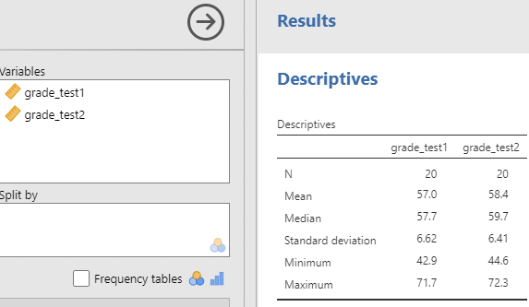
(a) Deskriptiv statistikk for variablene

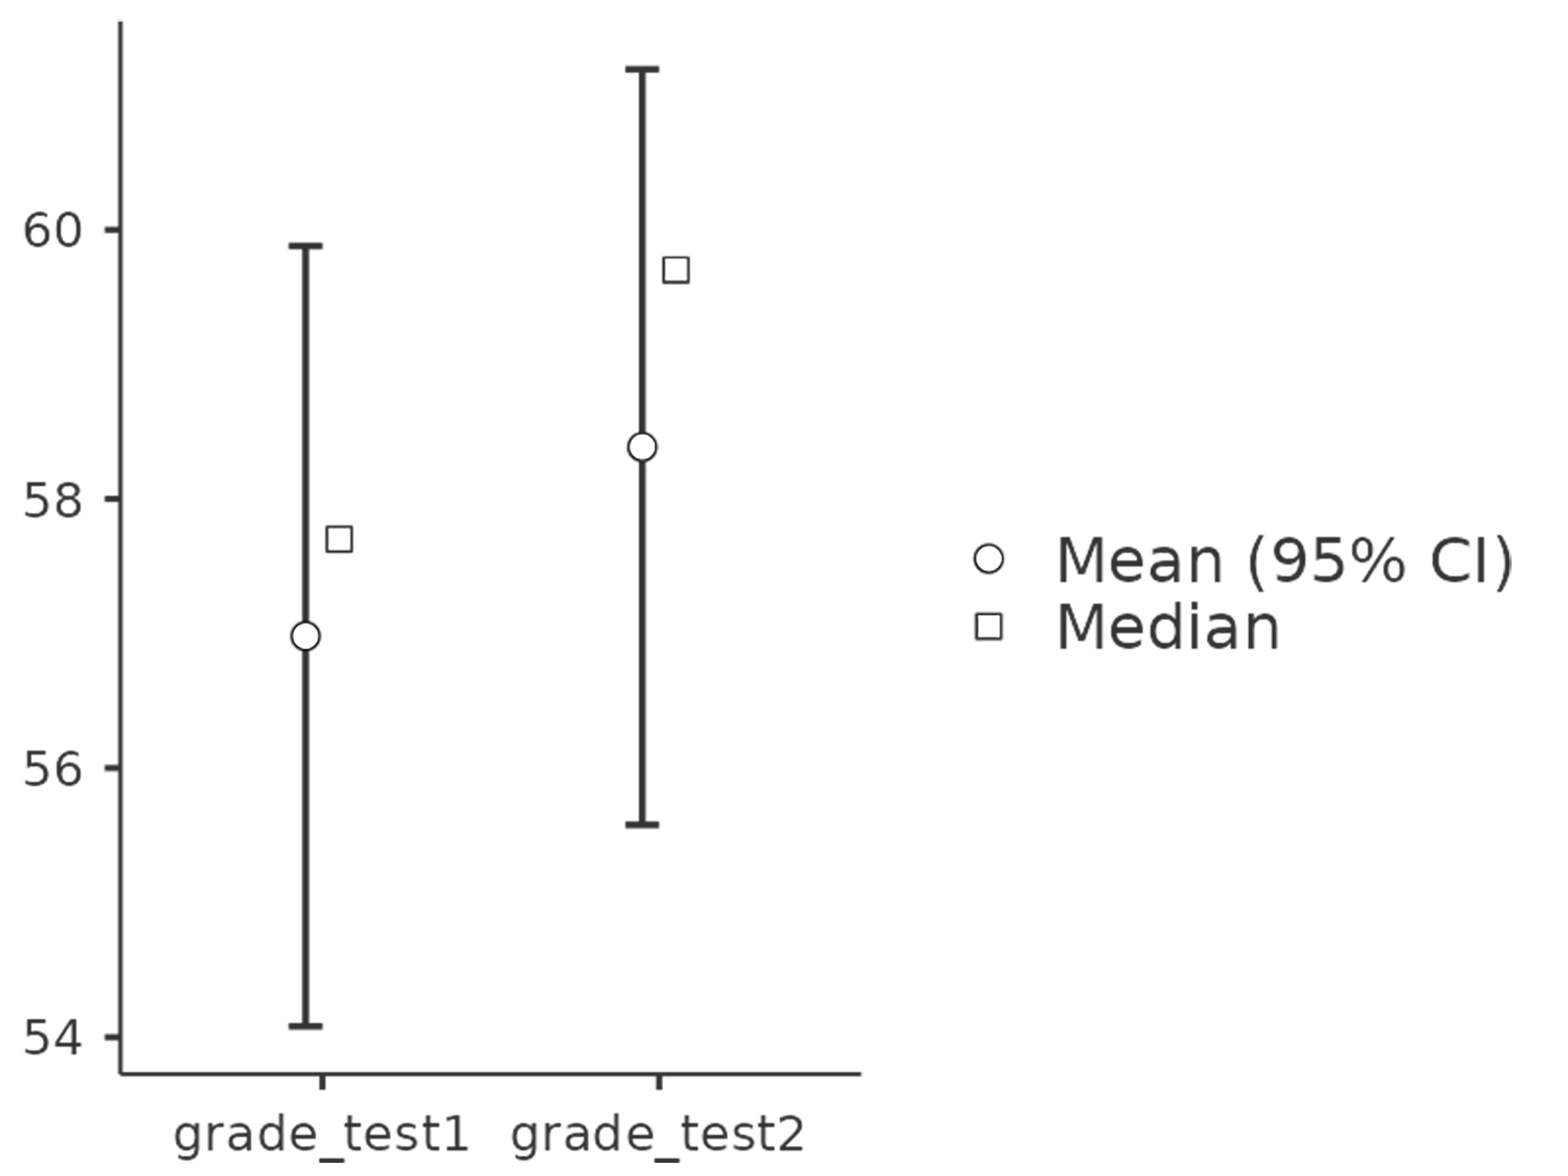
(b) Gjennomsnitt og 95% konfidensintervaller for variablene

Figur 10.7. Deskriptive analyser for de to variablene i chico-datasettet.
Men dette inntrykket er feil! Grunnen er at vi kun har vist statistikk og grafer som ikke tar hensyn til at samme person har avlagt en før- og en etter-prøve. Vi har regnet ut gjennomsnittet for førtesten og ettertesten helt separat, og dette vil være en fin analyse hvis det er helt forskjellige folk som tar før-testen og etter-testen, men i vårt eksempel er det de samme studentene. For å illustrere at studentene faktisk har en fremgang kan vi regne ut hver students endring fra test 1 til test 2, altså regne ut differansen $\text{endring}=\text{grade_test2}−\text{grade_test1}$ og legge den til i datasettet. Jeg har visualisert denne variabelen i Figur 10.8. Når vi ser på histogrammet blir det helt klart at det er en reell forbedring her. Det store flertallet av studentene scoret høyere på test 2 enn på test 1, noe som reflekteres i at nesten hele histogrammet ligger over null.
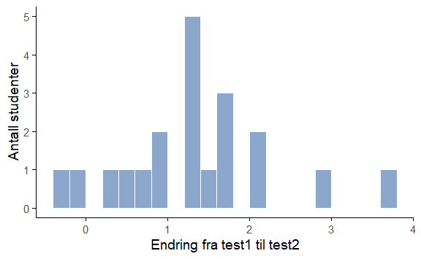
Figur 10.8. Histogram som viser studentenes endring fra test 1 til test 2.
Derfor trenger man en paret $t$-test. Man kunne sett for seg at man regnet ut en ANOVA med to grupper før og etter, men dette ville ikke tatt hensyn til at samme student befant seg i hver gruppe.

10.2.2 Nullhypotesen og alternativhypotesen
Nullhypotesen for en paret $t$-test er
$H_{0}$: gjennomsnittlig endring mellom de to testene er 0.
Alternativhypotesen er
$H_{1}$: gjennomsnittlig endring mellom de to testene er ulik 0.
Paret $t$-test gjøres ofte med en ensidet test, se Seksjon 8.4.3. For Dr. Chico, som tenkte at studentene ville få til mer på test 2, blir hypotesene:
$H_{0}$: Gjennomsnittlig endring mellom de to testene er positiv, altså: $textendring>0$
$H_{1}$: Gjennomsnittlig endring mellom de to testene er null eller negativ, altså: $\text{endring}≤0$

10.2.3 Testobservatoren $t$ og dens utvalgsfordeling
Nå skal vi konstruere en passende test. Løsningen er ganske enkel, siden vi allerede har gjort det meste av arbeidet tidligere. I stedet for å analysere grade_test1 og grade_test2 hver for seg, undersøker vi om endringsvariabelen grade_test2 - grade_test1 er ulik null.
Hvis studentene er plukket tilfeldig fra en populasjon, vet vi fra sentralgrenseteoremet, Seksjon 7.3.3, at endringsvariabelen er normalfordelt. Derfor er testobservatoren vår normalfordelt … nesten. Det eneste problemet er at vi ikke vet standardavviket til denne normalfordelingen, så den må estimeres. Dette gjør at testobservatoren vår er ekstremt lik normalfordelingen, men er bittelittegranne mer spredt fordi vi også må estimere standardavviket fra dataene våre. Den fordelingen som tar høyde for dette er $t$-fordelingen, så testobservatoren vår er $t$.
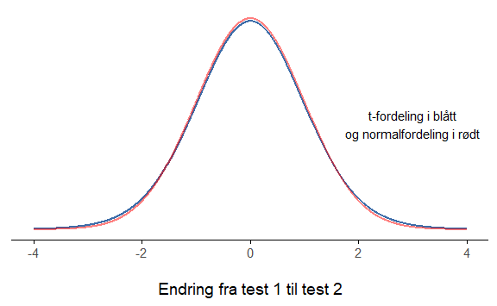
(a) Sammenlikning av $t$-fordeling og normalfordeling. $t$-fordeling er litt mindre presis, som vist ved at halene er bittelitt tykkere, altså at store verdier er vanligere.

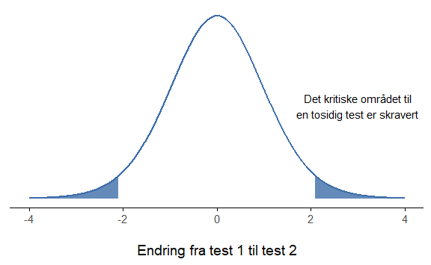
(b) Forkastningsområdet til en tosidig $t$-test

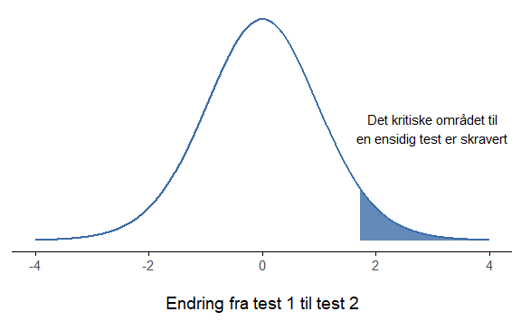
(c) Forkastningsområdet til en ensidig $t$-test

Figur 10.9
Og det er faktisk alt! Konseptet er veldig enkelt. Trikset er å gjenkjenne når en parvis test er passende, og forstå hvorfor den er bedre enn en ANOVA i slike situasjoner.
 Advarsel
Jeg har gjennom dette kapittelet sammenliknet paret $t$-test med ANOVA. De fleste lærebøker sammenlikner paret $t$-test med “vanlig” $t$-test. Jeg har valgt å ikke presentere den vanlige $t$-testen siden den er identisk med ANOVA når man har 2 grupper. Vi har altså spart oss fra å lære én test uten å tape noe.

10.2.4 Å gjøre testen i jamovi
Du finner jamovi sin funksjon for paret $t$-test under “T-tests” → “Paired samples t-tests”. Jeg valgte innstillinger som i Figur 10.10 (a) og fikk resultatet i Figur 10.10 (b).
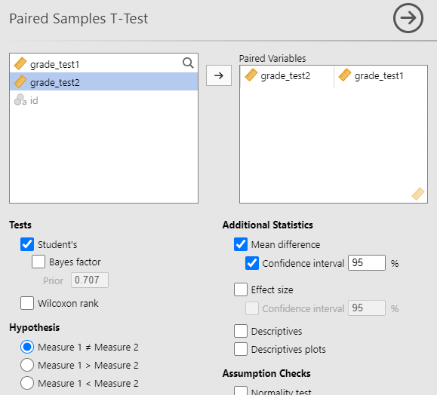
(a) Innstillingene for testen i jamovi
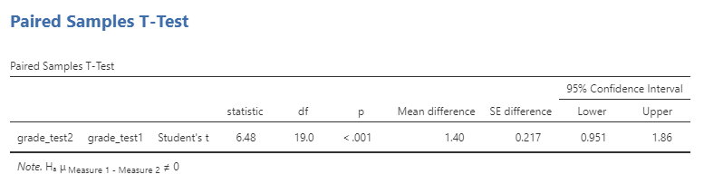
(b) Resultatene fra jamovi
Figur 10.10. Resultater som viser en paret $t$-test i jamovi.
Vi ser at resultatet er statistisk signifikant, og man kan rapportere det slik:
Endringen fra test 1 til test 2 var statistisk signifikant, $t\left(19\right)=6,48,p<0;001$. Gjennomsnittlig forskjell fra test 1 til 2 var 1,40 95% CI [0,951; 1,86].
Man bør tenke over om forutsetningene for testen er oppfylt i dette tilfellet. Dr. Chico valgte ikke studentene tilfeldig fra en definert populasjon; hun valgte ganske enkelt alle studentene som tok faget hennes. Dr. Chico ønsker nok å generalisere til populasjonen over studenter som tar kurset sitt, ikke bare dette året, men alle år hun underviser det. Hun kan argumentere for at akkurat hvilke studenter som tok faget hennes dette året er ganske tilfeldig, slik at man kan betrakte studentene dette året som tilfeldig trukket. Er du enig i det? Det er ikke en helt usannsynlig antagelse, men det er viktig å tenke over om antagelsene virkelig er oppfylte og hvilke konsekvenser det eventuelt får om de ikke er det.
I menyene i jamovi er også det muligheter for å velge ensidige tester. Akkurat i Dr. Chico sitt tilfellet blir resultatet det samme, men ensidige hypotesetester er sterkere og vil noen gange kunne forkaste nullhypoteser som tosidige hypoteser ikke kan.

10.3 Sammendrag
Her er hovedtemaene vi har dekket i dette kapittelet:
- For både ANOVA og paret $t$-test har vi lært
  - Når de kan anvendes
  - Hva nullhypotesen og alternativhypotesene er
  - Ideen bak testobservatorene, henholdsvis $F$ og $t$.
  - Hvordan man utfører testen i jamovi
Det viktigste som ikke er dekket er ulike forutsetninger for når man kan benytte testene. Noen av disse forutsetningene er ganske tekniske, så det vil være vanskelig å inkludere dem i et kurs på dette nivået. Den viktigste forutsetningen er at det bør være et enkelt tilfeldig utvalg fra en populasjon, hvis ikke kan det bli vanskelig å tolke testene.

Referanseliste
Bettinger, E., Ludvigsen, S., Rege, M., Solli, I. F., & Yeager, D. (2018). Increasing perseverance in math: Evidence from a field experiment in Norway. Journal of Economic Behavior & Organization, 146, 1–15. https://doi.org/10.1016/j.jebo.2017.11.032
Bickel, P. J., Hammel, E. A., & O’Connell, J. W. (1975). Sex bias in graduate admissions: Data from Berkeley. Science, 187, 398–404. https://doi.org/10.1126/science.187.4175.398
Campbell, D. T., & Stanley, J. C. (1963). Experimental and quasi-experimental designs for research. Houghton Mifflin.
Cassidy, S. A., Dimova, R., Giguère, B., Spence, J. R., & Stanley, D. J. (2019). Failing Grade: 89% of Introduction-to-Psychology Textbooks That Define or Explain Statistical Significance Do So Incorrectly. Advances in Methods and Practices in Psychological Science, 2515245919858072. https://doi.org/10.1177/2515245919858072
Evans, J. St. B. T., Barston, J. L., & Pollard, P. (1983). On the conflict between logic and belief in syllogistic reasoning. Memory and Cognition, 11, 295–306. https://doi.org/10.3758/BF03196976
Fraillon, J., Friedman, T., & Fraillon, J. (Eds.). (2024). ICCS 2022 Technical Report.
Greenland, S. (2022). What Does Statistics Have to Offer the Epidemiologist?
Jensen, F., Kjærnsli, M., Knain, E., Løvgren, M., & Pettersen, A. (2024). Sammenhengen mellom utforskende undervisning i naturfag og elevers prestasjoner og interesse for og trivsel med naturvitenskap. Norske resultater fra PISA 2015. : The relationship between inquiry-based science teaching and students’ performance and interest and enjoyment. Norwegian results from PISA 2015. Nordic Studies in Science Education, 20(1), 103–118. https://doi.org/10.5617/nordina.9335
Keynes, J. M. (1923). A tract on monetary reform. Macmillan & Company.
Leatham, K. R. (2006). Viewing Mathematics Teachers’ Beliefs as Sensible Systems*. Journal of Mathematics Teacher Education, 9(1), 91–102. https://doi.org/10.1007/s10857-006-9006-8
Lytsy, P., Hartman, M., & Pingel, R. (2022). Misinterpretations of P-values and statistical tests persists among researchers and professionals working with statistics and epidemiology. Upsala Journal of Medical Sciences, 127, 10.48101/ujms.v127.8760. https://doi.org/10.48101/ujms.v127.8760
McShane, B. B., & Gal, D. (2015). Blinding Us to the Obvious? The Effect of Statistical Training on the Evaluation of Evidence. Management Science, 62(6), 1707–1718. https://doi.org/10.1287/mnsc.2015.2212
Navarro, D. (2011). Learning Statistics with R (0.6 ed.).
Navarro, D., & Foxcroft, D. (2025). Learning Statistics with jamovi: A Tutorial for Beginners in Statistical Analysis (1st ed.). Open Book Publishers. https://doi.org/10.11647/OBP.0333
Roser, M. (2022). Millions of children learn only very little. How can the world provide a better education to the next generation? Our World in Data.
Stevens, S. S. (1946). On the theory of scales of measurement. Science, 103, 677–680. https://doi.org/10.1126/science.103.2684.677
Stigler, S. M. (1986). The history of statistics. Harvard University Press.
Tangen, N. (2022). Bonus episode: Grit with Angela Duckworth [audio podcast episode]. In Good Company.

Sitatet kommer fra Audens dikt fra 1946, Under Which Lyre: A Reactionary Tract for the Times, som var en advarsel om samfunnsutviklingen etter andre verdenskrig.
Et godt svar er at sunn fornuft er mangelvare blant forskere.
I mine mer kyniske øyeblikk tenker jeg at dette forklarer 95% av det jeg leser på internett.
Foredrag til Institution of Civil Engineers, 3. mai, 1883. Kilde: https://en.wikiquote.org/wiki/William_Thomson
Foredrag til RIOT Science Club, 23. november, 2020. Kilde: https://youtu.be/Cq6n7AS_r8w?si=PSLqDe2VGExXp2qV&t=637
Eller burde jeg skrevet “Et konstrukt jeg burde målt”? La det være et eksempel på at forskere benytter begrepene litt om hverandre.
Kanskje er den egentlige grunnen at de statistiske utregningene med intervallskalaer er mye enklere enn de tilsvarende utregningene med ordinale skalaer.
Hvis du er interessert i å se hele spørreskjemaet er det tilgjengelig her: https://www.uv.uio.no/ils/forskning/prosjekter/timss/2019/elevskjema_9trinn.pdf"
Det finnes dessverre mange forskjellige navn som brukes i litteraturen. Jeg vil ikke liste alle – det ville ikke tjene noen hensikt – bortsett fra å nevne at “responsvariabel” noen ganger brukes der jeg har brukt “utfall”. Denne typen terminologisk forvirring er dessverre svært vanlig i forskningsfeltet.
OK, jeg vet ikke om dette gjelder lenger nå som alle har digitale dingser. Men før var det i hvert fall sterk korrelasjon mellom antall bøker foreldrene hadde i bokhylla hjemme og alt mulig av positive utfall for elevene.
Det er også verdt å nevne en tredje prosedyre. Denne gangen lukker vi øynene, rister posen og trekker ut en brikke. Men nå registrerer vi observasjonen og legger så brikken tilbake i posen før vi trekker neste brikke. Vi gjentar denne prosessen til vi har 4 brikker. Datasett som genereres på denne måten er fortsatt enkle tilfeldige utvalg, men siden vi legger brikkene tilbake umiddelbart etter at vi har trukket dem, kalles det et utvalg med tilbakelegging. Forskjellen mellom denne situasjonen og den første er at det nå er mulig å observere samme brikke flere ganger.
På engelsk heter forventningsrett “unbiased”. Mange har begynt å bruke biased og unbiased på norsk også, men jeg vil utfordre deg til å si at “utvalget er forventningsskjevt” eller “dommeren er partisk” i stedet for å bare bruke “biased”.
Bokstaven n, enten den er stor eller liten, beskriver alltid utvalgsstørrelsen.
Utregningen blir altså å ta “verdien minus gjennomsnittet og droppe fortegnet”. Første verdi på Likestilling er 42,6, så for å regne ut første avvik tar man 42,6 - 54,8 = -12,2, men så dropper man fortegnet og får 12,2.
Opprinnelsen til dette sitatet er Tuftes flotte bok The Visual Display of Quantitative Information.
Av naturlige årsaker blir dette ofte oversatt til “uteliggere” på norsk. Av like naturlige årsaker velger jeg å ikke benytte ordet “uteligger” for avviksverdiene.
De som husker den frekventistiske definisjonen av sannsynlighet vil kanskje kverulere og si at det bare er andelen ganger $X$ inntreffer som må gå mot null når $N$ går mot uendelig, og at det derfor er mulig. De har rett.
Samme innvending gjelder her.
Hvis dere ønsker en føling med hvordan det matematiske uttrykket til normalfordelingen er, værsågod: $$p\left(X|μ,σ\right)=\frac{1}{σ\sqrt{2π}}e^{−\frac{{\left(X−μ\right)}^{2}}{2σ^{2}}}$$ Wow, hva gjør $π$ der?!
Ja, IQ-tester blir normert (altså regnet om) slik at dette stemmer.
Men husk også at vi i Seksjon 6.4.1 så hvordan normalfordelingen dukket opp fra en binomisk fordeling. I statistikken er det slik at nesten alle veier fører til en normalfordeling.
Dette sitatet dukker opp på svært mange t-skjorter, nettsteder og enkelte akademiske artikler (f.eks. https://jse.amstat.org/v10n3/friedman.html), men jeg har aldri funnet den opprinnelige kilden.
Selvfølgelig er det ingenting spesielt med tallet $1,96$. Det er bare tilfeldigvis multiplikatoren du trenger å bruke hvis du vil ha et $95\%$ konfidensintervall. Hvis jeg hadde ønsket et $70\%$ konfidensintervall, ville jeg ha brukt $1,04$ som det magiske tallet i stedet for $1,96$.
Sitatet kommer fra Wittgensteins Tractatus Logico-Philosophicus. (1922)
Internett virker overbevist om at Ashley sa dette, men jeg klarer ikke å finne en kilde for påstanden.
Hvis du husker tilbake til Seksjon 7.3.3 så var standardfeilen standardavviket til en observator, i dette tilfellet gjennomsnittet, så disse standardfeilene angir hvor mye vi estimerer at gjennomsnittene vil variere hvis vi gjør studien mange ganger.

